
Ministero delle Infrastrutture e dei Trasporti
DIPARTIMENTO PER I TRASPORTI, LA NAVIGAZIONE,
GLI AFFARI GENERALI ED IL PERSONALE
Direzione Generale per la Motorizzazione
Centro Elaborazione Dati

Specifiche Web Services - Gestione Richieste Patenti

Parte A

Indice dei contenuti
1
Specifiche Web Services - Gestione Richieste Patenti 1
Parte A 1
1 APPENDICE A: COMMON TYPES 10
1.1 Tipi Complessi 10
1.1.1 LoginType 10
1.1.2 MessaggioType 10
1.1.3 ErrorType 11
1.1.4 LuogoResidenzaType 11
1.1.5 LuogoNascitaType 12
1.1.6 LuogoNascitaItalianoType 13
1.1.7 LuogoNascitaEsteroType 14
1.1.8 LuogoNascitaEsteroRicercaType 14
1.1.9 AnagraficaRichiedenteType 15
1.1.10 AnagraficaCompattaType 16
1.1.11 DatiAnagraficiRicercaType 17
1.1.12 TipoAnagraficaSpecialeType 18
1.1.13 PatenteItalianaType 19
1.1.14 ElencoPrescrizioniTecnicheType 19
1.1.15 DettaglioPrenotazioneConversioneType 20
1.1.16 DettaglioPrenotazioneDuplicatoType 23
1.1.17 InserimentoPrenotazioneConversioneType 28
1.1.18 InserimentoPrenotazioneDuplicatoType 32
1.1.19 ElencoAnomalieType 35
1.1.20 IdentificativoRichiestaEsameType 35
1.1.21 DettaglioRichiestaEsameEstesoType 37
1.1.22 DatiRichiestaEsameType 40
1.1.23 LuogoNascitaRicercaType 43
1.1.24 DettaglioPrenotazioneConversioneOutputType 44
1.1.25 DettaglioPrenotazioneDuplicatoOutputType 47
1.1.26 IdentificativoPrenotazioneType 50
1.1.27 DettaglioRichiestaEsameOutputType 51
1.1.28 DocumentoOutputRichiestaEsameType 53
1.1.29 DettaglioPrenotazioneType 54
1.1.30 DettaglioRichiestaType 56
1.1.31 DettaglioFoglioRosaType 58
1.1.32 DatiBollettinoInserimentoType 59
1.1.33 TimbroType 60
1.1.34 RecuperoCreditoPrenotazioneDuplicatoType 61
1.1.35 RecuperoCreditoPrenotazioneConversioneType 64
1.1.36 DatiRichiestaEsameInserimentoType 68
1.1.37 IdentificativoSincronizzaCarrelloType 71
1.1.38 ElencoPraticheSincronizzateType 72
1.1.39 DatiMediciType 73
1.1.40 ModificaFotoFirmaPrenotazioneInputType 73
1.1.41 ModificaFotoFirmaRichiestaEsameInputType 75
1.1.42 StampaModelloTT2112RichiestaEsameOutputType 75
1.1.43 StampaModelloTT2112OutputType 76
1.1.44 AnagraficaRichiedenteCQCType 77
1.1.45 LuogoResidenzaEsteraType 78
1.1.46 ElencoAbilitazioniPatenteType 79
1.1.47 IdentificativoPrenotazioneCQCType 79
1.1.48 DettaglioPrenotazioneCQCOutputType 80
1.1.49 DettaglioPrenotazioneCQCType 80
1.1.50 InserimentoPrenotazioneCQCType 82
1.1.51 DatiPatenteCQCType 84
1.1.52 DatiCorsoType 85
1.1.53 DatiCQCEsteraType 85
1.1.54 DocumentoOutputPrenotazioneCQCType 86
1.1.55 EsitoCancellazioneCQCType 87
1.1.56 InfoRicercaPrenotazioneCQCType 87
1.1.57 StatoEDateCQCType 88
1.1.58 CognomeType 88
1.1.59 InserimentoPrenotazioneCQCInputType 89
1.1.60 ModificaPrenotazioneCQCInputType 89
1.1.61 RicercaPrenotazioneCQCOutputType 90
1.1.62 ElencoPrenotazioniCQCType 90
1.1.63 DettaglioPrenCQCType 91
1.1.64 InserisciPrenotazionePatentiCqcType 92
1.1.65 ModificaPrenotazionePatentiCqcType 94
1.1.66 ElencoPrenotazionePatentiCqcType 95
1.1.67 PrenotazionePatentiCqcType 96
1.1.68 DettaglioPrenotazionePatentiCqcType 97
1.1.69 StatoPrenotazioneEDateType 98
1.1.70 CognomeEAnagraficaSpecialeType 98
1.1.71 MarcaOperativaEStatoRichiedentePatentiCqcType 99
1.1.72 MarcaOperativaEStatoRichiedentePatentiCqcResponseType 99
1.1.73 DatiPrenotazioneRichiedentePatentiCqcType 100
1.1.74 DatiPrenotazioneRichiedentePatentiCqcResponseType 101
1.1.75 DatiAnagraficiRichiedentePatentiCqcType 101
1.1.76 FileDocumentoRichiedentePatentiCqcType 102
1.1.77 LuogoNascitaRichiedentePatentiCqcType 103
1.1.78 DatiItalianaRichiedentePatentiCqcType 103
1.1.79 DatiCorsoRichiedentePatentiCqcType 103
1.1.80 DatiCqcEsteraRichiedentePatentiCqcType 104
1.1.81 MotivoRichiestaPrenotazionePatentiCqcType 105
1.1.82 MotivoRichiestaPrenotazionePatentiCqcResponseType 105
1.1.83 TipoPrenotazionePatentiCqcType 105
1.1.84 TipoPrenotazionePatentiCqcResponseType 106
1.1.85 StatoPrenotazionePatentiCqcType 106
1.1.86 StatoPrenotazionePatentiCqcResponseType 107
1.1.87 PatenteItalianaCommonPrenotazionePatentiType 107
1.1.88 FacsimilePrenotazionePatentiCqcRequestType 107
1.1.89 DocumentoOutputPrenotazionePatentiCqcType 108
1.1.90 PatenteCognomeRicercaType 109
1.1.91 PatenteCodiceFiscaleRicercaType 109
1.1.92 StatoDataInserimentoRicercaType 110
1.1.93 AnagraficaRichiedenteRinnovoPatenteType 110
1.1.94 DatiRichiestaRinnovoPatenteType 111
1.1.95 DatiPatentePossedutaType 111
1.1.96 LuogoRecapitoType 112
1.1.97 FileAllegatiType 112
1.1.98 DettaglioRinnovoPatenteOutputType 113
1.1.99 DettaglioRinnovoPatenteType 114
1.1.100 InserimentoRinnovoType 115
1.1.101 DettaglioRinnovoPatenteMedicoType 117
1.1.102 DatiPatenteEmessaType 120
1.1.103 DatiVisitaMedicaType 120
1.1.104 LuogoVisitaType 120
1.1.105 DettaglioRinnovoPatenteMedicoOutputType 121
1.1.106 InserimentoRinnovoMedicoType 122
1.1.107 DatiRichiestaRinnovoPatenteMedicoType 123
1.1.108 DatiTitolarePatenteType 123
1.1.109 DatiDocumentoIdentificativoType 125
1.1.110 LuogoRecapitoStampaComunicazioneType 125
1.1.111 DatiVisitaMedicaStampaComunicazioneType 126
1.1.112 InserimentoRichiestaNonRinnovabileOutputType 126
1.1.113 InserimentoRichiestaNonRinnovabileOutputType 127
1.1.114 InserimentoRichiestaNonRinnovabileType 127
1.1.115 VisualizzaSaldoCreditiOutputType 128
1.1.116 DettaglioCreditiType 129
1.1.117 StatoDataInserimentoRicercaMedicoType 129
1.1.118 ElencoRichiesteRinnovoType 129
1.1.119 RinnovoPatenteType 130
1.1.120 InserimentoPrimaFaseType 131
1.1.121 DettaglioPrimaFaseType 132
1.1.122 InserimentoStrutturaSecondaFaseType 134
1.1.123 ElencoRichiesteRinnovoFlussoSpezzatoType 136
1.1.124 RinnovoPatenteFlussoSpezzatoType 137
1.1.125 InserimentoMedicoSecondaFaseType 138
1.1.126 DettaglioRinnovoPatenteStrutturaType 139
1.1.127 DatiDelMedicoType 140
1.1.128 AcquisizioneCMLSecondaFaseType 141
1.1.129 ModificaCMLSecondaFaseType 143
1.1.130 DettaglioAcquisizioneCMLSecondaFaseType 145
1.1.131 DatiRichiestaEsameInserimentoDecurtazioneType 146
1.1.132 ElencoCategorieType 148
1.1.133 CategoriaType 149
1.1.134 ElencoAnnotazioniType 149
1.1.135 CategoriaEType 149
1.1.136 ElencoAnnotazioniEType 150
1.1.137 CategoriaBType 150
1.1.138 ElencoAnnotazioniBType 151
1.1.139 DettaglioEsercitazioniGuidaType 151
1.1.140 AnagraficaEsercitazioniGuidaType 152
1.1.141 ElencoEsercitazioniGuidaType 152
1.1.142 EsercitazioniType 153
1.1.143 ElencoEsercitazioniGuidaCancellazioneType 154
1.1.144 EsercitazioniCancellazioneType 154
1.1.145 DettaglioEsercitazioneGuidaOutputType 155
1.1.146 IdentificativoEsercitazioniGuidaType 155
1.1.147 DatiEsercitazioniGuidaInserimentoType 156
1.1.148 DatiEsercitazioniGuidaModificaType 156
1.1.149 DatiEsercitazioniGuidaCancellazioneType 157
1.1.150 ElencoRichiesteRinnovoAgType 157
1.1.151 RinnovoPatenteAgType 157
1.1.152 ElencoCategorieRinnoviType 158
1.1.153 CategoriaRinnoviType 159
1.1.154 CategoriaERinnoviType 159
1.1.155 ElencoDispositiviType 160
1.1.156 ElencoTarghePatenteSpecialeType 160
1.1.157 TarghePatenteSpecialeType 160
1.1.158 ElencoCategorieInputType 161
1.1.159 CategorieInputType 162
1.1.160 CategorieBInputType 162
1.1.161 CategorieEInputType 163
1.1.162 ModificaFotoFirmaInputType 163
1.1.163 LuogoRecapitoPrenotazioneDuplicatoType 164
1.1.164 ElencoRichiesteRecuperoCreditoPrenotazioneCQCType 164
1.1.165 ElencoRecuperoCreditoPrenotazioneCQCType 165
1.1.166 DettaglioPrenotazioneOutputType 166
1.1.167 ErroreType 167
1.1.168 ElencoRichiesteRecuperoCreditoPrenotazionePatentiCqcType 167
1.1.169 ElencoRecuperoCreditoPrenotazionePatentiCqcType 168
1.1.170 DatiRichiestaEsameInserimentoCertificatoMedicoType 169
1.1.171 DatiRichiestaEsameCertificatoMedicoType 171
1.1.172 RecuperoCreditoRichiestaEsameCertificatoMedicoInserimentoType 173
1.1.173 CategorieARinnoviAType 174
1.1.174 ElencoDispositiviAType 175
1.1.175 DatiDocumentoRiconoscimentoType 175
1.1.176 InserimentoPrenotazioneCertificatoMedicoDuplicatoType 176
1.1.177 InserimentoPrenotazioneCertificatoMedicoConversioneType 177
1.1.178 DatiPrenotazioneCertificatoMedicoConversioneType 179
1.1.179 DatiPrenotazioneCertificatoMedicoConversioneType 181
1.1.180 RecuperoCreditoPrenotazioneCertificatoMedicoDuplicatoType 183
1.1.181 RecuperoCreditoPrenotazioneCertificatoMedicoConversioneType 186
1.1.182 InserimentoCertificatoMedicoType 188
1.1.183 AnagraficaRichiedenteCertificatoType 190
1.1.184 DatiVisitaMedicaCertificatoType 191
1.1.185 DatiDocumentoRiconoscimentoCertificatoType 191
1.1.186 FileAllegatiCertificatoType 192
1.1.187 LuogoVisitaCertificatoType 192
1.1.188 DatiBollettinoType 193
1.1.189 TimbroBollettinoType 193
1.1.190 AbbinamentoManualeType 194
1.1.191 DettaglioCertificatoMedicoOutputType 195
1.1.192 DettaglioCertificatoMedicoType 196
1.1.193 ElencoCategorieCertificatoType 199
1.1.194 CategoriaCertificatoType 200
1.1.195 CategoriaBCertificatoType 200
1.1.196 ElencoAnnotazioniCertificatoType 200
1.1.197 ElencoAnnotazioniBCertificatoType 201
1.1.198 ModificaCertificatoMedicoType 202
1.1.199 ModificaFotoFirmaCertificatoMedicoInputType 204
1.1.200 InserimentoPrimaFaseCertificatoMedicoType 205
1.1.201 InserimentoSecondaFaseCertificatoMedicoType 207
1.1.202 AnagraficaRichiedenteSecondaFaseCertificatoType 209
1.1.203 ModificaPrimaFaseCertificatoMedicoType 210
1.1.204 InserimentoPrimaFaseCertificatoMedicoAgenziaType 211
1.1.205 ElencoRichiesteCertificatoMedicoType 212
1.1.206 RichiestaCertificatoMedicoType 213
1.1.207 DateInserimentoRicercaType 213
1.1.208 StatoDateInserimentoRicercaType 214
1.1.209 DettaglioPermessoProvvisorioOutputType 214
1.1.210 DettaglioPermessoProvvisorioType 215
1.1.211 AnagraficaRichiedentePermessoType 216
1.1.212 DatiVisitaMedicaPermessoType 217
1.1.213 InserimentoPermessoProvvisorioType 217
1.1.214 InserimentoPermessoProvvisorioCMLType 218
1.1.215 ModificaPermessoProvvisorioType 218
1.1.216 ModificaPermessoProvvisorioCMLType 219
1.1.217 ElencoPermessoProvvisorioType 219
1.1.218 RichiestaPermessoProvvisorioType 219
1.1.219 DatiBollettinoPermessoProvvisorioType 220
1.1.220 TimbroBollettinoPermessoProvvisorioType 221
1.1.221 DateInserimentoRicercaPermessoType 221
1.1.222 StatoDateInserimentoRicercaPermessoType 222
1.1.223 LuogoRecapitoRichiedentePatentiCqcType 222
1.1.224 AbilitazioneVisitaMedicaType 223
1.1.225 ElencoAnnotazioniBCertificatoType 223
1.1.226 DatiFoglioRosaType 223
1.1.227 DettaglioPermessoProvvisorioCMLOutputType 224
1.1.228 DettaglioPermessoProvvisorioCMLType 225
1.1.229 StampaComunicazioneOstativiType 226
1.1.230 DatiVisitaMedicaPermessoCMLType 226
1.1.231 PatenteCodiceFiscaleRicercaCustomType 226
1.1.232 DatiAnagraficiRicercaPerOstativitaType 227
1.1.233 ElencoOstativiPermessoProvvisorioType 227
1.1.234 OstativoDettaglio 228
1.1.235 DatiCorsoRinnovoType 228
1.1.236 CqcItalianaPossedutaType 229
1.2 Tipi Semplici 229
1.2.1 MarcaOperativaPrenotazioneType 229
1.2.2 MotivoRichiestaConversioneType 230
1.2.3 MotivoRichiestaDuplicatoType 230
1.2.4 ElencoMotivoRichiestaType 230
1.2.5 StatoPrenotazioneType 230
1.2.6 PatenteEsteraType 231
1.2.7 MarcaOperativaType 231
1.2.8 SiNoType 231
1.2.9 SessoType 231
1.2.10 FileType 232
1.2.11 IndCategoriaAType 232
1.2.12 CambioManualeConvEsteraType 232
1.2.13 CategoriaDisponibileType 232
1.2.14 CategoriaRichiestaType 233
1.2.15 PrescrizioniTecnicheType 234
1.2.16 CharDue 234
1.2.17 CharQuattro 235
1.2.18 CharCinque 235
1.2.19 CharSei 235
1.2.20 CharOtto 236
1.2.21 CharDieci 236
1.2.22 CharSedici 236
1.2.23 CharDiciassette 236
1.2.24 VarCharOtto 237
1.2.25 VarCharDieci 237
1.2.26 MarcaOperativaRichiestaEsameType 237
1.2.27 StatoRichiestaType 237
1.2.28 MarcaOperativaFoglioRosaType 238
1.2.29 VarCharVentidue 238
1.2.30 VarCharTrentacinque 238
1.2.31 VarCharTrentacinqueMinLenghtZero 238
1.2.32 VarCharTrenta 238
1.2.33 VarCharCinque 239
1.2.34 StatoPagamentoRichiestaType 239
1.2.35 TipologiaPagamentoType 239
1.2.36 TipologiaPagamentoInserimentoType 239
1.2.37 UrgenzaBollettinoType 239
1.2.38 ProtocolloRichiestaPrenotazioneType 240
1.2.39 ProtocolloRichiestaEsameType 240
1.2.40 CQCItalianaType 240
1.2.41 AbilitazioniPatenteType 240
1.2.42 MotivoRichiestaPrenotazioneCQCType 241
1.2.43 TipoCQCType 241
1.2.44 MarcaOperativaPrenotazioneCQCType 241
1.2.45 PatenteEsteraCQCType 241
1.2.46 StatoPrenotazioneCQCType 241
1.2.47 MotivoRichiestaPrenotazionePatentiCqcCommonType 242
1.2.48 TipoPrenotazionePatentiCqcCommonType 242
1.2.49 StatoPrenotazionePatentiCqcCommonType 242
1.2.50 TipoAnagraficaSpecialeCommonType 243
1.2.51 CqcEsteraCommonType 243
1.2.52 TipoCorsoType 243
1.2.53 TipoCorsoCQCType 243
1.2.54 MarcaOperativaRinnovoPatenteType 244
1.2.55 MarcaOperativaStampaComunicazioneType 244
1.2.56 MarcaOperativaDettaglioRinnovoType 244
1.2.57 StatoRichiestaRinnovoType 244
1.2.58 MotivoRichiestaType 245
1.2.59 SiType 245
1.2.60 VarCharPatente 245
1.2.61 StatoRichiestaRinnovoMedicoType 245
1.2.62 StatoRichiestaRinnovoFLussoSpezzatoType 245
1.2.63 VarCharTre 245
1.2.64 VarCharQuattro 246
1.2.65 ElencoMotivoRichiestaSaldoCreditiType 246
1.2.66 AnnotazioniType 246
1.2.67 AnnotazioniEType 247
1.2.68 AnnotazioniBType 247
1.2.69 IndicatoreAbilitazioneType 248
1.2.70 EsenzioneVisitaInCMLType 248
1.2.71 TipoEsercitazioneType 249
1.2.72 TipoOraType 249
1.2.73 VarCharOtoByte 249
1.2.74 TipoDurataEsercitazioneType 249
1.2.75 DispositiviType 249
1.2.76 TipoVeicoloType 250
1.2.77 IndicatoreAbilitazioneRinnoviType 250
1.2.78 two_digits_type 250
1.2.79 Three_digits_type 250
1.2.80 Four_digits_type 251
1.2.81 CodiceCIAType 251
1.2.82 MarcaOperativaRicercaRichiestaEsameType 251
1.2.83 DispositiviAType 251
1.2.84 TipoDocumentoRiconoscimentoType 252
1.2.85 NomeDocumentoType 252
1.2.86 IndicatoreIdoneitaVisitaMedicaType 252
1.2.87 StatoRichiestaCertificatoType 252
1.2.88 AnnotazioniCertificatoType 252
1.2.89 AnnotazioniBCertificatoType 253
1.2.90 TipologiaPagamentoCertificatoType 253
1.2.91 TipoPagamentoRichiestaCertificatoMedicoType 254
1.2.92 StatoPermessoProvvisorioType 254
1.2.93 TipoPagamentoPermessoProvvisorioType 254
1.2.94 AnnotazioniBCertificatoType 254
1.2.95 CategoriaVisitaMedicaType 255
1.2.96 TipoCQCRichiestaType 255
1.2.97 TipoCorsoRinnovoType 255
1.2.98 TipoModuloType 256
1.2.99 TipoModuloCQCType 256
2 APPENDICE A: GESTIONE ANAGRAFICHE SPECIALI 256
2.1 Regole per inserire/modificare una anagrafica speciale 256
2.2 Regole per ricercare una anagrafica speciale 256
2.3 Tabella caratteri diacritici ammessi 257
3 APPENDICE B: Formato foto e Firma 264
3.1 Regole per la creazione della foto e firma 264
4 APPENDICE C: LINEE GUIDA ICAO PER FOTOTESSERE 265
4.1 Cos’è ICAO 265
4.2 Che cosa ha stabilito ICAO in termini di foto conformi 265
4.3 Parametri ICAO 271
5 APPENDICE D: Modifiche autoveicoli-ciclomotori e dispositivi di guida 272
6 APPENDICE E: MESSAGGI DI ERRORE 278
7 APPENDICE F: annotazioni 297
8 APPENDICE g: certificato medico 297
8.1 Inserimento unica fase (Medico/Struttura/CML) 298
8.2 Inserimento Prima fase 299
8.3 Inserimento Prima fase 300
8.4 Ricerca 300
8.5 Modifica 300
8.6 Modifica in PRIMA FASE 301
8.7 Modifica Allegati 301
8.8 Dettaglio 301
8.9 Annullamento 301
8.10 Ritenta Pagamento 302

- APPENDICE A: COMMON TYPES

Di seguito viene fornita la descrizione dei common type utilizzati dai servizi.

Tipi Complessi

1.1.1 LoginType
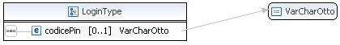
<complexType name="LoginType">
<annotation>
<documentation>
Definisce le credenziali di login: il codice pin utente
</documentation>
</annotation>
<sequence>
<element name="codicePin" type="dtt:VarCharOtto"
minOccurs="0" maxOccurs="1" />
</sequence>
</complexType>

MessaggioType
Definisce i messaggi che avvisano dell’esito dell’elaborazione. È un dato che compare sempre in output. Il messaggio è caratterizzato da un codice e da una descrizione estesa.
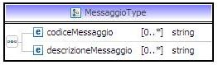

<complexType name="MessaggioType">
<annotation>
<documentation>
Definisce i messaggi di risposta.
</documentation>
</annotation>
<sequence>
<element name="codiceMessaggio" type="string" minOccurs="0"
maxOccurs="unbounded" />
<element name="descrizioneMessaggio" type="string"
minOccurs="0" maxOccurs="unbounded" />
</sequence>
</complexType>

ErrorType
Definisce gli errori che si verificano durante l’elaborazione. È un dato che compare sempre in output. L’errore è caratterizzato da un codice e da una descrizione estesa.
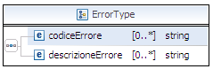

<complexType name="ErrorType">
<annotation>
<documentation>Definisce gli errori.</documentation>
</annotation>
<sequence>
<element name="codiceErrore" type="string" minOccurs="0"
maxOccurs="unbounded" />
<element name="descrizioneErrore" type="string"
minOccurs="0" maxOccurs="unbounded" />
</sequence>
</complexType>

LuogoResidenzaType
Definisce i dati relativi al luogo di residenza. La provincia e il comune devono essere definiti per esteso.
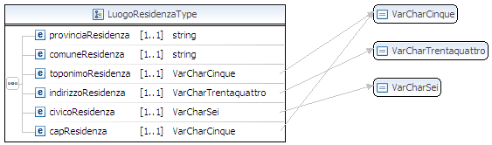

<complexType name="LuogoResidenzaType">
<sequence>
<element name="provinciaResidenza" type="string"
minOccurs="1" maxOccurs="1">
</element>
<element name="comuneResidenza" type="string" minOccurs="1"
maxOccurs="1">
</element>
<element name="toponimoResidenza" type="dtt:VarCharCinque"
minOccurs="1" maxOccurs="1">
</element>
<element name="indirizzoResidenza" type="dtt:VarCharTrentaquattro"
minOccurs="1" maxOccurs="1">
</element>
<element name="civicoResidenza" type="dtt:VarCharSei" minOccurs="1"
maxOccurs="1">
</element>
<element name="capResidenza" type="dtt:VarCharCinque"
minOccurs="1" maxOccurs="1">
</element>
</sequence>
</complexType>

LuogoNascitaType
Consente di specificare il luogo di nascita del conducente. Vengono messe a disposizione due alternative: il luogo di nascita italiano, caratterizzato da provincia e comune di nascita, che devono essere fornite sempre per esteso e il luogo di nascita estero, caratterizzato da stato estero e località, anche esse da fornire sempre per esteso.
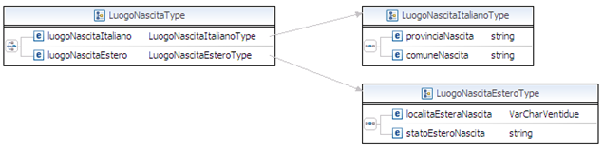

<complexType name="LuogoNascitaType">
<choice>
<element name="luogoNascitaItaliano"
type="dtt:LuogoNascitaItalianoType">
</element>
<element name="luogoNascitaEstero"
type="dtt:LuogoNascitaEsteroType">
</element>
</choice>
</complexType>

LuogoNascitaItalianoType
Consente di specificare il luogo di nascita del conducente qualora sia nato in Italia. I dati che è necessario specificare sono la provincia e il comune di nascita. Entrambi questi valori devono essere forniti tramite la descrizione estesa.
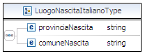

<complexType name="LuogoNascitaItalianoType">
<sequence>
<element name="provinciaNascita" type="string"></element>
<element name="comuneNascita" type="string"></element>
</sequence>
</complexType>

LuogoNascitaEsteroType
Consente di specificare il luogo di nascita del conducente qualora sia nato all’estero. I dati che è necessario specificare sono lo stato estero e la località di nascita. Entrambi questi valori devono essere forniti tramite la descrizione estesa.
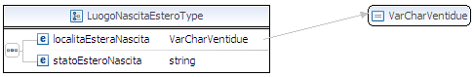

<complexType name="LuogoNascitaEsteroType">
<sequence>
<element name="localitaEsteraNascita"
type="dtt:VarCharVentidue">
</element>
<element name="statoEsteroNascita" type="string"></element>
</sequence>
</complexType>

LuogoNascitaEsteroRicercaType
Consente di specificare, nell’ambito della ricerca per dati anagrafici, il luogo di nascita del conducente qualora sia nato all’estero. L’unico dato richiesto è lo stato estero di nascita, che deve essere fornito tramite una descrizione estesa.
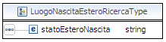

<complexType name="LuogoNascitaEsteroRicercaType">
<sequence>
<element name="statoEsteroNascita" type="string"></element>
</sequence>
</complexType>

AnagraficaRichiedenteType
Consente di specificare, per esteso, i dati anagrafici del conducente. I dati che devono essere specificati sono il nome, il cognome, il tipo anagrafica speciale (se abilitate), la data di nascita, il codice fiscale, la foto (se abilitata), la firma (se abilitata), il sesso e il luogo di nascita.
I dati anagrafici (nome, cognome, data di nascita e tipo di anagrafica speciale) devono soddisfare le condizioni esistenti in relazione alle anagrafiche speciali. Le condizioni relative alle anagrafiche speciali sono descritte nell’appendice B: Gestione Anagrafiche Speciali.
La foto e la firma possono essere fornite in input solo se la provincia di riferimento dell’autoscuola/agenzia è abilitata all’acquisizione della foto e della firma. I controlli su formato e dimensione della foto e della firma sono gli stessi presenti sulla web application Gestione Richieste Patenti Web.
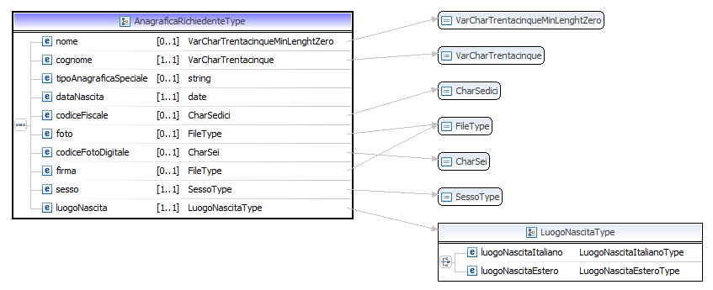

<complexType name="AnagraficaRichiedenteType">
<sequence>
<element name="nome" type="dtt:VarCharTrentacinqueMinLenghtZero"
minOccurs="0" maxOccurs="1">
</element>
<element name="cognome" type="dtt:VarCharTrentacinque"
minOccurs="1" maxOccurs="1">
</element>
<element name="tipoAnagraficaSpeciale" type="string"
minOccurs="0" maxOccurs="1">
</element>
<element name="dataNascita" type="date" minOccurs="1"
maxOccurs="1">
</element>
<element name="codiceFiscale" type="dtt:CharSedici"
minOccurs="0" maxOccurs="1">
</element>
<element name="foto" type="dtt:FileType" minOccurs="0"
maxOccurs="1" nillable="true">
</element>
<element name="codiceFotoDigitale" type="dtt:CharSei"
minOccurs="0" maxOccurs="1" nillable="true">
</element>
<element name="firma" type="dtt:FileType" minOccurs="0"
maxOccurs="1" nillable="true">
</element>
<element name="sesso" type="dtt:SessoType" minOccurs="1"
maxOccurs="1">
</element>
<element name="luogoNascita" type="dtt:LuogoNascitaType"
minOccurs="1" maxOccurs="1">
</element>
</sequence>
</complexType>

Esempio

<pren:datiAnagrafici>
<pren:nome>GENERALE</pren:nome>
<pren:cognome>PIPETTO</pren:cognome>
<pren:dataNascita>1960-06-17</pren:dataNascita>
<pren:codiceFiscale>PPTGRL60H57D612F</pren:codiceFiscale>
<pren:foto>/9j/4A....cYPvRRQJIgeCYMQoBHrmiiigLn//2Q==</pren:foto>
<pren:codiceFotoDigitale>z6xc95</pren:codiceFotoDigitale>
<pren:firma>/9j/4AAQSkZJRgABAQEAyADI....FFFFAH//2Q==</pren:firma>
<pren:sesso>F</pren:sesso>
<pren:luogoNascita>
<pren:luogoNascitaItaliano>
<pren:provinciaNascita>FIRENZE</pren:provinciaNascita>
<pren:comuneNascita>FIRENZE</pren:comuneNascita>
</pren:luogoNascitaItaliano>
</pren:luogoNascita>
</pren:datiAnagrafici>

AnagraficaCompattaType
Consente di specificare i dati anagrafici del conducente nel caso di prenotazioni per Deterioramento, Smarrimento e Riclassificazione, ovvero quando si ha a disposizione una patente precedente. I dati che devono essere specificati sono il nome, il cognome, il tipo anagrafica speciale (se abilitate), la data di nascita, la foto (se abilitata) e la firma (se abilitata).
I dati anagrafici (nome, cognome, data di nascita e tipo di anagrafica speciale) devono soddisfare le condizioni esistenti in relazione alle anagrafiche speciali. Le condizioni relative alle anagrafiche speciali sono descritte nell’appendice B: Gestione Anagrafiche Speciali.
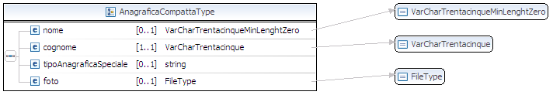

<complexType name="AnagraficaCompattaType">
<sequence>
<element name="nome" type="dtt:VarCharTrentacinqueMinLenghtZero"
minOccurs="0" maxOccurs="1">
</element>
<element name="cognome" type="dtt:VarCharTrentacinque" minOccurs="1"
maxOccurs="1">
</element>
<element name="tipoAnagraficaSpeciale" type="string"
minOccurs="0" maxOccurs="1">
</element>
<element name="foto" type="dtt:FileType" minOccurs="0"
maxOccurs="1">
</element>
<element name="firma" type="dtt:FileType" minOccurs="0"
maxOccurs="1">
</element>
</sequence>
</complexType>

DatiAnagraficiRicercaType
Consente di specificare i dati anagrafici del conducente nel caso si stia effettuando una ricerca per dati anagrafici. I dati obbligatori che devono essere specificati sono il cognome, la data di nascita, il tipo anagrafica speciale (se abilitata) e il luogo di nascita (per cui si rimanda a LuogoNascitaRicercaType).
I dati anagrafici (nome, cognome, data di nascita e tipo di anagrafica speciale) devono soddisfare le condizioni esistenti in relazione alle anagrafiche speciali. Le condizioni relative alle anagrafiche speciali sono descritte nell’appendice B: Gestione Anagrafiche Speciali.
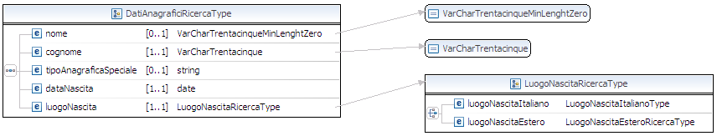

<complexType name="DatiAnagraficiRicercaType">
<sequence>
<element name="nome" type="dtt:VarCharTrentacinqueMinLenghtZero"
minOccurs="0" maxOccurs="1">
</element>
<element name="cognome" type="dtt:VarCharTrentacinque" minOccurs="1"
maxOccurs="1">
</element>
<element name="tipoAnagraficaSpeciale" type="string"
minOccurs="0" maxOccurs="1">
</element>
<element name="dataNascita" type="date" minOccurs="1"
maxOccurs="1">
</element>
<element name="luogoNascita"
type="dtt:LuogoNascitaRicercaType" minOccurs="1"
maxOccurs="1">
</element>
</sequence>
</complexType>

TipoAnagraficaSpecialeType
Codice che identifica il tipo di trattamento da adottare nella stampa per la produzione di anagrafiche con caratteristiche particolari.
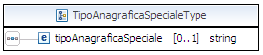
<complexType name="TipoAnagraficaSpecialeType">
<sequence>
<element name="tipoAnagraficaSpeciale" type="string"
minOccurs="0" maxOccurs="1" />
</sequence>
</complexType>

PatenteItalianaType
Consente di specificare il numero di patente italiana, già in possesso del conducente
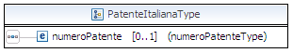
<complexType name="PatenteItalianaType">
<sequence>
<element name="numeroPatente" minOccurs="0" maxOccurs="1"
nillable="true">
<simpleType>
<restriction base="string">
<minLength value="9" />
<maxLength value="10" />
<whiteSpace value="collapse"/>
</restriction>
</simpleType>
</element>
</sequence>
</complexType>

ElencoPrescrizioniTecnicheType
Consente di specificare l’eventuale elenco di prescrizioni tecniche della patente. Possono essere indicate al massimo 8 prescrizioni.
<complexType name="ElencoPrescrizioniTecnicheType">
<sequence>
<element name="PrescrizioniTecniche"
type="dtt:PrescrizioniTecnicheType" minOccurs="0" maxOccurs="8" />
</sequence>
</complexType>

DettaglioPrenotazioneConversioneType
E’ l’elenco di tutte le informazioni inerenti la richiesta di prenotazione per conversione. Dette informazioni vengono fornite in input, in caso di modifica, e restituite in output nel caso di inserimento, di dettaglio e della modifica stessa.
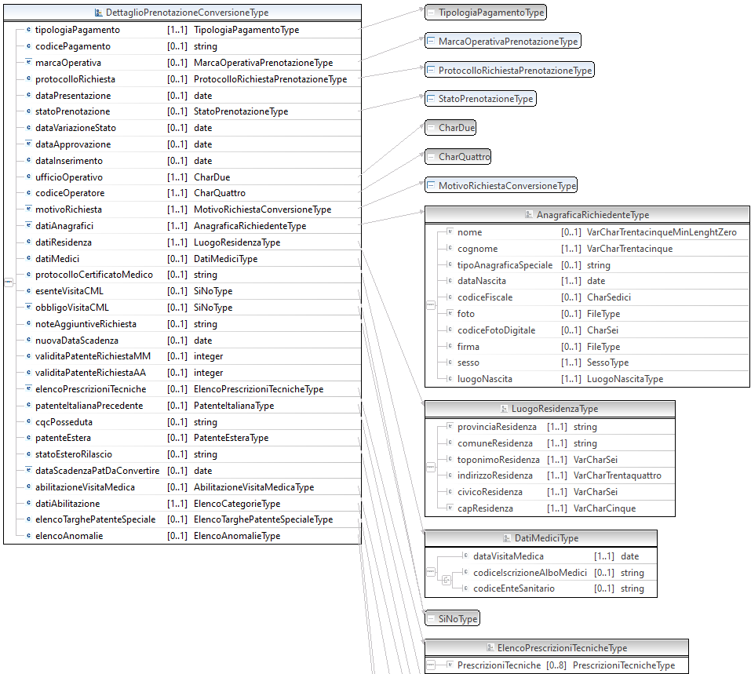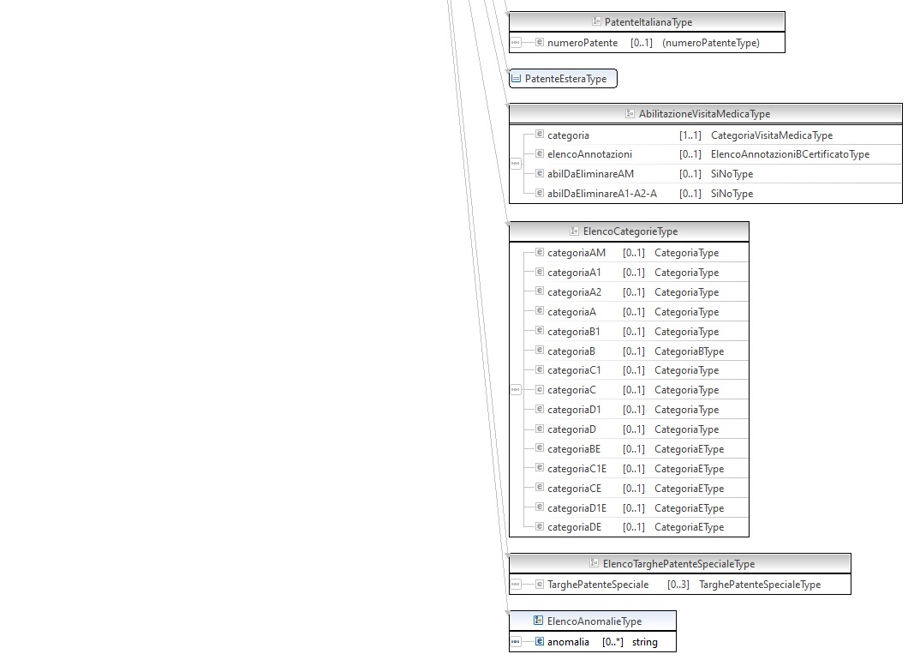
<complexType name="DettaglioPrenotazioneConversioneType">
<sequence>
<element name="tipologiaPagamento" type="dtt:TipologiaPagamentoType"
minOccurs="1" maxOccurs="1" />
<element name="codicePagamento" type="string" minOccurs="0"
maxOccurs="1" nillable="true" />
<element name="marcaOperativa" type="dtt:MarcaOperativaPrenotazioneType"
minOccurs="0" maxOccurs="1" nillable="true" />
<element name="protocolloRichiesta" type="dtt:ProtocolloRichiestaPrenotazioneType"
minOccurs="0" maxOccurs="1" nillable="true" />
<element name="dataPresentazione" type="date" minOccurs="0"
maxOccurs="1" nillable="true" />
<element name="statoPrenotazione" type="dtt:StatoPrenotazioneType"
minOccurs="0" maxOccurs="1" />
<element name="dataVariazioneStato" type="date" minOccurs="0"
maxOccurs="1" />
<element name="dataApprovazione" type="date" minOccurs="0"
maxOccurs="1" nillable="true" />
<element name="dataInserimento" type="date" minOccurs="0"
maxOccurs="1" nillable="true" />
<element name="ufficioOperativo" type="dtt:CharDue"
minOccurs="1" maxOccurs="1" />
<element name="codiceOperatore" type="dtt:CharQuattro"
minOccurs="1" maxOccurs="1" />
<element name="motivoRichiesta" type="dtt:MotivoRichiestaConversioneType"
minOccurs="1" maxOccurs="1" />
<element name="datiAnagrafici" type="dtt:AnagraficaRichiedenteType"
minOccurs="1" maxOccurs="1" />
<element name="datiResidenza" type="dtt:LuogoResidenzaType"
minOccurs="1" maxOccurs="1" />
<!--<element name="datiRecapito" type="dtt:LuogoRecapitoType"
minOccurs="1" maxOccurs="1" />-->
<element name="datiMedici" type="dtt:DatiMediciType"
minOccurs="0" maxOccurs="1" />
<element name="protocolloCertificatoMedico" type="string" minOccurs="0"
maxOccurs="1" nillable="true" />
<element name="esenteVisitaCML" type="dtt:SiNoType"
minOccurs="0" maxOccurs="1" nillable="true" />
<element name="obbligoVisitaCML" type="dtt:SiNoType"
minOccurs="0" maxOccurs="1" nillable="true" />
<element name="noteAggiuntiveRichiesta" type="string" minOccurs="0"
maxOccurs="1" nillable="true" />
<element name="nuovaDataScadenza" type="date" minOccurs="0"
maxOccurs="1" />
<element name="validitaPatenteRichiestaMM" type="integer"
minOccurs="0" maxOccurs="1" nillable="true" />
<element name="validitaPatenteRichiestaAA" type="integer"
minOccurs="0" maxOccurs="1" nillable="true" />
<element name="elencoPrescrizioniTecniche" type="dtt:ElencoPrescrizioniTecnicheType"
minOccurs="0" maxOccurs="1" nillable="true" />
<element name="patenteItalianaPrecedente" type="dtt:PatenteItalianaType"
minOccurs="0" maxOccurs="1" nillable="true" />
<element name="cqcPosseduta" type="string" minOccurs="0"
maxOccurs="1" nillable="true" />
<element name="patenteEstera" type="dtt:PatenteEsteraType"
minOccurs="0" maxOccurs="1" nillable="true" />
<element name="statoEsteroRilascio" type="string" minOccurs="0"
maxOccurs="1" nillable="true" />
<element name="dataScadenzaPatDaConvertire" type="date"
minOccurs="0" maxOccurs="1" nillable="true" />
<element name="abilitazioneVisitaMedica" type="dtt:AbilitazioneVisitaMedicaType"
minOccurs="0" maxOccurs="1" nillable="true"/>
<element name="datiAbilitazione" type="dtt:ElencoCategorieType"
minOccurs="1" maxOccurs="1" />
<element name="elencoTarghePatenteSpeciale" type="dtt:ElencoTarghePatenteSpecialeType"
minOccurs="0" maxOccurs="1" nillable="true" />
<element name="elencoAnomalie" type="dtt:ElencoAnomalieType"
minOccurs="0" maxOccurs="1" nillable="true" />
</sequence>
</complexType>

DettaglioPrenotazioneDuplicatoType
E’ l’elenco di tutte le informazioni inerenti la richiesta di prenotazione per duplicato. Dette informazioni vengono fornite in input, in caso di modifica, e restituite in output nel caso di inserimento, di dettaglio e della modifica stessa.
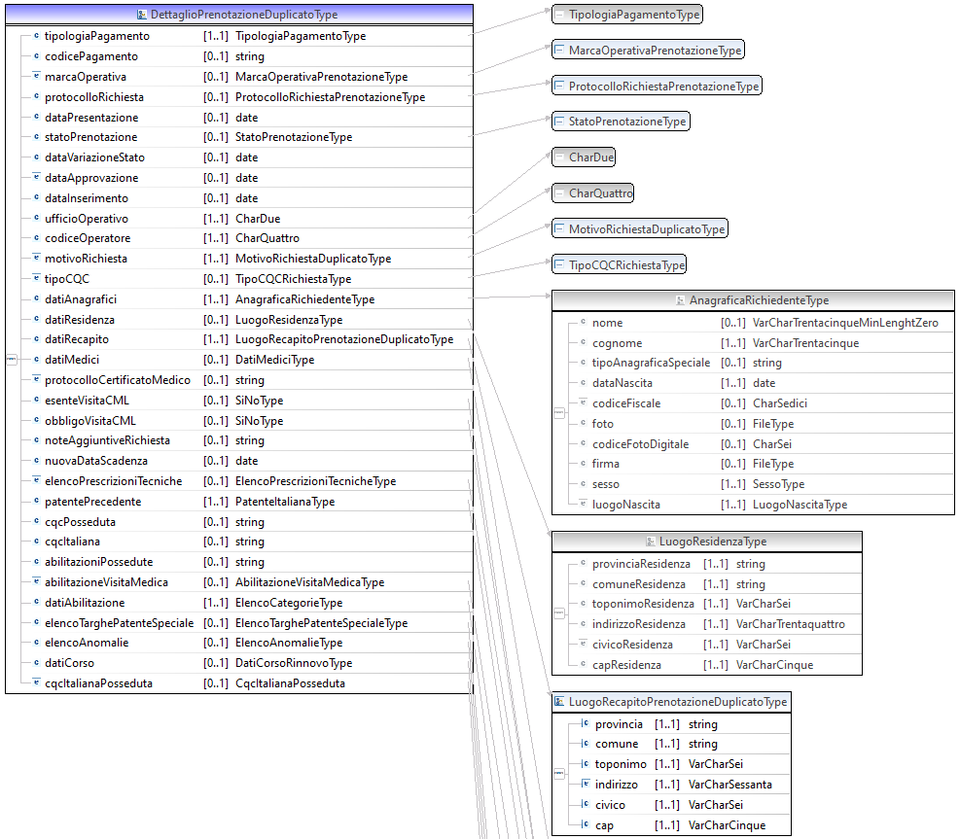
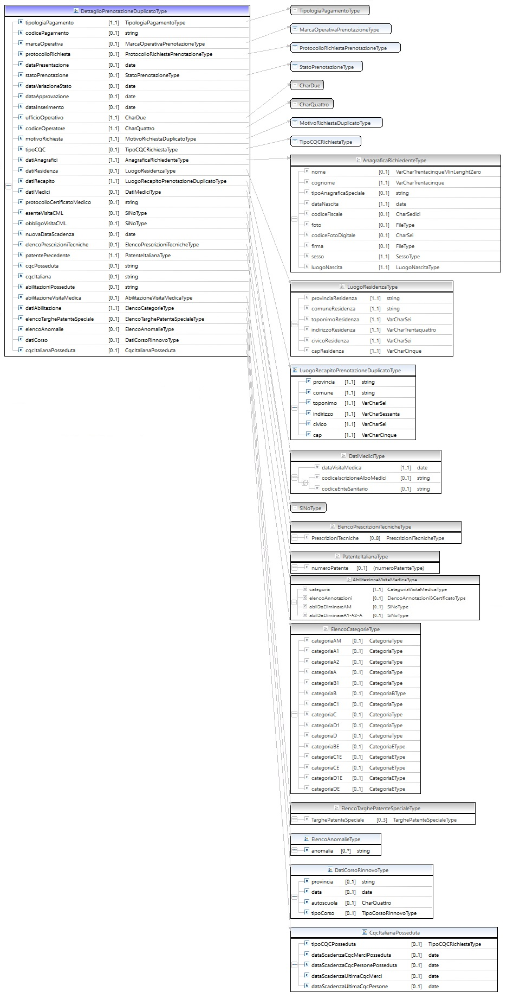
<complexType name="DettaglioPrenotazioneDuplicatoType">
<sequence>
<element name="tipologiaPagamento" type="dtt:TipologiaPagamentoType"
minOccurs="1" maxOccurs="1" />
<element name="codicePagamento" type="string" minOccurs="0"
maxOccurs="1" nillable="true" />
<element name="marcaOperativa" type="dtt:MarcaOperativaPrenotazioneType"
minOccurs="0" maxOccurs="1" nillable="true" />
<element name="protocolloRichiesta" type="dtt:ProtocolloRichiestaPrenotazioneType"
minOccurs="0" maxOccurs="1" nillable="true" />
<element name="dataPresentazione" type="date" minOccurs="0"
maxOccurs="1" nillable="true" />
<element name="statoPrenotazione" type="dtt:StatoPrenotazioneType"
minOccurs="0" maxOccurs="1" />
<element name="dataVariazioneStato" type="date" minOccurs="0"
maxOccurs="1" nillable="true" />
<element name="dataApprovazione" type="date" minOccurs="0"
maxOccurs="1" nillable="true" />
<element name="dataInserimento" type="date" minOccurs="0"
maxOccurs="1" nillable="true" />
<element name="ufficioOperativo" type="dtt:CharDue"
minOccurs="1" maxOccurs="1" />
<element name="codiceOperatore" type="dtt:CharQuattro"
minOccurs="1" maxOccurs="1" />
<element name="motivoRichiesta" type="dtt:MotivoRichiestaDuplicatoType"
minOccurs="1" maxOccurs="1" />
<element name="tipoCQC" type="dtt:TipoCQCRichiestaType"
minOccurs="0" maxOccurs="1" />
<element name="datiAnagrafici" type="dtt:AnagraficaRichiedenteType"
minOccurs="1" maxOccurs="1" />
<element name="datiResidenza" type="dtt:LuogoResidenzaType"
minOccurs="0" maxOccurs="1" nillable="true" />
<element name="datiRecapito" type="dtt:LuogoRecapitoPrenotazioneDuplicatoType"
minOccurs="1" maxOccurs="1" />
<element name="datiMedici" type="dtt:DatiMediciType"
minOccurs="0" maxOccurs="1" />
<element name="protocolloCertificatoMedico" type="string" minOccurs="0"
maxOccurs="1" nillable="true" />
<element name="esenteVisitaCML" type="dtt:SiNoType"
minOccurs="0" maxOccurs="1" nillable="true" />
<element name="obbligoVisitaCML" type="dtt:SiNoType"
minOccurs="0" maxOccurs="1" nillable="true" />
<element name="noteAggiuntiveRichiesta" type="string" minOccurs="0"
maxOccurs="1" nillable="true" />
<element name="nuovaDataScadenza" type="date" minOccurs="0"
maxOccurs="1" />
<element name="elencoPrescrizioniTecniche" type="dtt:ElencoPrescrizioniTecnicheType"
minOccurs="0" maxOccurs="1" nillable="true" />
<element name="patentePrecedente" type="dtt:PatenteItalianaType"
minOccurs="1" maxOccurs="1" />
<element name="cqcPosseduta" type="string" minOccurs="0"
maxOccurs="1" nillable="true" />
<element name="cqcItaliana" type="string" minOccurs="0"
maxOccurs="1" nillable="true" />
<element name="abilitazioniPossedute" type="string"
minOccurs="0" maxOccurs="1" nillable="true" />
<element name="abilitazioneVisitaMedica" type="dtt:AbilitazioneVisitaMedicaType"
minOccurs="0" maxOccurs="1" nillable="true"/>
<element name="datiAbilitazione" type="dtt:ElencoCategorieType"
minOccurs="1" maxOccurs="1" />
<element name="elencoTarghePatenteSpeciale" type="dtt:ElencoTarghePatenteSpecialeType"
minOccurs="0" maxOccurs="1" nillable="true" />
<element name="elencoAnomalie" type="dtt:ElencoAnomalieType"
minOccurs="0" maxOccurs="1" nillable="true" />
<element name="datiCorso" type="dtt:DatiCorsoRinnovoType" minOccurs="0"
maxOccurs="1" nillable="true" />
<element name="cqcItalianaPosseduta" type="dtt:CqcItalianaPosseduta" minOccurs="0"
maxOccurs="1" nillable="true" />
</sequence>
</complexType>
Esempio

<pren:dettaglioPrenotazioneDuplicato>
<pren:tipologiaPagamento>NESSUN PAGAMENTO</pren:tipologiaPagamento>
<pren:marcaOperativa>75RM001072</pren:marcaOperativa>
<pren:statoPrenotazione>INSERITA</pren:statoPrenotazione>
<pren:dataVariazioneStato>2015-09-25</pren:dataVariazioneStato>
<pren:dataInserimento>2015-09-25</pren:dataInserimento>
<pren:ufficioOperativo>R1</pren:ufficioOperativo>
<pren:codiceOperatore>0292</pren:codiceOperatore>
<pren:motivoRichiesta>DETERIORAMENTO</pren:motivoRichiesta>
<pren:datiAnagrafici>
<pren:nome>LUCIO</pren:nome>
<pren:cognome>CIFANO</pren:cognome>
<pren:dataNascita>1968-03-12</pren:dataNascita>
<pren:foto>/9j/4AAQSkZJRgABAgEAyADIAAD/......</pren:foto>
<pren:firma>/9j/4AAQSkZJRgABAgEAyADIAAD/.....</pren:firma>
<pren:sesso>M</pren:sesso>
<pren:luogoNascita>
<pren:luogoNascitaItaliano>
<pren:provinciaNascita>MILANO</pren:provinciaNascita>
<pren:comuneNascita>MILANO</pren:comuneNascita>
</pren:luogoNascitaItaliano>
</pren:luogoNascita>
</pren:datiAnagrafici>
<pren:datiResidenza>
<pren:provinciaResidenza>MILANO</pren:provinciaResidenza>
<pren:comuneResidenza>MILANO</pren:comuneResidenza>
<pren:toponimoResidenza>VIA</pren:toponimoResidenza>
<pren:indirizzoResidenza>VAI AD ELIMINARE</pren:indirizzoResidenza>
<pren:civicoResidenza>37</pren:civicoResidenza>
<pren:capResidenza>00000</pren:capResidenza>
</pren:datiResidenza>
<pren:datiRecapito>
<pren:provincia>ROMA</pren:provincia>
<pren:comune>AFFILE</pren:comune>
<pren:toponimo>VIA</pren:toponimo>
<pren:indirizzo>PO</pren:indirizzo>
<pren:civico>37</pren:civico>
<pren:cap>00150</pren:cap>
</pren:datiRecapito>
<pren:datiMedici>
<pren:dataVisitaMedica>2014-05-01</pren:dataVisitaMedica>
<pren:codiceIscrizioneAlboMedici>MCJBB5</pren:codiceIscrizioneAlboMedici>
</pren:datiMedici>
<pren:patentePrecedente>
<pren:numeroPatente>RM6257442Z</pren:numeroPatente>
</pren:patentePrecedente>
<pren:abilitazioniPossedute>B</pren:abilitazioniPossedute>
<pren:datiAbilitazione>
<pren:categoriaB>
<pren:dataAbilitazione>1991-07-20</pren:dataAbilitazione>
<pren:indicatoreAbilitazione>POSSEDUTA</pren:indicatoreAbilitazione>
</pren:categoriaB>
</pren:datiAbilitazione>
<pren:elencoAnomalie>
<pren:anomalia>PATENTE POSSEDUTA SCADUTA</pren:anomalia>
<pren:anomalia>ESISTE RICHIESTA PRECEDENTE 60RM000001</pren:anomalia>
<pren:anomalia>PRESENZA OSTATIVITÀ BLOCCANTI</pren:anomalia>
<pren:anomalia>CODICE FISCALE ASSENTE</pren:anomalia>
</pren:elencoAnomalie>
</pren:dettaglioPrenotazioneDuplicato>

InserimentoPrenotazioneConversioneType
E’ l’elenco di tutte le informazioni fornite in input per una richiesta di prenotazione per conversione.
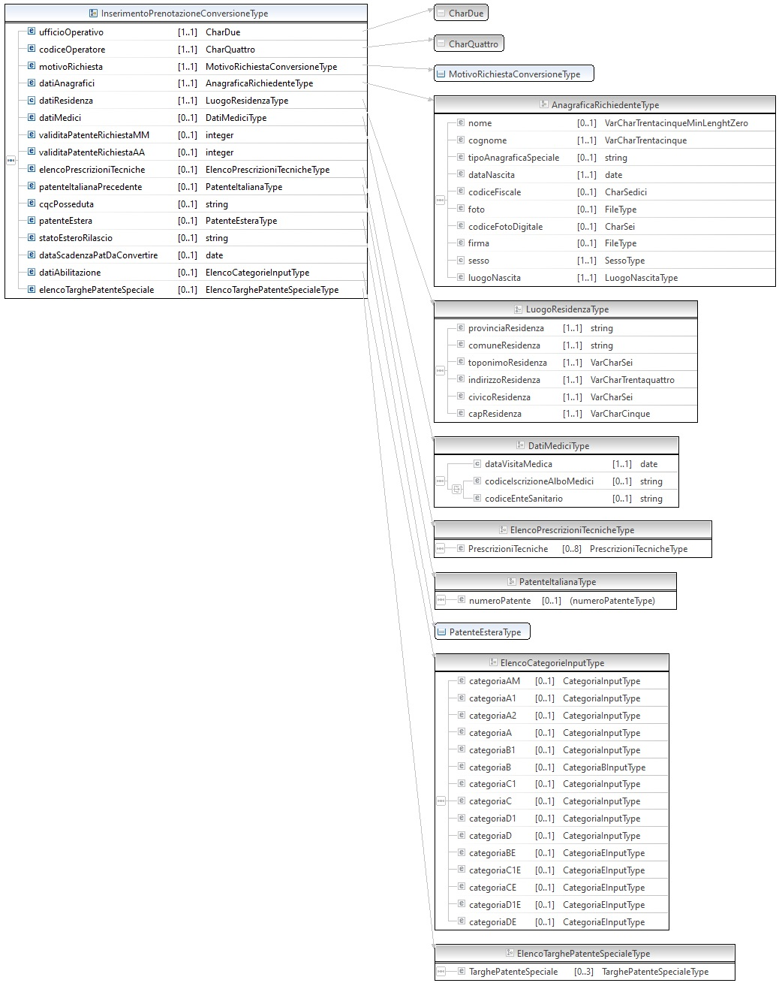

<complexType name="InserimentoPrenotazioneConversioneType">
<sequence>
<element name="ufficioOperativo" type="dtt:CharDue"
minOccurs="1" maxOccurs="1" />
<element name="codiceOperatore" type="dtt:CharQuattro"
minOccurs="1" maxOccurs="1" />
<element name="motivoRichiesta"
type="dtt:MotivoRichiestaConversioneType" minOccurs="1"
maxOccurs="1" />
<element name="datiAnagrafici"
type="dtt:AnagraficaRichiedenteType" minOccurs="1" maxOccurs="1" />
<element name="datiResidenza" type="dtt:LuogoResidenzaType"
minOccurs="1" maxOccurs="1" />
<element name="datiMedici" type="dtt:DatiMediciType"
minOccurs="0" maxOccurs="1" />
<element name="validitaPatenteRichiestaMM" type="integer"
minOccurs="0" maxOccurs="1" />
<element name="validitaPatenteRichiestaAA" type="integer"
minOccurs="0" maxOccurs="1" />
<element name="elencoPrescrizioniTecniche"
type="dtt:ElencoPrescrizioniTecnicheType" minOccurs="0"
maxOccurs="1" />
<element name="patenteItalianaPrecedente"
type="dtt:PatenteItalianaType" minOccurs="0" maxOccurs="1" />
<element name="cqcPosseduta"
type="string" minOccurs="0" maxOccurs="1" nillable="true" />
<element name="patenteEstera" type="dtt:PatenteEsteraType"
minOccurs="0" maxOccurs="1" />
<element name="statoEsteroRilascio" type="string"
minOccurs="0" maxOccurs="1" />
<element name="dataScadenzaPatDaConvertire" type="date"
minOccurs="0" maxOccurs="1" />
<element name="datiAbilitazione"
type="dtt:ElencoCategorieInputType" minOccurs="0"
maxOccurs="1" nillable="true" />
<element name="elencoTarghePatenteSpeciale"
type="dtt:ElencoTarghePatenteSpecialeType" minOccurs="0"
maxOccurs="1" nillable="true" />
</sequence>
</complexType>

Esempio
<pren:inserimentoPrenotazioneConversioneType>
<pren:ufficioOperativo>R2</pren:ufficioOperativo>
<pren:codiceOperatore>0292</pren:codiceOperatore>
<pren:motivoRichiesta>ESTERA</pren:motivoRichiesta>
<pren:datiAnagrafici>
<pren:nome>PATENTE</pren:nome>
<pren:cognome>SPECIALE</pren:cognome>
<pren:dataNascita>1969-04-09</pren:dataNascita>
<pren:codiceFiscale>SPCPNT69D49H501G</pren:codiceFiscale>
<pren:foto>/9j/4AAQSkZJRgABAgEAyADIAAD.....</pren:foto>
<pren:firma>/9j/4AAQSkZJRgABAgEAyADIAAD....</pren:firma>
<pren:sesso>F</pren:sesso>
<pren:luogoNascita>
<pren:luogoNascitaItaliano>
<pren:provinciaNascita>ROMA</pren:provinciaNascita>
<pren:comuneNascita>ROMA</pren:comuneNascita>
</pren:luogoNascitaItaliano>
</pren:luogoNascita>
</pren:datiAnagrafici>
<pren:datiResidenza>
<pren:provinciaResidenza>ROMA</pren:provinciaResidenza>
<pren:comuneResidenza>ROMA</pren:comuneResidenza>
<pren:toponimoResidenza>VIA</pren:toponimoResidenza>
<pren:indirizzoResidenza>PO</pren:indirizzoResidenza>
<pren:civicoResidenza>1</pren:civicoResidenza>
<pren:capResidenza>00152</pren:capResidenza>
</pren:datiResidenza>
<pren:patenteItalianaPrecedente>
<pren:numeroPatente>U11B57366N</pren:numeroPatente>
</pren:patenteItalianaPrecedente>
<pren:patenteEstera>AC12354WK</pren:patenteEstera>
<pren:statoEsteroRilascio>FRANCIA</pren:statoEsteroRilascio>
<pren:datiAbilitazione>
<pren:categoriaA>
<pren:indicatoreAbilitazione>POSSEDUTA</pren:indicatoreAbilitazione>
</pren:categoriaA>
<pren:categoriaB>
<pren:elencoAnnotazioni>
<pren:annotazione>05</pren:annotazione>
</pren:elencoAnnotazioni>
<pren:indicatoreAbilitazione>POSSEDUTA</pren:indicatoreAbilitazione>
<pren:indicatoreAbilitazione51>S</pren:indicatoreAbilitazione51>
</pren:categoriaB>
</pren:datiAbilitazione>
<pren:elencoTarghePatenteSpeciale>
<pren:TarghePatenteSpeciale>
<pren:tipoVeicolo>A</pren:tipoVeicolo>
<pren:targaVeicolo>EA333OO</pren:targaVeicolo>
<pren:nazioneEstera>BOSNIA-ERZEG</pren:nazioneEstera>
</pren:TarghePatenteSpeciale>
</pren:elencoTarghePatenteSpeciale>
</pren:inserimentoPrenotazioneConversioneType>

InserimentoPrenotazioneDuplicatoType
E’ l’elenco di tutte le informazioni fornite in input per una richiesta di prenotazione per duplicato.
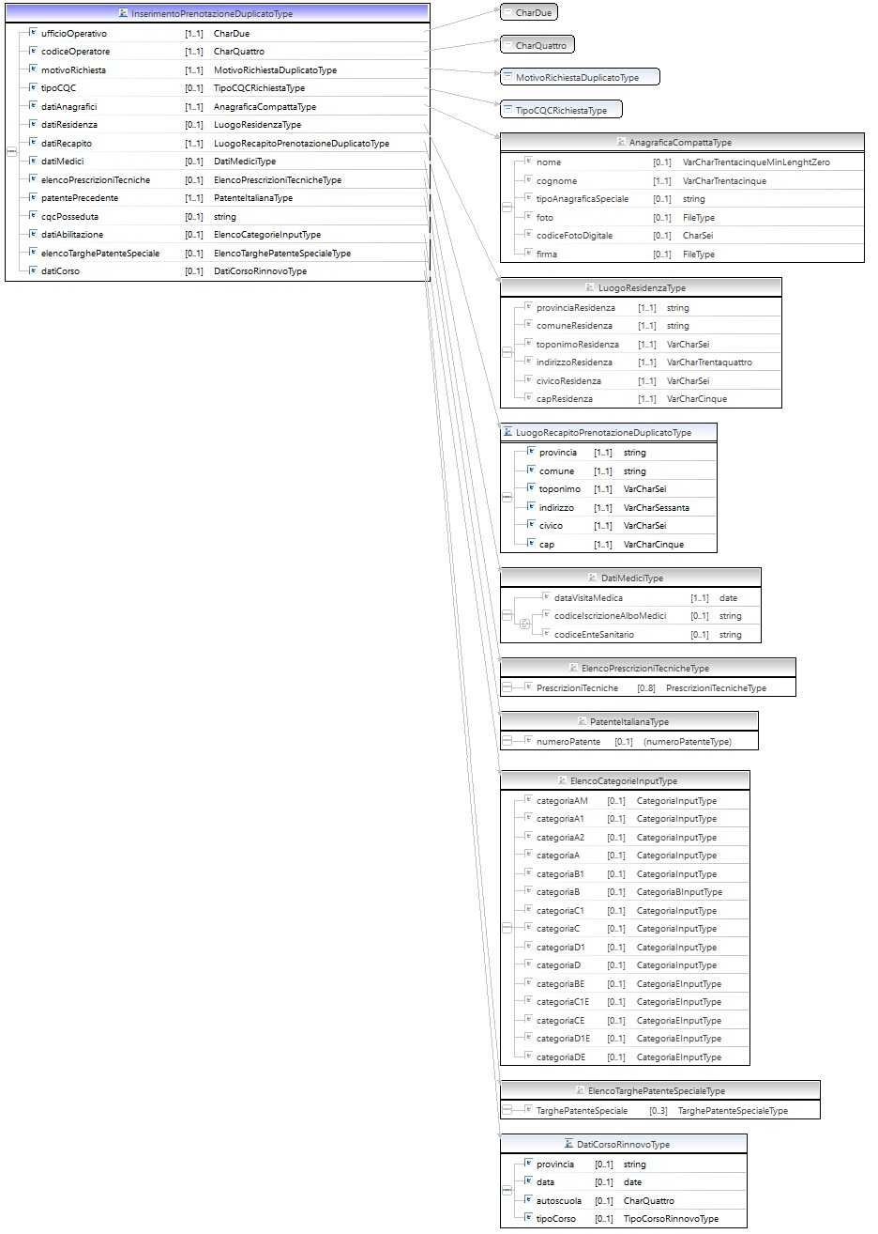

<complexType name="InserimentoPrenotazioneDuplicatoType">
<sequence>
<element name="ufficioOperativo" type="dtt:CharDue"
minOccurs="1" maxOccurs="1" />
<element name="codiceOperatore" type="dtt:CharQuattro"
minOccurs="1" maxOccurs="1" />
<element name="motivoRichiesta" type="dtt:MotivoRichiestaDuplicatoType"
minOccurs="1" maxOccurs="1" />
<element name="tipoCQC" type="dtt:TipoCQCRichiestaType"
minOccurs="0" maxOccurs="1" />
<element name="datiAnagrafici" type="dtt:AnagraficaCompattaType"
minOccurs="1" maxOccurs="1" />
<element name="datiResidenza" type="dtt:LuogoResidenzaType"
minOccurs="0" maxOccurs="1" nillable="true" />
<element name="datiRecapito" type="dtt:LuogoRecapitoPrenotazioneDuplicatoType"
minOccurs="1" maxOccurs="1" />
<element name="datiMedici" type="dtt:DatiMediciType"
minOccurs="0" maxOccurs="1" />
<element name="elencoPrescrizioniTecniche" type="dtt:ElencoPrescrizioniTecnicheType"
minOccurs="0" maxOccurs="1" />
<element name="patentePrecedente" type="dtt:PatenteItalianaType"
minOccurs="1" maxOccurs="1" />
<element name="cqcPosseduta" type="string" minOccurs="0"
maxOccurs="1" nillable="true" />
<element name="datiAbilitazione" type="dtt:ElencoCategorieInputType"
minOccurs="0" maxOccurs="1" nillable="true" />
<element name="elencoTarghePatenteSpeciale" type="dtt:ElencoTarghePatenteSpecialeType"
minOccurs="0" maxOccurs="1" nillable="true" />
<element name="datiCorso" type="dtt:DatiCorsoRinnovoType" minOccurs="0"
maxOccurs="1" nillable="true" />
</sequence>
</complexType>

ElencoAnomalieType
E’ l’elenco delle eventuali anomalie non bloccanti associate alla prenotazione in fase di inserimento/modifica della stessa.
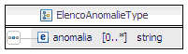

<complexType name="ElencoAnomalieType">
<sequence>
<element name="anomalia" type="string" minOccurs="0"
maxOccurs="unbounded" />
</sequence>
</complexType>

IdentificativoRichiestaEsameType
E’ l’elenco delle informazioni che identificano univocamente una richiesta per esame

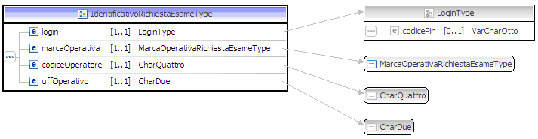

<complexType name="IdentificativoRichiestaEsameType">
<annotation>
<documentation>
Definisce l'identificativo di una richiesta per esame.
</documentation>
</annotation>
<sequence>
<element name="login" type="dtt:LoginType" minOccurs="1"
maxOccurs="1" />
<element name="marcaOperativa"
type="dtt:MarcaOperativaRichiestaEsameType" minOccurs="1"
maxOccurs="1" />
<element name="codiceOperatore" type="dtt:CharQuattro"
minOccurs="1" maxOccurs="1" />
<element name="uffOperativo" type="dtt:CharDue"
minOccurs="1" maxOccurs="1" />
</sequence>
</complexType>

DettaglioRichiestaEsameEstesoType
E’ l’elenco di tutte le informazioni, restituite in output, inerenti la richiesta per esame.
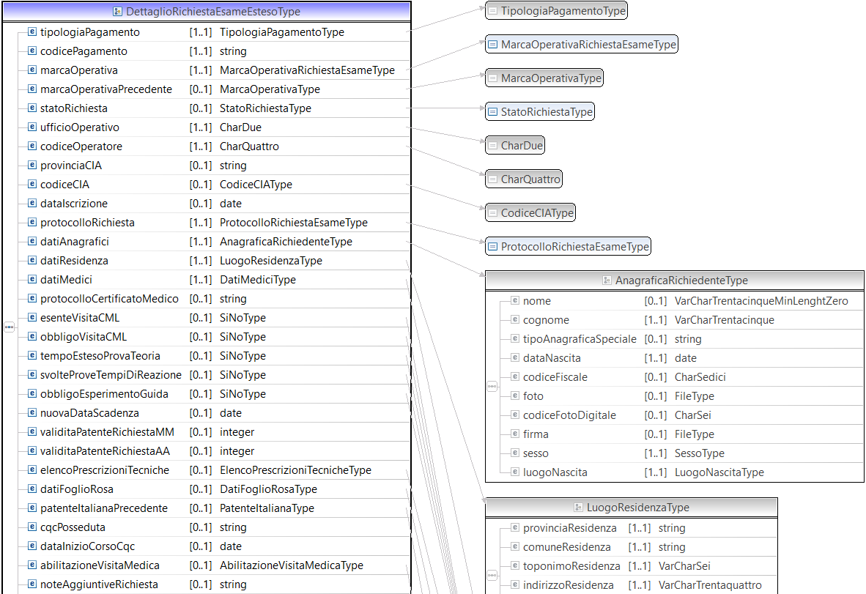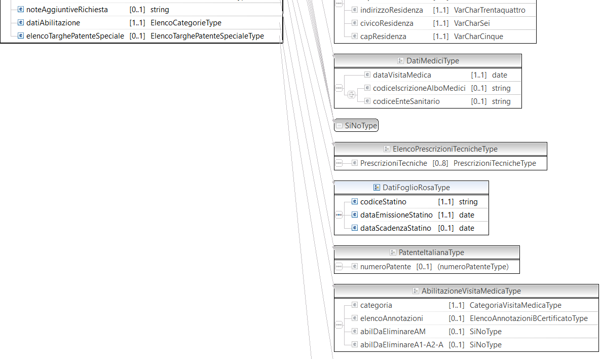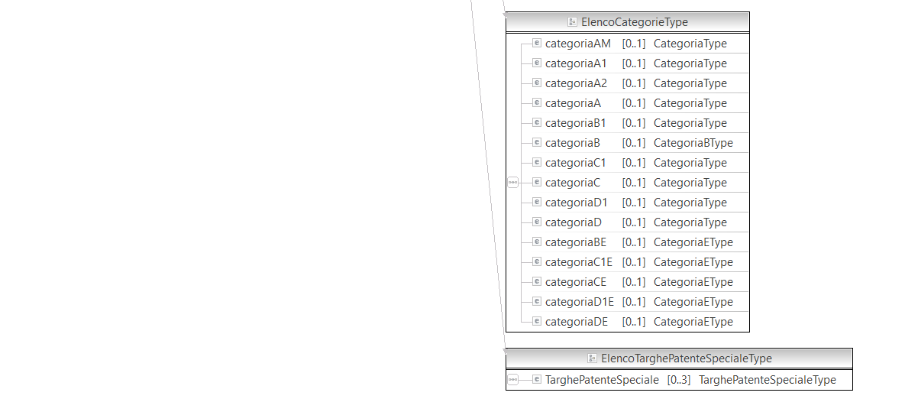
<complexType name="DettaglioRichiestaEsameEstesoType">
<sequence>
<element name="tipologiaPagamento"
type="dtt:TipologiaPagamentoType" minOccurs="1" maxOccurs="1" />
<element name="codicePagamento" type="string" minOccurs="1"
maxOccurs="1" nillable="true" />
<element name="marcaOperativa"
type="dtt:MarcaOperativaRichiestaEsameType" minOccurs="1"
maxOccurs="1" nillable="true" />
<element name="marcaOperativaPrecedente"
type="dtt:MarcaOperativaType" minOccurs="0" maxOccurs="1"
nillable="true" />
<element name="ufficioOperativo" type="dtt:CharDue"
minOccurs="1" maxOccurs="1" />
<element name="codiceOperatore" type="dtt:CharQuattro"
minOccurs="1" maxOccurs="1" />
<element name="provinciaCIA" type="string" minOccurs="0"
maxOccurs="1" nillable="true" />
<element name="codiceCIA" type="dtt:CodiceCIAType" minOccurs="0"
maxOccurs="1" nillable="true" />
<element name="dataIscrizione" type="date" minOccurs="0"
maxOccurs="1" nillable="true" />
<element name="protocolloRichiesta"
type="dtt:ProtocolloRichiestaEsameType" minOccurs="1" maxOccurs="1"
nillable="true" />
<element name="datiAnagrafici"
type="dtt:AnagraficaRichiedenteType" minOccurs="1" maxOccurs="1" />
<element name="datiResidenza" type="dtt:LuogoResidenzaType"
minOccurs="1" maxOccurs="1" />
<element name="datiMedici" type="dtt:DatiMediciType"
minOccurs="1" maxOccurs="1" />
<element name="protocolloCertificatoMedico" type="string" minOccurs="0"
maxOccurs="1" nillable="true" />
<element name="esenteVisitaCML" type="dtt:SiNoType"
minOccurs="0" maxOccurs="1" nillable="true" />
<element name="obbligoVisitaCML" type="dtt:SiNoType"
minOccurs="0" maxOccurs="1" nillable="true" />
<element name="tempoEstesoProvaTeoria" type="dtt:SiNoType"
minOccurs="0" maxOccurs="1" nillable="true" />
<element name="svolteProveTempiDiReazione" type="dtt:SiNoType"
minOccurs="0" maxOccurs="1" nillable="true" />
<element name="obbligoEsperimentoGuida" type="dtt:SiNoType"
minOccurs="0" maxOccurs="1" nillable="true" />
<element name="nuovaDataScadenza" type="date" minOccurs="0"
maxOccurs="1" nillable="true" />
<element name="validitaPatenteRichiestaMM" type="integer"
minOccurs="0" maxOccurs="1" nillable="true" />
<element name="validitaPatenteRichiestaAA" type="integer"
minOccurs="0" maxOccurs="1" nillable="true" />
<element name="elencoPrescrizioniTecniche"
type="dtt:ElencoPrescrizioniTecnicheType" minOccurs="0"
maxOccurs="1" nillable="true" />
<element name="datiFoglioRosa" type="dtt:DatiFoglioRosaType"
minOccurs="0" maxOccurs="1" nillable="true" />
<element name="patenteItalianaPrecedente"
type="dtt:PatenteItalianaType" minOccurs="0" maxOccurs="1"
nillable="true" />
<element name="cqcPosseduta"
type="string" minOccurs="0" maxOccurs="1" nillable="true" />
<element name="dataInizioCorsoCqc"
type="date" minOccurs="0" maxOccurs="1" nillable="true" />
<element name="datiAbilitazione"
type="dtt:ElencoCategorieType" minOccurs="0"
maxOccurs="1" nillable="true" />
<element name="elencoTarghePatenteSpeciale"
type="dtt:ElencoTarghePatenteSpecialeType" minOccurs="0"
maxOccurs="1" nillable="true" />
</sequence>
</complexType>

DatiRichiestaEsameType
Insieme delle informazioni fornite in input in fase di modifica di una richiesta per esame.

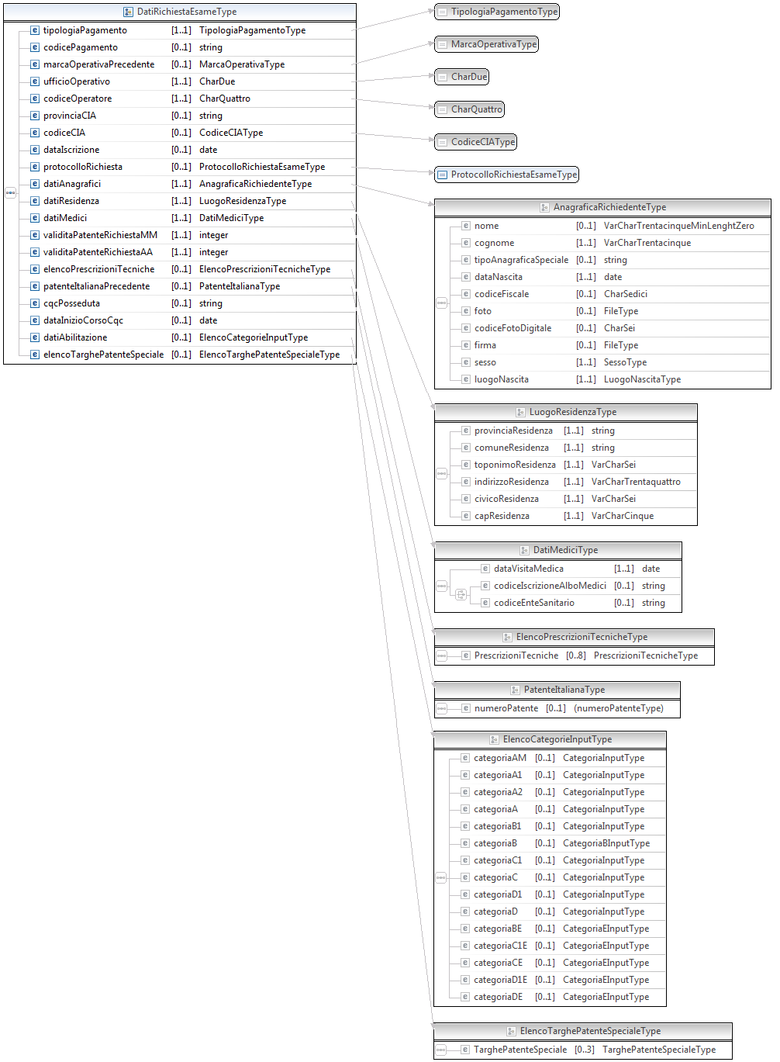

<complexType name="DatiRichiestaEsameType">
<sequence>
<element name="tipologiaPagamento"
type="dtt:TipologiaPagamentoType" minOccurs="1"
maxOccurs="1" />
<element name="codicePagamento" type="string" minOccurs="0"
maxOccurs="1" nillable="true" />
<element name="marcaOperativaPrecedente"
type="dtt:MarcaOperativaType" minOccurs="0"
maxOccurs="1" nillable="true" />
<element name="ufficioOperativo" type="dtt:CharDue"
minOccurs="1" maxOccurs="1" />
<element name="codiceOperatore" type="dtt:CharQuattro"
minOccurs="1" maxOccurs="1" />
<element name="provinciaCIA" type="string" minOccurs="0"
maxOccurs="1" nillable="true" />
<element name="codiceCIA" type="dtt:CodiceCIAType" minOccurs="0"
maxOccurs="1" nillable="true" />
<element name="dataIscrizione" type="date" minOccurs="0"
maxOccurs="1" nillable="true" />
<element name="protocolloRichiesta"
type="dtt:ProtocolloRichiestaEsameType" minOccurs="0"
maxOccurs="1" nillable="true" />
<element name="datiAnagrafici"
type="dtt:AnagraficaRichiedenteType" minOccurs="1"
maxOccurs="1" />
<element name="datiResidenza" type="dtt:LuogoResidenzaType"
minOccurs="1" maxOccurs="1" />
<element name="datiMedici" type="dtt:DatiMediciType"
minOccurs="1" maxOccurs="1" />
<element name="categoriaDisponibile"
type="dtt:CategoriaDisponibileType" minOccurs="1"
maxOccurs="1" />
<element name="categoriaRichiesta"
type="dtt:CategoriaRichiestaType" minOccurs="1"
maxOccurs="1" />
<element name="validitaPatenteRichiestaMM" type="integer"
minOccurs="1" maxOccurs="1" />
<element name="validitaPatenteRichiestaAA" type="integer"
minOccurs="1" maxOccurs="1" />
<element name="cambioAutomatico" type="dtt:SiNoType"
minOccurs="1" maxOccurs="1" />
<element name="abilitazioneCategoriaA"
type="dtt:IndCategoriaAType" minOccurs="0"
maxOccurs="1" />
<element name="elencoPrescrizioniTecniche"
type="dtt:ElencoPrescrizioniTecnicheType" minOccurs="0"
maxOccurs="1" />
<element name="patenteItalianaPrecedente"
type="dtt:PatenteItalianaType" minOccurs="0"
maxOccurs="1" nillable="true" />
<element name="cqcPosseduta"
type="string" minOccurs="0" maxOccurs="1" nillable="true" />
<element name="dataInizioCorsoCqc"
type="date" minOccurs="0" maxOccurs="1" nillable="true" />
<element name="categoriaPossedutaEstesa"
type="dtt:CategoriaDisponibileType" minOccurs="0"
maxOccurs="1" nillable="true" />
<element name="categoriaPosseduta"
type="dtt:CategoriaRichiestaType" minOccurs="0"
maxOccurs="1" nillable="true" />
</sequence>
</complexType>

Esempio
<dtt:datiRichiestaEsameType>
<dtt:tipologiaPagamento>BOLLETTINO</dtt:tipologiaPagamento>
<dtt:ufficioOperativo>R1</dtt:ufficioOperativo>
<dtt:codiceOperatore>1001</dtt:codiceOperatore>
<dtt:datiAnagrafici>
<dtt:nome>EMANUELA</dtt:nome>
<dtt:cognome>COLAIAQUO</dtt:cognome>
<dtt:dataNascita>1970-12-21</dtt:dataNascita>
<dtt:codiceFiscale>CLQMNL70T61H501S</dtt:codiceFiscale>
<dtt:foto>/9j/4AAQSkZJRgABAQEABgAAQAUUUUAFFFFABKKKAC/9k=…………</dtt:foto>
<dtt:firma>9j/4AAQSkZJRgABAQEAYABgAAD/2wBDAAI…………………………</pren:firma>
<dtt:sesso>F</dtt:sesso>
<dtt:luogoNascita>
<dtt:luogoNascitaItaliano>
<dtt:provinciaNascita>ROMA</dtt:provinciaNascita>
<dtt:comuneNascita>ROMA</dtt:comuneNascita>
</dtt:luogoNascitaItaliano>
</dtt:luogoNascita>
</dtt:datiAnagrafici>
<dtt:datiResidenza>
<dtt:provinciaResidenza>ROMA</dtt:provinciaResidenza>
<dtt:comuneResidenza>ROMA</dtt:comuneResidenza>
<dtt:toponimoResidenza>VIA</dtt:toponimoResidenza>
<dtt:indirizzoResidenza>BOLOGNA</dtt:indirizzoResidenza>
<dtt:civicoResidenza>7</dtt:civicoResidenza>
<dtt:capResidenza>00100</dtt:capResidenza>
</dtt:datiResidenza>
<dtt:categoriaDisponibile>B = B</dtt:categoriaDisponibile>
<dtt:categoriaRichiesta>B </dtt:categoriaRichiesta>
<dtt:validitaPatenteRichiestaMM>0</dtt:validitaPatenteRichiestaMM>
<dtt:validitaPatenteRichiestaAA>10</dtt:validitaPatenteRichiestaAA>
<dtt:cambioAutomatico>N</dtt:cambioAutomatico>
</dtt:datiRichiestaEsameType>

LuogoNascitaRicercaType
Consente di specificare, nell’ambito della ricerca per dati anagrafici, il luogo di nascita del conducente.

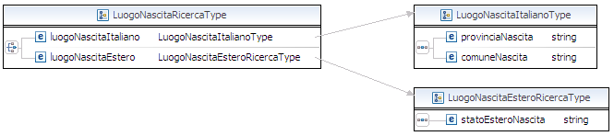

<complexType name="LuogoNascitaRicercaType">
<choice>
<element name="luogoNascitaItaliano"
type="dtt:LuogoNascitaItalianoType">
</element>
<element name="luogoNascitaEstero"
type="dtt:LuogoNascitaEsteroRicercaType">
</element>
</choice>
</complexType>

DettaglioPrenotazioneConversioneOutputType
E’ l’elenco dettagliato delle informazioni che identificano univocamente una prenotazione per conversione.

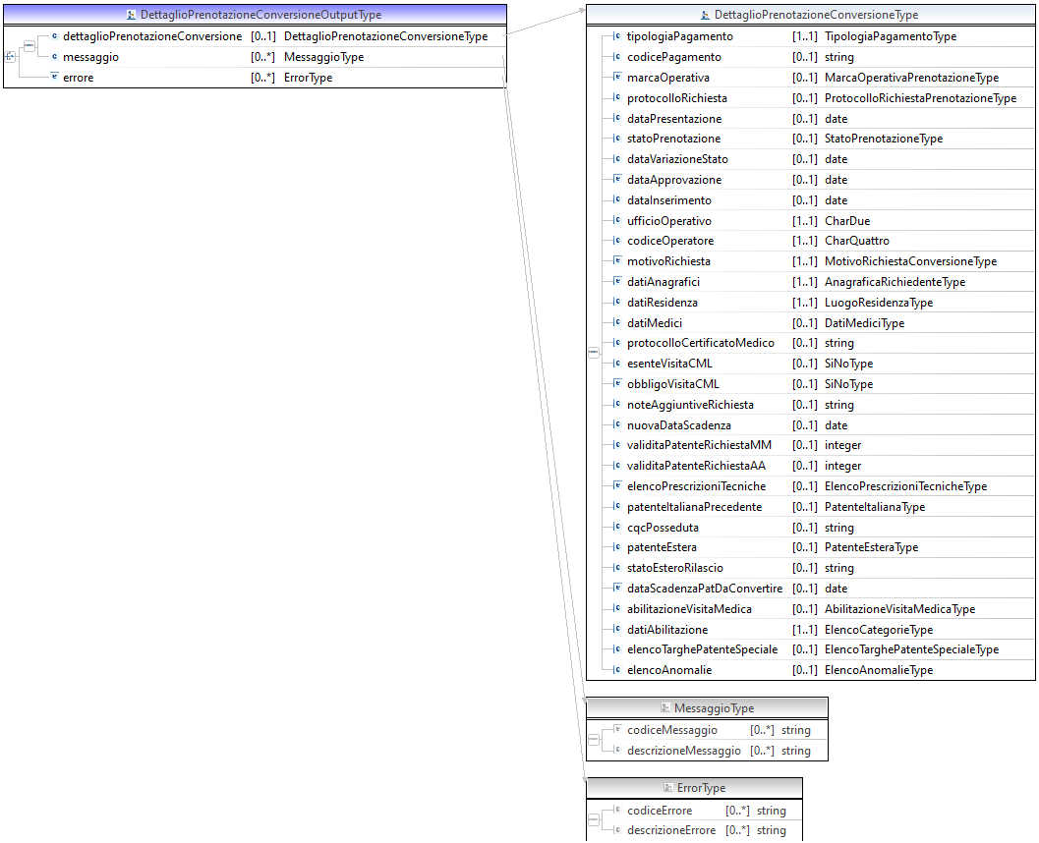

<complexType name="DettaglioPrenotazioneConversioneOutputType">
<choice>
<sequence>
<element name="dettaglioPrenotazioneConversione"
type="dtt:DettaglioPrenotazioneConversioneType"
minOccurs="0" maxOccurs="1" />
<element name="messaggio" type="dtt:MessaggioType"
minOccurs="0" maxOccurs="unbounded">
</element>
</sequence>
<element name="errore" type="dtt:ErrorType" minOccurs="0"
maxOccurs="unbounded">
</element>
</choice>
</complexType>

Esempio
<pren:dettaglioPrenotazioneConversioneResponse xmlns:pren="http://www.dtt.it/xsd/PrenotaPatenteWS">
<pren:dettaglioPrenotazioneConversione>
<pren:tipologiaPagamento>DECURTAZIONE CREDITO</pren:tipologiaPagamento>
<pren:codicePagamento>TEST1</pren:codicePagamento>
<pren:marcaOperativa>75RM000994</pren:marcaOperativa>
<pren:statoPrenotazione>INSERITA</pren:statoPrenotazione>
<pren:dataVariazioneStato>2015-02-27</pren:dataVariazioneStato>
<pren:dataInserimento>2015-02-27</pren:dataInserimento>
<pren:ufficioOperativo>R1</pren:ufficioOperativo>
<pren:codiceOperatore>0292</pren:codiceOperatore>
<pren:motivoRichiesta>ESTERA</pren:motivoRichiesta>
<pren:datiAnagrafici>
<pren:nome>PATENTE</pren:nome>
<pren:cognome>SPECIALE</pren:cognome>
<pren:dataNascita>1969-04-09</pren:dataNascita>
<pren:codiceFiscale>SPCPNT69D49H501G</pren:codiceFiscale>
<pren:foto>/9j/4AAQSkZJRgABAgEAyADIAA......</pren:foto>
<pren:firma>/9j/4AAQSkZJRgABAgEAyADIAA.......</pren:firma>
<pren:sesso>F</pren:sesso>
<pren:luogoNascita>
<pren:luogoNascitaItaliano>
<pren:provinciaNascita>ROMA</pren:provinciaNascita>
<pren:comuneNascita>ROMA</pren:comuneNascita>
</pren:luogoNascitaItaliano>
</pren:luogoNascita>
</pren:datiAnagrafici>
<pren:datiResidenza>
<pren:provinciaResidenza>NAPOLI</pren:provinciaResidenza>
<pren:comuneResidenza>NAPOLI</pren:comuneResidenza>
<pren:toponimoResidenza>VIA</pren:toponimoResidenza>
<pren:indirizzoResidenza>A</pren:indirizzoResidenza>
<pren:civicoResidenza>A</pren:civicoResidenza>
<pren:capResidenza>80147</pren:capResidenza>
</pren:datiResidenza>
<pren:patenteItalianaPrecedente>
<pren:numeroPatente>U11B57366N</pren:numeroPatente>
</pren:patenteItalianaPrecedente>
<pren:patenteEstera>AC12354WK</pren:patenteEstera>
<pren:statoEsteroRilascio>FRANCIA</pren:statoEsteroRilascio>
<pren:datiAbilitazione>
<pren:categoriaA>
<pren:dataAbilitazione>1981-12-12</pren:dataAbilitazione>
<pren:indicatoreAbilitazione>POSSEDUTA</pren:indicatoreAbilitazione>
</pren:categoriaA>
<pren:categoriaB>
<pren:elencoAnnotazioni>
<pren:annotazione>05</pren:annotazione>
</pren:elencoAnnotazioni>
<pren:dataAbilitazione>2013-11-15</pren:dataAbilitazione>
<pren:indicatoreAbilitazione>POSSEDUTA</pren:indicatoreAbilitazione>
<pren:indicatoreAbilitazione51>S</pren:indicatoreAbilitazione51>
</pren:categoriaB>
<pren:categoriaC>
<pren:indicatoreAbilitazione>RICHIESTA</pren:indicatoreAbilitazione>
</pren:categoriaC>
</pren:datiAbilitazione>
<pren:elencoTarghePatenteSpeciale>
<pren:TarghePatenteSpeciale>
<pren:tipoVeicolo>A</pren:tipoVeicolo>
<pren:targaVeicolo>EA333OO</pren:targaVeicolo>
<pren:nazioneEstera>BOSNIA-ERZEG</pren:nazioneEstera>
</pren:TarghePatenteSpeciale>
</pren:elencoTarghePatenteSpeciale>
<pren:elencoAnomalie/>
</pren:dettaglioPrenotazioneConversione>
<pren:messaggio>
<pren:codiceMessaggio>02</pren:codiceMessaggio>
<pren:descrizioneMessaggio>Operazione di visualizzazione del dettaglio della prenotazione eseguita con successo</pren:descrizioneMessaggio>
</pren:messaggio>
</pren:dettaglioPrenotazioneConversioneResponse>

DettaglioPrenotazioneDuplicatoOutputType
E’ l’elenco dettagliato delle informazioni che identificano univocamente una prenotazione per duplicato.

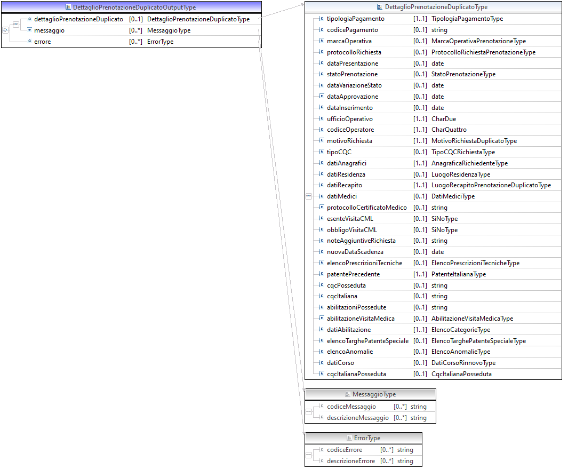

<complexType name="DettaglioPrenotazioneDuplicatoOutputType">
<choice>
<sequence>
<element name="dettaglioPrenotazioneDuplicato"
type="dtt:DettaglioPrenotazioneDuplicatoType" minOccurs="0"
maxOccurs="1" />
<element name="messaggio" type="dtt:MessaggioType"
minOccurs="0" maxOccurs="unbounded">
</element>
</sequence>
<element name="errore" type="dtt:ErrorType" minOccurs="0"
maxOccurs="unbounded">
</element>
</choice>
</complexType>

Esempio
<pren:dettaglioPrenotazioneDuplicatoResponse>
<pren:dettaglioPrenotazioneDuplicato>
<pren:tipologiaPagamento>DECURTAZIONE CREDITO</pren:tipologiaPagamento>
<pren:codicePagamento>TEST1</pren:codicePagamento>
<pren:marcaOperativa>75RM000990</pren:marcaOperativa>
<pren:statoPrenotazione>RIFIUTATA</pren:statoPrenotazione>
<pren:dataVariazioneStato>2015-02-27</pren:dataVariazioneStato>
<pren:dataInserimento>2015-02-27</pren:dataInserimento>
<pren:ufficioOperativo>R1</pren:ufficioOperativo>
<pren:codiceOperatore>0292</pren:codiceOperatore>
<pren:motivoRichiesta>DETERIORAMENTO</pren:motivoRichiesta>
<pren:datiAnagrafici>
<pren:nome>PATENTE</pren:nome>
<pren:cognome>SPECIALE</pren:cognome>
<pren:dataNascita>1969-04-09</pren:dataNascita>
<pren:codiceFiscale>SPCPNT69D49H501G</pren:codiceFiscale>
<pren:foto>/9j/4AAQSkZJRgABAgEAyADIAAD/4Qv.....</pren:foto>
<pren:firma>/9j/4AAQSkZJRgABAgEAyADIAAD/4Q.......</pren:firma>
<pren:sesso>F</pren:sesso>
<pren:luogoNascita>
<pren:luogoNascitaItaliano>
<pren:provinciaNascita>ROMA</pren:provinciaNascita>
<pren:comuneNascita>ROMA</pren:comuneNascita>
</pren:luogoNascitaItaliano>
</pren:luogoNascita>
</pren:datiAnagrafici>
<pren:datiResidenza>
<pren:provinciaResidenza>ROMA</pren:provinciaResidenza>
<pren:comuneResidenza>ROMA</pren:comuneResidenza>
<pren:toponimoResidenza>VIA</pren:toponimoResidenza>
<pren:indirizzoResidenza>PO</pren:indirizzoResidenza>
<pren:civicoResidenza>1</pren:civicoResidenza>
<pren:capResidenza>00152</pren:capResidenza>
</pren:datiResidenza>
<pren:datiMedici>
<pren:dataVisitaMedica>2014-05-01</pren:dataVisitaMedica>
<pren:codiceIscrizioneAlboMedici>MCJBB5</pren:codiceIscrizioneAlboMedici>
</pren:datiMedici>
<pren:patentePrecedente>
<pren:numeroPatente>U11B57366N</pren:numeroPatente>
</pren:patentePrecedente>
<pren:abilitazioniPossedute>A BS</pren:abilitazioniPossedute>
<pren:datiAbilitazione>
<pren:categoriaA>
<pren:dataAbilitazione>1981-12-12</pren:dataAbilitazione>
<pren:indicatoreAbilitazione>POSSEDUTA</pren:indicatoreAbilitazione>
</pren:categoriaA>
<pren:categoriaB>
<pren:elencoAnnotazioni>
<pren:annotazione>05</pren:annotazione>
</pren:elencoAnnotazioni>
<pren:dataAbilitazione>2013-11-15</pren:dataAbilitazione>
<pren:indicatoreAbilitazione>POSSEDUTA</pren:indicatoreAbilitazione>
<pren:indicatoreAbilitazione51>S</pren:indicatoreAbilitazione51>
</pren:categoriaB>
</pren:datiAbilitazione>
<pren:elencoTarghePatenteSpeciale>
<pren:TarghePatenteSpeciale>
<pren:tipoVeicolo>A</pren:tipoVeicolo>
<pren:targaVeicolo>EA333OO</pren:targaVeicolo>
<pren:nazioneEstera>BOSNIA-ERZEG</pren:nazioneEstera>
</pren:TarghePatenteSpeciale>
</pren:elencoTarghePatenteSpeciale>
<pren:elencoAnomalie/>
</pren:dettaglioPrenotazioneDuplicato>
<pren:messaggio>
<pren:codiceMessaggio>02</pren:codiceMessaggio>
<pren:descrizioneMessaggio>Operazione di visualizzazione del dettaglio della prenotazione eseguita con successo</pren:descrizioneMessaggio>
</pren:messaggio>
</pren:dettaglioPrenotazioneDuplicatoResponse>

IdentificativoPrenotazioneType
E’ l’elenco delle informazioni che identificano univocamente una prenotazione.

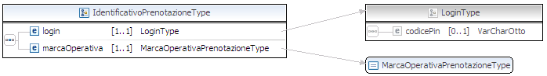

<complexType name="IdentificativoPrenotazioneType">
<sequence>
<element name="login" type="dtt:LoginType" minOccurs="1"
maxOccurs="1" />
<element name="marcaOperativa"
type="dtt:MarcaOperativaPrenotazioneType" minOccurs="1"
maxOccurs="1" />
</sequence>
</complexType>

DettaglioRichiestaEsameOutputType
E’ l’elenco dettagliato delle informazioni che identificano univocamente una richiesta per esame.

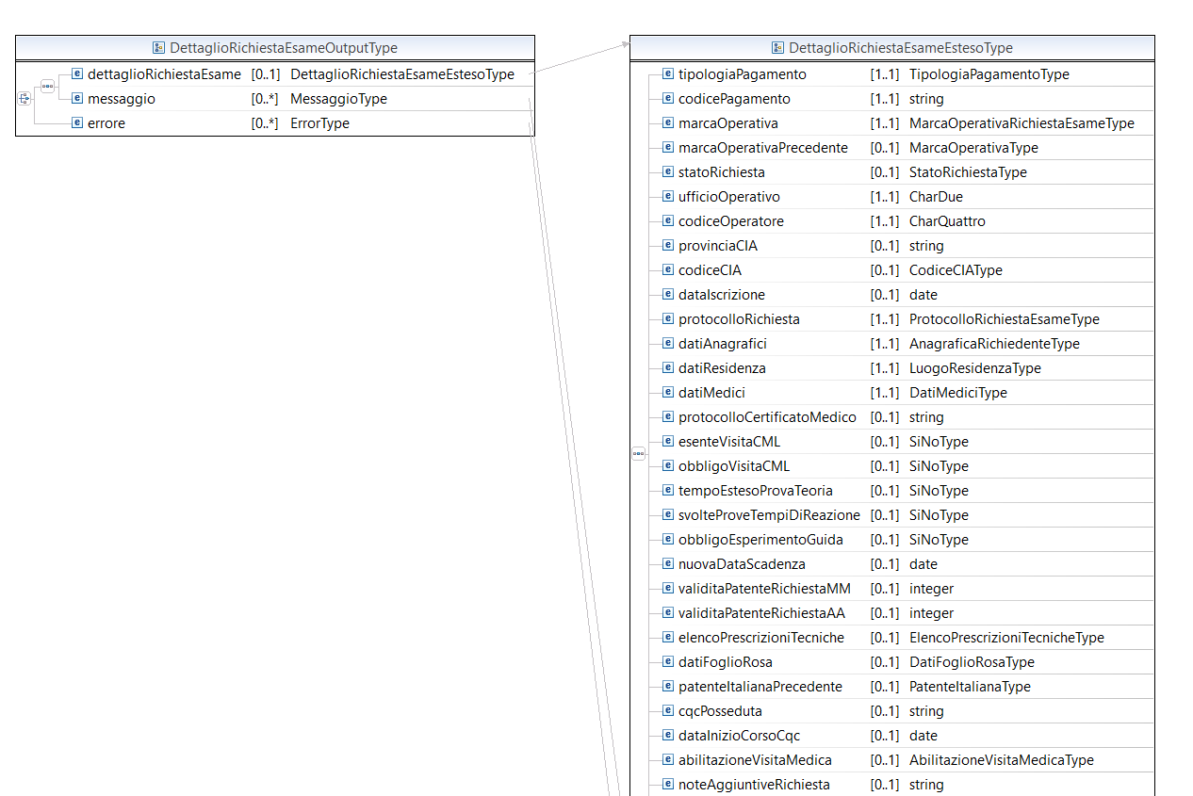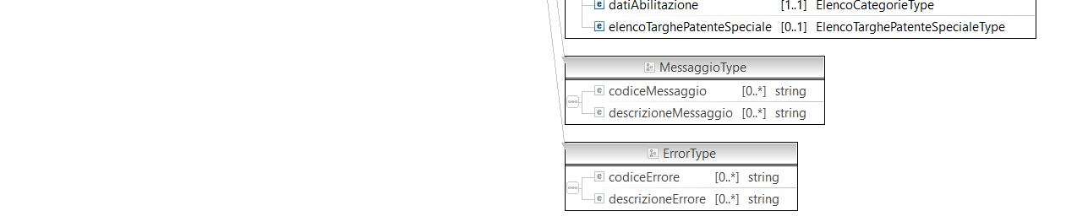

<complexType name="DettaglioRichiestaEsameOutputType">
<choice>
<sequence>
<element name="dettaglioRichiestaEsame"
type="dtt:DettaglioRichiestaEsameEstesoType"
minOccurs="0" maxOccurs="1" />
<element name="messaggio" type="dtt:MessaggioType"
minOccurs="0" maxOccurs="unbounded">
</element>
</sequence>
<element name="errore" type="dtt:ErrorType" minOccurs="0"
maxOccurs="unbounded">
</element>
</choice>
</complexType>

Esempio
<dtt:dettaglioRichiestaEsameResponse>
<dtt:dettaglioRichiestaEsame>
<dtt:marcaOperativa>98RM463798</dtt:marcaOperativa>
<dtt:ufficioOperativo>R1</dtt:ufficioOperativo>
<dtt:codiceOperatore>1010</dtt:codiceOperatore>
<dtt:datiAnagrafici>
<dtt:nome>LUCA</dtt:nome>
<dtt:cognome>TANTARI</dtt:cognome>
<dtt:dataNascita>1973-12-11</dtt:dataNascita>
<dtt:codiceFiscale>TNTLCU73T11H501C</dtt:codiceFiscale>
<dtt:sesso>M</dtt:sesso>
<dtt:luogoNascita>
<dtt:luogoNascitaItaliano>
<dtt:provinciaNascita>ROMA</dtt:provinciaNascita>
<dtt:comuneNascita>ROMA</dtt:comuneNascita>
</dtt:luogoNascitaItaliano>
</dtt:luogoNascita>
</dtt:datiAnagrafici>
<dtt:datiResidenza>
<dtt:provinciaResidenza>ROMA</dtt:provinciaResidenza>
<dtt:comuneResidenza>ROMA</dtt:comuneResidenza>
<dtt:toponimoResidenza>VIA</dtt:toponimoResidenza>
<dtt:indirizzoResidenza>TOSCANINI</dtt:indirizzoResidenza>
<dtt:civicoResidenza>15</dtt:civicoResidenza>
<dtt:capResidenza>00125</dtt:capResidenza>
</dtt:datiResidenza>
<dtt:validitaPatenteRichiestaMM>5</dtt:validitaPatenteRichiestaMM>
<dtt:validitaPatenteRichiestaAA>9</dtt:validitaPatenteRichiestaAA>
<dtt:patenteItalianaPrecedente/>
<dtt:datiAbilitazione>
<dtt:categoriaA>
<dtt:dataAbilitazione>1981-12-12</dtt:dataAbilitazione>
<dtt:indicatoreAbilitazione>POSSEDUTA</dtt:indicatoreAbilitazione>
</dtt:categoriaA>
<dtt:categoriaB>
<dtt:elencoAnnotazioni>
<dtt:annotazione>05</dtt:annotazione>
</dtt:elencoAnnotazioni>
<dtt:dataAbilitazione>2013-11-15</dtt:dataAbilitazione>
<dtt:indicatoreAbilitazione>POSSEDUTA</dtt:indicatoreAbilitazione>
<dtt:indicatoreAbilitazione51>S</dtt:indicatoreAbilitazione51>
</dtt:categoriaB>
</dtt:datiAbilitazione>
<dtt:elencoTarghePatenteSpeciale>
<dtt:TarghePatenteSpeciale>
<dtt:tipoVeicolo>A</dtt:tipoVeicolo>
<dtt:targaVeicolo>EA333OO</dtt:targaVeicolo>
<dtt:nazioneEstera>BOSNIA-ERZEG</dtt:nazioneEstera>
</dtt:TarghePatenteSpeciale>
</dtt:elencoTarghePatenteSpeciale>
</dtt:dettaglioRichiestaEsame>
<dtt:messaggio>
<dtt:codiceMessaggio>02</dtt:codiceMessaggio>
<dtt:descrizioneMessaggio>Operazione di visualizzazione dettaglio eseguita con successo</dtt:descrizioneMessaggio>
</dtt:messaggio>
</dtt:dettaglioRichiestaEsameResponse>

DocumentoOutputRichiestaEsameType

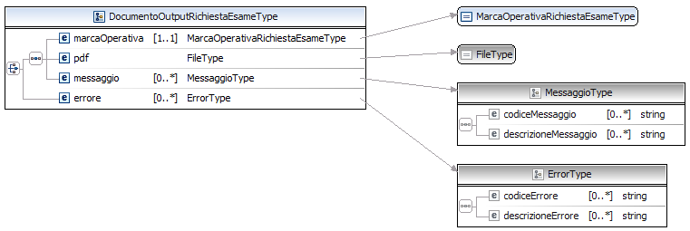

<complexType name="DocumentoOutputRichiestaEsameType">
<choice>
<sequence>
<element name="marcaOperativa"
type="dtt:MarcaOperativaRichiestaEsameType"
minOccurs="1" maxOccurs="1" />
<element name="pdf" type="dtt:FileType"></element>
<element name="messaggio" type="dtt:MessaggioType"
minOccurs="0" maxOccurs="unbounded">
</element>
</sequence>
<element name="errore" type="dtt:ErrorType" minOccurs="0"
maxOccurs="unbounded">
</element>
</choice>
</complexType>

DettaglioPrenotazioneType
E’ l’elenco di tutte le informazioni inerenti il singolo record restituito in output dal servizio Ricerca Prenotazione.

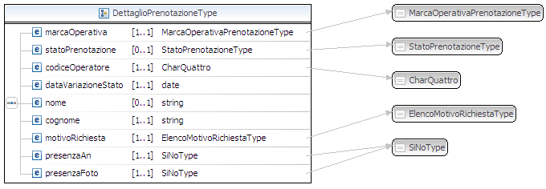

<complexType name="DettaglioPrenotazioneType">
<annotation>
<documentation>
Rappresenta un record della lista delle prenotazioni
ricercate
</documentation>
</annotation>
<sequence>
<element name="marcaOperativa"
type="dtt:MarcaOperativaPrenotazioneType" minOccurs="1"
maxOccurs="1" />
<element name="statoPrenotazione"
type="dtt:StatoPrenotazioneType" minOccurs="0" maxOccurs="1"/>
<element name="codiceOperatore" type="dtt:CharQuattro"
minOccurs="1" maxOccurs="1" />
<element name="dataVariazioneStato" type="date"
minOccurs="1" maxOccurs="1" />
<element name="nome" type="string" minOccurs="0"
maxOccurs="1" />
<element name="cognome" type="string" minOccurs="1"
maxOccurs="1" />
<element name="motivoRichiesta"
type="dtt:ElencoMotivoRichiestaType" minOccurs="1"
maxOccurs="1" />
<element name="presenzaAn" type="dtt:SiNoType" minOccurs="1"
maxOccurs="1" />
<element name="presenzaFoto" type="dtt:SiNoType"
minOccurs="1" maxOccurs="1" />
<element name="presenzaFirma" type="dtt:SiNoType"
minOccurs="1" maxOccurs="1" />
</sequence>
</complexType>

DettaglioRichiestaType
E’ l’elenco di tutte le informazioni inerenti il singolo record restituito in output dal servizio Ricerca Richiesta Esame.
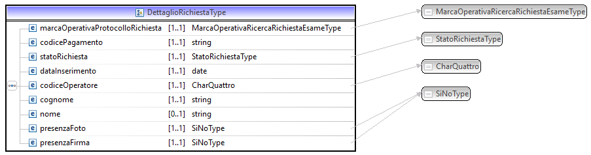

<complexType name="DettaglioRichiestaType">
<annotation>
<documentation>
Rappresenta il record della richiesta ricercata
</documentation>
</annotation>
<sequence>
<element name="marcaOperativaProtocolloRichiesta"
type="dtt:MarcaOperativaRicercaRichiestaEsameType" minOccurs="1"
maxOccurs="1" />
<element name="codicePagamento" type="string"
minOccurs="1" maxOccurs="1" nillable="true" />
<element name="statoRichiesta"
type="dtt:StatoRichiestaType" minOccurs="1" maxOccurs="1" />
<element name="dataInserimento" type="date" minOccurs="1"
maxOccurs="1" />
<element name="codiceOperatore" type="dtt:CharQuattro"
minOccurs="1" maxOccurs="1" />
<element name="cognome" type="string" minOccurs="1"
maxOccurs="1" />
<element name="nome" type="string" minOccurs="0"
maxOccurs="1" />
<element name="presenzaFoto" type="dtt:SiNoType"
minOccurs="1" maxOccurs="1" />
<element name="presenzaFirma" type="dtt:SiNoType"
minOccurs="1" maxOccurs="1" />
</sequence>
</complexType>

DettaglioFoglioRosaType
E’ l’elenco di tutte le informazioni inerenti il singolo record restituito in output dal servizio Ricerca Foglio Rosa.
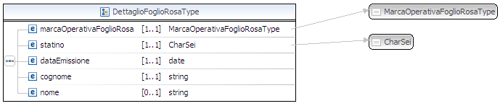

<complexType name="DettaglioFoglioRosaType">
<annotation>
<documentation>
Rappresenta un record della lista dei Foglio Rosa
ricercati
</documentation>
</annotation>
<sequence>
<element name="marcaOperativaFoglioRosa"
type="dtt:MarcaOperativaFoglioRosaType" minOccurs="1"
maxOccurs="1" />
<element name="statino" type="dtt:CharSei" minOccurs="1"
maxOccurs="1" />
<element name="dataEmissione" type="date" minOccurs="1"
maxOccurs="1" />
<element name="cognome" type="string" minOccurs="1"
maxOccurs="1"/>
<element name="nome" type="string" minOccurs="0"
maxOccurs="1"/>
</sequence>
</complexType>

DatiBollettinoInserimentoType
E’ l’elenco di tutte le informazioni inerenti il bollettino, fornite in input per una richiesta d’inserimento di prenotazione per conversione e duplicato bollettino
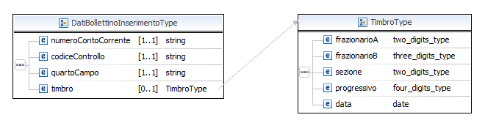

<complexType name="DatiBollettinoInserimentoType">
<sequence>
<element name="numeroContoCorrente" type="string" minOccurs="1"
maxOccurs="1" />
<element name="codiceControllo" type="string" minOccurs="1"
maxOccurs="1" />
<element name="quartoCampo" type="string" minOccurs="1"
maxOccurs="1" />
<element name="timbro" type="dtt:TimbroType" minOccurs="0"
maxOccurs="1" />
</sequence>
</complexType>

Esempio
<dtt:datiBollettinoType>
<dtt:numeroContoCorrente>9001</dtt:numeroContoCorrente>
<dtt:codiceControllo>54321</dtt:codiceControllo>
<dtt:quartoCampo>mmmmmmmmmm</dtt:quartoCampo>
</dtt:datiBollettinoType>

TimbroType
E’ l’elenco di tutte le informazioni inerenti il timbro di un bollettino, fornite in input insieme ai dati dei bollettini per effettuare il pagamento di una pratica.
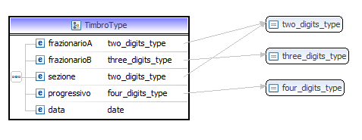

<complexType name="TimbroType">
<sequence>
<element name="frazionarioA" nillable="false" type="dtt:two_digits_type" />
<element name="frazionarioB" nillable="false" type="dtt:three_digits_type" />
<element name="sezione" nillable="false" type="dtt:two_digits_type" />
<element name="progressivo" nillable="false" type="dtt:four_digits_type" />
<element name="data" nillable="false" type="date" />
</sequence>
</complexType>

Esempio
<pren:datiBollettinoType>
<pren:numeroContoCorrente>9001</pren:numeroContoCorrente>
<pren:codiceControllo>123456789</pren:codiceControllo>
<pren:quartoCampo>102893273</pren:quartoCampo>
<!--Optional:-->
<pren:timbro>
<pren:frazionarioA>11</pren:frazionarioA>
<pren:frazionarioB>111</pren:frazionarioB>
<pren:sezione>11</pren:sezione>
<pren:progressivo>1111</pren:progressivo>
<pren:data>2015-07-09</pren:data>
</pren:timbro>
</pren:datiBollettinoType>

RecuperoCreditoPrenotazioneDuplicatoType
E’ l’elenco di tutte le informazioni fornite in input per una richiesta di recupero credito di prenotazione per duplicato.

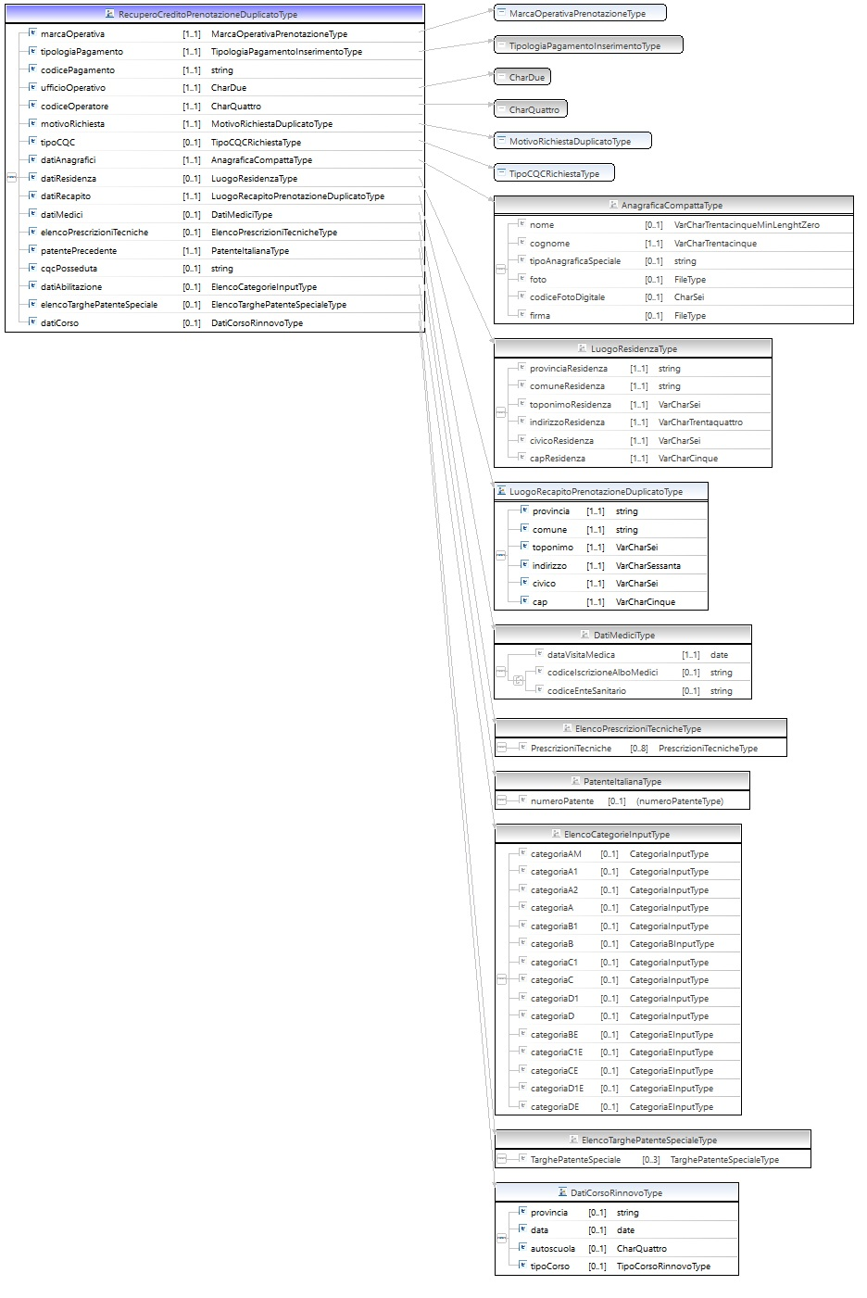

<complexType name="RecuperoCreditoPrenotazioneDuplicatoType">
<sequence>
<element name="marcaOperativa" type="dtt:MarcaOperativaPrenotazioneType"
minOccurs="1" maxOccurs="1" />
<element name="tipologiaPagamento" type="dtt:TipologiaPagamentoInserimentoType"
minOccurs="1" maxOccurs="1" />
<element name="codicePagamento" type="string" minOccurs="1"
maxOccurs="1" />
<element name="ufficioOperativo" type="dtt:CharDue"
minOccurs="1" maxOccurs="1" />
<element name="codiceOperatore" type="dtt:CharQuattro"
minOccurs="1" maxOccurs="1" />
<element name="motivoRichiesta" type="dtt:MotivoRichiestaDuplicatoType"
minOccurs="1" maxOccurs="1" />
<element name="tipoCQC" type="dtt:TipoCQCRichiestaType"
minOccurs="0" maxOccurs="1" />
<element name="datiAnagrafici" type="dtt:AnagraficaCompattaType"
minOccurs="1" maxOccurs="1" />
<element name="datiResidenza" type="dtt:LuogoResidenzaType"
minOccurs="0" maxOccurs="1" nillable="true" />
<element name="datiRecapito" type="dtt:LuogoRecapitoPrenotazioneDuplicatoType"
minOccurs="1" maxOccurs="1" />
<element name="datiMedici" type="dtt:DatiMediciType"
minOccurs="0" maxOccurs="1" />
<element name="elencoPrescrizioniTecniche" type="dtt:ElencoPrescrizioniTecnicheType"
minOccurs="0" maxOccurs="1" />
<element name="patentePrecedente" type="dtt:PatenteItalianaType"
minOccurs="1" maxOccurs="1" />
<element name="cqcPosseduta" type="string" minOccurs="0"
maxOccurs="1" nillable="true" />
<element name="datiAbilitazione" type="dtt:ElencoCategorieInputType"
minOccurs="0" maxOccurs="1" nillable="true" />
<element name="elencoTarghePatenteSpeciale" type="dtt:ElencoTarghePatenteSpecialeType"
minOccurs="0" maxOccurs="1" nillable="true" />
<element name="datiCorso" type="dtt:DatiCorsoRinnovoType" minOccurs="0"
maxOccurs="1" nillable="true" />
</sequence>
</complexType>
Esempio
<pren:recuperoCreditoPrenotazioneDuplicatoType>
<pren:marcaOperativa>75RM001069</pren:marcaOperativa>
<pren:tipologiaPagamento>DECURTAZIONE CREDITO</pren:tipologiaPagamento>
<pren:codicePagamento>TEST1</pren:codicePagamento>
<pren:ufficioOperativo>R1</pren:ufficioOperativo>
<pren:codiceOperatore>0292</pren:codiceOperatore>
<pren:motivoRichiesta>DETERIORAMENTO</pren:motivoRichiesta>
<pren:datiAnagrafici>
<pren:nome>LUCIO</pren:nome>
<pren:cognome>CIFANO</pren:cognome>
<pren:foto>/9j/4AAQSkZJRgABAgEAyADIAAD/......</pren:foto>
<pren:firma>/9j/4AAQSkZJRgABAgEAyADIAAD/........</pren:firma>
</pren:datiAnagrafici>
<dtt:datiResidenza>
<dtt:provinciaResidenza>ROMA</dtt:provinciaResidenza>
<dtt:comuneResidenza>ROMA</dtt:comuneResidenza>
<dtt:toponimoResidenza>VIA</dtt:toponimoResidenza>
<dtt:indirizzoResidenza>CAVOUR</dtt:indirizzoResidenza>
<dtt:civicoResidenza>77</dtt:civicoResidenza>
<dtt:capResidenza>00100</dtt:capResidenza>
</dtt:datiResidenza>
<pren:datiRecapito>
<pren:provincia>ROMA</pren:provincia>
<pren:comune>AFFILE</pren:comune>
<pren:toponimo>VIA</pren:toponimo>
<pren:indirizzo>PO</pren:indirizzo>
<pren:civico>37</pren:civico>
<pren:cap>00150</pren:cap>
</pren:datiRecapito>
<pren:datiMedici>
<pren:dataVisitaMedica>2014-05-01</pren:dataVisitaMedica>
<pren:codiceIscrizioneAlboMedici>MCJBB5</pren:codiceIscrizioneAlboMedici>
</pren:datiMedici>
<pren:patentePrecedente>
<pren:numeroPatente>RM6257442Z</pren:numeroPatente>
</pren:patentePrecedente>
<pren:datiAbilitazione>
<pren:categoriaB>
<pren:indicatoreAbilitazione>POSSEDUTA</pren:indicatoreAbilitazione>
</pren:categoriaB>
</pren:datiAbilitazione>
</pren:recuperoCreditoPrenotazioneDuplicatoType>

RecuperoCreditoPrenotazioneConversioneType
E’ l’elenco di tutte le informazioni fornite in input per una richiesta di recupero credito di prenotazione per conversione.
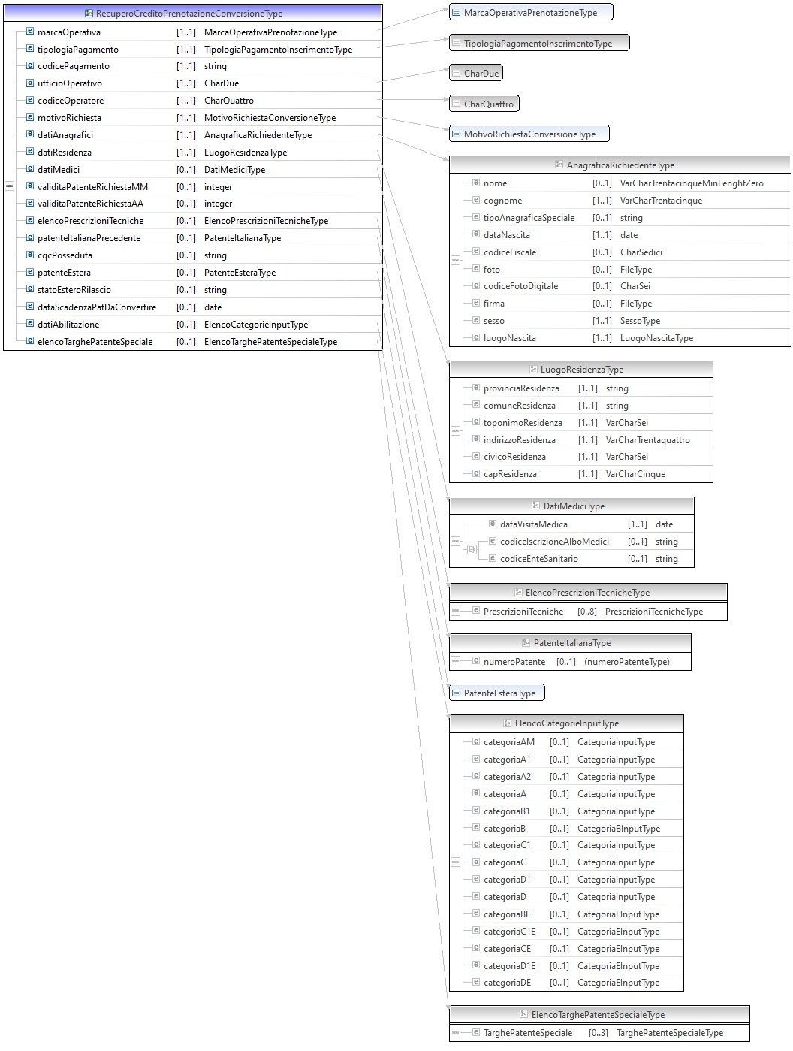

<complexType name="RecuperoCreditoPrenotazioneConversioneType">
<sequence>
<element name="marcaOperativa"
type="dtt:MarcaOperativaPrenotazioneType" minOccurs="1"
maxOccurs="1" />
<element name="tipologiaPagamento"
type="dtt:TipologiaPagamentoInserimentoType" minOccurs="1"
maxOccurs="1" />
<element name="codicePagamento" type="string" minOccurs="1"
maxOccurs="1" />
<element name="ufficioOperativo" type="dtt:CharDue"
minOccurs="1" maxOccurs="1" />
<element name="codiceOperatore" type="dtt:CharQuattro"
minOccurs="1" maxOccurs="1" />
<element name="motivoRichiesta"
type="dtt:MotivoRichiestaConversioneType" minOccurs="1"
maxOccurs="1" />
<element name="datiAnagrafici"
type="dtt:AnagraficaRichiedenteType" minOccurs="1" maxOccurs="1" />
<element name="datiResidenza" type="dtt:LuogoResidenzaType"
minOccurs="1" maxOccurs="1" />
<element name="datiMedici" type="dtt:DatiMediciType"
minOccurs="0" maxOccurs="1" />
<element name="validitaPatenteRichiestaMM" type="integer"
minOccurs="0" maxOccurs="1" />
<element name="validitaPatenteRichiestaAA" type="integer"
minOccurs="0" maxOccurs="1" />
<element name="elencoPrescrizioniTecniche"
type="dtt:ElencoPrescrizioniTecnicheType" minOccurs="0"
maxOccurs="1" />
<element name="patenteItalianaPrecedente"
type="dtt:PatenteItalianaType" minOccurs="0" maxOccurs="1" />
<element name="cqcPosseduta"
type="string" minOccurs="0" maxOccurs="1" nillable="true" />
<element name="patenteEstera" type="dtt:PatenteEsteraType"
minOccurs="0" maxOccurs="1" />
<element name="statoEsteroRilascio" type="string"
minOccurs="0" maxOccurs="1" />
<element name="dataScadenzaPatDaConvertire" type="date"
minOccurs="0" maxOccurs="1" />
<element name="datiAbilitazione"
type="dtt:ElencoCategorieInputType" minOccurs="0"
maxOccurs="1" nillable="true" />
<element name="elencoTarghePatenteSpeciale"
type="dtt:ElencoTarghePatenteSpecialeType" minOccurs="0"
maxOccurs="1" nillable="true" />
</sequence>
</complexType>

Esempio
<dtt:recuperoCreditoPrenotazioneConversioneType>
<dtt:marcaOperativa>75RM000584</dtt:marcaOperativa>
<dtt:tipologiaPagamento>CARRELLO</dtt:tipologiaPagamento>
<dtt:codicePagamento>1234</dtt:codicePagamento>
<dtt:ufficioOperativo>R1</dtt:ufficioOperativo>
<dtt:codiceOperatore>1001</dtt:codiceOperatore>
<dtt:motivoRichiesta>ESTERA</dtt:motivoRichiesta>
<dtt:datiAnagrafici>
<dtt:nome>SERGIO</dtt:nome>
<dtt:cognome>FRAUTINI</dtt:cognome>
<dtt:dataNascita>1977-05-10</dtt:dataNascita>
<dtt:codiceFiscale>FRTSRG77E10F839D</dtt:codiceFiscale>
<dtt:foto>/9j/4AAQSkZJRgABAQEAYABgAAD/4QAWRXhpZgAASUkqA………</dtt:foto> <dtt:firma>9j/4AAQSkZJRgABAQEAYABgAAD/2wBDAAI…………………………</pren:firma>
<dtt:sesso>M</dtt:sesso>
<dtt:luogoNascita>
<dtt:luogoNascitaItaliano>
<dtt:provinciaNascita>NAPOLI</dtt:provinciaNascita>
<dtt:comuneNascita>NAPOLI</dtt:comuneNascita>
</dtt:luogoNascitaItaliano>
</dtt:luogoNascita>
</dtt:datiAnagrafici>
<dtt:datiResidenza>
<dtt:provinciaResidenza>ROMA</dtt:provinciaResidenza>
<dtt:comuneResidenza>ROMA</dtt:comuneResidenza>
<dtt:toponimoResidenza>VIA</dtt:toponimoResidenza>
<dtt:indirizzoResidenza>CAVOUR</dtt:indirizzoResidenza>
<dtt:civicoResidenza>77</dtt:civicoResidenza>
<dtt:capResidenza>00100</dtt:capResidenza>
</dtt:datiResidenza>
<dtt:patenteEstera>DED333</dtt:patenteEstera>
<dtt:statoEsteroRilascio>AUSTRIA</dtt:statoEsteroRilascio>
<dtt:datiAbilitazione>
<dtt:categoriaA>
<dtt:dataAbilitazione>1981-12-12</dtt:dataAbilitazione>
<dtt:indicatoreAbilitazione>POSSEDUTA</dtt:indicatoreAbilitazione>
</dtt:categoriaA>
<dtt:categoriaB>
<dtt:elencoAnnotazioni>
<dtt:annotazione>05</dtt:annotazione>
</dtt:elencoAnnotazioni>
<dtt:dataAbilitazione>2013-11-15</dtt:dataAbilitazione>
<dtt:indicatoreAbilitazione>POSSEDUTA</dtt:indicatoreAbilitazione>
<dtt:indicatoreAbilitazione51>S</dtt:indicatoreAbilitazione51>
</dtt:categoriaB>
</dtt:datiAbilitazione>
<dtt:elencoTarghePatenteSpeciale>
<dtt:TarghePatenteSpeciale>
<dtt:tipoVeicolo>A</dtt:tipoVeicolo>
<dtt:targaVeicolo>EA333OO</dtt:targaVeicolo>
<dtt:nazioneEstera>BOSNIA-ERZEG</dtt:nazioneEstera>
</dtt:TarghePatenteSpeciale>
</dtt:elencoTarghePatenteSpeciale>
</dtt:recuperoCreditoPrenotazioneConversioneType>

DatiRichiestaEsameInserimentoType
E’ l’elenco di tutte le informazioni fornite in input per una richiesta d’inserimento richiesta esame.
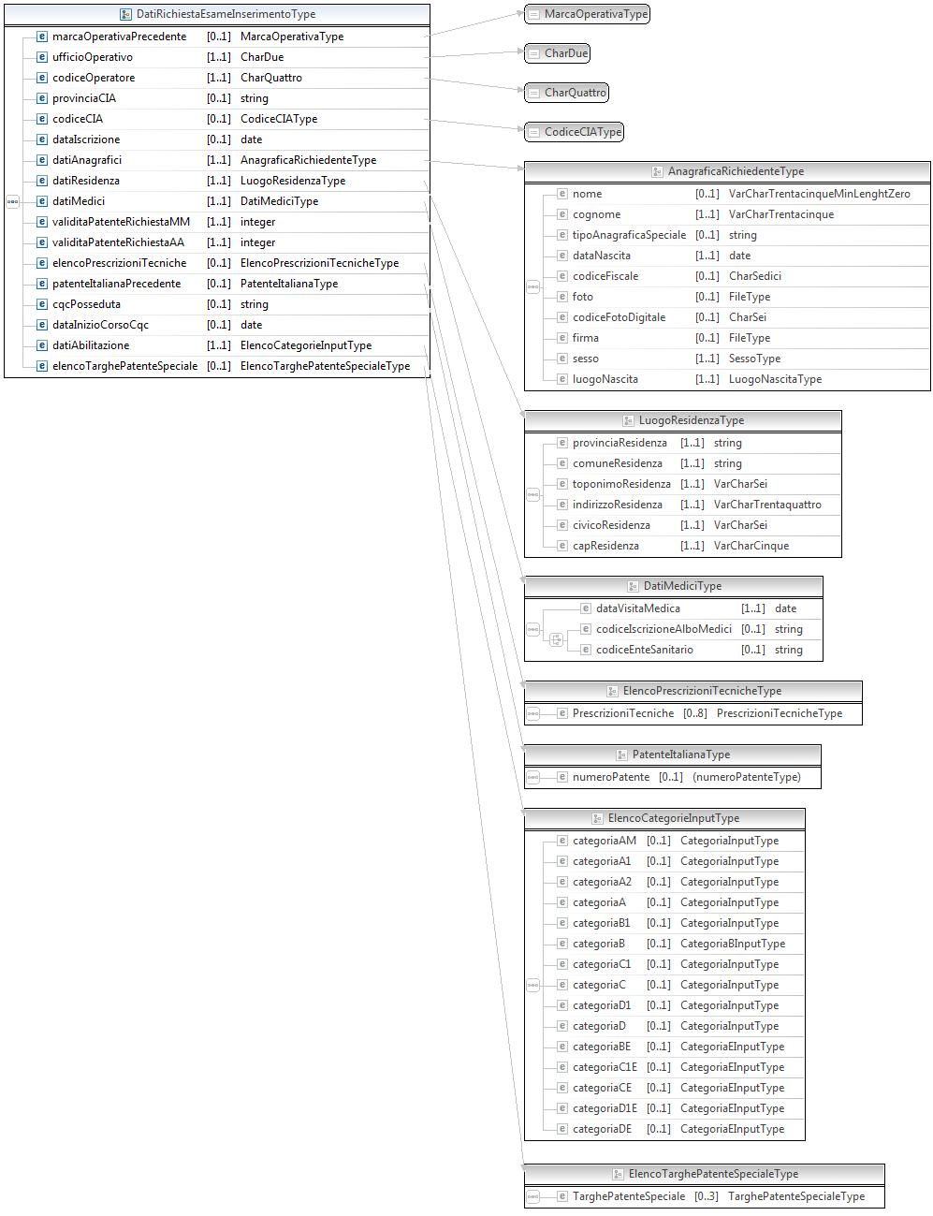

<complexType name="DatiRichiestaEsameInserimentoType">
<sequence>
<element name="marcaOperativaPrecedente"
type="dtt:MarcaOperativaType" minOccurs="0" maxOccurs="1"
nillable="true" />
<element name="ufficioOperativo" type="dtt:CharDue"
minOccurs="1" maxOccurs="1" />
<element name="codiceOperatore" type="dtt:CharQuattro"
minOccurs="1" maxOccurs="1" />
<element name="provinciaCIA" type="string" minOccurs="0"
maxOccurs="1" nillable="true" />
<element name="codiceCIA" type="dtt:CodiceCIAType" minOccurs="0"
maxOccurs="1" nillable="true" />
<element name="dataIscrizione" type="date" minOccurs="0"
maxOccurs="1" nillable="true" />
<element name="datiAnagrafici"
type="dtt:AnagraficaRichiedenteType" minOccurs="1" maxOccurs="1" />
<element name="datiResidenza" type="dtt:LuogoResidenzaType"
minOccurs="1" maxOccurs="1" />
<element name="datiMedici" type="dtt:DatiMediciType"
minOccurs="1" maxOccurs="1" />
<element name="validitaPatenteRichiestaMM" type="integer"
minOccurs="1" maxOccurs="1" />
<element name="validitaPatenteRichiestaAA" type="integer"
minOccurs="1" maxOccurs="1" />
<element name="elencoPrescrizioniTecniche"
type="dtt:ElencoPrescrizioniTecnicheType" minOccurs="0"
maxOccurs="1" />
<element name="patenteItalianaPrecedente"
type="dtt:PatenteItalianaType" minOccurs="0" maxOccurs="1"
nillable="true" />
<element name="cqcPosseduta"
type="string" minOccurs="0" maxOccurs="1" nillable="true" />
<element name="dataInizioCorsoCqc"
type="date" minOccurs="0" maxOccurs="1" nillable="true" />
<element name="datiAbilitazione"
type="dtt:ElencoCategorieInputType" minOccurs="0"
maxOccurs="1" nillable="true" />
<element name="elencoTarghePatenteSpeciale"
type="dtt:ElencoTarghePatenteSpecialeType" minOccurs="0"
maxOccurs="1" nillable="true" />
</sequence>
</complexType>

Esempio
<dtt:datiRichiestaEsameInserimentoType>
<dtt:ufficioOperativo>R1</dtt:ufficioOperativo>
<dtt:codiceOperatore>1001</dtt:codiceOperatore>
<dtt:datiAnagrafici>
<dtt:nome>FRANCÖ</dtt:nome>
<dtt:cognome>ATTANL</dtt:cognome>
<dtt:tipoAnagraficaSpeciale>1</dtt:tipoAnagraficaSpeciale>
<dtt:dataNascita>1959-11-19</dtt:dataNascita>
<dtt:codiceFiscale>TTNFNC59S19H501A</dtt:codiceFiscale>
<dtt:foto>/9j/4AAQSkZJRgABAQEAYABgAAD/4QAWRXhpZgAASUkqA………</dtt:foto> <dtt:firma>9j/4AAQSkZJRgABAQEAYABgAAD/2wBDAAI…………………………</pren:firma> <dtt:sesso>M</dtt:sesso>
<dtt:luogoNascita>
<dtt:luogoNascitaItaliano>
<dtt:provinciaNascita>ROMA</dtt:provinciaNascita>
<dtt:comuneNascita>ROMA</dtt:comuneNascita>
</dtt:luogoNascitaItaliano>
</dtt:luogoNascita>
</dtt:datiAnagrafici>
<dtt:datiResidenza>
<dtt:provinciaResidenza>ROMA</dtt:provinciaResidenza>
<dtt:comuneResidenza>ROMA</dtt:comuneResidenza>
<dtt:toponimoResidenza>VIA</dtt:toponimoResidenza>
<dtt:indirizzoResidenza>CAVOUR</dtt:indirizzoResidenza>
<dtt:civicoResidenza>11</dtt:civicoResidenza>
<dtt:capResidenza>00100</dtt:capResidenza>
</dtt:datiResidenza>
<dtt:validitaPatenteRichiestaMM>0</dtt:validitaPatenteRichiestaMM>
<dtt:validitaPatenteRichiestaAA>5</dtt:validitaPatenteRichiestaAA>
<dtt:patenteItalianaPrecedente>
<dtt:numeroPatente>RM02354672</dtt:numeroPatente>
</dtt:patenteItalianaPrecedente>
<dtt:datiAbilitazione>
<dtt:categoriaA>
<dtt:dataAbilitazione>1981-12-12</dtt:dataAbilitazione>
<dtt:indicatoreAbilitazione>POSSEDUTA</dtt:indicatoreAbilitazione>
</dtt:categoriaA>
<dtt:categoriaB>
<dtt:elencoAnnotazioni>
<dtt:annotazione>05</dtt:annotazione>
</dtt:elencoAnnotazioni>
<dtt:dataAbilitazione>2013-11-15</dtt:dataAbilitazione>
<dtt:indicatoreAbilitazione>POSSEDUTA</dtt:indicatoreAbilitazione>
<dtt:indicatoreAbilitazione51>S</dtt:indicatoreAbilitazione51>
</dtt:categoriaB>
</dtt:datiAbilitazione>
<dtt:elencoTarghePatenteSpeciale>
<dtt:TarghePatenteSpeciale>
<dtt:tipoVeicolo>A</dtt:tipoVeicolo>
<dtt:targaVeicolo>EA333OO</dtt:targaVeicolo>
<dtt:nazioneEstera>BOSNIA-ERZEG</dtt:nazioneEstera>
</dtt:TarghePatenteSpeciale>
</dtt:elencoTarghePatenteSpeciale></dtt:datiRichiestaEsameInserimentoType>

IdentificativoSincronizzaCarrelloType
E’ l’elenco di tutte le informazioni fornite in input per una richiesta di sincronizza carrello.
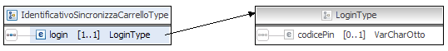

<complexType name="IdentificativoSincronizzaCarrelloType">
<sequence>
<element name="login" type="dtt:LoginType" minOccurs="1"
maxOccurs="1" />
</sequence>
</complexType>

Esempio
<dtt:login>
<dtt:codicePin></dtt:codicePin>
</dtt:login>

ElencoPraticheSincronizzateType
E’ l’elenco delle prenotazioni/richieste sincronizzate.

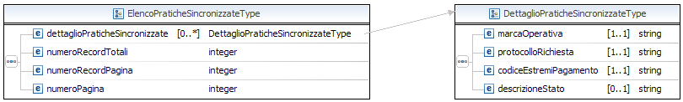

<complexType name="ElencoPraticheSincronizzateType">
<sequence>
<element name="dettaglioPraticheSincronizzate"
type="dtt:DettaglioPraticheSincronizzateType" minOccurs="0"
maxOccurs="unbounded" />
<element name="numeroRecordTotali" type="integer" />
<element name="numeroRecordPagina" type="integer" />
<element name="numeroPagina" type="integer" />
</sequence>
</complexType>

Esempio
<dtt:elencoPrenotazioniSincronizzate>
<dtt:dettaglioPraticheSincronizzate>
<dtt:marcaOperativa>75RM000595</dtt:marcaOperativa>
<dtt:protocolloRichiesta>DARM000595</dtt:protocolloRichiesta>
<dtt:codiceEstremiPagamento>6666689007</dtt:codiceEstremiPagamento>
<dtt:descrizioneStato>INSERITA</dtt:descrizioneStato>
</dtt:dettaglioPraticheSincronizzate> </dtt:elencoPrenotazioniSincronizzate>

DatiMediciType
Insieme dei dati relativi alla visita medica.
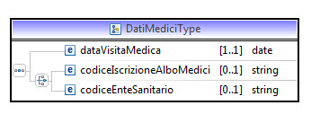
<complexType name="DatiMediciType">
<sequence>
<element name="dataVisitaMedica" type="date" minOccurs="1"
maxOccurs="1" />
<choice>
<element name="codiceIscrizioneAlboMedici" type="string"
minOccurs="0" maxOccurs="1" />
<element name="codiceEnteSanitario" type="string"
minOccurs="0" maxOccurs="1" />
</choice>
</sequence>
</complexType>

ModificaFotoFirmaPrenotazioneInputType
Insieme dei dati relativi alla modifica della foto e/o firma per una prenotazione.
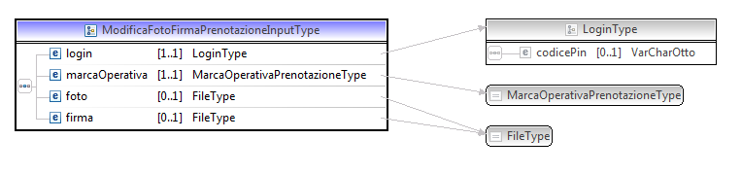
<complexType name="ModificaFotoFirmaPrenotazioneInputType">
<sequence>
<element name="login" type="dtt:LoginType" minOccurs="1"
maxOccurs="1">
</element>
<element name="marcaOperativa"
type="dtt:MarcaOperativaPrenotazioneType" minOccurs="1"
maxOccurs="1">
</element>
<element name="foto" type="dtt:FileType" minOccurs="0"
maxOccurs="1" nillable="true">
</element>
<element name="firma" type="dtt:FileType" minOccurs="0"
maxOccurs="1" nillable="true">
</element>
</sequence>
</complexType>

ModificaFotoFirmaRichiestaEsameInputType
Insieme dei dati relativi alla modifica della foto e/o firma per una richesta esame.
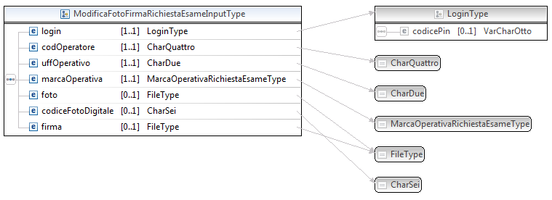

<complexType name="ModificaFotoFirmaRichiestaEsameInputType">
<sequence>
<element name="login" type="dtt:LoginType" minOccurs="1"
maxOccurs="1">
</element>
<element name="codOperatore" type="dtt:CharQuattro"
minOccurs="1" maxOccurs="1" />
<element name="uffOperativo" type="dtt:CharDue"
minOccurs="1" maxOccurs="1" />
<element name="marcaOperativa"
type="dtt:MarcaOperativaRichiestaEsameType" minOccurs="1"
maxOccurs="1">
</element>
<element name="foto" type="dtt:FileType" minOccurs="0"
maxOccurs="1" nillable="true">
</element>
<element name="codiceFotoDigitale" type="dtt:CharSei"
minOccurs="0" maxOccurs="1" nillable="true">
</element>
<element name="firma" type="dtt:FileType" minOccurs="0"
maxOccurs="1" nillable="true">
</element>
</sequence>
</complexType>

StampaModelloTT2112RichiestaEsameOutputType
E’ il formato di output con cui viene restituito il documento richiesto nel caso di richieste per esame.
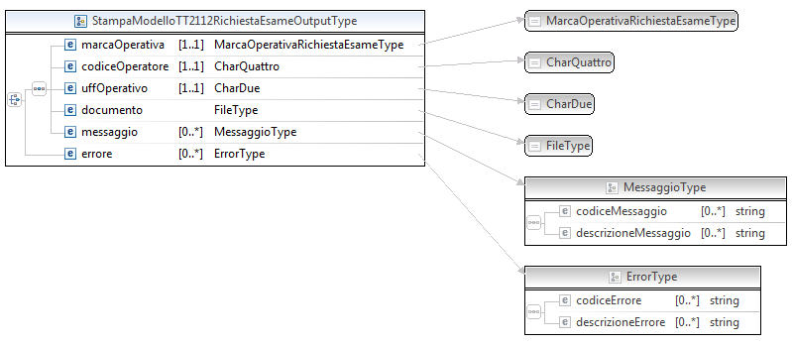

<complexType name="StampaModelloTT2112RichiestaEsameOutputType">

<choice>
<sequence>
<element name="marcaOperativa"
type="dtt:MarcaOperativaRichiestaEsameType" minOccurs="1" maxOccurs="1" />
<element name="codiceOperatore" type="dtt:CharQuattro"
minOccurs="1" maxOccurs="1" />
<element name="uffOperativo" type="dtt:CharDue"
minOccurs="1" maxOccurs="1" />
<element name="documento" type="dtt:FileType"></element>
<element name="messaggio" type="dtt:MessaggioType"
minOccurs="0" maxOccurs="unbounded">
</element>
</sequence>
<element name="errore" type="dtt:ErrorType" minOccurs="0"
maxOccurs="unbounded">
</element>
</choice>
</complexType>

StampaModelloTT2112OutputType
E’ il formato di output con cui viene restituito il documento richiesto nel caso di prenotazioni.
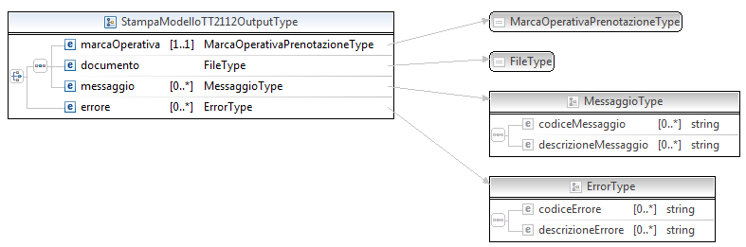

<complexType name="StampaModelloTT2112OutputType">
<choice>
<sequence>
<element name="marcaOperativa"
type="dtt:MarcaOperativaPrenotazioneType" minOccurs="1"
maxOccurs="1" />
<element name="documento" type="dtt:FileType"></element>
<element name="messaggio" type="dtt:MessaggioType"
minOccurs="0" maxOccurs="unbounded">
</element>
</sequence>
<element name="errore" type="dtt:ErrorType" minOccurs="0"
maxOccurs="unbounded">
</element>
</choice>
</complexType>

AnagraficaRichiedenteCQCType
Consente di specificare, per esteso, i dati anagrafici del conducente. I dati che devono essere specificati sono il nome, il cognome, il tipo anagrafica speciale (se abilitate), la data di nascita, il codice fiscale, la foto (se abilitata) e il sesso.
I dati anagrafici (nome, cognome, data di nascita e tipo di anagrafica speciale) devono soddisfare le condizioni esistenti in relazione alle anagrafiche speciali. Le condizioni relative alle anagrafiche speciali sono descritte nell’appendice B: Gestione Anagrafiche Speciali.
I controlli su formato e dimensione della sono gli stessi presenti sulla web application Gestione Richieste Patenti Web.

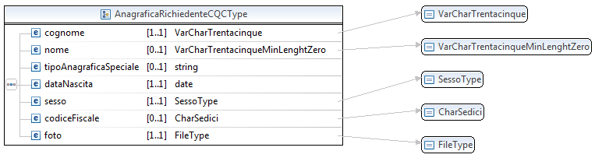

<complexType name="AnagraficaRichiedenteCQCType">
<sequence>
<element name="cognome" type="dtt:VarCharTrentacinque"
minOccurs="1" maxOccurs="1">
</element>
<element name="nome"
type="dtt:VarCharTrentacinqueMinLenghtZero" minOccurs="0"
maxOccurs="1">
</element>
<element name="tipoAnagraficaSpeciale" type="string"
minOccurs="0" maxOccurs="1">
</element>
<element name="dataNascita" type="date" minOccurs="1"
maxOccurs="1">
</element>
<element name="sesso" type="dtt:SessoType" minOccurs="1"
maxOccurs="1">
</element>
<element name="codiceFiscale" type="dtt:CharSedici"
minOccurs="0" maxOccurs="1">
</element>
<element name="foto" type="dtt:FileType" minOccurs="1"
maxOccurs="1">
</element>
</sequence>
</complexType>

LuogoResidenzaEsteraType
Consente di specificare il luogo di nascita estero del conducente.
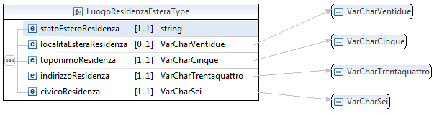
<complexType name="LuogoResidenzaEsteraType">
<sequence>
<element name="statoEsteroResidenza" type="string"
minOccurs="1" maxOccurs="1">
</element>
<element name="localitaEsteraResidenza"
type="dtt:VarCharVentidue" minOccurs="0" maxOccurs="1"
nillable="true">
</element>
<element name="toponimoResidenza" type="dtt:VarCharCinque"
minOccurs="1" maxOccurs="1">
</element>
<element name="indirizzoResidenza"
type="dtt:VarCharTrentaquattro" minOccurs="1" maxOccurs="1">
</element>
<element name="civicoResidenza" type="dtt:VarCharSei"
minOccurs="1" maxOccurs="1">
</element>
</sequence>
</complexType>

ElencoAbilitazioniPatenteType
Consente di specificare l’eventuale elenco di abilitazioni della patente. Possono essere indicate al massimo 8 abilitazioni.
<complexType name="ElencoAbilitazioniPatenteType">
<sequence>
<element name="AbilitazioniPatente"
type="dtt:AbilitazioniPatenteType" minOccurs="0" maxOccurs="8" />
</sequence>
</complexType>

IdentificativoPrenotazioneCQCType
E’ l’elenco delle informazioni che identificano univocamente una richiesta per prenotazione di CQC.
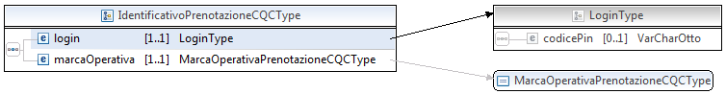
<complexType name="IdentificativoPrenotazioneCQCType">
<sequence>
<element name="login" type="dtt:LoginType" minOccurs="1"
maxOccurs="1" />
<element name="marcaOperativa"
type="dtt:MarcaOperativaPrenotazioneCQCType" minOccurs="1"
maxOccurs="1" />
</sequence>
</complexType>

DettaglioPrenotazioneCQCOutputType
E’ l’elenco dettagliato delle informazioni che identificano univocamente una prenotazione di CQC.
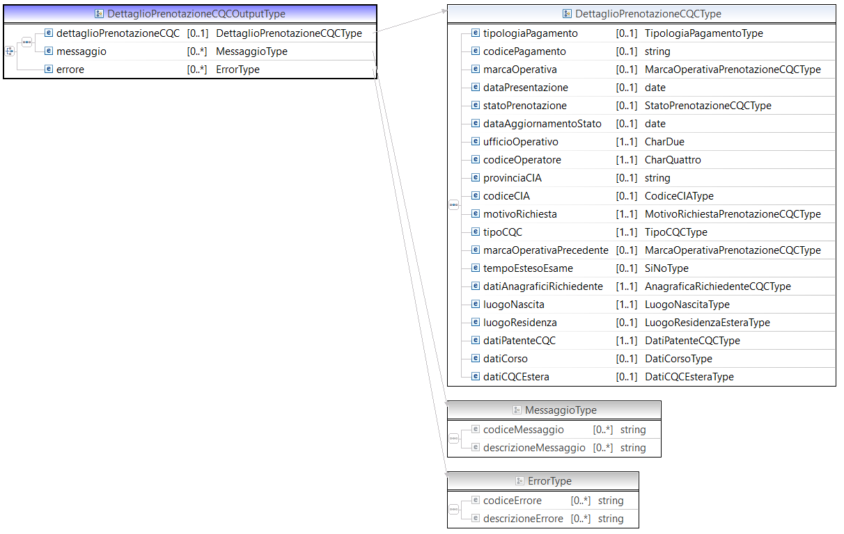
<complexType name="DettaglioPrenotazioneCQCOutputType">
<choice>
<sequence>
<element name="dettaglioPrenotazioneCQC"
type="dtt:DettaglioPrenotazioneCQCType" minOccurs="0"
maxOccurs="1" />
<element name="messaggio" type="dtt:MessaggioType"
minOccurs="0" maxOccurs="unbounded">
</element>
</sequence>
<element name="errore" type="dtt:ErrorType" minOccurs="0"
maxOccurs="unbounded">
</element>
</choice>
</complexType>

DettaglioPrenotazioneCQCType
E’ l’elenco di tutte le informazioni, restituite in output, inerenti la richiesta di prenotazione per CQC.

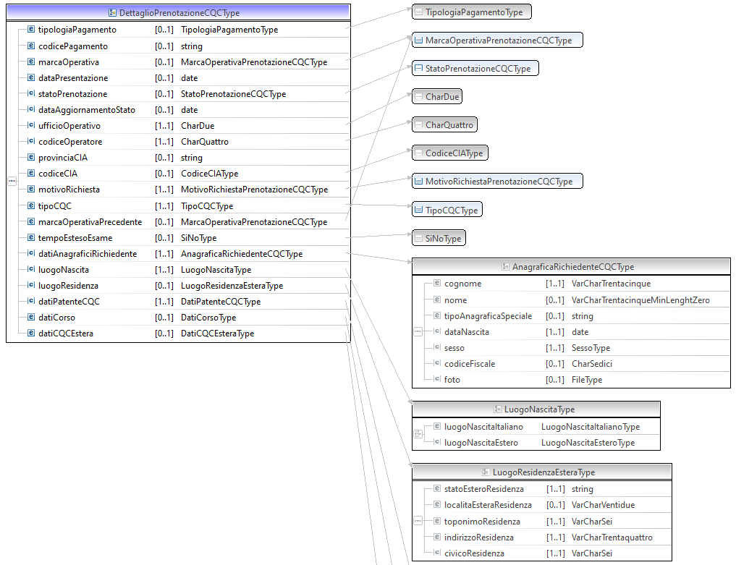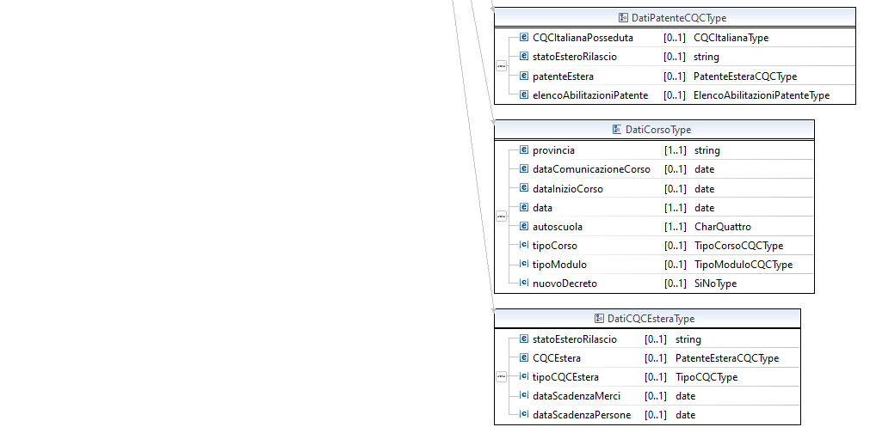

<complexType name="DettaglioPrenotazioneCQCType">
<sequence>
<element name="tipologiaPagamento" type="dtt:TipologiaPagamentoType"
minOccurs="0" maxOccurs="1" />
<element name="codicePagamento" type="string" minOccurs="0"
maxOccurs="1" nillable="true" />
<element name="marcaOperativa" type="dtt:MarcaOperativaPrenotazioneCQCType"
minOccurs="0" maxOccurs="1" nillable="true" />
<element name="dataPresentazione" type="date" minOccurs="0"
maxOccurs="1" nillable="true" />
<element name="statoPrenotazione" type="dtt:StatoPrenotazioneCQCType"
minOccurs="0" maxOccurs="1" />
<element name="dataAggiornamentoStato" type="date" minOccurs="0"
maxOccurs="1" nillable="true" />
<element name="ufficioOperativo" type="dtt:CharDue"
minOccurs="1" maxOccurs="1" />
<element name="codiceOperatore" type="dtt:CharQuattro"
minOccurs="1" maxOccurs="1" />
<element name="provinciaCIA" type="string" minOccurs="0"
maxOccurs="1" nillable="true" />
<element name="codiceCIA" type="dtt:CodiceCIAType" minOccurs="0"
maxOccurs="1" nillable="true" />
<element name="motivoRichiesta" type="dtt:MotivoRichiestaPrenotazioneCQCType"
minOccurs="1" maxOccurs="1" />
<element name="tipoCQC" type="dtt:TipoCQCType" minOccurs="1"
maxOccurs="1" />
<element name="marcaOperativaPrecedente" type="dtt:MarcaOperativaPrenotazioneCQCType"
minOccurs="0" maxOccurs="1" nillable="true" />
<element name="tempoEstesoEsame" type="dtt:SiNoType"
minOccurs="0" maxOccurs="1" nillable="true" />
<element name="datiAnagraficiRichiedente" type="dtt:AnagraficaRichiedenteCQCType"
minOccurs="1" maxOccurs="1" />
<element name="luogoNascita" type="dtt:LuogoNascitaType"
minOccurs="1" maxOccurs="1" />
<element name="luogoResidenza" type="dtt:LuogoResidenzaEsteraType"
minOccurs="0" maxOccurs="1" nillable="true" />
<element name="datiPatenteCQC" type="dtt:DatiPatenteCQCType"
minOccurs="1" maxOccurs="1" />
<element name="datiCorso" type="dtt:DatiCorsoType" minOccurs="0"
maxOccurs="1" nillable="true" />
<element name="datiCQCEstera" type="dtt:DatiCQCEsteraType"
minOccurs="0" maxOccurs="1" nillable="true" />
</sequence>
</complexType>

InserimentoPrenotazioneCQCType
E’ l’elenco di tutte le informazioni fornite in input per una richiesta di prenotazione per CQC.
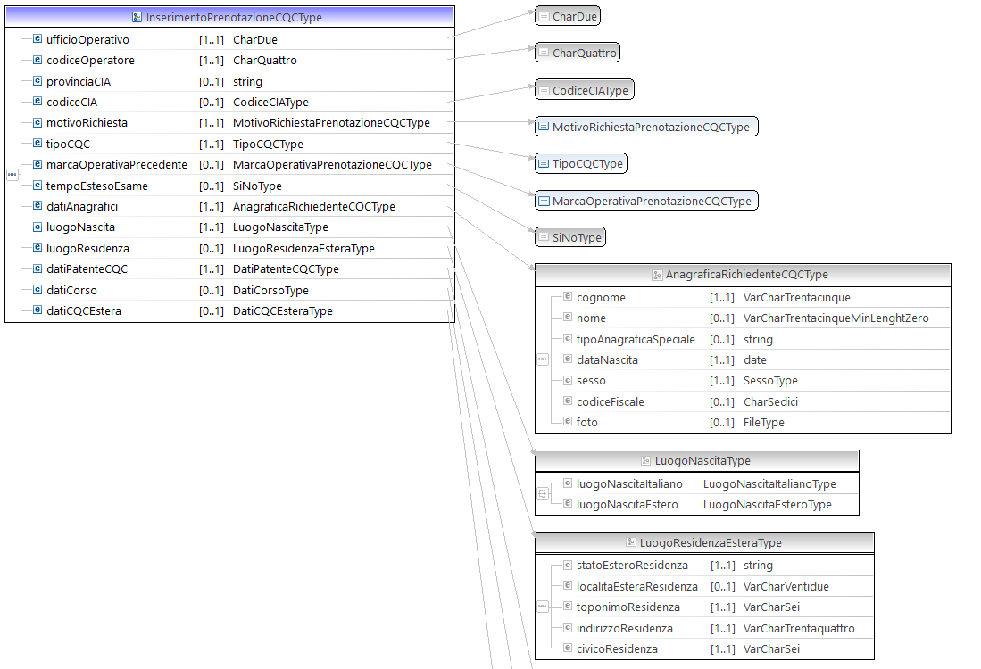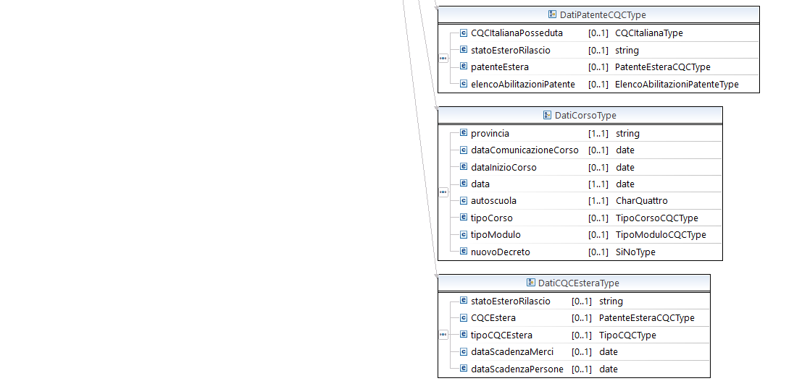
<complexType name="InserimentoPrenotazioneCQCType">
<sequence>
<element name="ufficioOperativo" type="dtt:CharDue"
minOccurs="1" maxOccurs="1" />
<element name="codiceOperatore" type="dtt:CharQuattro"
minOccurs="1" maxOccurs="1" />
<element name="provinciaCIA" type="string" minOccurs="0"
maxOccurs="1" nillable="true" />
<element name="codiceCIA" type="dtt:CodiceCIAType" minOccurs="0"
maxOccurs="1" nillable="true" />
<element name="motivoRichiesta" type="dtt:MotivoRichiestaPrenotazioneCQCType"
minOccurs="1" maxOccurs="1" />
<element name="tipoCQC" type="dtt:TipoCQCType" minOccurs="1"
maxOccurs="1" />
<element name="marcaOperativaPrecedente" type="dtt:MarcaOperativaPrenotazioneCQCType"
minOccurs="0" maxOccurs="1" nillable="true" />
<element name="tempoEstesoEsame" type="dtt:SiNoType"
minOccurs="0" maxOccurs="1" nillable="true" />
<element name="datiAnagrafici" type="dtt:AnagraficaRichiedenteCQCType"
minOccurs="1" maxOccurs="1" />
<element name="luogoNascita" type="dtt:LuogoNascitaType"
minOccurs="1" maxOccurs="1" />
<element name="luogoResidenza" type="dtt:LuogoResidenzaEsteraType"
minOccurs="0" maxOccurs="1" nillable="true" />
<element name="datiPatenteCQC" type="dtt:DatiPatenteCQCType"
minOccurs="1" maxOccurs="1" />
<element name="datiCorso" type="dtt:DatiCorsoType" minOccurs="0"
maxOccurs="1" nillable="true" />
<element name="datiCQCEstera" type="dtt:DatiCQCEsteraType"
minOccurs="0" maxOccurs="1" nillable="true" />
</sequence>
</complexType>

DatiPatenteCQCType
E’ l’elenco di tutte le informazioni inerenti la patente estera posseduta/cqc italiana posseduta, dall’intestatario della prenotazione per CQC
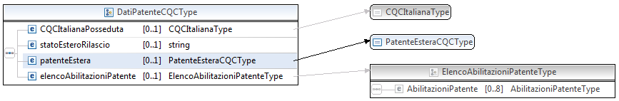
<complexType name="DatiPatenteCQCType">
<sequence>
<element name="CQCItalianaPosseduta" type="dtt:CQCItalianaType"
minOccurs="0" maxOccurs="1" nillable="true" />
<element name="statoEsteroRilascio" type="string"
minOccurs="0" maxOccurs="1" nillable="true" />
<element name="patenteEstera" type="dtt:PatenteEsteraCQCType"
minOccurs="0" maxOccurs="1" nillable="true" />
<element name="elencoAbilitazioniPatente"
type="dtt:ElencoAbilitazioniPatenteType" minOccurs="0"
maxOccurs="1" nillable="true" />
</sequence>
</complexType>

DatiCorsoType
E’ l’elenco di tutte le informazioni inerenti il corso di conseguimento/rinnovo di una CQC
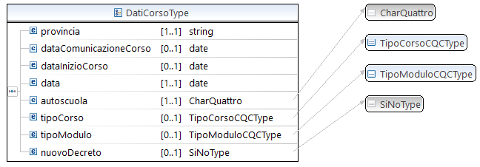
<complexType name="DatiCorsoType">
<sequence>
<element name="provincia" type="string" minOccurs="1"
maxOccurs="1" />
<element name="dataComunicazioneCorso" type="date" minOccurs="0"
maxOccurs="1" />
<element name="dataInizioCorso" type="date" minOccurs="0"
maxOccurs="1" nillable="true" />
<element name="data" type="date" minOccurs="1" maxOccurs="1" />
<element name="autoscuola" type="dtt:CharQuattro" minOccurs="1"
maxOccurs="1" />
<element name="tipoCorso" type="dtt:TipoCorsoCQCType"
minOccurs="0" maxOccurs="1" nillable="true" />
<element name="tipoModulo" type="dtt:TipoModuloCQCType" minOccurs="0"
maxOccurs="1" nillable="true" />
<element name="nuovoDecreto" type="dtt:SiNoType " minOccurs="0"
maxOccurs="1" nillable="true" />
</sequence>
</complexType>

DatiCQCEsteraType
E’ l’elenco di tutte le informazioni inerenti la CQC estera posseduta
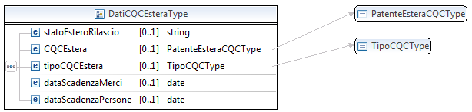
<complexType name="DatiCQCEsteraType">
<sequence>
<element name="statoEsteroRilascio" type="string"
minOccurs="0" maxOccurs="1" nillable="true" />
<element name="CQCEstera" type="dtt:PatenteEsteraCQCType"
minOccurs="0" maxOccurs="1" nillable="true" />
<element name="tipoCQCEstera" type="dtt:TipoCQCType"
minOccurs="0" maxOccurs="1" nillable="true" />
<element name="dataScadenzaMerci" type="date"
minOccurs="0" maxOccurs="1" nillable="true" />
<element name="dataScadenzaPersone" type="date"
minOccurs="0" maxOccurs="1" nillable="true" />
</sequence>
</complexType>

DocumentoOutputPrenotazioneCQCType
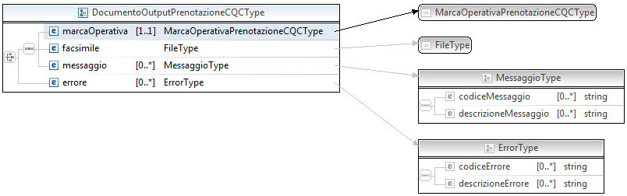
<complexType name="DocumentoOutputPrenotazioneCQCType">
<choice>
<sequence>
<element name="marcaOperativa"
type="dtt:MarcaOperativaPrenotazioneCQCType" minOccurs="1"
maxOccurs="1" />
<element name="facsimile" type="dtt:FileType"></element>
<element name="messaggio" type="dtt:MessaggioType"
minOccurs="0" maxOccurs="unbounded">
</element>
</sequence>
<element name="errore" type="dtt:ErrorType" minOccurs="0"
maxOccurs="unbounded">
</element>
</choice>
</complexType>

EsitoCancellazioneCQCType
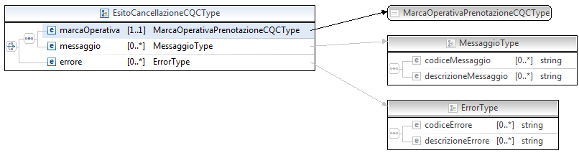
<complexType name="EsitoCancellazioneCQCType">
<choice>
<sequence>
<element name="marcaOperativa"
type="dtt:MarcaOperativaPrenotazioneCQCType"
minOccurs="1" maxOccurs="1" />
<element name="messaggio" type="dtt:MessaggioType"
minOccurs="0" maxOccurs="unbounded">
</element>
</sequence>
<element name="errore" type="dtt:ErrorType" minOccurs="0"
maxOccurs="unbounded">
</element>
</choice>
</complexType>

InfoRicercaPrenotazioneCQCType
Definisce i vari criteri di ricerca di una prenotazione di CQC
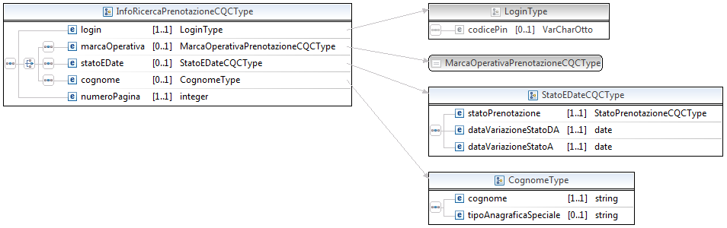
<complexType name="InfoRicercaPrenotazioneCQCType">
<sequence>
<element name="login" type="dtt:LoginType" minOccurs="1"
maxOccurs="1" />
<choice>
<sequence>
<element name="marcaOperativa"
type="dtt:MarcaOperativaPrenotazioneCQCType"
minOccurs="0" maxOccurs="1" nillable="true" />
</sequence>
<sequence>
<element name="statoEDate" type="dtt:StatoEDateCQCType"
minOccurs="0" maxOccurs="1" nillable="true" />
</sequence>
<sequence>
<element name="cognome"
type="dtt:CognomeType" minOccurs="0" maxOccurs="1"
nillable="true" />
</sequence>
</choice>
<element name="numeroPagina" type="integer" minOccurs="1"
maxOccurs="1" nillable="true" />
</sequence>
</complexType>

StatoEDateCQCType
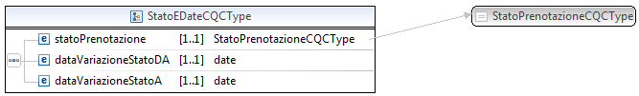
<complexType name="StatoEDateCQCType">
<sequence>
<element name="statoPrenotazione"
type="dtt:StatoPrenotazioneCQCType" minOccurs="1" />
<element name="dataVariazioneStatoDA" type="date"
minOccurs="1" />
<element name="dataVariazioneStatoA" type="date"
minOccurs="1" />
</sequence>
</complexType>

CognomeType
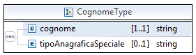
<complexType name="CognomeType">
<sequence>
<element name="cognome" type="string" minOccurs="1" maxOccurs="1"/>
<element name="tipoAnagraficaSpeciale" type="string"
minOccurs="0" nillable="true" />
</sequence>
</complexType>

InserimentoPrenotazioneCQCInputType
E’ l’elenco di tutte le informazioni fornite in input per l’inserimento di una richiesta di prenotazione per cqc.
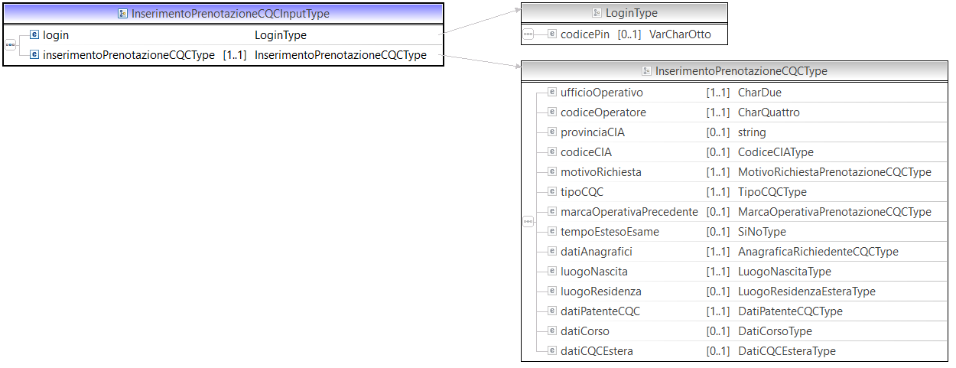
<complexType name="InserimentoPrenotazioneCQCInputType">
<sequence>
<element name="login" type="dtt:LoginType"></element>
<element name="inserimentoPrenotazioneCQCType"
type="dtt:InserimentoPrenotazioneCQCType" minOccurs="1"
maxOccurs="1" />
</sequence>
</complexType>

ModificaPrenotazioneCQCInputType
E’ l’elenco di tutte le informazioni fornite in input per la modifica di una richiesta di prenotazione per cqc.
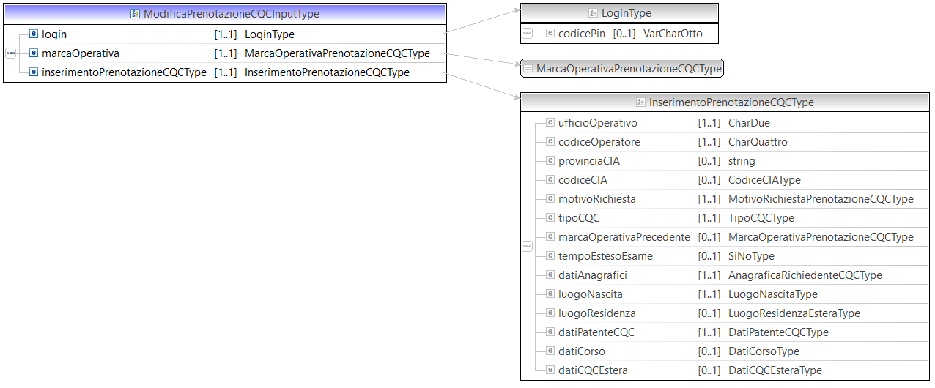
<complexType name="ModificaPrenotazioneCQCInputType">
<sequence>
<element name="login" type="dtt:LoginType" minOccurs="1"
maxOccurs="1">
</element>
<element name="marcaOperativa"
type="dtt:MarcaOperativaPrenotazioneCQCType" minOccurs="1"
maxOccurs="1" />
<element name="inserimentoPrenotazioneCQCType"
type="dtt:InserimentoPrenotazioneCQCType" minOccurs="1"
maxOccurs="1" />
</sequence>
</complexType>

RicercaPrenotazioneCQCOutputType
E’ l’elenco delle informazioni restituite in output, nel caso di una ricerca di prenotazioni di CQC
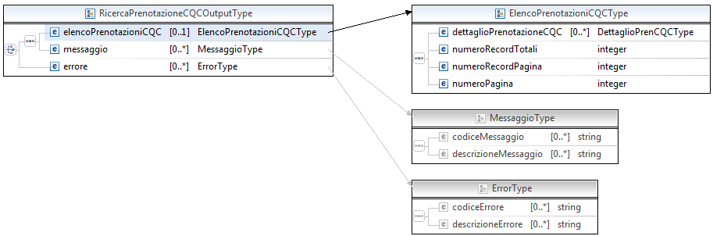
<complexType name="RicercaPrenotazioneCQCOutputType">
<choice>
<sequence>
<element name="elencoPrenotazioniCQC"
type="dtt:ElencoPrenotazioniCQCType" minOccurs="0"
maxOccurs="1" nillable="true"/>
<element name="messaggio" type="dtt:MessaggioType"
minOccurs="0" maxOccurs="unbounded">
</element>
</sequence>
<element name="errore" type="dtt:ErrorType" minOccurs="0"
maxOccurs="unbounded">
</element>
</choice>
</complexType>

ElencoPrenotazioniCQCType
E’ l’elenco delle prenotazioni di CQC ricercate
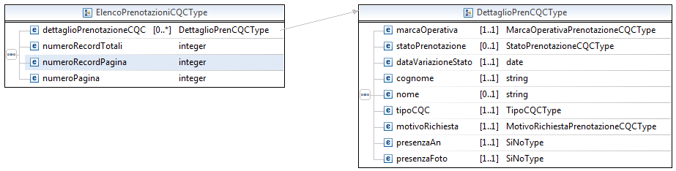
<complexType name="ElencoPrenotazioniCQCType">
<sequence>
<element name="dettaglioPrenotazioneCQC"
type="dtt:DettaglioPrenCQCType" minOccurs="0"
maxOccurs="unbounded" />
<element name="numeroRecordTotali" type="integer" />
<element name="numeroRecordPagina" type="integer" />
<element name="numeroPagina" type="integer" />
</sequence>
</complexType>

DettaglioPrenCQCType
E’ l’elenco di tutte le informazioni inerenti il singolo record restituito in output dal servizio Ricerca Prenotazione CQC
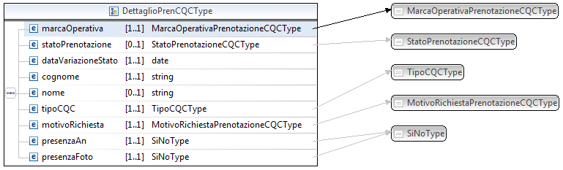
<complexType name="DettaglioPrenCQCType">
<sequence>
<element name="marcaOperativa"
type="dtt:MarcaOperativaPrenotazioneCQCType" minOccurs="1"
maxOccurs="1" />
<element name="statoPrenotazione"
type="dtt:StatoPrenotazioneCQCType" minOccurs="0"
maxOccurs="1" />
<element name="dataVariazioneStato" type="date"
minOccurs="1" maxOccurs="1" />
<element name="cognome" type="string" minOccurs="1"
maxOccurs="1" />
<element name="nome" type="string" minOccurs="0"
maxOccurs="1" />
<element name="tipoCQC"
type="dtt:TipoCQCType" minOccurs="1" maxOccurs="1" />
<element name="motivoRichiesta"
type="dtt:MotivoRichiestaPrenotazioneCQCType" minOccurs="1"
maxOccurs="1" />
<element name="presenzaAn" type="dtt:SiNoType" minOccurs="1"
maxOccurs="1" />
<element name="presenzaFoto" type="dtt:SiNoType"
minOccurs="1" maxOccurs="1" />
</sequence>
</complexType>

InserisciPrenotazionePatentiCqcType
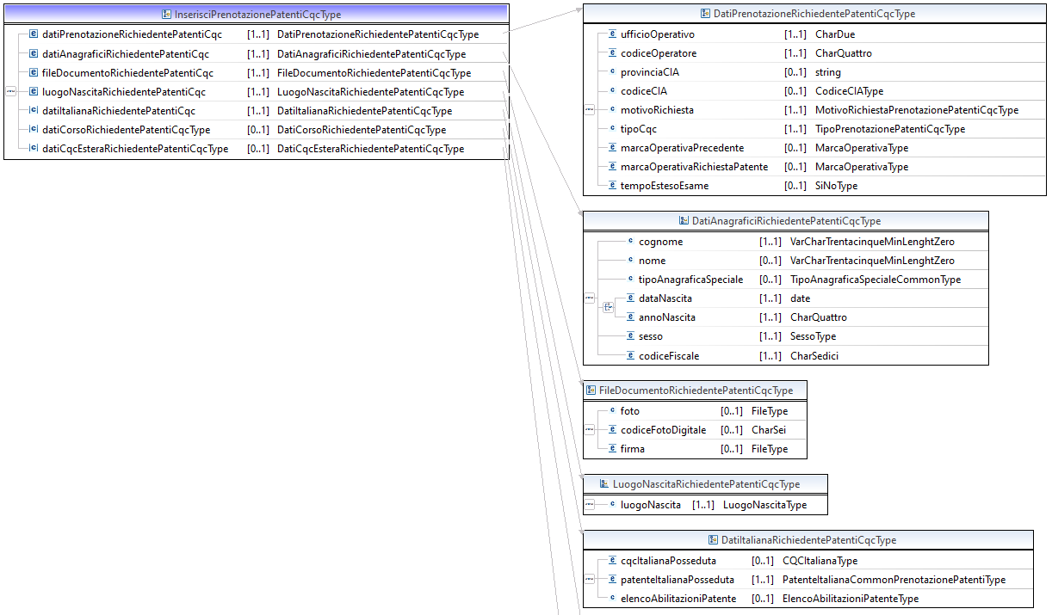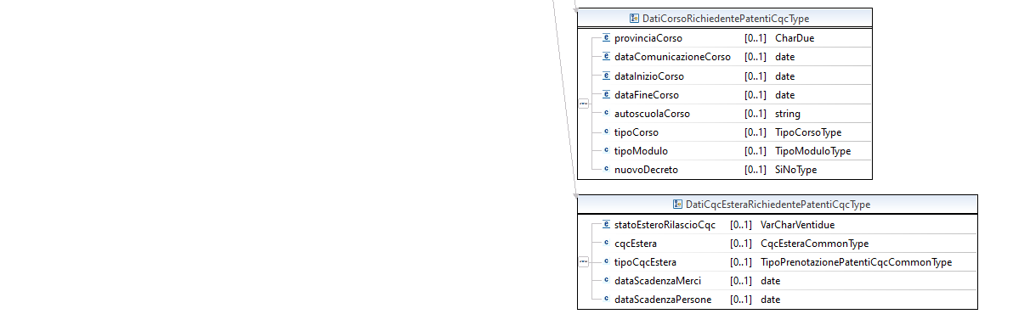

<complexType name="InserisciPrenotazionePatentiCqcType">
<sequence>
<element name="datiPrenotazioneRichiedentePatentiCqc"
type="dtt:DatiPrenotazioneRichiedentePatentiCqcType"
minOccurs="1" maxOccurs="1" />
<element name="datiAnagraficiRichiedentePatentiCqc"
type="dtt:DatiAnagraficiRichiedentePatentiCqcType"
minOccurs="1" maxOccurs="1" />
<element name="fileDocumentoRichiedentePatentiCqc"
type="dtt:FileDocumentoRichiedentePatentiCqcType" minOccurs="1" maxOccurs="1" />
<element name="luogoNascitaRichiedentePatentiCqc"
type="dtt:LuogoNascitaRichiedentePatentiCqcType" minOccurs="1"
maxOccurs="1" />
<element name="datiItalianaRichiedentePatentiCqc"
type="dtt:DatiItalianaRichiedentePatentiCqcType" minOccurs="1"
maxOccurs="1" />
<element name="datiCorsoRichiedentePatentiCqcType"
type="dtt:DatiCorsoRichiedentePatentiCqcType" minOccurs="0"
maxOccurs="1" />
<element name="datiCqcEsteraRichiedentePatentiCqcType"
type="dtt:DatiCqcEsteraRichiedentePatentiCqcType" minOccurs="0" maxOccurs="1" />
</sequence>
</complexType>

ModificaPrenotazionePatentiCqcType
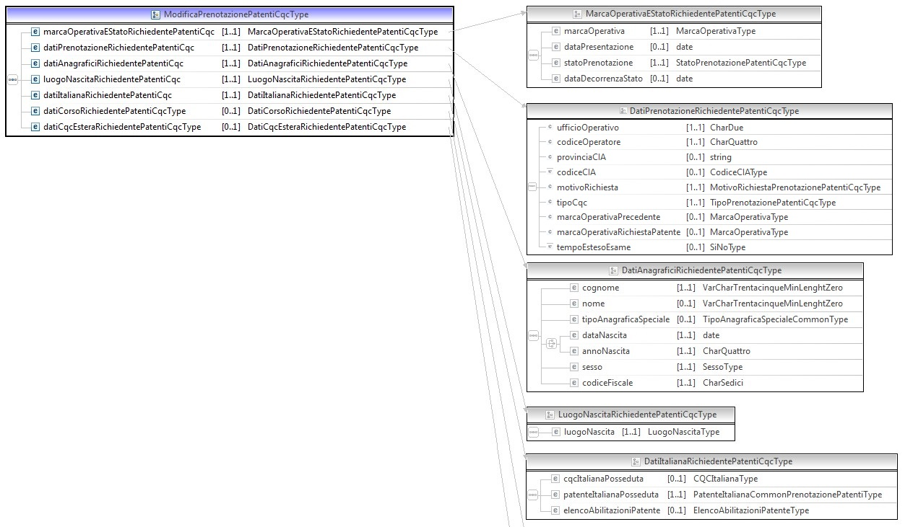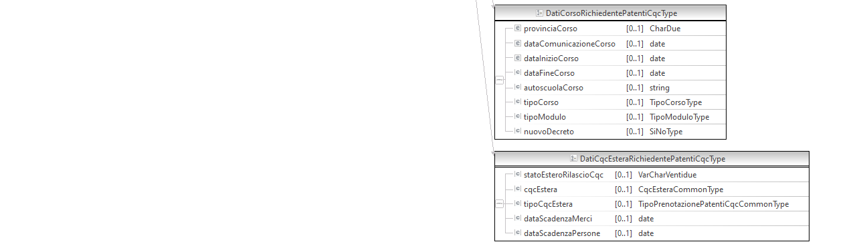

<complexType name="ModificaPrenotazionePatentiCqcType">
<sequence>
<element name="marcaOperativaEStatoRichiedentePatentiCqc"
type="dtt:MarcaOperativaEStatoRichiedentePatentiCqcType"
minOccurs="1" maxOccurs="1" />
<element name="datiPrenotazioneRichiedentePatentiCqc"
type="dtt:DatiPrenotazioneRichiedentePatentiCqcType" minOccurs="1" maxOccurs="1" />
<element name="datiAnagraficiRichiedentePatentiCqc"
type="dtt:DatiAnagraficiRichiedentePatentiCqcType" minOccurs="1" maxOccurs="1" />
<element name="luogoNascitaRichiedentePatentiCqc"
type="dtt:LuogoNascitaRichiedentePatentiCqcType" minOccurs="1"
maxOccurs="1" />
<element name="datiItalianaRichiedentePatentiCqc"
type="dtt:DatiItalianaRichiedentePatentiCqcType" minOccurs="1"
maxOccurs="1" />
<element name="datiCorsoRichiedentePatentiCqcType"
type="dtt:DatiCorsoRichiedentePatentiCqcType" minOccurs="0"
maxOccurs="1" />
<element name="datiCqcEsteraRichiedentePatentiCqcType"
type="dtt:DatiCqcEsteraRichiedentePatentiCqcType" minOccurs="0" maxOccurs="1" />
</sequence>
</complexType>

ElencoPrenotazionePatentiCqcType

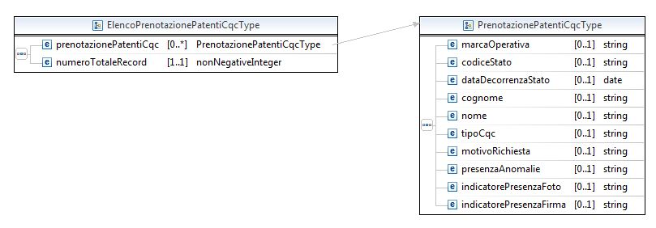

<complexType name="ElencoPrenotazionePatentiCqcType">
<sequence>
<element name="prenotazionePatentiCqc" type="dtt:PrenotazionePatentiCqcType" minOccurs="0" maxOccurs="unbounded" />
<element name="numeroTotaleRecord" type="nonNegativeInteger" minOccurs="1" maxOccurs="1"/>
</sequence>
</complexType>

PrenotazionePatentiCqcType
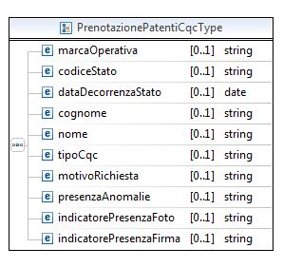

<complexType name="PrenotazionePatentiCqcType">
<sequence>
<element name="marcaOperativa" type="string" minOccurs="0"
maxOccurs="1" />
<element name="codiceStato" type="string" minOccurs="0"
maxOccurs="1" />
<element name="dataDecorrenzaStato" type="date"
minOccurs="0" maxOccurs="1" />
<element name="cognome" type="string" minOccurs="0"
maxOccurs="1" />
<element name="nome" type="string" minOccurs="0"
maxOccurs="1" />
<element name="tipoCqc" type="string" minOccurs="0"
maxOccurs="1" />
<element name="motivoRichiesta" type="string" minOccurs="0"
maxOccurs="1" />
<element name="presenzaAnomalie" type="string"
minOccurs="0" maxOccurs="1" />
<element name="indicatorePresenzaFoto" type="string" minOccurs="0"
maxOccurs="1" />
<element name="indicatorePresenzaFirma" type="string" minOccurs="0"
maxOccurs="1" />
</sequence>
</complexType>

DettaglioPrenotazionePatentiCqcType
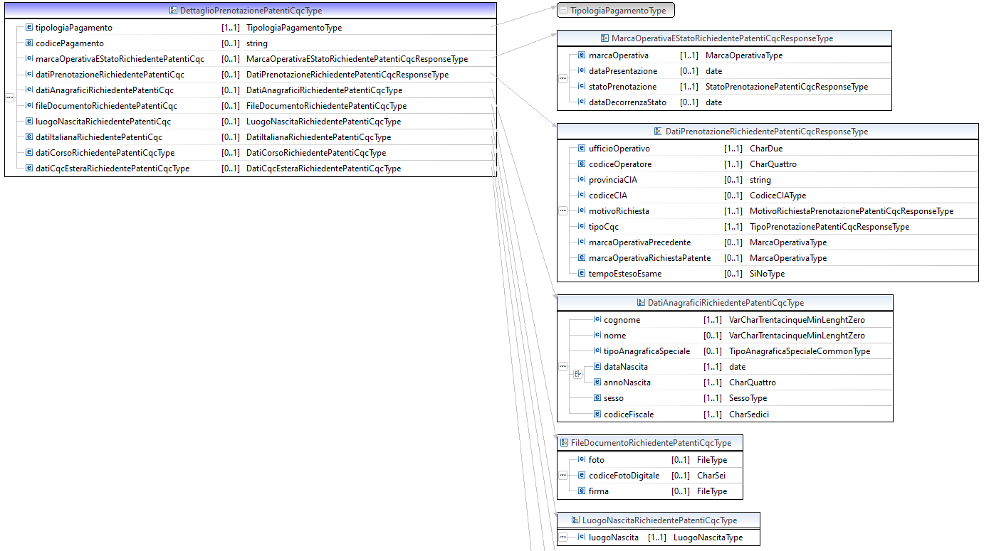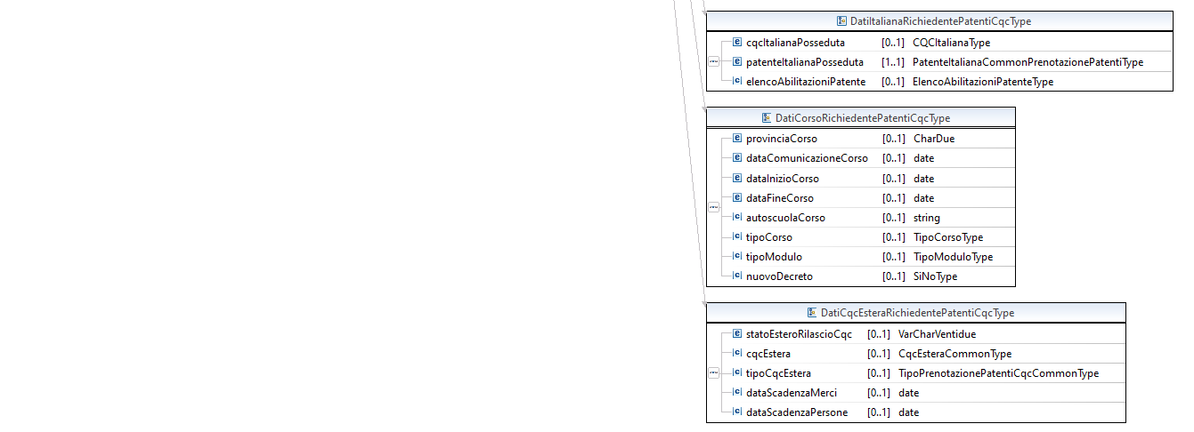

<complexType name="DettaglioPrenotazionePatentiCqcType">
<sequence>
<element name="tipologiaPagamento" type="dtt:TipologiaPagamentoType" minOccurs="1" maxOccurs="1" />
<element name="codicePagamento" type="string" minOccurs="0"
maxOccurs="1" nillable="true" />
<element name="marcaOperativaEStatoRichiedentePatentiCqc"
type="dtt:MarcaOperativaEStatoRichiedentePatentiCqcResponseType"
minOccurs="0" maxOccurs="1" />
<element name="datiPrenotazioneRichiedentePatentiCqc"
type="dtt:DatiPrenotazioneRichiedentePatentiCqcResponseType"
minOccurs="0" maxOccurs="1" />
<element name="datiAnagraficiRichiedentePatentiCqc"
type="dtt:DatiAnagraficiRichiedentePatentiCqcType" minOccurs="0"
maxOccurs="1" />
<element name="fileDocumentoRichiedentePatentiCqc"
type="dtt:FileDocumentoRichiedentePatentiCqcType" minOccurs="0"
maxOccurs="1" />
<element name="luogoNascitaRichiedentePatentiCqc"
type="dtt:LuogoNascitaRichiedentePatentiCqcType" minOccurs="0"
maxOccurs="1" />
<element name="datiItalianaRichiedentePatentiCqc"
type="dtt:DatiItalianaRichiedentePatentiCqcType" minOccurs="0"
maxOccurs="1" />
<element name="datiCorsoRichiedentePatentiCqcType"
type="dtt:DatiCorsoRichiedentePatentiCqcType" minOccurs="0"
maxOccurs="1" />
<element name="datiCqcEsteraRichiedentePatentiCqcType"
type="dtt:DatiCqcEsteraRichiedentePatentiCqcType" minOccurs="0"
maxOccurs="1" />
</sequence>
</complexType>

StatoPrenotazioneEDateType

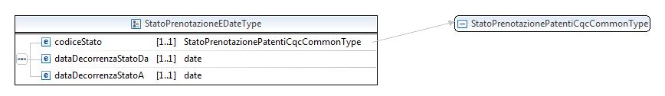

<complexType name="StatoPrenotazioneEDateType">
<annotation>
<documentation>
Contiene tutti i dati relativi alla ricerca di una
prenotazione: Stato e date
</documentation>
</annotation>
<sequence>
<element name="codiceStato"
type="dtt:StatoPrenotazionePatentiCqcCommonType" minOccurs="1" />
<element name="dataDecorrenzaStatoDa" type="date"
minOccurs="1" />
<element name="dataDecorrenzaStatoA" type="date"
minOccurs="1" />
</sequence>
</complexType>

CognomeEAnagraficaSpecialeType

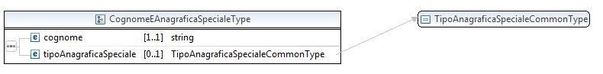

<complexType name="CognomeEAnagraficaSpecialeType">
<annotation>
<documentation>
Contiene tutti i dati relativi alla ricerca di una
prenotazione: cognome e tipo anagrafica speciale
</documentation>
</annotation>
<sequence>
<element name="cognome" type="string" minOccurs="1"
maxOccurs="1" />
<element name="tipoAnagraficaSpeciale"
type="dtt:TipoAnagraficaSpecialeCommonType" minOccurs="0"
nillable="true" />
</sequence>
</complexType>

MarcaOperativaEStatoRichiedentePatentiCqcType

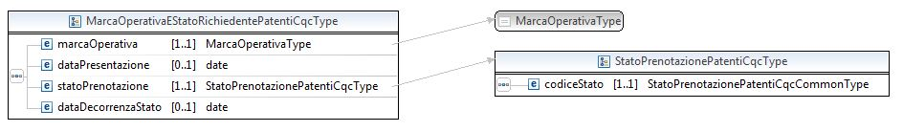

<complexType name="MarcaOperativaEStatoRichiedentePatentiCqcType">
<sequence>
<element name="marcaOperativa" type="dtt:MarcaOperativaType"
minOccurs="1" maxOccurs="1" />
<element name="dataPresentazione" type="date" minOccurs="0"
maxOccurs="1" />
<element name="statoPrenotazione"
type="dtt:StatoPrenotazionePatentiCqcType" minOccurs="1"
maxOccurs="1" />
<element name="dataDecorrenzaStato" type="date"
minOccurs="0" maxOccurs="1" />
</sequence>
</complexType>

MarcaOperativaEStatoRichiedentePatentiCqcResponseType

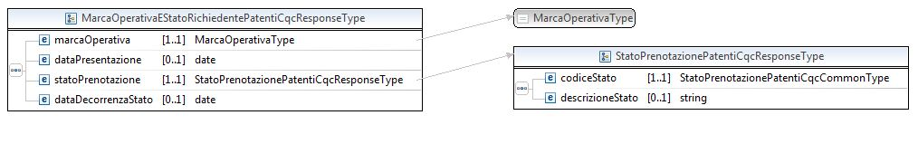

<complexType
name="MarcaOperativaEStatoRichiedentePatentiCqcResponseType">
<sequence>
<element name="marcaOperativa" type="dtt:MarcaOperativaType"
minOccurs="1" maxOccurs="1" />
<element name="dataPresentazione" type="date" minOccurs="0"
maxOccurs="1" />
<element name="statoPrenotazione"
type="dtt:StatoPrenotazionePatentiCqcResponseType" minOccurs="1" maxOccurs="1" />
<element name="dataDecorrenzaStato" type="date"
minOccurs="0" maxOccurs="1" />
</sequence>
</complexType>

DatiPrenotazioneRichiedentePatentiCqcType

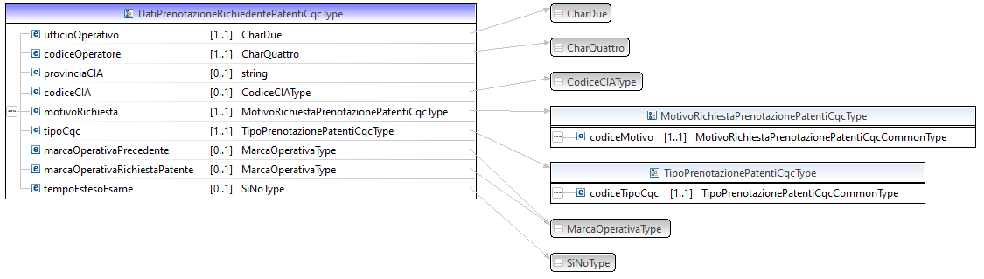

<complexType name="DatiPrenotazioneRichiedentePatentiCqcType">
<sequence>
<element name="ufficioOperativo" type="dtt:CharDue"
minOccurs="1" maxOccurs="1" />
<element name="codiceOperatore" type="dtt:CharQuattro"
minOccurs="1" maxOccurs="1" />
<element name="provinciaCIA" type="string" minOccurs="0"
maxOccurs="1" nillable="true" />
<element name="codiceCIA" type="dtt:CodiceCIAType" minOccurs="0"
maxOccurs="1" nillable="true" />
<element name="motivoRichiesta"
type="dtt:MotivoRichiestaPrenotazionePatentiCqcType" minOccurs="1" maxOccurs="1" />
<element name="tipoCqc"
type="dtt:TipoPrenotazionePatentiCqcType" minOccurs="1"
maxOccurs="1" />
<element name="marcaOperativaPrecedente"
type="dtt:MarcaOperativaType" minOccurs="0" maxOccurs="1" />
<element name="marcaOperativaRichiestaPatente"
type="dtt:MarcaOperativaType" minOccurs="0" maxOccurs="1" />
<element name="tempoEstesoEsame" type="dtt:SiNoType"
minOccurs="0" maxOccurs="1" nillable="true" />
</sequence>
</complexType>

DatiPrenotazioneRichiedentePatentiCqcResponseType
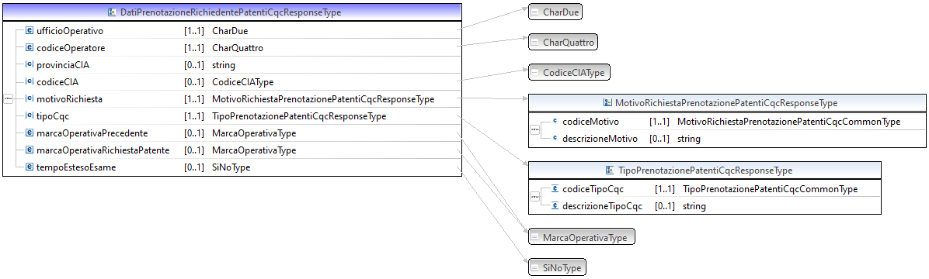

<complexType
name="DatiPrenotazioneRichiedentePatentiCqcResponseType">
<sequence>
<element name="ufficioOperativo" type="dtt:CharDue"
minOccurs="1" maxOccurs="1" />
<element name="codiceOperatore" type="dtt:CharQuattro"
minOccurs="1" maxOccurs="1" />
<element name="provinciaCIA" type="string" minOccurs="0"
maxOccurs="1" nillable="true" />
<element name="codiceCIA" type="dtt:CodiceCIAType" minOccurs="0"
maxOccurs="1" nillable="true" />
<element name="motivoRichiesta"
type="dtt:MotivoRichiestaPrenotazionePatentiCqcResponseType"
minOccurs="1" maxOccurs="1" />
<element name="tipoCqc"
type="dtt:TipoPrenotazionePatentiCqcResponseType" minOccurs="1" maxOccurs="1" />
<element name="marcaOperativaPrecedente"
type="dtt:MarcaOperativaType" minOccurs="0" maxOccurs="1" />
<element name="marcaOperativaRichiestaPatente"
type="dtt:MarcaOperativaType" minOccurs="0" maxOccurs="1" />
<element name="tempoEstesoEsame" type="dtt:SiNoType"
minOccurs="0" maxOccurs="1" nillable="true" />
</sequence>
</complexType>

DatiAnagraficiRichiedentePatentiCqcType

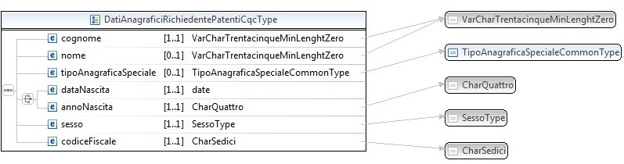

<complexType name="DatiAnagraficiRichiedentePatentiCqcType">
<sequence>
<element name="cognome"
type="dtt:VarCharTrentacinqueMinLenghtZero" minOccurs="1"
maxOccurs="1" />
<element name="nome"
type="dtt:VarCharTrentacinqueMinLenghtZero" minOccurs="0"
maxOccurs="1" />
<element name="tipoAnagraficaSpeciale"
type="dtt:TipoAnagraficaSpecialeCommonType" minOccurs="0"
maxOccurs="1" />
<choice>
<element name="dataNascita" type="date" minOccurs="1"
maxOccurs="1" />
<element name="annoNascita" type="dtt:CharQuattro"
minOccurs="1" maxOccurs="1" />
</choice>
<element name="sesso" type="dtt:SessoType" minOccurs="1"
maxOccurs="1" />
<element name="codiceFiscale" type="dtt:CharSedici"
minOccurs="1" maxOccurs="1" />
</sequence>
</complexType>

FileDocumentoRichiedentePatentiCqcType
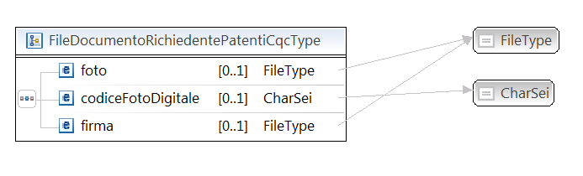

<complexType name="FileDocumentoRichiedentePatentiCqcType">
<sequence>
<element name="foto" type="dtt:FileType" minOccurs="0"
maxOccurs="1" nillable="true" />
<element name="codiceFotoDigitale" type="dtt:CharSei" minOccurs="0"
maxOccurs="1" nillable="true" />
<element name="firma" type="dtt:FileType" minOccurs="0"
maxOccurs="1" nillable="true" />
</sequence>
</complexType>

LuogoNascitaRichiedentePatentiCqcType
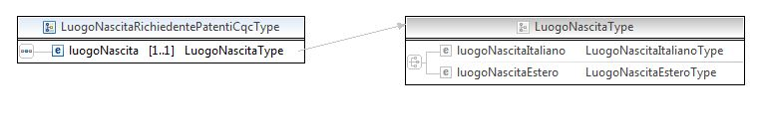
<complexType name="LuogoNascitaRichiedentePatentiCqcType">
<sequence>
<element name="luogoNascita" type="dtt:LuogoNascitaType"
minOccurs="1" maxOccurs="1" />
</sequence>
</complexType>

DatiItalianaRichiedentePatentiCqcType

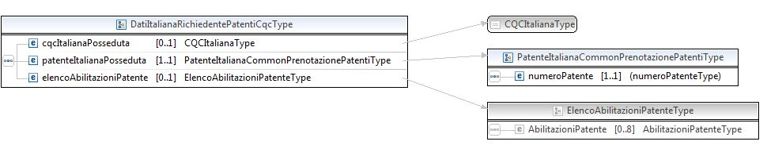

<complexType name="DatiItalianaRichiedentePatentiCqcType">
<sequence>
<element name="cqcItalianaPosseduta"
type="dtt:CQCItalianaType" minOccurs="0" maxOccurs="1" />
<element name="patenteItalianaPosseduta"
type="dtt:PatenteItalianaCommonPrenotazionePatentiType"
minOccurs="1" maxOccurs="1" />
<element name="elencoAbilitazioniPatente"
type="dtt:ElencoAbilitazioniPatenteType" minOccurs="0"
maxOccurs="1" />
</sequence>
</complexType>

DatiCorsoRichiedentePatentiCqcType

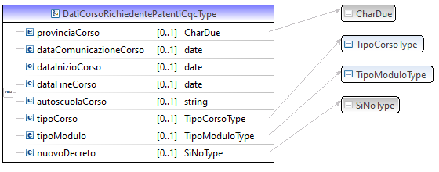

<complexType name="DatiCorsoRichiedentePatentiCqcType">
<sequence>
<element name="provinciaCorso" type="dtt:CharDue"
minOccurs="0" maxOccurs="1" />
<element name="dataInizioCorso" type="date" minOccurs="0"
maxOccurs="1" />
<element name="dataComunicazioneCorso" type="date" minOccurs="0"
maxOccurs="1" />
<element name="dataFineCorso" type="date" minOccurs="0"
maxOccurs="1" />
<element name="autoscuolaCorso" type="string" minOccurs="0"
maxOccurs="1" />
<element name="tipoCorso" type="dtt:TipoCorsoType" minOccurs="0"
maxOccurs="1" nillable="true" />
<element name="tipoModulo" type="dtt:TipoModuloType" minOccurs="0"
maxOccurs="1" nillable="true" />
<element name="nuovoDecreto" type=" dtt:SiNoType" minOccurs="0"
maxOccurs="1" nillable="true" />

</sequence>
</complexType>

DatiCqcEsteraRichiedentePatentiCqcType
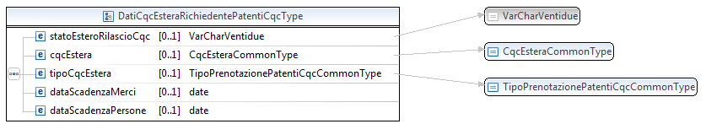

<complexType name="DatiCqcEsteraRichiedentePatentiCqcType">
<sequence>
<element name="statoEsteroRilascioCqc"
type="dtt:VarCharVentidue" minOccurs="0" maxOccurs="1" />
<element name="cqcEstera" type="dtt:CqcEsteraCommonType"
minOccurs="0" maxOccurs="1" />
<element name="tipoCqcEstera"
type="dtt:TipoPrenotazionePatentiCqcCommonType" minOccurs="0"
maxOccurs="1" />
<element name="dataScadenzaMerci" type="date"
minOccurs="0" maxOccurs="1" nillable="true" />
<element name="dataScadenzaPersone" type="date"
minOccurs="0" maxOccurs="1" nillable="true" />
</sequence>
</complexType>

MotivoRichiestaPrenotazionePatentiCqcType

<complexType name="MotivoRichiestaPrenotazionePatentiCqcType">
<sequence>
<element name="codiceMotivo"
type="dtt:MotivoRichiestaPrenotazionePatentiCqcCommonType"
minOccurs="1" maxOccurs="1" />
</sequence>
</complexType>

MotivoRichiestaPrenotazionePatentiCqcResponseType
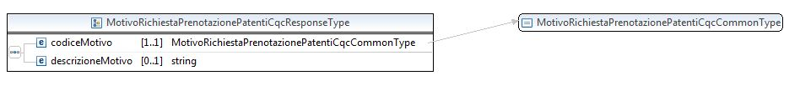
<complexType
name="MotivoRichiestaPrenotazionePatentiCqcResponseType">
<sequence>
<element name="codiceMotivo"
type="dtt:MotivoRichiestaPrenotazionePatentiCqcCommonType"
minOccurs="1" maxOccurs="1" />
<element name="descrizioneMotivo" type="string"
minOccurs="0" maxOccurs="1" />
</sequence>
</complexType>

TipoPrenotazionePatentiCqcType
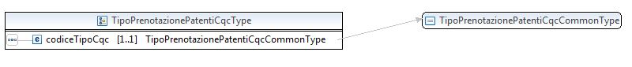

<complexType name="TipoPrenotazionePatentiCqcType">
<sequence>
<element name="codiceTipoCqc"
type="dtt:TipoPrenotazionePatentiCqcCommonType" minOccurs="1"
maxOccurs="1" />
</sequence>
</complexType>

TipoPrenotazionePatentiCqcResponseType

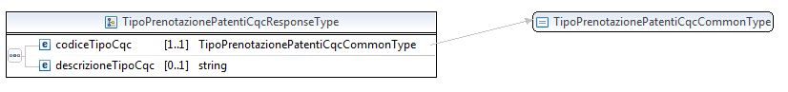

<complexType name="TipoPrenotazionePatentiCqcResponseType">
<sequence>
<element name="codiceTipoCqc"
type="dtt:TipoPrenotazionePatentiCqcCommonType" minOccurs="1"
maxOccurs="1" />
<element name="descrizioneTipoCqc" type="string"
minOccurs="0" maxOccurs="1" />
</sequence>
</complexType>

StatoPrenotazionePatentiCqcType

<complexType name="StatoPrenotazionePatentiCqcType">
<sequence>
<element name="codiceStato"
type="dtt:StatoPrenotazionePatentiCqcCommonType" minOccurs="1"
maxOccurs="1" />
</sequence>
</complexType>

StatoPrenotazionePatentiCqcResponseType
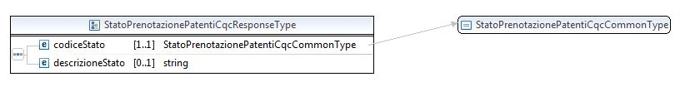
<complexType name="StatoPrenotazionePatentiCqcResponseType">
<sequence>
<element name="codiceStato"
type="dtt:StatoPrenotazionePatentiCqcCommonType" minOccurs="1"
maxOccurs="1" />
<element name="descrizioneStato" type="string" minOccurs="0"
maxOccurs="1" />
</sequence>
</complexType>

PatenteItalianaCommonPrenotazionePatentiType

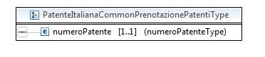
<complexType name="PatenteItalianaCommonPrenotazionePatentiType">
<sequence>
<element name="numeroPatente" minOccurs="1" maxOccurs="1"
nillable="true">
<simpleType>
<restriction base="string">
<minLength value="9" />
<maxLength value="10" />
<whiteSpace value="collapse" />
</restriction>
</simpleType>
</element>
</sequence>
</complexType>

FacsimilePrenotazionePatentiCqcRequestType

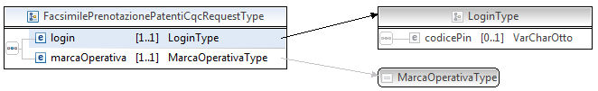

<complexType name="FacsimilePrenotazionePatentiCqcRequestType">
<sequence>
<element name="login" type="dtt:LoginType" minOccurs="1"
maxOccurs="1" />
<element name="marcaOperativa" type="dtt:MarcaOperativaType"
minOccurs="1" maxOccurs="1" />
</sequence>
</complexType>

DocumentoOutputPrenotazionePatentiCqcType

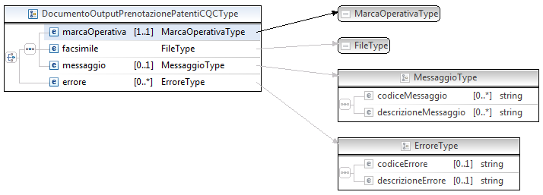

<complexType name="DocumentoOutputPrenotazionePatentiCQCType">
<choice>
<sequence>
<element name="marcaOperativa"
type="dtt:MarcaOperativaType" minOccurs="1"
maxOccurs="1" />
<element name="facsimile" type="dtt:FileType"></element>
<element name="messaggio" type="dtt:MessaggioType"
minOccurs="0" maxOccurs="1">
</element>
</sequence>
<element name="errore" type="dtt:ErroreType" minOccurs="0"
maxOccurs="unbounded">
</element>
</choice>
</complexType>

PatenteCognomeRicercaType

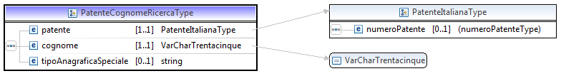

<complexType name="PatenteCognomeRicercaType">
<sequence>
<element name="patente"
type="dtt:PatenteItalianaType" minOccurs="1" maxOccurs="1">
</element>
<element name="cognome" type="dtt:VarCharTrentacinque"
minOccurs="1" maxOccurs="1">
</element>
<element name="tipoAnagraficaSpeciale" type="string"
minOccurs="0" maxOccurs="1">
</element>
</sequence>
</complexType>

PatenteCodiceFiscaleRicercaType
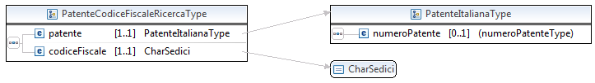

<complexType name="PatenteCodiceFiscaleRicercaType">
<sequence>
<element name="patente"
type="dtt:PatenteItalianaType" minOccurs="1" maxOccurs="1">
</element>
<element name="codiceFiscale" type="dtt:CharSedici"
minOccurs="1" maxOccurs="1">
</element>
</sequence>
</complexType>

StatoDataInserimentoRicercaType
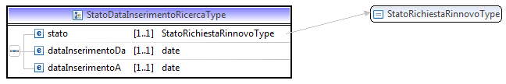

<complexType name="StatoDataInserimentoRicercaType">
<sequence>
<element name="stato"
type="dtt:StatoRichiestaRinnovoType" minOccurs="1"
maxOccurs="1">
</element>
<element name="dataInserimentoDa" type="date" minOccurs="1" maxOccurs="1">
</element>
<element name="dataInserimentoA" type="date" minOccurs="1" maxOccurs="1">
</element>
</sequence>
</complexType>

AnagraficaRichiedenteRinnovoPatenteType
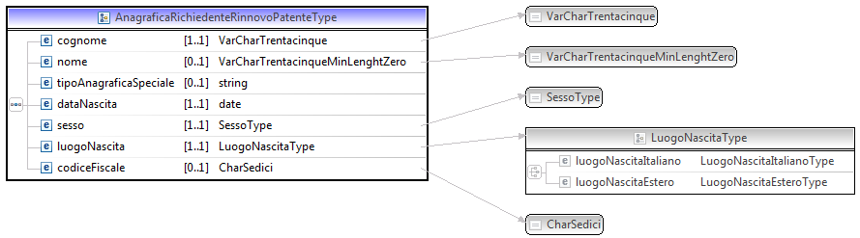
<complexType name="AnagraficaRichiedenteRinnovoPatenteType">
<sequence>
<element name="cognome" type="dtt:VarCharTrentacinque"
minOccurs="1" maxOccurs="1">
</element>
<element name="nome"
type="dtt:VarCharTrentacinqueMinLenghtZero" minOccurs="0"
maxOccurs="1">
</element>
<element name="tipoAnagraficaSpeciale" type="string"
minOccurs="0" maxOccurs="1">
</element>
<element name="dataNascita" type="date" minOccurs="1"
maxOccurs="1">
</element>
<element name="sesso" type="dtt:SessoType" minOccurs="1"
maxOccurs="1">
</element>
<element name="luogoNascita"
type="dtt:LuogoNascitaType" minOccurs="1" maxOccurs="1">
</element>
<element name="codiceFiscale" type="dtt:CharSedici"
minOccurs="0" maxOccurs="1">
</element>
</sequence>
</complexType>

DatiRichiestaRinnovoPatenteType
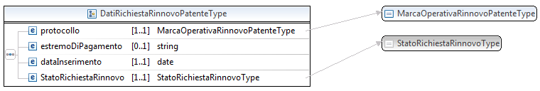
<complexType name="DatiRichiestaRinnovoPatenteType">
<sequence>
<element name="protocollo"
type="dtt:MarcaOperativaRinnovoPatenteType" minOccurs="1"
maxOccurs="1" />
<element name="estremoDiPagamento"
type="string" minOccurs="0" maxOccurs="1" nillable="true"/>
<element name="dataInserimento"
type="date" minOccurs="1" maxOccurs="1" />
<element name="StatoRichiestaRinnovo"
type="dtt:StatoRichiestaRinnovoType" minOccurs="1" maxOccurs="1" />
</sequence>
</complexType>

DatiPatentePossedutaType
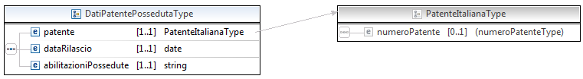
<complexType name="DatiPatentePossedutaType">
<sequence>
<element name="patente"
type="dtt:PatenteItalianaType" minOccurs="1"
maxOccurs="1" />
<element name="dataRilascio"
type="date" minOccurs="1" maxOccurs="1" />
<element name="abilitazioniPossedute"
type="string" minOccurs="1" maxOccurs="1" />
</sequence>
</complexType>

LuogoRecapitoType
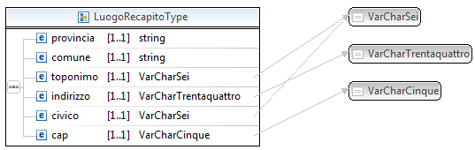
<complexType name="LuogoRecapitoType">
<sequence>
<element name="provincia" type="string"
minOccurs="1" maxOccurs="1">
</element>
<element name="comune" type="string" minOccurs="1"
maxOccurs="1">
</element>
<element name="toponimo" type="dtt:VarCharSei"
minOccurs="1" maxOccurs="1">
</element>
<element name="indirizzo"
type="dtt:VarCharTrentaquattro" minOccurs="1" maxOccurs="1">
</element>
<element name="civico" type="dtt:VarCharSei"
minOccurs="1" maxOccurs="1">
</element>
<element name="cap" type="dtt:VarCharCinque"
minOccurs="1" maxOccurs="1">
</element>
</sequence>
</complexType>

FileAllegatiType
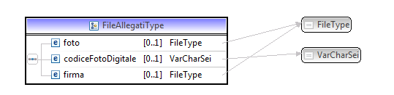
<complexType name="FileAllegatiType">
<sequence>
<element name="foto" type="dtt:FileType" minOccurs="0"
maxOccurs="1" nillable="false">
</element>
<element name="codiceFotoDigitale" type="dtt:VarCharSei" minOccurs="0"
maxOccurs="1" nillable="true" />
<element name="firma" type="dtt:FileType" minOccurs="0"
maxOccurs="1" nillable="false">
</element>
</sequence>
</complexType>

DettaglioRinnovoPatenteOutputType
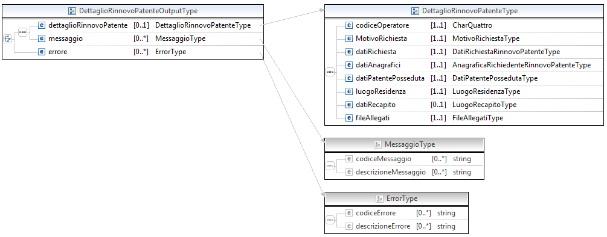
<complexType name="DettaglioRinnovoPatenteOutputType">
<choice>
<sequence>
<element name="dettaglioRinnovoPatente"
type="dtt:DettaglioRinnovoPatenteType" minOccurs="0"
maxOccurs="1" />
<element name="messaggio" type="dtt:MessaggioType"
minOccurs="0" maxOccurs="unbounded">
</element>
</sequence>
<element name="errore" type="dtt:ErrorType" minOccurs="0"
maxOccurs="unbounded">
</element>
</choice>
</complexType>

DettaglioRinnovoPatenteType
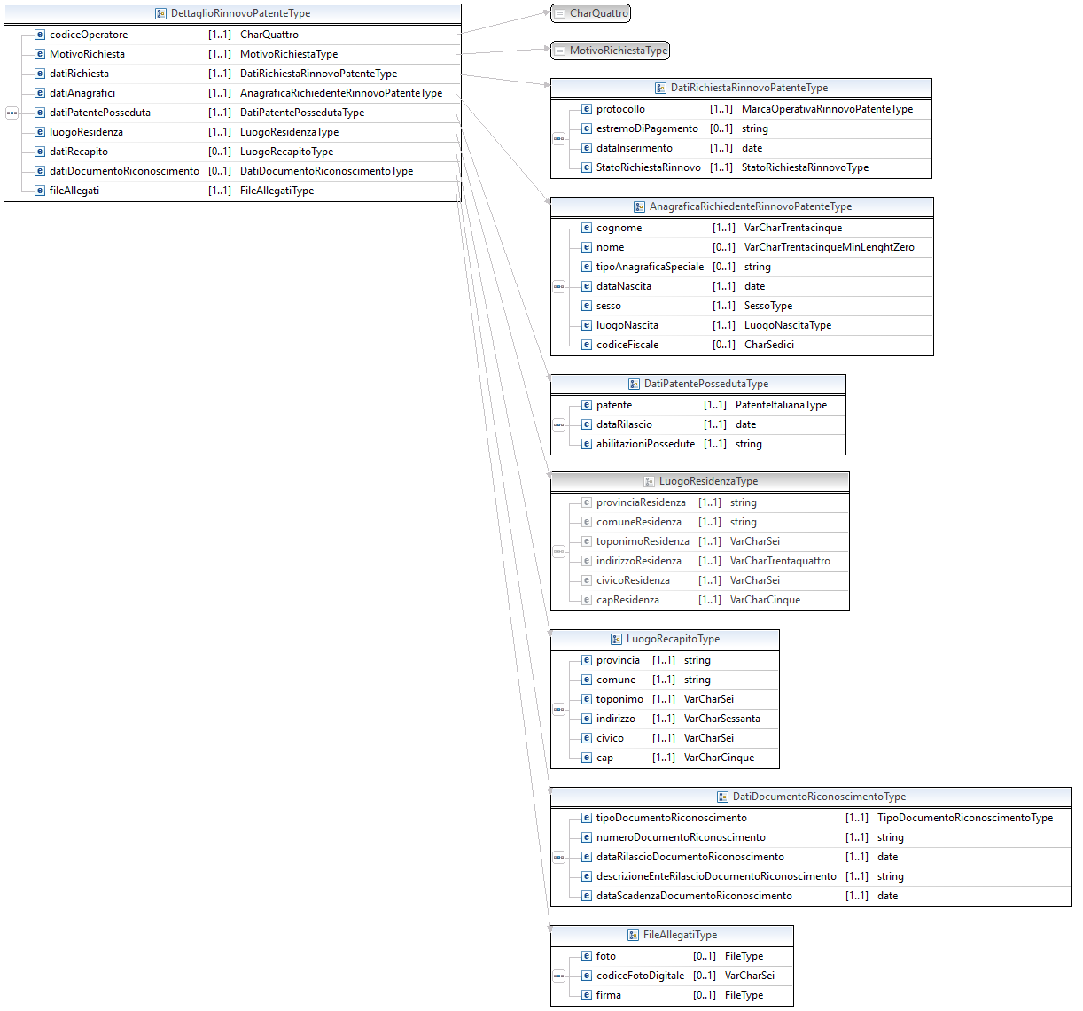
<complexType name="DettaglioRinnovoPatenteType">
<sequence>
<element name="codiceOperatore" type="dtt:CharQuattro"
minOccurs="1" maxOccurs="1" />
<element name="MotivoRichiesta" type="dtt:MotivoRichiestaType"
minOccurs="1" maxOccurs="1" />
<element name="datiRichiesta" type="dtt:DatiRichiestaRinnovoPatenteType"
minOccurs="1" />
<element name="datiAnagrafici"
type="dtt:AnagraficaRichiedenteRinnovoPatenteType" minOccurs="1" />
<element name="datiPatentePosseduta" type="dtt:DatiPatentePossedutaType"
minOccurs="1" />
<element name="luogoResidenza" type="dtt:LuogoResidenzaType"
minOccurs="1" />
<element name="datiRecapito" type="dtt:LuogoRecapitoType"
minOccurs="0" maxOccurs="1" nillable="true" />
<element name="datiDocumentoRiconoscimento"
type="dtt:DatiDocumentoRiconoscimentoType"
minOccurs="0" maxOccurs="1" nillable="true" />
<element name="fileAllegati" type="dtt:FileAllegatiType"
minOccurs="1" />
</sequence>
</complexType>

InserimentoRinnovoType
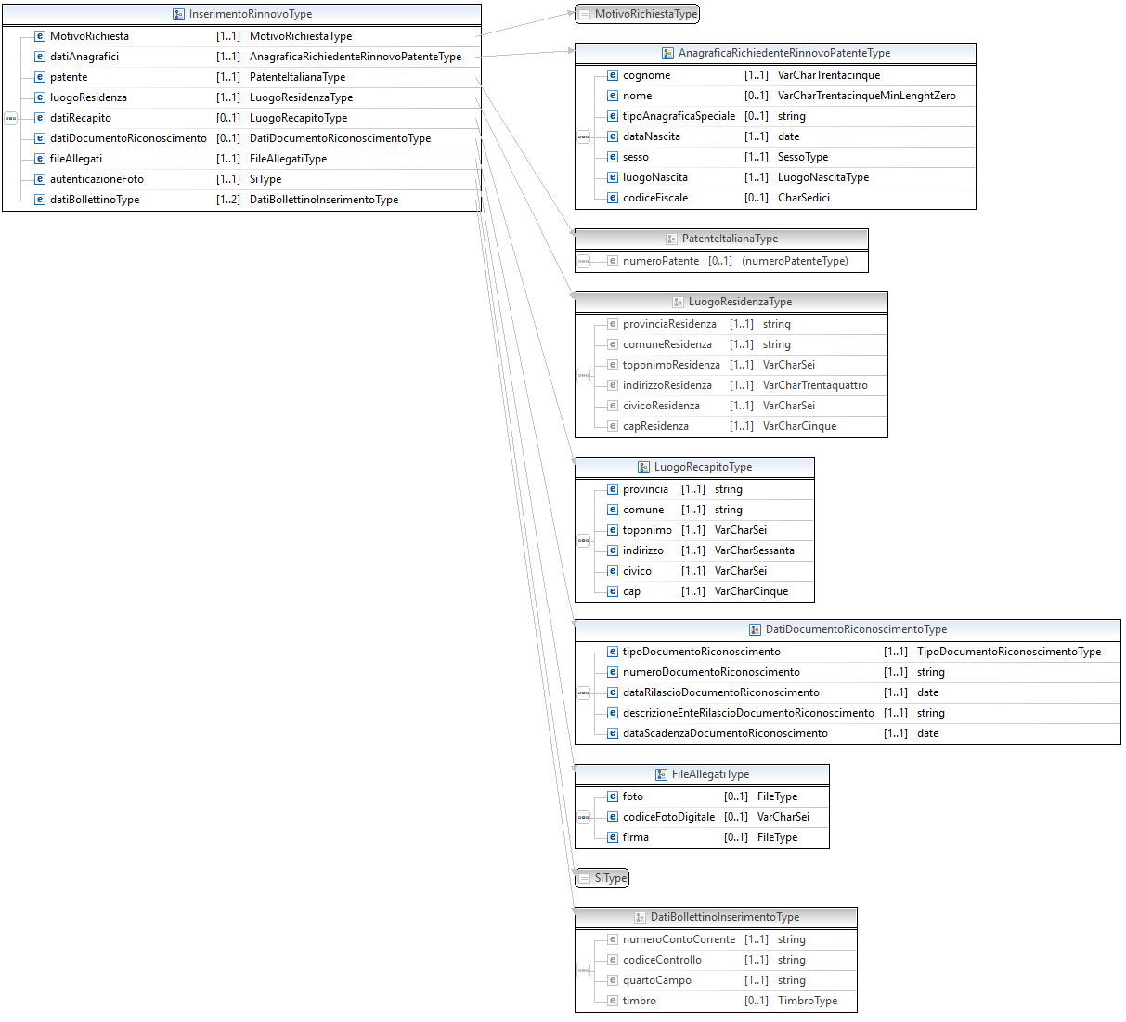
<complexType name="InserimentoRinnovoType">
<sequence>
<element name="MotivoRichiesta" type="dtt:MotivoRichiestaType"
minOccurs="1" maxOccurs="1" />
<element name="datiAnagrafici"
type="dtt:AnagraficaRichiedenteRinnovoPatenteType" minOccurs="1" />
<element name="patente" type="dtt:PatenteItalianaType"
minOccurs="1" maxOccurs="1" />
<element name="luogoResidenza" type="dtt:LuogoResidenzaType"
minOccurs="1" />
<element name="datiRecapito" type="dtt:LuogoRecapitoType"
minOccurs="0" maxOccurs="1" nillable="true" />
<element name="datiDocumentoRiconoscimento"
type="dtt:DatiDocumentoRiconoscimentoType"
minOccurs="0" maxOccurs="1" nillable="true" />
<element name="fileAllegati" type="dtt:FileAllegatiType"
minOccurs="1" />
<element name="autenticazioneFoto" type="dtt:SiType"
minOccurs="1" maxOccurs="1" />
<element name="datiBollettinoType" type="dtt:DatiBollettinoInserimentoType"
minOccurs="1" maxOccurs="2" />
</sequence>
</complexType>

DettaglioRinnovoPatenteMedicoType
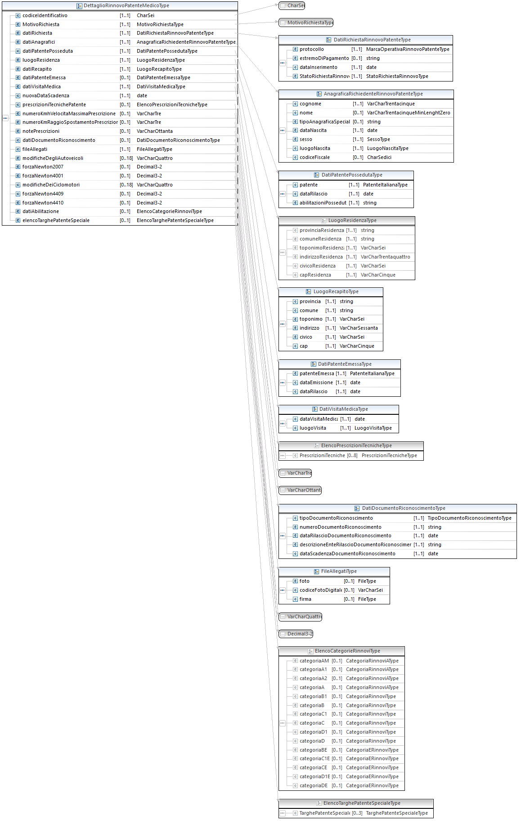

<complexType name="DettaglioRinnovoPatenteMedicoType">
<sequence>
<element name="codiceIdentificativo" type="dtt:CharSei"
minOccurs="1" maxOccurs="1" />
<element name="MotivoRichiesta" type="dtt:MotivoRichiestaType"
minOccurs="1" maxOccurs="1" />
<element name="datiRichiesta" type="dtt:DatiRichiestaRinnovoPatenteType"
minOccurs="1" />
<element name="datiAnagrafici"
type="dtt:AnagraficaRichiedenteRinnovoPatenteType" minOccurs="1" />
<element name="datiPatentePosseduta" type="dtt:DatiPatentePossedutaType"
minOccurs="1" />
<element name="luogoResidenza" type="dtt:LuogoResidenzaType"
minOccurs="1" />
<element name="datiRecapito" type="dtt:LuogoRecapitoType"
minOccurs="1" />
<element name="datiPatenteEmessa" type="dtt:DatiPatenteEmessaType"
minOccurs="0" maxOccurs="1" nillable="true" />
<element name="datiVisitaMedica" type="dtt:DatiVisitaMedicaType"
minOccurs="1" />
<element name="nuovaDataScadenza" type="date" minOccurs="1" />
<element name="prescrizioniTecnichePatente"
type="dtt:ElencoPrescrizioniTecnicheType"
minOccurs="0" maxOccurs="1" nillable="true" />
<element name="numeroKmhVelocitaMassimaPrescrizione" type="dtt:VarCharTre"
minOccurs="0" maxOccurs="1" nillable="true" />
<element name="numeroKmRaggioSpostamentoPrescrizione" type="dtt:VarCharTre"
minOccurs="0" maxOccurs="1" nillable="true" />
<element name="notePrescrizioni" type="dtt:VarCharOttanta" minOccurs="0"
maxOccurs="1" nillable="true" />
<element name="datiDocumentoRiconoscimento"
type="dtt:DatiDocumentoRiconoscimentoType"
minOccurs="0" maxOccurs="1" nillable="true" />
<element name="fileAllegati" type="dtt:FileAllegatiType"
minOccurs="1" />
<element name="modificheDegliAutoveicoli" type="dtt:VarCharQuattro"
minOccurs="0" maxOccurs="18" nillable="true" />
<element name="forzaNewton2007" type="dtt:Decimal3-2"
minOccurs="0" maxOccurs="1" nillable="true" />
<element name="forzaNewton4001" type="dtt:Decimal3-2"
minOccurs="0" maxOccurs="1" nillable="true" />
<element name="modificheDeiCiclomotori" type="dtt:VarCharQuattro"
minOccurs="0" maxOccurs="18" nillable="true" />
<element name="forzaNewton4409" type="dtt:Decimal3-2"
minOccurs="0" maxOccurs="1" nillable="true" />
<element name="forzaNewton4410" type="dtt:Decimal3-2"
minOccurs="0" maxOccurs="1" nillable="true" />
<element name="datiAbilitazione" type="dtt:ElencoCategorieRinnoviType"
minOccurs="0" maxOccurs="1" nillable="true" />
<element name="elencoTarghePatenteSpeciale"
type="dtt:ElencoTarghePatenteSpecialeType" minOccurs="0"
maxOccurs="1" nillable="true" />
</sequence>
</complexType>

DatiPatenteEmessaType
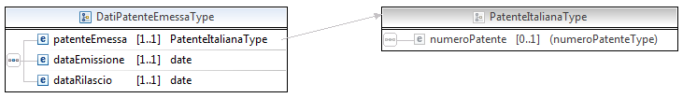
<complexType name="DatiPatenteEmessaType">
<sequence>
<element name="patenteEmessa"
type="dtt:PatenteItalianaType" minOccurs="1"
maxOccurs="1" />
<element name="dataEmissione"
type="date" minOccurs="1" maxOccurs="1" />
<element name="dataRilascio"
type="date" minOccurs="1" maxOccurs="1" />
</sequence>
</complexType>

DatiVisitaMedicaType
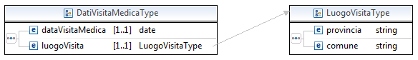
<complexType name="DatiVisitaMedicaType">
<sequence>
<element name="dataVisitaMedica"
type="date" minOccurs="1" maxOccurs="1" />
<element name="luogoVisita"
type="dtt:LuogoVisitaType" minOccurs="1" maxOccurs="1">
</element>
</sequence>
</complexType>

LuogoVisitaType
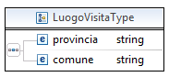
<complexType name="LuogoVisitaType">
<sequence>
<element name="provincia" type="string"></element>
<element name="comune" type="string"></element>
</sequence>
</complexType>

DettaglioRinnovoPatenteMedicoOutputType
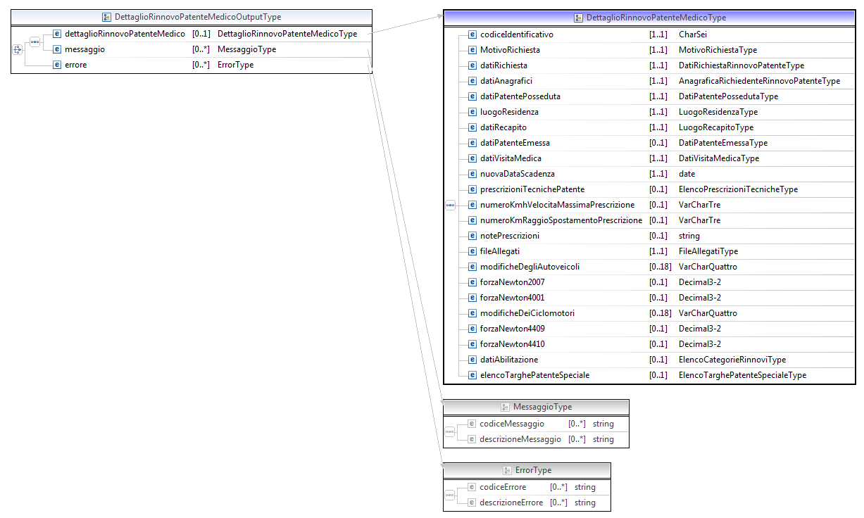

<complexType name="DettaglioRinnovoPatenteMedicoOutputType">
<choice>
<sequence>
<element name="dettaglioRinnovoPatenteMedico"
type="dtt:DettaglioRinnovoPatenteMedicoType" minOccurs="0"
maxOccurs="1" />
<element name="messaggio" type="dtt:MessaggioType"
minOccurs="0" maxOccurs="unbounded">
</element>
</sequence>
<element name="errore" type="dtt:ErrorType" minOccurs="0"
maxOccurs="unbounded">
</element>
</choice>
</complexType>

InserimentoRinnovoMedicoType
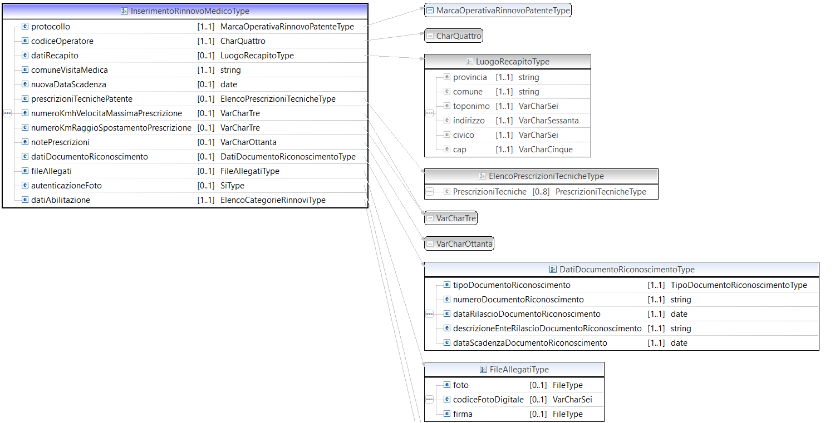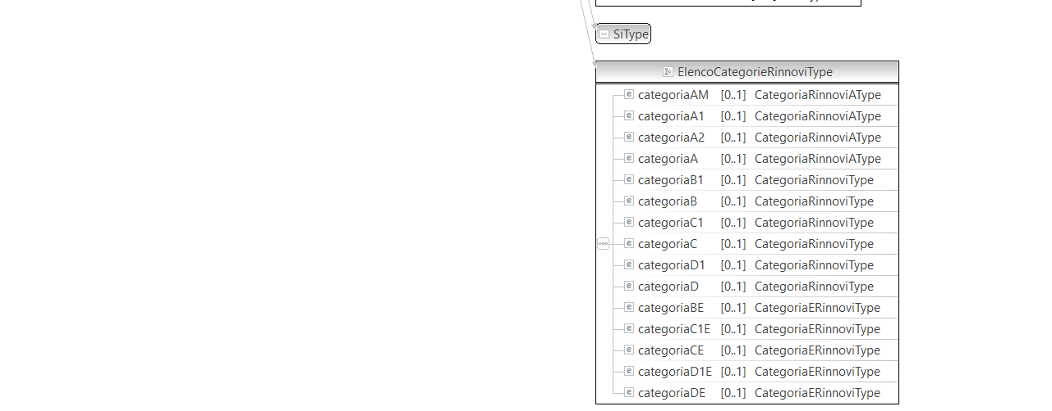
<complexType name="InserimentoRinnovoMedicoType">
<sequence>
<element name="protocollo" type="dtt:MarcaOperativaRinnovoPatenteType"
minOccurs="1" maxOccurs="1" />
<element name="codiceOperatore" type="dtt:CharQuattro"
minOccurs="1" maxOccurs="1" />
<element name="datiRecapito" type="dtt:LuogoRecapitoType"
minOccurs="0" maxOccurs="1" nillable="true" />
<element name="comuneVisitaMedica" type="string" minOccurs="1" />
<element name="nuovaDataScadenza" type="date" minOccurs="0"
maxOccurs="1" nillable="true" />
<element name="prescrizioniTecnichePatente"
type="dtt:ElencoPrescrizioniTecnicheType"
minOccurs="0" maxOccurs="1" nillable="true" />
<element name="numeroKmhVelocitaMassimaPrescrizione" type="dtt:VarCharTre"
minOccurs="0" maxOccurs="1" nillable="true" />
<element name="numeroKmRaggioSpostamentoPrescrizione" type="dtt:VarCharTre"
minOccurs="0" maxOccurs="1" nillable="true" />
<element name="notePrescrizioni" type="dtt:VarCharOttanta" minOccurs="0"
maxOccurs="1" nillable="true" />
<element name="datiDocumentoRiconoscimento"
type="dtt:DatiDocumentoRiconoscimentoType"
minOccurs="0" maxOccurs="1" nillable="true" />
<element name="fileAllegati" type="dtt:FileAllegatiType"
minOccurs="0" maxOccurs="1" nillable="true" />
<element name="autenticazioneFoto" type="dtt:SiType"
minOccurs="0" maxOccurs="1" nillable="true" />
<element name="datiAbilitazione" type="dtt:ElencoCategorieRinnoviType"
maxOccurs="1" nillable="true" />
</sequence>
</complexType>

DatiRichiestaRinnovoPatenteMedicoType
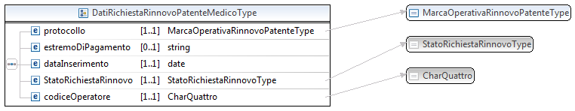
<complexType name="DatiRichiestaRinnovoPatenteMedicoType">
<sequence>
<element name="protocollo"
type="dtt:MarcaOperativaRinnovoPatenteType" minOccurs="1"
maxOccurs="1" />
<element name="estremoDiPagamento"
type="string" minOccurs="0" maxOccurs="1" nillable="true"/>
<element name="dataInserimento"
type="date" minOccurs="1" maxOccurs="1" />
<element name="StatoRichiestaRinnovo"
type="dtt:StatoRichiestaRinnovoType" minOccurs="1" maxOccurs="1" />
<element name="codiceOperatore"
type="dtt:CharQuattro" minOccurs="1"
maxOccurs="1" />
</sequence>
</complexType>

DatiTitolarePatenteType

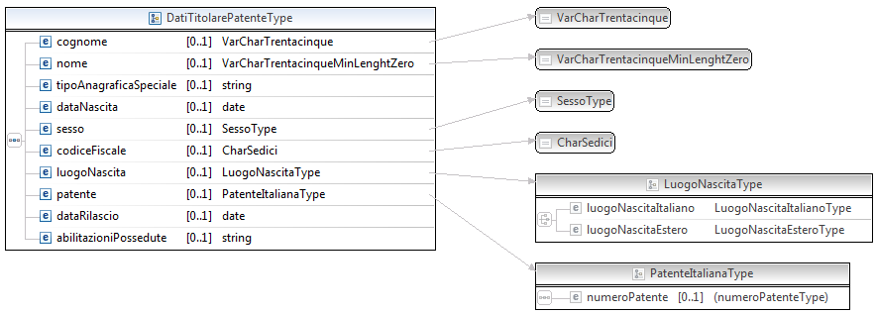

<complexType name="DatiTitolarePatenteType">
<sequence>
<element name="cognome" type="dtt:VarCharTrentacinque"
minOccurs="0" maxOccurs="1" nillable="true">
</element>
<element name="nome" type="dtt:VarCharTrentacinqueMinLenghtZero"
minOccurs="0" maxOccurs="1" nillable="true">
</element>
<element name="tipoAnagraficaSpeciale" type="string"
minOccurs="0" maxOccurs="1" nillable="true">
</element>
<element name="dataNascita" type="date" minOccurs="0"
maxOccurs="1" nillable="true">
</element>
<element name="sesso" type="dtt:SessoType" minOccurs="0"
maxOccurs="1" nillable="true">
</element>
<element name="codiceFiscale" type="dtt:CharSedici"
minOccurs="0" maxOccurs="1" nillable="true">
</element>
<element name="luogoNascita" type="dtt:LuogoNascitaType"
minOccurs="0" maxOccurs="1" nillable="true">
</element>
<element name="patente" type="dtt:PatenteItalianaType"
minOccurs="0" maxOccurs="1" nillable="true">
</element>
<element name="dataRilascio" type="date" minOccurs="0"
maxOccurs="1" nillable="true">
</element>
<element name="abilitazioniPossedute" type="string"
minOccurs="0" maxOccurs="1" nillable="true">
</element>
</sequence>
</complexType>

DatiDocumentoIdentificativoType
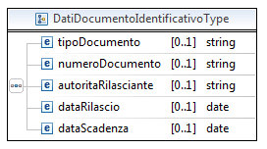
<complexType name="DatiDocumentoIdentificativoType">
<sequence>
<element name="tipoDocumento" type="string" minOccurs="0"
maxOccurs="1" nillable="true">
</element>
<element name="numeroDocumento" type="string" minOccurs="0"
maxOccurs="1" nillable="true">
</element>
<element name="autoritaRilasciante" type="string" minOccurs="0"
maxOccurs="1" nillable="true">
</element>
<element name="dataRilascio" type="date" minOccurs="0"
maxOccurs="1" nillable="true">
</element>
<element name="dataScadenza" type="date" minOccurs="0"
maxOccurs="1" nillable="true">
</element>
</sequence>
</complexType>

LuogoRecapitoStampaComunicazioneType
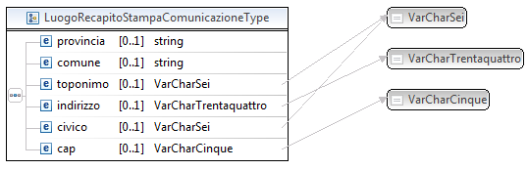
<complexType name="LuogoRecapitoStampaComunicazioneType">
<sequence>
<element name="provincia" type="string" minOccurs="0"
maxOccurs="1" nillable="true">
</element>
<element name="comune" type="string" minOccurs="0" maxOccurs="1"
nillable="true">
</element>
<element name="toponimo" type="dtt:VarCharSei" minOccurs="0"
maxOccurs="1" nillable="true">
</element>
<element name="indirizzo" type="dtt:VarCharTrentaquattro"
minOccurs="0" maxOccurs="1" nillable="true">
</element>
<element name="civico" type="dtt:VarCharSei" minOccurs="0"
maxOccurs="1" nillable="true">
</element>
<element name="cap" type="dtt:VarCharCinque" minOccurs="0"
maxOccurs="1" nillable="true">
</element>
</sequence>
</complexType>

DatiVisitaMedicaStampaComunicazioneType
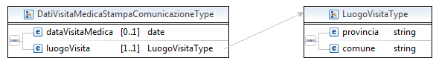
<complexType name="DatiVisitaMedicaStampaComunicazioneType">
<sequence>
<element name="dataVisitaMedica" type="date" minOccurs="0"
maxOccurs="1" nillable="true" />
<element name="luogoVisita" type="dtt:LuogoVisitaType"
minOccurs="1" maxOccurs="1">
</element>
</sequence>
</complexType>

InserimentoRichiestaNonRinnovabileOutputType
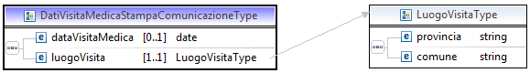
<complexType name="InserimentoRichiestaNonRinnovabileOutputType">
<choice>
<sequence>
<element name="protocollo"
type="dtt:MarcaOperativaStampaComunicazioneType"
minOccurs="1" maxOccurs="1" />
<element name="messaggio" type="dtt:MessaggioType"
minOccurs="0" maxOccurs="unbounded">
</element>
</sequence>
<element name="errore" type="dtt:ErrorType" minOccurs="0"
maxOccurs="unbounded">
</element>
</choice>
</complexType>

InserimentoRichiestaNonRinnovabileOutputType
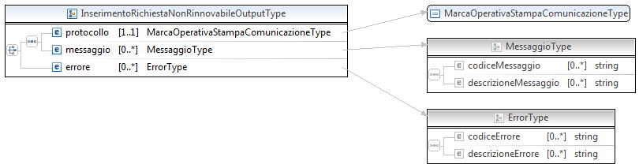
<complexType name="InserimentoRichiestaNonRinnovabileOutputType">
<choice>
<sequence>
<element name="protocollo"
type="dtt:MarcaOperativaStampaComunicazioneType"
minOccurs="1" maxOccurs="1" />
<element name="messaggio" type="dtt:MessaggioType"
minOccurs="0" maxOccurs="unbounded">
</element>
</sequence>
<element name="errore" type="dtt:ErrorType" minOccurs="0"
maxOccurs="unbounded">
</element>
</choice>
</complexType>

InserimentoRichiestaNonRinnovabileType
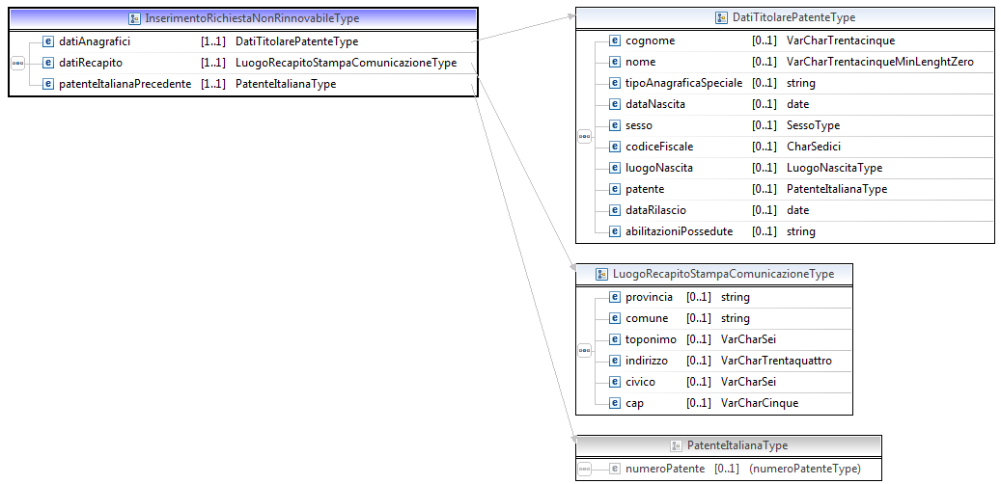
<complexType name="InserimentoRichiestaNonRinnovabileType">
<sequence>
<element name="datiAnagrafici" type="dtt:DatiTitolarePatenteType"
minOccurs="1" maxOccurs="1"/>
<element name="datiRecapito" type="dtt:LuogoRecapitoStampaComunicazioneType"
minOccurs="1" maxOccurs="1"/>
<element name="patenteItalianaPrecedente"
type="dtt:PatenteItalianaType" minOccurs="1"
maxOccurs="1" />
</sequence>
</complexType>

VisualizzaSaldoCreditiOutputType
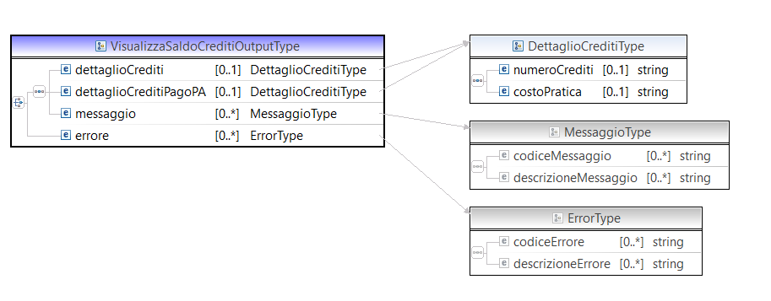
<complexType name="VisualizzaSaldoCreditiOutputType">
<choice>
<sequence>
<element name="dettaglioCrediti" type="dtt:DettaglioCreditiType" minOccurs="0" maxOccurs="1" />
<element name="dettaglioCreditiPagoPA" type="dtt:DettaglioCreditiType" minOccurs="0" maxOccurs="1" />
<element name="messaggio" type="dtt:MessaggioType" minOccurs="0" maxOccurs="unbounded" />
</sequence>
<element name="errore" type="dtt:ErrorType" minOccurs="0" maxOccurs="unbounded" />
</choice>
</complexType>

DettaglioCreditiType
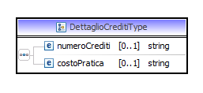
<complexType name="DettaglioCreditiType">
<sequence>
<element name="numeroCrediti" type="string" minOccurs="0" maxOccurs="1" />
<element name="costoPratica" type="string" minOccurs="0" maxOccurs="1" />
</sequence>
</complexType>

StatoDataInserimentoRicercaMedicoType

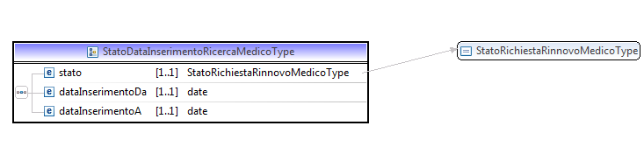
<complexType name="StatoDataInserimentoRicercaMedicoType">
<sequence>
<element name="stato"
type="dtt:StatoRichiestaRinnovoMedicoType" minOccurs="1"
maxOccurs="1">
</element>
<element name="dataInserimentoDa" type="date"
minOccurs="1" maxOccurs="1">
</element>
<element name="dataInserimentoA" type="date"
minOccurs="1" maxOccurs="1">
</element>
</sequence>
</complexType>

ElencoRichiesteRinnovoType

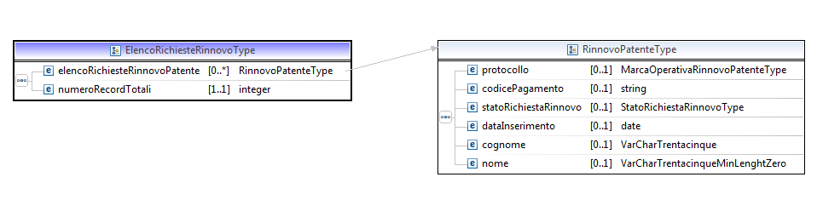
<complexType name="ElencoRichiesteRinnovoType">
<sequence>
<element name="elencoRichiesteRinnovoPatente"
type="dtt:RinnovoPatenteType" minOccurs="0"
maxOccurs="unbounded" />
<element name="numeroRecordTotali" type="integer" maxOccurs="1"/>
</sequence>
</complexType>

RinnovoPatenteType
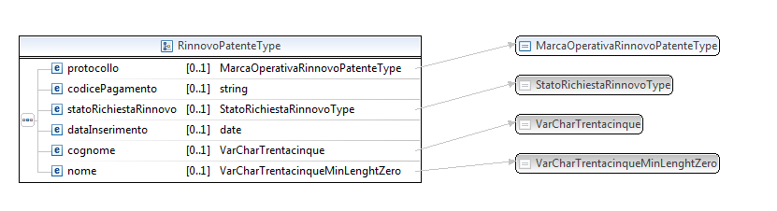

<complexType name="RinnovoPatenteType">
<sequence>
<element name="protocollo" type="dtt:MarcaOperativaRinnovoPatenteType"
minOccurs="0" maxOccurs="1" />
<element name="codicePagamento" type="string" minOccurs="0"
maxOccurs="1" />
<element name="statoRichiestaRinnovo" type="dtt:StatoRichiestaRinnovoType"
minOccurs="0" maxOccurs="1" />
<element name="dataInserimento" type="date" minOccurs="0"
maxOccurs="1" />
<element name="cognome" type="dtt:VarCharTrentacinque"
minOccurs="0" maxOccurs="1" />
<element name="nome" type="dtt:VarCharTrentacinqueMinLenghtZero"
minOccurs="0" maxOccurs="1" />
</sequence>
</complexType>

InserimentoPrimaFaseType
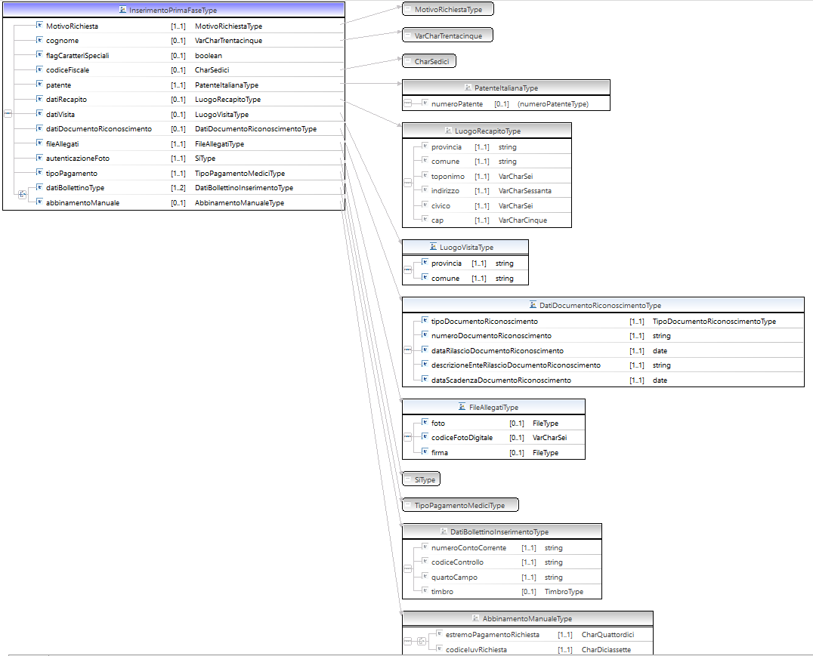

<complexType name="InserimentoPrimaFaseType">
<sequence>
<element name="MotivoRichiesta"
type="dtt:MotivoRichiestaType" minOccurs="1" maxOccurs="1" />
<element name="cognome" type="dtt:VarCharTrentacinque"
minOccurs="0" maxOccurs="1" />
<element name="flagCaratteriSpeciali" type="boolean"
minOccurs="0" maxOccurs="1" nillable="true" />
<element name="codiceFiscale" type="dtt:CharSedici"
minOccurs="0" maxOccurs="1" />
<element name="patente" type="dtt:PatenteItalianaType"
minOccurs="1" maxOccurs="1" />
<element name="datiRecapito" type="dtt:LuogoRecapitoType"
minOccurs="0" maxOccurs="1" nillable="true" />
<element name="datiVisita" type="dtt:LuogoVisitaType"
minOccurs="0" maxOccurs="1" />
<element name="datiDocumentoRiconoscimento"
type="dtt:DatiDocumentoRiconoscimentoType" minOccurs="0"
maxOccurs="1" nillable="true" />
<element name="fileAllegati" type="dtt:FileAllegatiType"
minOccurs="1" />
<element name="autenticazioneFoto" type="dtt:SiType"
minOccurs="1" maxOccurs="1" />
<element name="tipoPagamento"
type="dtt:TipoPagamentoMediciType" minOccurs="1"
maxOccurs="1" />
<choice>
<element name="datiBollettinoType"
type="dtt:DatiBollettinoInserimentoType" minOccurs="1"
maxOccurs="2" />
<element name="abbinamentoManuale" type="dtt:AbbinamentoManualeType"
minOccurs="0" maxOccurs="1" nillable="true" />
</choice>
</sequence>
</complexType>

DettaglioPrimaFaseType

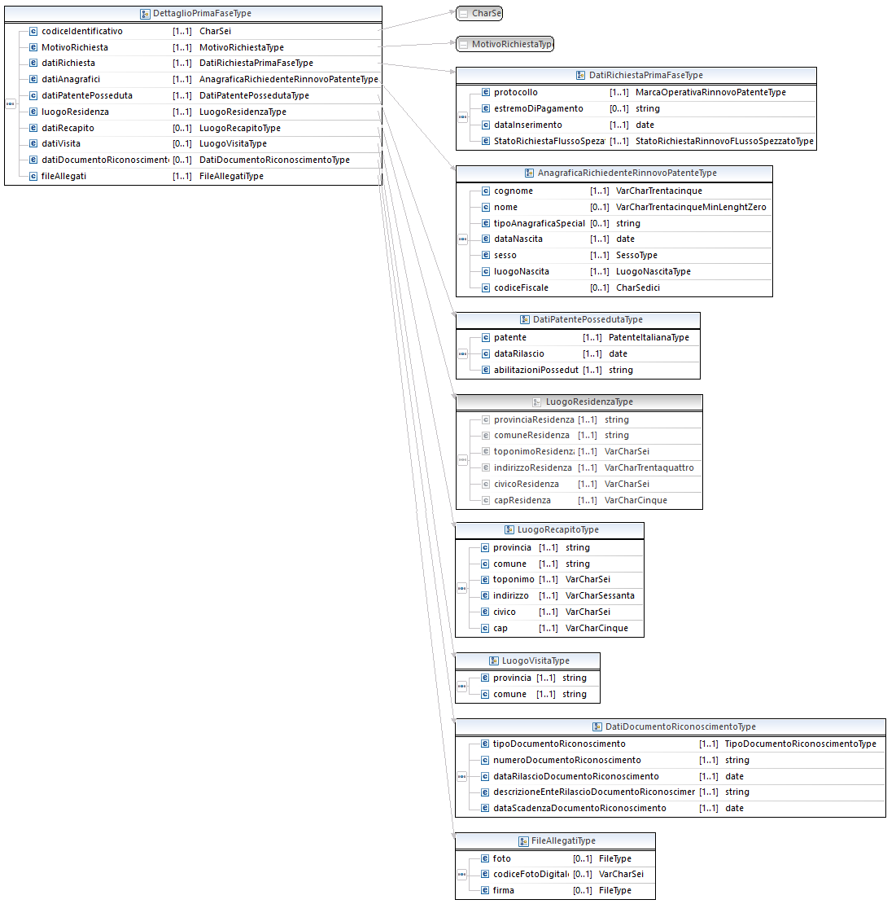

<complexType name="DettaglioPrimaFaseType">
<sequence>
<element name="codiceIdentificativo" type="dtt:CharSei"
minOccurs="1" maxOccurs="1" />
<element name="MotivoRichiesta" type="dtt:MotivoRichiestaType"
minOccurs="1" maxOccurs="1" />
<element name="datiRichiesta" type="dtt:DatiRichiestaPrimaFaseType"
minOccurs="1" />
<element name="datiAnagrafici"
type="dtt:AnagraficaRichiedenteRinnovoPatenteType" minOccurs="1" />
<element name="datiPatentePosseduta" type="dtt:DatiPatentePossedutaType"
minOccurs="1" />
<element name="luogoResidenza" type="dtt:LuogoResidenzaType"
minOccurs="1" />
<element name="datiRecapito" type="dtt:LuogoRecapitoType"
minOccurs="0" maxOccurs="1" nillable="true" />
<element name="datiVisita" type="dtt:LuogoVisitaType"
minOccurs="0" maxOccurs="1" />
<element name="datiDocumentoRiconoscimento"
type="dtt:DatiDocumentoRiconoscimentoType"
minOccurs="0" maxOccurs="1" nillable="true" />
<element name="fileAllegati" type="dtt:FileAllegatiType"
minOccurs="1" />
</sequence>
</complexType>

InserimentoStrutturaSecondaFaseType

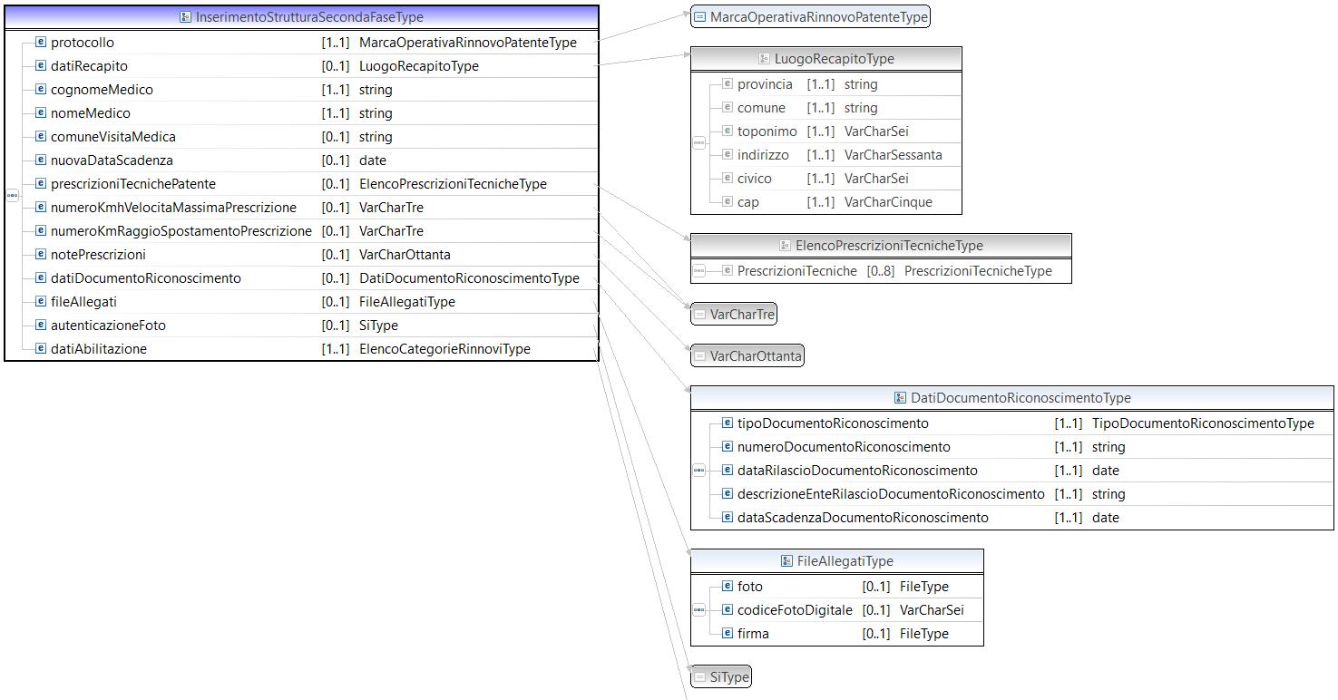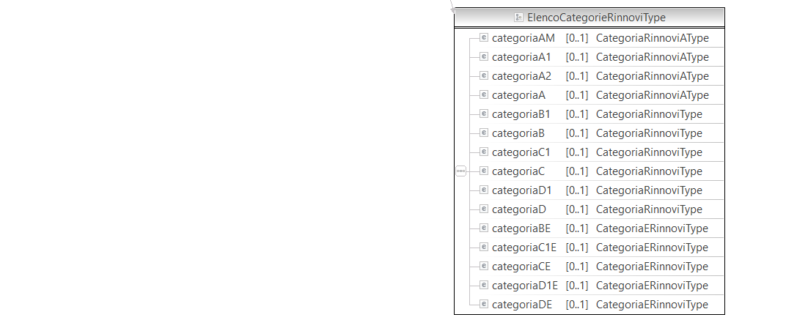

<complexType name="InserimentoStrutturaSecondaFaseType">
<sequence>
<element name="protocollo"
type="dtt:MarcaOperativaRinnovoPatenteType" minOccurs="1"
maxOccurs="1" />
<element name="datiRecapito" type="dtt:LuogoRecapitoType"
minOccurs="0" maxOccurs="1" nillable="true" />
<element name="cognomeMedico" type="string" minOccurs="1"
maxOccurs="1" />
<element name="nomeMedico" type="string" minOccurs="1"
maxOccurs="1" />
<element name="comuneVisitaMedica" type="string"
minOccurs="0" maxOccurs="1" nillable="true" />
<element name="nuovaDataScadenza" type="date"
minOccurs="0" maxOccurs="1" nillable="true" />
<element name="prescrizioniTecnichePatente"
type="dtt:ElencoPrescrizioniTecnicheType" minOccurs="0"
maxOccurs="1" nillable="true" />
<element name="numeroKmhVelocitaMassimaPrescrizione" type="dtt:VarCharTre"
minOccurs="0" maxOccurs="1" nillable="true" />
<element name="numeroKmRaggioSpostamentoPrescrizione" type="dtt:VarCharTre"
minOccurs="0" maxOccurs="1" nillable="true" />
<element name="notePrescrizioni" type="dtt:VarCharOttanta" minOccurs="0"
maxOccurs="1" nillable="true" />
<element name="datiDocumentoRiconoscimento"
type="dtt:DatiDocumentoRiconoscimentoType"
minOccurs="0" maxOccurs="1" nillable="true" />
<element name="fileAllegati" type="dtt:FileAllegatiType"
minOccurs="0" maxOccurs="1" nillable="true" />
<element name="autenticazioneFoto" type="dtt:SiType"
minOccurs="0" maxOccurs="1" nillable="true" />
<element name="datiAbilitazione" type="dtt:ElencoCategorieRinnoviType"
maxOccurs="1" nillable="true" />

</sequence>
</complexType>

ElencoRichiesteRinnovoFlussoSpezzatoType
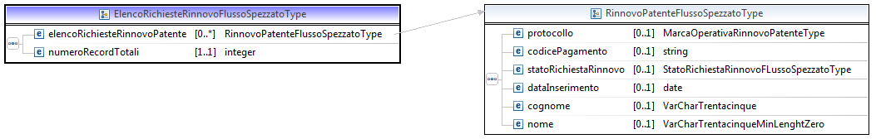
<complexType name="ElencoRichiesteRinnovoFlussoSpezzatoType">
<sequence>
<element name="elencoRichiesteRinnovoPatente"
type="dtt:RinnovoPatenteFlussoSpezzatoType"
minOccurs="0" maxOccurs="unbounded" />
<element name="numeroRecordTotali" type="integer" maxOccurs="1" />
</sequence>
</complexType>

RinnovoPatenteFlussoSpezzatoType
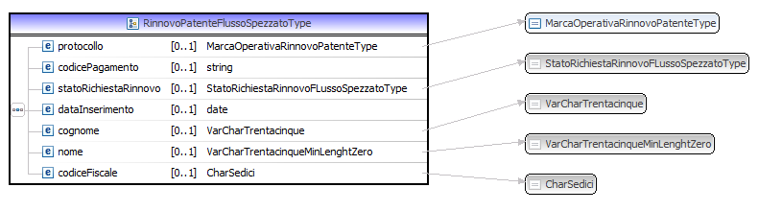
<complexType name="RinnovoPatenteFlussoSpezzatoType">
<sequence>
<element name="protocollo" type="dtt:MarcaOperativaRinnovoPatenteType"
minOccurs="0" maxOccurs="1" />
<element name="codicePagamento" type="string" minOccurs="0"
maxOccurs="1" />
<element name="statoRichiestaRinnovo" type="dtt:StatoRichiestaRinnovoFLussoSpezzatoType"
minOccurs="0" maxOccurs="1" />
<element name="dataInserimento" type="date" minOccurs="0"
maxOccurs="1" />
<element name="cognome" type="dtt:VarCharTrentacinque"
minOccurs="0" maxOccurs="1" />
<element name="nome" type="dtt:VarCharTrentacinqueMinLenghtZero"
minOccurs="0" maxOccurs="1" />
<element name="codiceFiscale" type="dtt:CharSedici"
minOccurs="0" maxOccurs="1" />
</sequence>
</complexType>

InserimentoMedicoSecondaFaseType
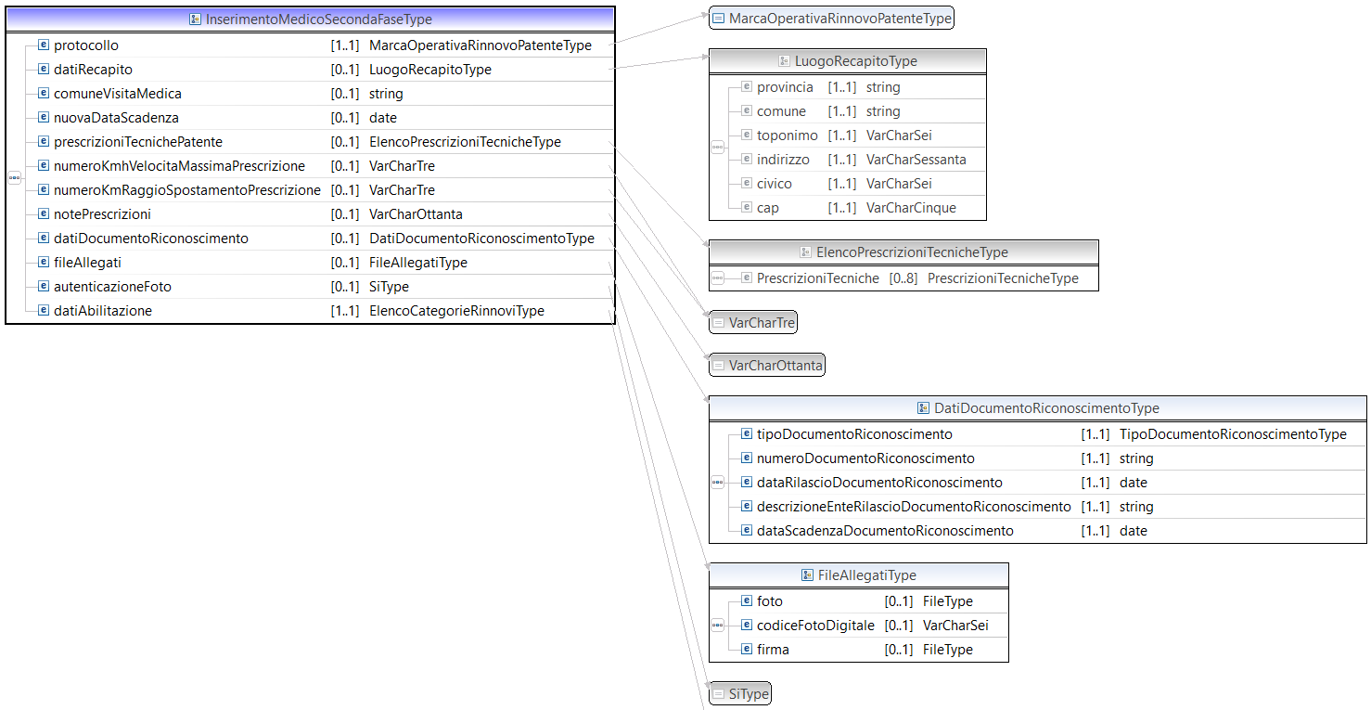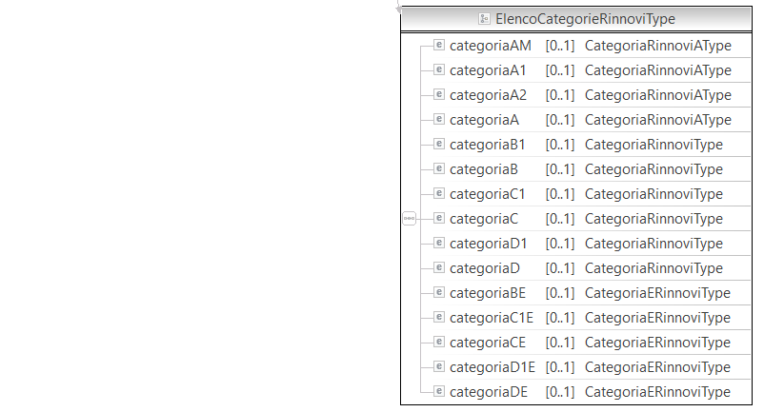
<complexType name="InserimentoMedicoSecondaFaseType">
<sequence>
<element name="protocollo"
type="dtt:MarcaOperativaRinnovoPatenteType" minOccurs="1"
maxOccurs="1" />
<element name="datiRecapito" type="dtt:LuogoRecapitoType"
minOccurs="0" maxOccurs="1" nillable="true" />
<element name="comuneVisitaMedica" type="string"
minOccurs="0" maxOccurs="1" nillable="true" />
<element name="nuovaDataScadenza" type="date"
minOccurs="0" maxOccurs="1" nillable="true" />
<element name="prescrizioniTecnichePatente"
type="dtt:ElencoPrescrizioniTecnicheType" minOccurs="0"
maxOccurs="1" nillable="true" />
<element name="numeroKmhVelocitaMassimaPrescrizione" type="dtt:VarCharTre"
minOccurs="0" maxOccurs="1" nillable="true" />
<element name="numeroKmRaggioSpostamentoPrescrizione" type="dtt:VarCharTre"
minOccurs="0" maxOccurs="1" nillable="true" />
<element name="notePrescrizioni" type="dtt:VarCharOttanta" minOccurs="0"
maxOccurs="1" nillable="true" />
<element name="datiDocumentoRiconoscimento"
type="dtt:DatiDocumentoRiconoscimentoType"
minOccurs="0" maxOccurs="1" nillable="true" />
<element name="fileAllegati" type="dtt:FileAllegatiType"
minOccurs="0" maxOccurs="1" nillable="true" />
<element name="autenticazioneFoto" type="dtt:SiType"
minOccurs="0" maxOccurs="1" nillable="true" />
<element name="datiAbilitazione" type="dtt:ElencoCategorieRinnoviType"
maxOccurs="1" nillable="true" />

</sequence>
</complexType>

DettaglioRinnovoPatenteStrutturaType

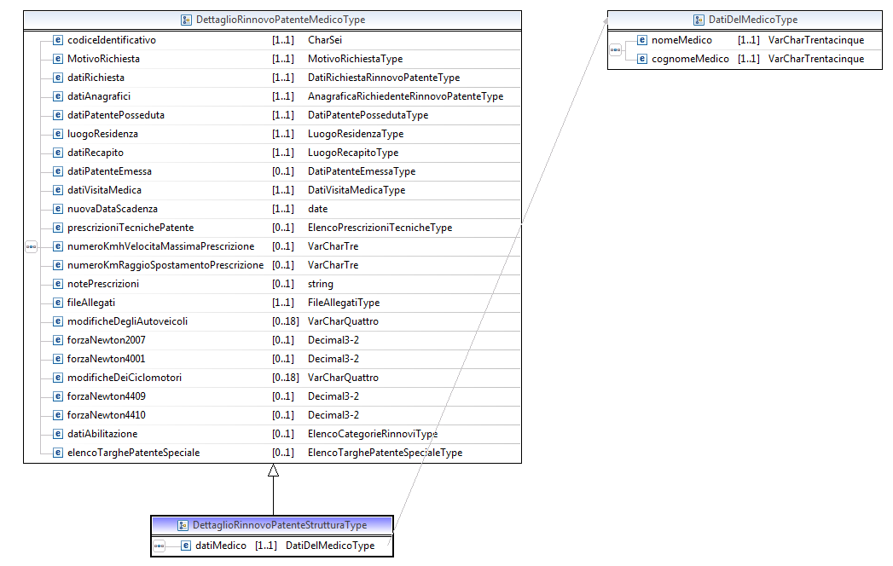
<complexType name="DettaglioRinnovoPatenteStrutturaType">
<complexContent>
<extension base="dtt:DettaglioRinnovoPatenteMedicoType">
<sequence>
<element name="datiMedico" type="dtt:DatiDelMedicoType"
minOccurs="1" />
</sequence>
</extension>
</complexContent>
</complexType>

DatiDelMedicoType

<complexType name="DatiDelMedicoType">
<sequence>
<element name="nomeMedico" type="dtt:VarCharTrentacinque"
minOccurs="1" maxOccurs="1" />
<element name="cognomeMedico" type="dtt:VarCharTrentacinque"
minOccurs="1" maxOccurs="1" />

</sequence>
</complexType>

AcquisizioneCMLSecondaFaseType
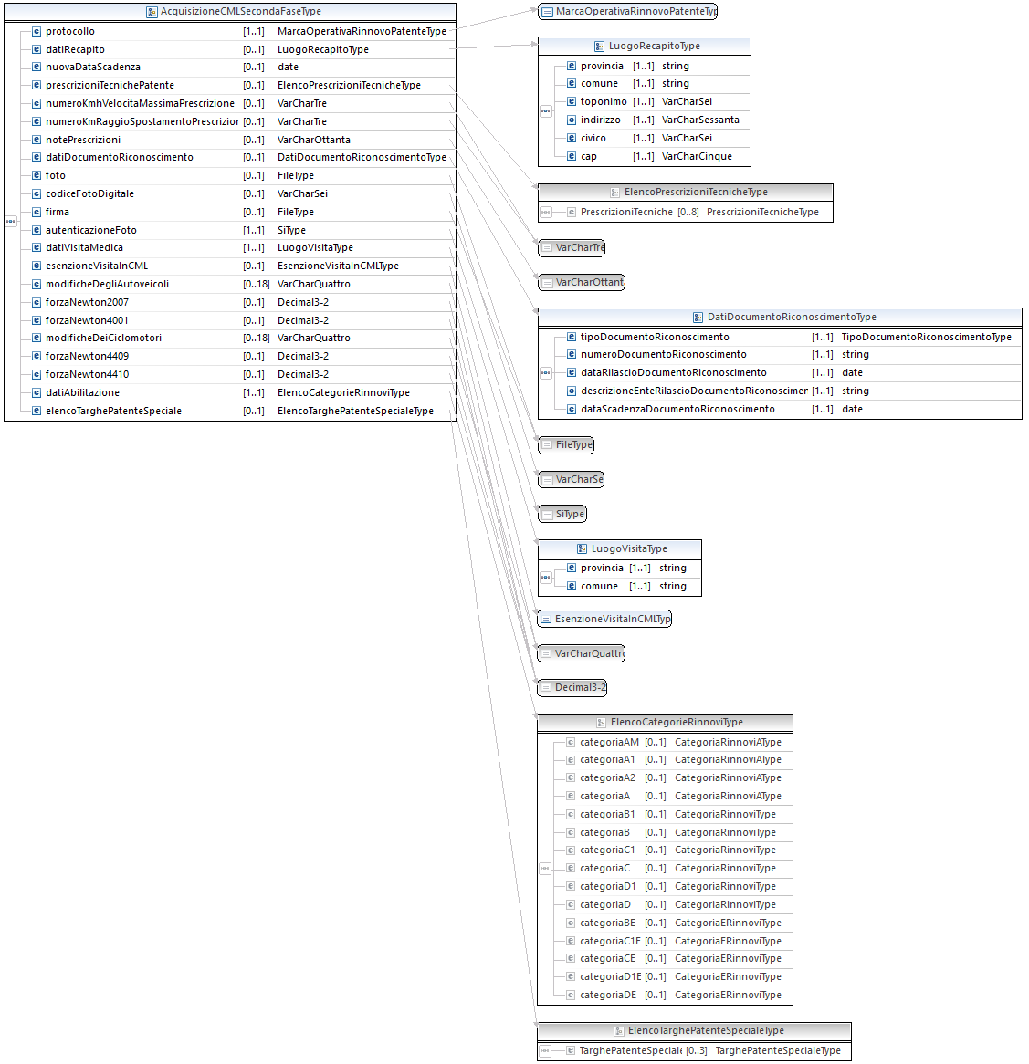

<complexType name="AcquisizioneCMLSecondaFaseType">
<sequence>
<element name="protocollo" type="dtt:MarcaOperativaRinnovoPatenteType"
minOccurs="1" maxOccurs="1" />
<element name="datiRecapito" type="dtt:LuogoRecapitoType"
minOccurs="0" maxOccurs="1" nillable="true" />
<element name="nuovaDataScadenza" type="date" minOccurs="0"
maxOccurs="1" nillable="true" />
<element name="prescrizioniTecnichePatente"
type="dtt:ElencoPrescrizioniTecnicheType"
minOccurs="0" maxOccurs="1" nillable="true" />
<element name="numeroKmhVelocitaMassimaPrescrizione" type="dtt:VarCharTre"
minOccurs="0" maxOccurs="1" nillable="true" />
<element name="numeroKmRaggioSpostamentoPrescrizione" type="dtt:VarCharTre"
minOccurs="0" maxOccurs="1" nillable="true" />
<element name="notePrescrizioni" type="dtt:VarCharOttanta" minOccurs="0"
maxOccurs="1" nillable="true" />
<element name="datiDocumentoRiconoscimento"
type="dtt:DatiDocumentoRiconoscimentoType"
minOccurs="0" maxOccurs="1" nillable="true" />
<element name="foto" type="dtt:FileType" minOccurs="0"
maxOccurs="1" nillable="false" />
<element name="codiceFotoDigitale" type="dtt:VarCharSei" minOccurs="0"
maxOccurs="1" nillable="true" />
<element name="firma" type="dtt:FileType" minOccurs="0"
maxOccurs="1" nillable="false" />
<element name="autenticazioneFoto" type="dtt:SiType"
minOccurs="1" maxOccurs="1" nillable="true" />
<element name="datiVisitaMedica" type="dtt:LuogoVisitaType"
minOccurs="1" maxOccurs="1" nillable="true" />
<element name="esenzioneVisitaInCML" type="dtt:EsenzioneVisitaInCMLType"
minOccurs="0" maxOccurs="1" />
<element name="modificheDegliAutoveicoli" type="dtt:VarCharQuattro"
minOccurs="0" maxOccurs="18" nillable="true" />
<element name="forzaNewton2007" type="dtt:Decimal3-2"
minOccurs="0" maxOccurs="1" nillable="true" />
<element name="forzaNewton4001" type="dtt:Decimal3-2"
minOccurs="0" maxOccurs="1" nillable="true" />
<element name="modificheDeiCiclomotori" type="dtt:VarCharQuattro"
minOccurs="0" maxOccurs="18" nillable="true" />
<element name="forzaNewton4409" type="dtt:Decimal3-2"
minOccurs="0" maxOccurs="1" nillable="true" />
<element name="forzaNewton4410" type="dtt:Decimal3-2"
minOccurs="0" maxOccurs="1" nillable="true" />
<element name="datiAbilitazione" type="dtt:ElencoCategorieRinnoviType"
maxOccurs="1" nillable="true" />
<element name="elencoTarghePatenteSpeciale"
type="dtt:ElencoTarghePatenteSpecialeType"
minOccurs="0" maxOccurs="1" nillable="true" />
</sequence>
</complexType>

ModificaCMLSecondaFaseType
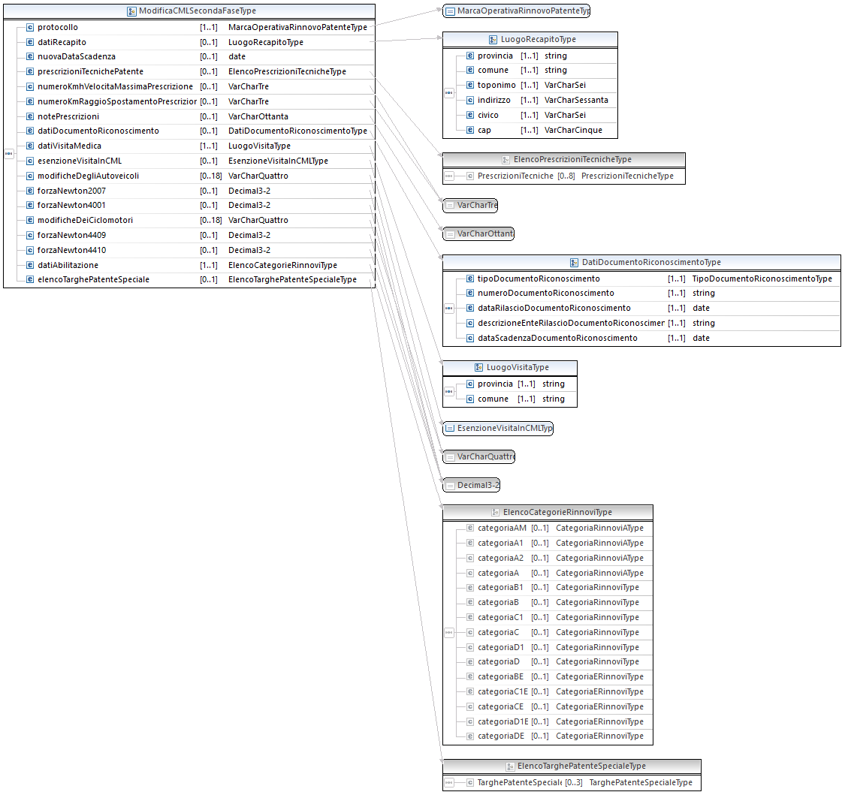

<complexType name="ModificaCMLSecondaFaseType">
<sequence>
<element name="protocollo" type="dtt:MarcaOperativaRinnovoPatenteType"
minOccurs="1" maxOccurs="1" />
<element name="datiRecapito" type="dtt:LuogoRecapitoType"
minOccurs="0" maxOccurs="1" nillable="true" />
<element name="nuovaDataScadenza" type="date" minOccurs="0"
maxOccurs="1" nillable="true" />
<element name="prescrizioniTecnichePatente"
type="dtt:ElencoPrescrizioniTecnicheType"
minOccurs="0" maxOccurs="1" nillable="true" />
<element name="numeroKmhVelocitaMassimaPrescrizione" type="dtt:VarCharTre"
minOccurs="0" maxOccurs="1" nillable="true" />
<element name="numeroKmRaggioSpostamentoPrescrizione" type="dtt:VarCharTre"
minOccurs="0" maxOccurs="1" nillable="true" />
<element name="notePrescrizioni" type="dtt:VarCharOttanta" minOccurs="0"
maxOccurs="1" nillable="true" />
<element name="datiDocumentoRiconoscimento"
type="dtt:DatiDocumentoRiconoscimentoType"
minOccurs="0" maxOccurs="1" nillable="true" />
<element name="datiVisitaMedica" type="dtt:LuogoVisitaType"
minOccurs="1" maxOccurs="1" nillable="true" />
<element name="esenzioneVisitaInCML" type="dtt:EsenzioneVisitaInCMLType"
minOccurs="0" maxOccurs="1" />
<element name="modificheDegliAutoveicoli" type="dtt:VarCharQuattro"
minOccurs="0" maxOccurs="18" nillable="true" />
<element name="forzaNewton2007" type="dtt:Decimal3-2"
minOccurs="0" maxOccurs="1" nillable="true" />
<element name="forzaNewton4001" type="dtt:Decimal3-2"
minOccurs="0" maxOccurs="1" nillable="true" />
<element name="modificheDeiCiclomotori" type="dtt:VarCharQuattro"
minOccurs="0" maxOccurs="18" nillable="true" />
<element name="forzaNewton4409" type="dtt:Decimal3-2"
minOccurs="0" maxOccurs="1" nillable="true" />
<element name="forzaNewton4410" type="dtt:Decimal3-2"
minOccurs="0" maxOccurs="1" nillable="true" />
<element name="datiAbilitazione" type="dtt:ElencoCategorieRinnoviType"
maxOccurs="1" nillable="true" />
<element name="elencoTarghePatenteSpeciale"
type="dtt:ElencoTarghePatenteSpecialeType"
minOccurs="0" maxOccurs="1" nillable="true" />
</sequence>
</complexType>

DettaglioAcquisizioneCMLSecondaFaseType
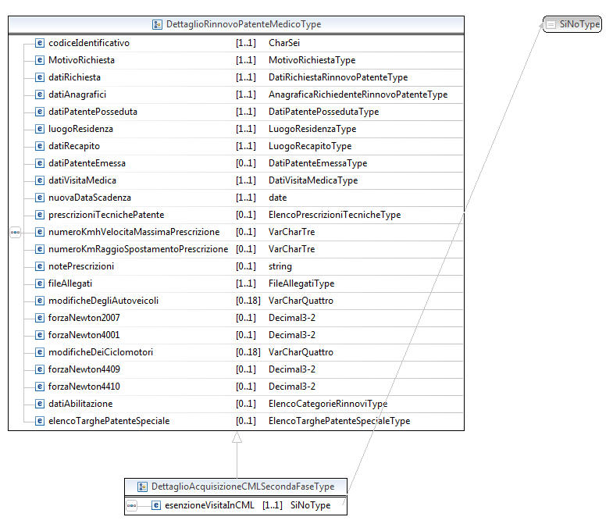
<complexType name="DettaglioAcquisizioneCMLSecondaFaseType">
<complexContent>
<extension base="dtt:DettaglioRinnovoPatenteMedicoType">
<sequence>
<element name="esenzioneVisitaInCML" type="dtt:SiNoType"
minOccurs="1" maxOccurs="1" />
</sequence>
</extension>
</complexContent>
</complexType>

DatiRichiestaEsameInserimentoDecurtazioneType
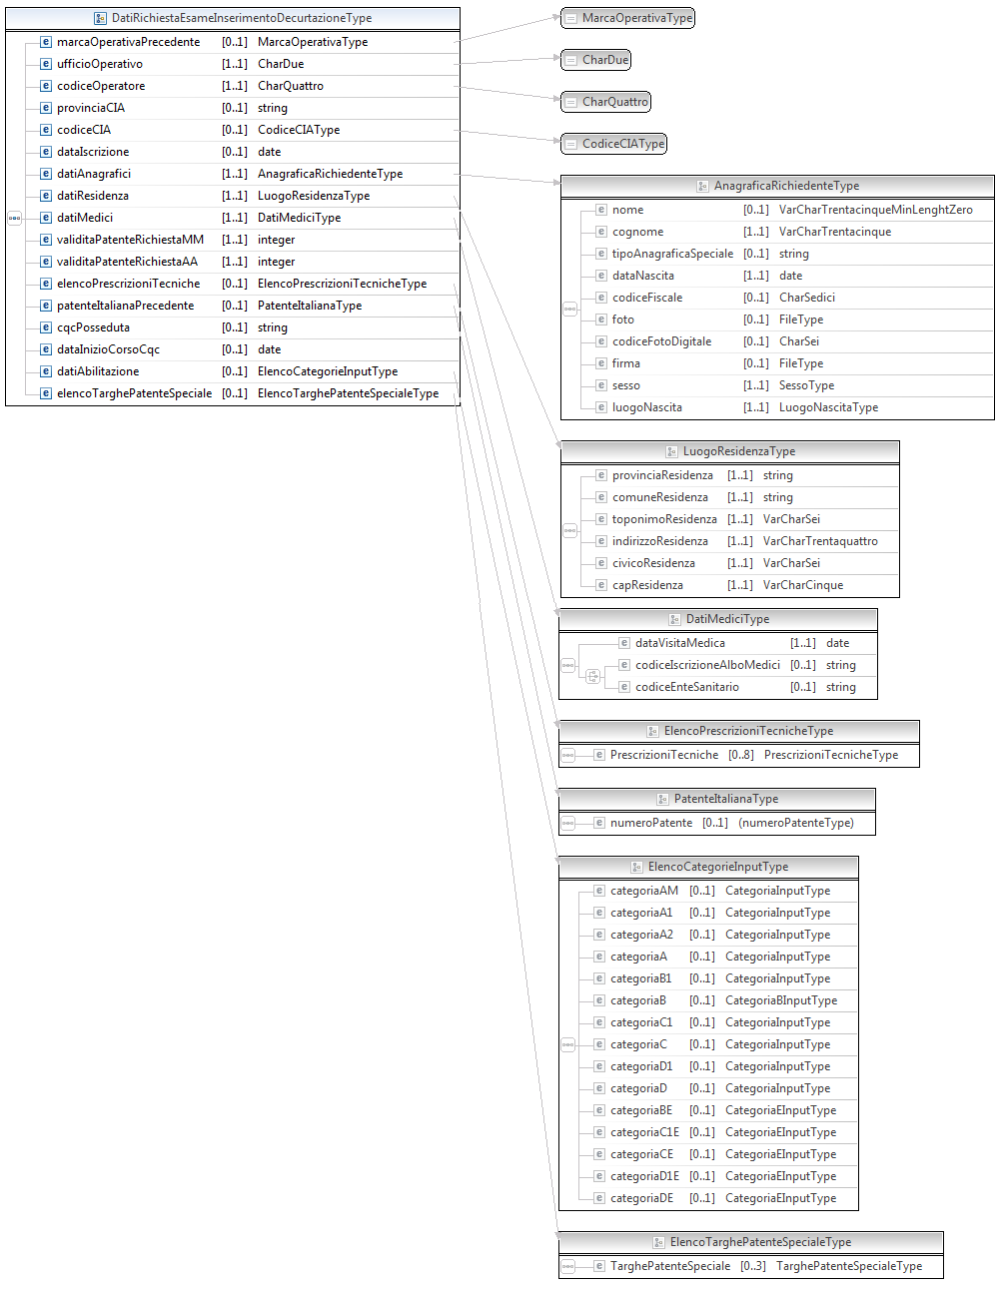

<complexType name="DatiRichiestaEsameInserimentoDecurtazioneType">
<sequence>
<element name="ufficioOperativo" type="dtt:CharDue"
minOccurs="1" maxOccurs="1" />
<element name="codiceOperatore" type="dtt:CharQuattro"
minOccurs="1" maxOccurs="1" />
<element name="provinciaCIA" type="string" minOccurs="0"
maxOccurs="1" nillable="true" />
<element name="codiceCIA" type="dtt:CodiceCIAType" minOccurs="0"
maxOccurs="1" nillable="true" />
<element name="dataIscrizione" type="date" minOccurs="0"
maxOccurs="1" nillable="true" />
<element name="datiAnagrafici"
type="dtt:AnagraficaRichiedenteType" minOccurs="1" maxOccurs="1" />
<element name="datiResidenza" type="dtt:LuogoResidenzaType"
minOccurs="1" maxOccurs="1" />
<element name="datiMedici" type="dtt:DatiMediciType"
minOccurs="1" maxOccurs="1" />
<element name="categoriaDisponibile"
type="dtt:CategoriaDisponibileType" minOccurs="1" maxOccurs="1" />
<element name="categoriaRichiesta"
type="dtt:CategoriaRichiestaType" minOccurs="1" maxOccurs="1" />
<element name="validitaPatenteRichiestaMM" type="integer"
minOccurs="1" maxOccurs="1" />
<element name="validitaPatenteRichiestaAA" type="integer"
minOccurs="1" maxOccurs="1" />
<element name="cambioAutomatico" type="dtt:SiNoType"
minOccurs="1" maxOccurs="1" />
<element name="abilitazioneCategoriaA"
type="dtt:IndCategoriaAType" minOccurs="0" maxOccurs="1" />
<element name="elencoPrescrizioniTecniche"
type="dtt:ElencoPrescrizioniTecnicheType" minOccurs="0"
maxOccurs="1" />
<element name="patenteItalianaPrecedente"
type="dtt:PatenteItalianaType" minOccurs="0" maxOccurs="1"
nillable="true" />
<element name="cqcPosseduta"
type="string" minOccurs="0" maxOccurs="1" nillable="true" />
<element name="dataInizioCorsoCqc"
type="date" minOccurs="0" maxOccurs="1" nillable="true" />
<element name="categoriaPossedutaEstesa"
type="dtt:CategoriaDisponibileType" minOccurs="0" maxOccurs="1"
nillable="true" />
<element name="categoriaPosseduta"
type="dtt:CategoriaRichiestaType" minOccurs="0" maxOccurs="1"
nillable="true" />
</sequence>
</complexType>

ElencoCategorieType
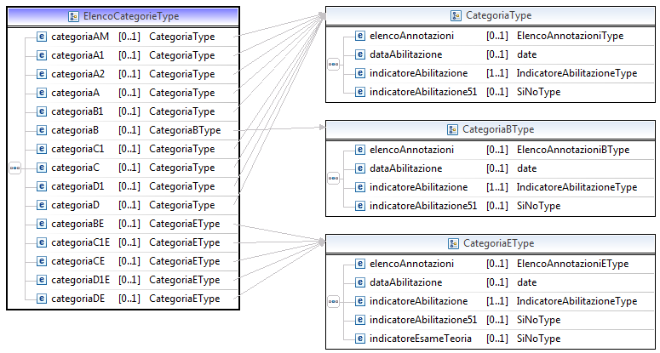
<complexType name="ElencoCategorieType">
<sequence>
<element name="categoriaAM" type="dtt:CategoriaType" minOccurs="0"
maxOccurs="1" nillable="true" />
<element name="categoriaA1" type="dtt:CategoriaType" minOccurs="0"
maxOccurs="1" nillable="true" />
<element name="categoriaA2" type="dtt:CategoriaType" minOccurs="0"
maxOccurs="1" nillable="true" />
<element name="categoriaA" type="dtt:CategoriaType" minOccurs="0"
maxOccurs="1" nillable="true" />
<element name="categoriaB1" type="dtt:CategoriaType" minOccurs="0"
maxOccurs="1" nillable="true" />
<element name="categoriaB" type="dtt:CategoriaBType" minOccurs="0"
maxOccurs="1" nillable="true" />
<element name="categoriaC1" type="dtt:CategoriaType" minOccurs="0"
maxOccurs="1" nillable="true" />
<element name="categoriaC" type="dtt:CategoriaType" minOccurs="0"
maxOccurs="1" nillable="true" />
<element name="categoriaD1" type="dtt:CategoriaType" minOccurs="0"
maxOccurs="1" nillable="true" />
<element name="categoriaD" type="dtt:CategoriaType" minOccurs="0"
maxOccurs="1" nillable="true" />
<element name="categoriaBE" type="dtt:CategoriaEType" minOccurs="0"
maxOccurs="1" nillable="true" />
<element name="categoriaC1E" type="dtt:CategoriaEType" minOccurs="0"
maxOccurs="1" nillable="true" />
<element name="categoriaCE" type="dtt:CategoriaEType" minOccurs="0"
maxOccurs="1" nillable="true" />
<element name="categoriaD1E" type="dtt:CategoriaEType" minOccurs="0"
maxOccurs="1" nillable="true" />
<element name="categoriaDE" type="dtt:CategoriaEType" minOccurs="0"
maxOccurs="1" nillable="true" />
</sequence>
</complexType>

CategoriaType
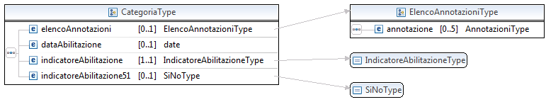
<complexType name="CategoriaType">
<sequence>
<element name="elencoAnnotazioni" type="dtt:ElencoAnnotazioniType"
minOccurs="0" maxOccurs="1" nillable="true" />
<element name="dataAbilitazione" type="date" minOccurs="0"
maxOccurs="1" nillable="true" />
<element name="indicatoreAbilitazione" type="dtt:IndicatoreAbilitazioneType"
minOccurs="1" maxOccurs="1" />
<element name="indicatoreAbilitazione51" type="dtt:SiNoType"
minOccurs="0" maxOccurs="1" nillable="true" />
</sequence>
</complexType>

ElencoAnnotazioniType
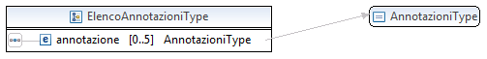
<complexType name="ElencoAnnotazioniType">
<sequence>
<element name="annotazione" type="dtt:AnnotazioniType"
minOccurs="0" maxOccurs="5" nillable="true" />
</sequence>
</complexType>

CategoriaEType
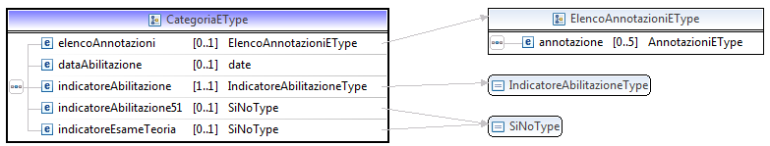
<complexType name="CategoriaEType">
<sequence>
<element name="elencoAnnotazioni" type="dtt:ElencoAnnotazioniEType"
minOccurs="0" maxOccurs="1" nillable="true" />
<element name="dataAbilitazione" type="date" minOccurs="0"
maxOccurs="1" nillable="true" />
<element name="indicatoreAbilitazione" type="dtt:IndicatoreAbilitazioneType"
minOccurs="1" maxOccurs="1" />
<element name="indicatoreAbilitazione51" type="dtt:SiNoType"
minOccurs="0" maxOccurs="1" nillable="true" />
<element name="indicatoreEsameTeoria" type="dtt:SiNoType"
minOccurs="0" maxOccurs="1" nillable="true" />
</sequence>
</complexType>

ElencoAnnotazioniEType
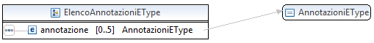
<complexType name="ElencoAnnotazioniEType">
<sequence>
<element name="annotazione" type="dtt:AnnotazioniEType"
minOccurs="0" maxOccurs="5" nillable="true" />
</sequence>
</complexType>

CategoriaBType
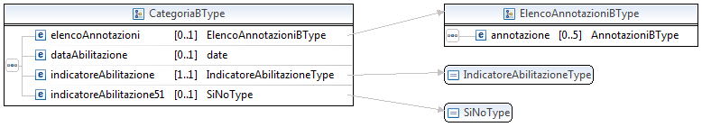
<complexType name="CategoriaBType">
<sequence>
<element name="elencoAnnotazioni" type="dtt:ElencoAnnotazioniBType"
minOccurs="0" maxOccurs="1" nillable="true" />
<element name="dataAbilitazione" type="date" minOccurs="0"
maxOccurs="1" nillable="true" />
<element name="indicatoreAbilitazione" type="dtt:IndicatoreAbilitazioneType"
minOccurs="1" maxOccurs="1" />
<element name="indicatoreAbilitazione51" type="dtt:SiNoType"
minOccurs="0" maxOccurs="1" nillable="true" />
</sequence>
</complexType>

ElencoAnnotazioniBType
<complexType name="ElencoAnnotazioniBType">
<sequence>
<element name="annotazione" type="dtt:AnnotazioniBType"
minOccurs="0" maxOccurs="5" nillable="true" />
</sequence>
</complexType>

DettaglioEsercitazioniGuidaType
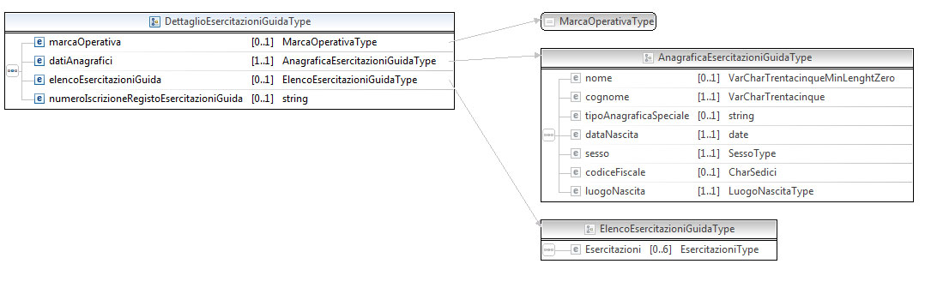
<complexType name="DettaglioEsercitazioniGuidaType">
<sequence>
<element name="marcaOperativa"
type="dtt:MarcaOperativaType" minOccurs="0" maxOccurs="1"
nillable="true" />
<element name="datiAnagrafici"
type="dtt:AnagraficaEsercitazioniGuidaType" minOccurs="1" maxOccurs="1" />
<element name="elencoEsercitazioniGuida"
type="dtt:ElencoEsercitazioniGuidaType" minOccurs="0"
maxOccurs="1" />
<element name="numeroIscrizioneRegistoEsercitazioniGuida"
type="string" minOccurs="0"
maxOccurs="1" nillable="true" />
</sequence>

AnagraficaEsercitazioniGuidaType
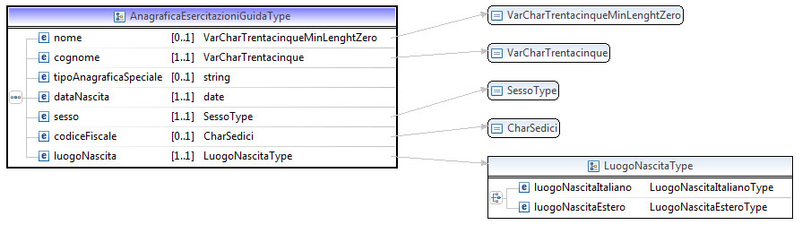
<complexType name="AnagraficaEsercitazioniGuidaType">
<sequence>
<element name="nome" type="dtt:VarCharTrentacinqueMinLenghtZero"
minOccurs="0" maxOccurs="1">
</element>
<element name="cognome" type="dtt:VarCharTrentacinque"
minOccurs="1" maxOccurs="1">
</element>
<element name="tipoAnagraficaSpeciale" type="string"
minOccurs="0" maxOccurs="1">
</element>
<element name="dataNascita" type="date" minOccurs="1"
maxOccurs="1">
</element>
<element name="sesso" type="dtt:SessoType" minOccurs="1"
maxOccurs="1">
</element>
<element name="codiceFiscale" type="dtt:CharSedici"
minOccurs="0" maxOccurs="1">
</element>
<element name="luogoNascita" type="dtt:LuogoNascitaType"
minOccurs="1" maxOccurs="1">
</element>
</sequence>
</complexType>

ElencoEsercitazioniGuidaType
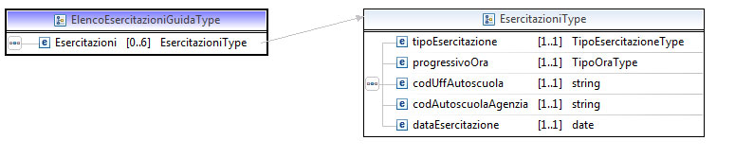
<complexType name="ElencoEsercitazioniGuidaType">
<sequence>
<element name="Esercitazioni" type="dtt:EsercitazioniType"
minOccurs="0" maxOccurs="12" />
</sequence>
</complexType>

EsercitazioniType
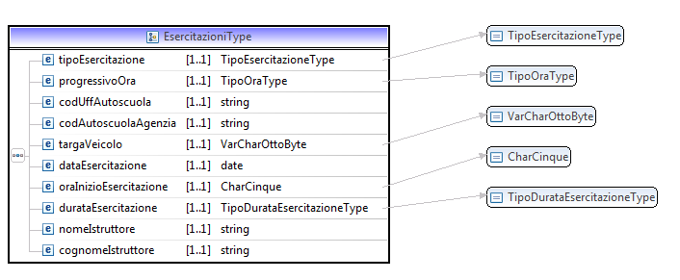
<complexType name="EsercitazioniType">
<sequence>
<element name="tipoEsercitazione" type="dtt:TipoEsercitazioneType"
minOccurs="1" maxOccurs="1">
</element>
<element name="progressivoOra" type="dtt:TipoOraType"
minOccurs="1" maxOccurs="1">
</element>
<element name="codUffAutoscuola" type="string" minOccurs="1"
maxOccurs="1">
</element>
<element name="codAutoscuolaAgenzia" type="string" minOccurs="1"
maxOccurs="1">
</element>
<element name="targaVeicolo" type="dtt:VarCharOttoByte"
minOccurs="1" maxOccurs="1">
</element>
<element name="dataEsercitazione" type="date" minOccurs="1"
maxOccurs="1">
</element>
<element name="oraInizioEsercitazione" type="dtt:CharCinque"
minOccurs="1" maxOccurs="1">
</element>
<element name="durataEsercitazione"
type="dtt:TipoDurataEsercitazioneType"
minOccurs="1" maxOccurs="1">
</element>
<element name="nomeIstruttore" type="string" minOccurs="1"
maxOccurs="1">
</element>
<element name="cognomeIstruttore" type="string" minOccurs="1"
maxOccurs="1">
</element>
</sequence>
</complexType>

ElencoEsercitazioniGuidaCancellazioneType
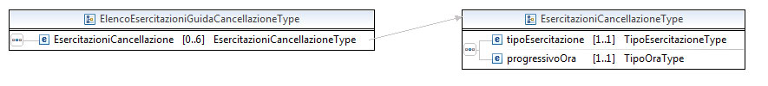
<complexType name="ElencoEsercitazioniGuidaCancellazioneType">
<sequence>
<element name="EsercitazioniCancellazione"
type="dtt:EsercitazioniCancellazioneType"
minOccurs="0" maxOccurs="12" />
</sequence>
</complexType>

EsercitazioniCancellazioneType
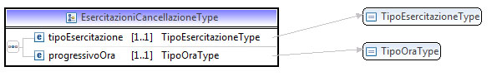
<complexType name="EsercitazioniCancellazioneType">
<sequence>
<element name="tipoEsercitazione" type="dtt:TipoEsercitazioneType"
minOccurs="1" maxOccurs="1">
</element>
<element name="progressivoOra" type="dtt:TipoOraType"
minOccurs="1" maxOccurs="1">
</element>
</sequence>
</complexType>

DettaglioEsercitazioneGuidaOutputType
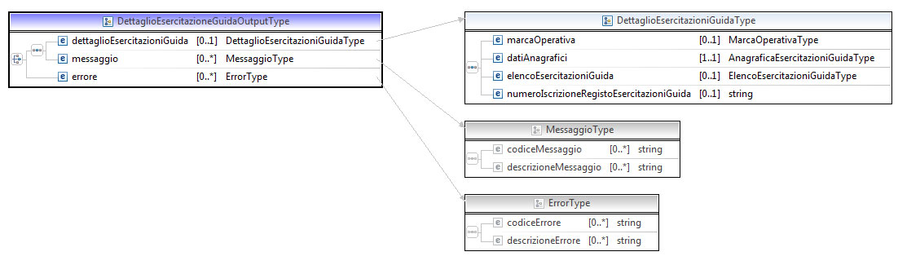

<complexType name="DettaglioEsercitazioneGuidaOutputType">
<choice>
<sequence>
<element name="dettaglioEsercitazioniGuida"
type="dtt:DettaglioEsercitazioniGuidaType" minOccurs="0"
maxOccurs="1" />
<element name="messaggio" type="dtt:MessaggioType"
minOccurs="0" maxOccurs="unbounded">
</element>
</sequence>
<element name="errore" type="dtt:ErrorType" minOccurs="0"
maxOccurs="unbounded">
</element>
</choice>
</complexType>

IdentificativoEsercitazioniGuidaType
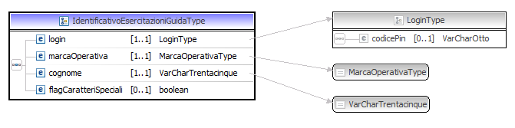
<complexType name="IdentificativoEsercitazioniGuidaType">
<annotation>
<documentation>
Definisce l'identificativo di una richiesta per esame.
</documentation>
</annotation>
<sequence>
<element name="login" type="dtt:LoginType" minOccurs="1"
maxOccurs="1" />
<element name="marcaOperativa" type="dtt:MarcaOperativaType"
minOccurs="1" maxOccurs="1" />
<element name="cognome" type="dtt:VarCharTrentacinque"
minOccurs="1" maxOccurs="1">
</element>
<element name="flagCaratteriSpeciali" type="boolean"
minOccurs="0" maxOccurs="1" nillable="true" />
</sequence>
</complexType>

DatiEsercitazioniGuidaInserimentoType
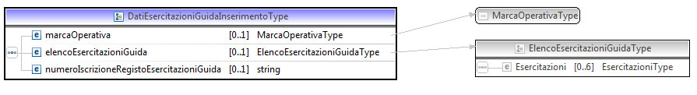
<complexType name="DatiEsercitazioniGuidaInserimentoType">
<sequence>
<element name="marcaOperativa"
type="dtt:MarcaOperativaType" minOccurs="0" maxOccurs="1"
nillable="true" />
<element name="elencoEsercitazioniGuida"
type="dtt:ElencoEsercitazioniGuidaType" minOccurs="0"
maxOccurs="1" />
<element name="numeroIscrizioneRegistoEsercitazioniGuida"
type="string" minOccurs="0" maxOccurs="1" nillable="true" />
</sequence>
</complexType>

DatiEsercitazioniGuidaModificaType
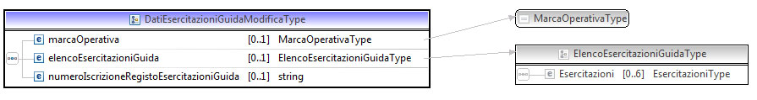
<complexType name="DatiEsercitazioniGuidaModificaType">
<sequence>
<element name="marcaOperativa"
type="dtt:MarcaOperativaType" minOccurs="0" maxOccurs="1"
nillable="true" />
<element name="elencoEsercitazioniGuida"
type="dtt:ElencoEsercitazioniGuidaType" minOccurs="0"
maxOccurs="1" />
<element name="numeroIscrizioneRegistoEsercitazioniGuida"
type="string" minOccurs="0" maxOccurs="1" nillable="true" />
</sequence>
</complexType>

DatiEsercitazioniGuidaCancellazioneType
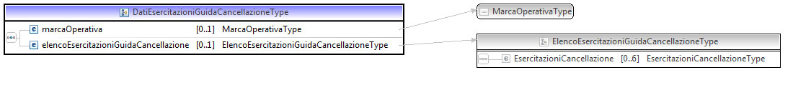
<complexType name="DatiEsercitazioniGuidaCancellazioneType">
<sequence>
<element name="marcaOperativa"
type="dtt:MarcaOperativaType" minOccurs="0" maxOccurs="1"
nillable="true" />
<element name="elencoEsercitazioniGuidaCancellazione"
type="dtt:ElencoEsercitazioniGuidaCancellazioneType" minOccurs="0"
maxOccurs="1" />
</sequence>
</complexType>

ElencoRichiesteRinnovoAgType
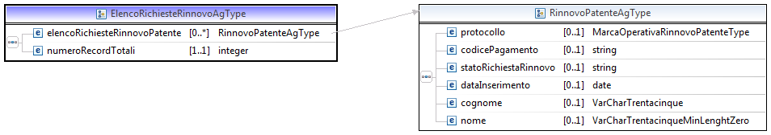
<complexType name="ElencoRichiesteRinnovoAgType">
<sequence>
<element name="elencoRichiesteRinnovoPatente" type="dtt:RinnovoPatenteAgType"
minOccurs="0" maxOccurs="unbounded" />
<element name="numeroRecordTotali" type="integer" maxOccurs="1" />
</sequence>
</complexType>

RinnovoPatenteAgType
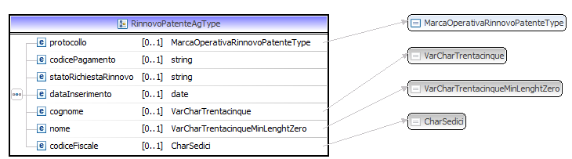

<complexType name="RinnovoPatenteAgType">
<sequence>
<element name="protocollo" type="dtt:MarcaOperativaRinnovoPatenteType"
minOccurs="0" maxOccurs="1" />
<element name="codicePagamento" type="string" minOccurs="0"
maxOccurs="1" />
<element name="statoRichiestaRinnovo" type="string"
minOccurs="0" maxOccurs="1" />
<element name="dataInserimento" type="date" minOccurs="0"
maxOccurs="1" />
<element name="cognome" type="dtt:VarCharTrentacinque"
minOccurs="0" maxOccurs="1" />
<element name="nome" type="dtt:VarCharTrentacinqueMinLenghtZero"
minOccurs="0" maxOccurs="1" />
<element name="codiceFiscale" type="dtt:CharSedici"
minOccurs="0" maxOccurs="1" />
</sequence>
</complexType>

ElencoCategorieRinnoviType
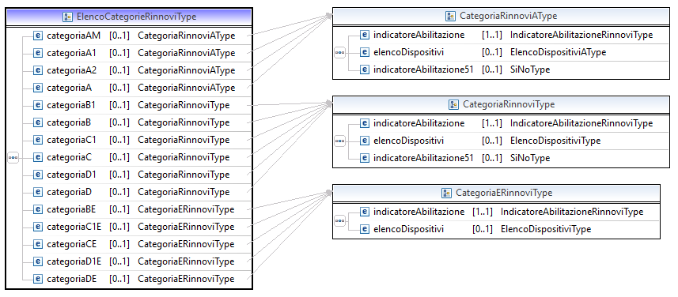
<complexType name="ElencoCategorieRinnoviType">
<sequence>
<element name="categoriaAM" type="dtt:CategoriaRinnoviAType"
minOccurs="0" maxOccurs="1" nillable="true" />
<element name="categoriaA1" type="dtt:CategoriaRinnoviAType"
minOccurs="0" maxOccurs="1" nillable="true" />
<element name="categoriaA2" type="dtt:CategoriaRinnoviAType"
minOccurs="0" maxOccurs="1" nillable="true" />
<element name="categoriaA" type="dtt:CategoriaRinnoviAType"
minOccurs="0" maxOccurs="1" nillable="true" />
<element name="categoriaB1" type="dtt:CategoriaRinnoviType"
minOccurs="0" maxOccurs="1" nillable="true" />
<element name="categoriaB" type="dtt:CategoriaRinnoviType"
minOccurs="0" maxOccurs="1" nillable="true" />
<element name="categoriaC1" type="dtt:CategoriaRinnoviType"
minOccurs="0" maxOccurs="1" nillable="true" />
<element name="categoriaC" type="dtt:CategoriaRinnoviType"
minOccurs="0" maxOccurs="1" nillable="true" />
<element name="categoriaD1" type="dtt:CategoriaRinnoviType"
minOccurs="0" maxOccurs="1" nillable="true" />
<element name="categoriaD" type="dtt:CategoriaRinnoviType"
minOccurs="0" maxOccurs="1" nillable="true" />
<element name="categoriaBE" type="dtt:CategoriaERinnoviType"
minOccurs="0" maxOccurs="1" nillable="true" />
<element name="categoriaC1E" type="dtt:CategoriaERinnoviType"
minOccurs="0" maxOccurs="1" nillable="true" />
<element name="categoriaCE" type="dtt:CategoriaERinnoviType"
minOccurs="0" maxOccurs="1" nillable="true" />
<element name="categoriaD1E" type="dtt:CategoriaERinnoviType"
minOccurs="0" maxOccurs="1" nillable="true" />
<element name="categoriaDE" type="dtt:CategoriaERinnoviType"
minOccurs="0" maxOccurs="1" nillable="true" />
</sequence>
</complexType>

CategoriaRinnoviType
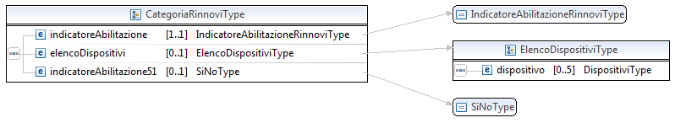
<complexType name="CategoriaRinnoviType">
<sequence>
<element name="indicatoreAbilitazione"
type="dtt:IndicatoreAbilitazioneRinnoviType"
minOccurs="1" maxOccurs="1" />
<element name="elencoDispositivi" type="dtt:ElencoDispositiviType"
minOccurs="0" maxOccurs="1" nillable="true" />
<element name="indicatoreAbilitazione51" type="dtt:SiNoType"
minOccurs="0" maxOccurs="1" nillable="true" />
</sequence>
</complexType>

CategoriaERinnoviType
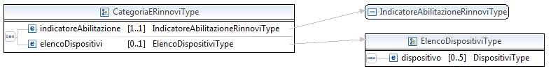
<complexType name="CategoriaERinnoviType">
<sequence>
<element name="indicatoreAbilitazione"
type="dtt:IndicatoreAbilitazioneRinnoviType"
minOccurs="1" maxOccurs="1" />
<element name="elencoDispositivi" type="dtt:ElencoDispositiviType"
minOccurs="0" maxOccurs="1" nillable="true" />
</sequence>
</complexType>

ElencoDispositiviType
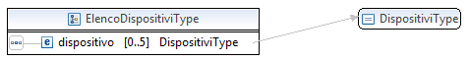
<complexType name="ElencoDispositiviType">
<sequence>
<element name="dispositivo" type="dtt:DispositiviType"
minOccurs="0" maxOccurs="5" nillable="true" />
</sequence>
</complexType>

ElencoTarghePatenteSpecialeType

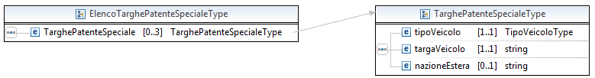
<complexType name="ElencoTarghePatenteSpecialeType">
<sequence>
<element name="TarghePatenteSpeciale" type="dtt:TarghePatenteSpecialeType"
minOccurs="0" maxOccurs="3" />
</sequence>
</complexType>

TarghePatenteSpecialeType
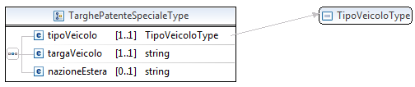
<complexType name="TarghePatenteSpecialeType">
<sequence>
<element name="tipoVeicolo" type="dtt:TipoVeicoloType"
minOccurs="1" maxOccurs="1" />
<element name="targaVeicolo" type="string"
minOccurs="1" maxOccurs="1" />
<element name="nazioneEstera" type="string"
minOccurs="0" maxOccurs="1" nillable="true" />
</sequence>
</complexType>

ElencoCategorieInputType
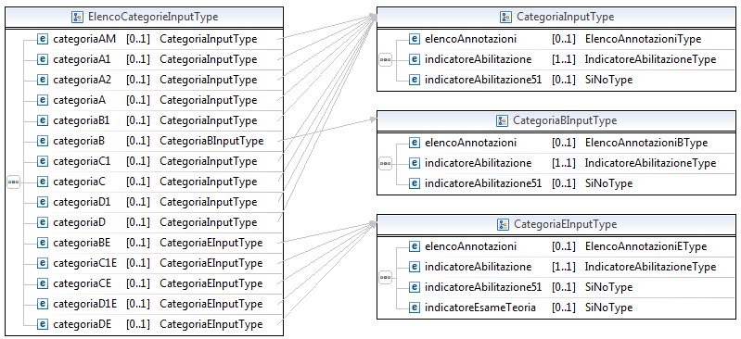
<complexType name="ElencoCategorieInputType">
<sequence>
<element name="categoriaAM" type="dtt:CategoriaInputType"
minOccurs="0" maxOccurs="1" nillable="true" />
<element name="categoriaA1" type="dtt:CategoriaInputType"
minOccurs="0" maxOccurs="1" nillable="true" />
<element name="categoriaA2" type="dtt:CategoriaInputType"
minOccurs="0" maxOccurs="1" nillable="true" />
<element name="categoriaA" type="dtt:CategoriaInputType"
minOccurs="0" maxOccurs="1" nillable="true" />
<element name="categoriaB1" type="dtt:CategoriaInputType"
minOccurs="0" maxOccurs="1" nillable="true" />
<element name="categoriaB" type="dtt:CategoriaBInputType"
minOccurs="0" maxOccurs="1" nillable="true" />
<element name="categoriaC1" type="dtt:CategoriaInputType"
minOccurs="0" maxOccurs="1" nillable="true" />
<element name="categoriaC" type="dtt:CategoriaInputType"
minOccurs="0" maxOccurs="1" nillable="true" />
<element name="categoriaD1" type="dtt:CategoriaInputType"
minOccurs="0" maxOccurs="1" nillable="true" />
<element name="categoriaD" type="dtt:CategoriaInputType"
minOccurs="0" maxOccurs="1" nillable="true" />
<element name="categoriaBE" type="dtt:CategoriaEInputType"
minOccurs="0" maxOccurs="1" nillable="true" />
<element name="categoriaC1E" type="dtt:CategoriaEInputType"
minOccurs="0" maxOccurs="1" nillable="true" />
<element name="categoriaCE" type="dtt:CategoriaEInputType"
minOccurs="0" maxOccurs="1" nillable="true" />
<element name="categoriaD1E" type="dtt:CategoriaEInputType"
minOccurs="0" maxOccurs="1" nillable="true" />
<element name="categoriaDE" type="dtt:CategoriaEInputType"
minOccurs="0" maxOccurs="1" nillable="true" />
</sequence>
</complexType>

CategorieInputType
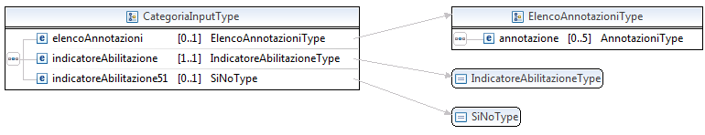
<complexType name="CategoriaInputType">
<sequence>
<element name="elencoAnnotazioni" type="dtt:ElencoAnnotazioniType"
minOccurs="0" maxOccurs="1" nillable="true" />
<element name="indicatoreAbilitazione" type="dtt:IndicatoreAbilitazioneType"
minOccurs="1" maxOccurs="1" />
<element name="indicatoreAbilitazione51" type="dtt:SiNoType"
minOccurs="0" maxOccurs="1" nillable="true" />
</sequence>
</complexType>

CategorieBInputType
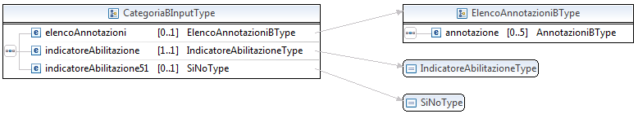
<complexType name="CategoriaBInputType">
<sequence>
<element name="elencoAnnotazioni" type="dtt:ElencoAnnotazioniBType"
minOccurs="0" maxOccurs="1" nillable="true" />
<element name="indicatoreAbilitazione" type="dtt:IndicatoreAbilitazioneType"
minOccurs="1" maxOccurs="1" />
<element name="indicatoreAbilitazione51" type="dtt:SiNoType"
minOccurs="0" maxOccurs="1" nillable="true" />
</sequence>
</complexType>

CategorieEInputType
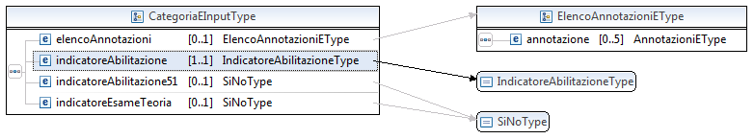
<complexType name="CategoriaEInputType">
<sequence>
<element name="elencoAnnotazioni" type="dtt:ElencoAnnotazioniEType"
minOccurs="0" maxOccurs="1" nillable="true" />
<element name="indicatoreAbilitazione" type="dtt:IndicatoreAbilitazioneType"
minOccurs="1" maxOccurs="1" />
<element name="indicatoreAbilitazione51" type="dtt:SiNoType"
minOccurs="0" maxOccurs="1" nillable="true" />
<element name="indicatoreEsameTeoria" type="dtt:SiNoType"
minOccurs="0" maxOccurs="1" nillable="true" />
</sequence>
</complexType>

ModificaFotoFirmaInputType
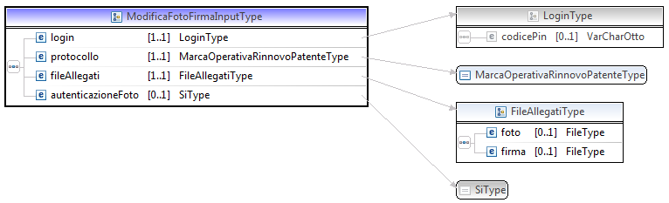
<complexType name="ModificaFotoFirmaInputType">
<sequence>
<element name="login" type="dtt:LoginType" minOccurs="1"
maxOccurs="1">
</element>
<element name="protocollo" type="dtt:MarcaOperativaRinnovoPatenteType"
minOccurs="1" maxOccurs="1" />
<element name="fileAllegati" type="dtt:FileAllegatiType"
minOccurs="1" maxOccurs="1" />
<element name="autenticazioneFoto" type="dtt:SiType"
minOccurs="0" maxOccurs="1" nillable="true" />
</sequence>
</complexType>

LuogoRecapitoPrenotazioneDuplicatoType
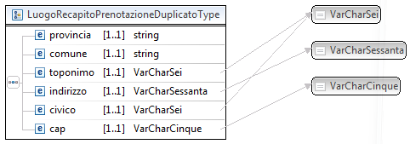
<complexType name="LuogoRecapitoPrenotazioneDuplicatoType">
<sequence>
<element name="provincia" type="string" minOccurs="1"
maxOccurs="1">
</element>
<element name="comune" type="string" minOccurs="1" maxOccurs="1">
</element>
<element name="toponimo" type="dtt:VarCharSei" minOccurs="1"
maxOccurs="1">
</element>
<element name="indirizzo" type="dtt:VarCharSessanta"
minOccurs="1" maxOccurs="1">
</element>
<element name="civico" type="dtt:VarCharSei" minOccurs="1"
maxOccurs="1">
</element>
<element name="cap" type="dtt:VarCharCinque" minOccurs="1"
maxOccurs="1">
</element>
</sequence>
</complexType>

ElencoRichiesteRecuperoCreditoPrenotazioneCQCType

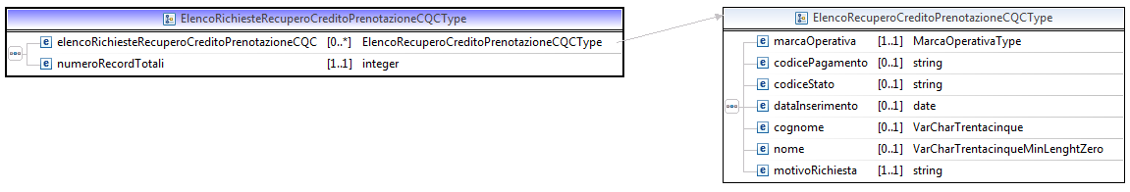

<complexType name="ElencoRichiesteRecuperoCreditoPrenotazioneCQCType">
<sequence>
<element name="elencoRichiesteRecuperoCreditoPrenotazioneCQC"
type="dtt:ElencoRecuperoCreditoPrenotazioneCQCType" minOccurs="0"
maxOccurs="unbounded" />
<element name="numeroRecordTotali" type="integer" maxOccurs="1" />
</sequence>
</complexType>

ElencoRecuperoCreditoPrenotazioneCQCType
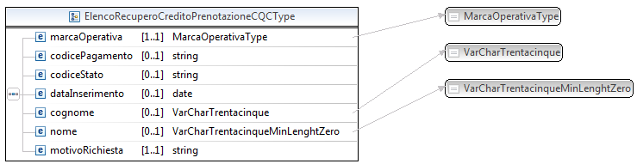

<complexType name="ElencoRecuperoCreditoPrenotazioneCQCType">
<sequence>
<element name="marcaOperativa" type="dtt:MarcaOperativaType"
minOccurs="1" maxOccurs="1" />
<element name="codicePagamento" type="string" minOccurs="0"
maxOccurs="1" />
<element name="codiceStato" type="string" minOccurs="0"
maxOccurs="1" />
<element name="dataInserimento" type="date" minOccurs="0"
maxOccurs="1" />
<element name="cognome" type="dtt:VarCharTrentacinque"
minOccurs="0" maxOccurs="1" />
<element name="nome" type="dtt:VarCharTrentacinqueMinLenghtZero"
minOccurs="0" maxOccurs="1" />
<element name="motivoRichiesta" type="string" minOccurs="1"
maxOccurs="1" />
</sequence>
</complexType>

DettaglioPrenotazioneOutputType
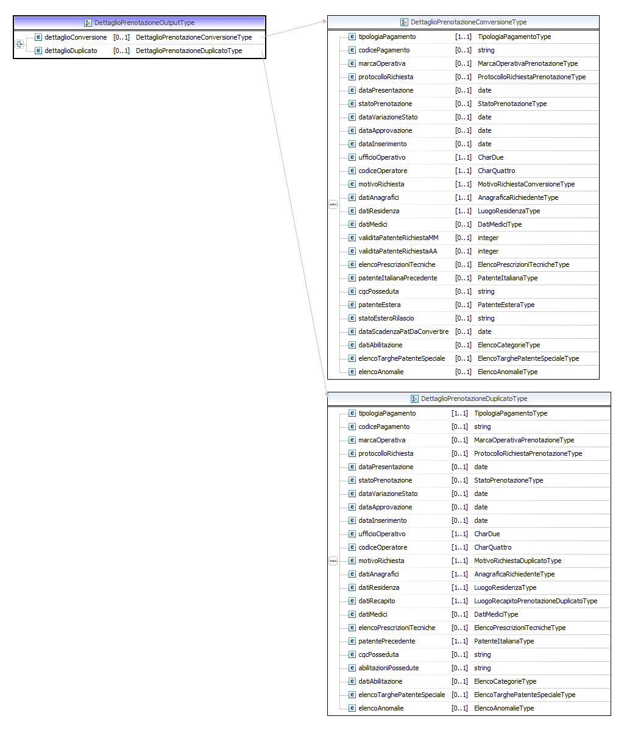
<complexType name="DettaglioPrenotazioneOutputType">
<choice>
<element name="dettaglioConversione" type="dtt:DettaglioPrenotazioneConversioneType"
minOccurs="0" maxOccurs="1" />
<element name="dettaglioDuplicato" type="dtt:DettaglioPrenotazioneDuplicatoType"
minOccurs="0" maxOccurs="1" />
</choice>
</complexType>

ErroreType
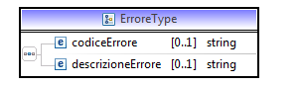

<complexType name="ErroreType">
<sequence>
<element name="codiceErrore" type="string" minOccurs="0"
maxOccurs="1" />
<element name="descrizioneErrore" type="string" minOccurs="0"
maxOccurs="1" />
</sequence>
</complexType>

ElencoRichiesteRecuperoCreditoPrenotazionePatentiCqcType

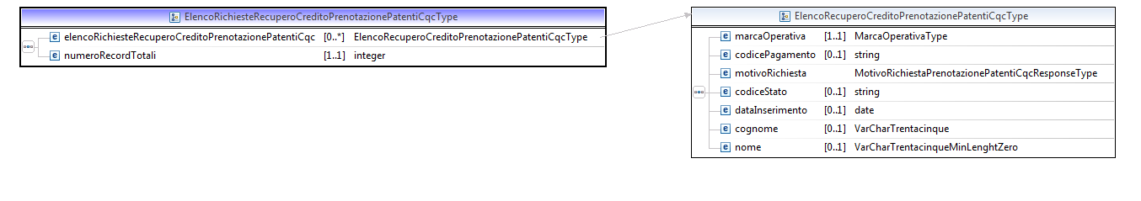

<complexType name="ElencoRichiesteRecuperoCreditoPrenotazionePatentiCqcType">
<sequence>
<element name="elencoRichiesteRecuperoCreditoPrenotazionePatentiCqc"
type="dtt:ElencoRecuperoCreditoPrenotazionePatentiCqcType" minOccurs="0" maxOccurs="unbounded" />
<element name="numeroRecordTotali" type="integer" maxOccurs="1" />
</sequence>
</complexType>

ElencoRecuperoCreditoPrenotazionePatentiCqcType

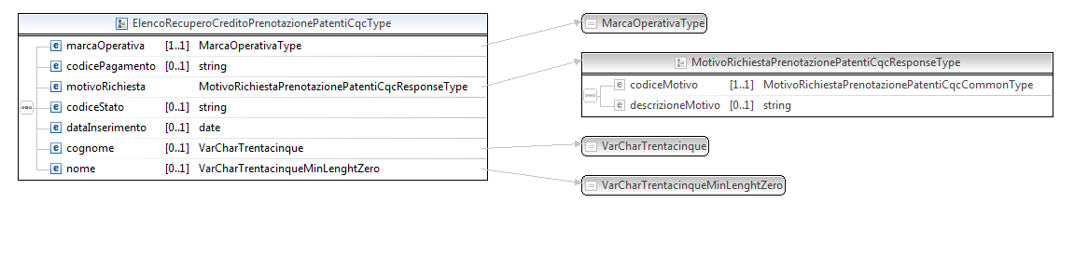

<complexType name="ElencoRecuperoCreditoPrenotazionePatentiCqcType">
<sequence>
<element name="marcaOperativa" type="dtt:MarcaOperativaType"
minOccurs="1" maxOccurs="1" />
<element name="codicePagamento" type="string" minOccurs="0"
maxOccurs="1" />
<element name="motivoRichiesta"
type="dtt:MotivoRichiestaPrenotazionePatentiCqcResponseType"/>
<element name="codiceStato" type="string" minOccurs="0"
maxOccurs="1" />
<element name="dataInserimento" type="date" minOccurs="0"
maxOccurs="1" />
<element name="cognome" type="dtt:VarCharTrentacinque"
minOccurs="0" maxOccurs="1" />
<element name="nome" type="dtt:VarCharTrentacinqueMinLenghtZero"
minOccurs="0" maxOccurs="1" />
</sequence>
</complexType>

DatiRichiestaEsameInserimentoCertificatoMedicoType
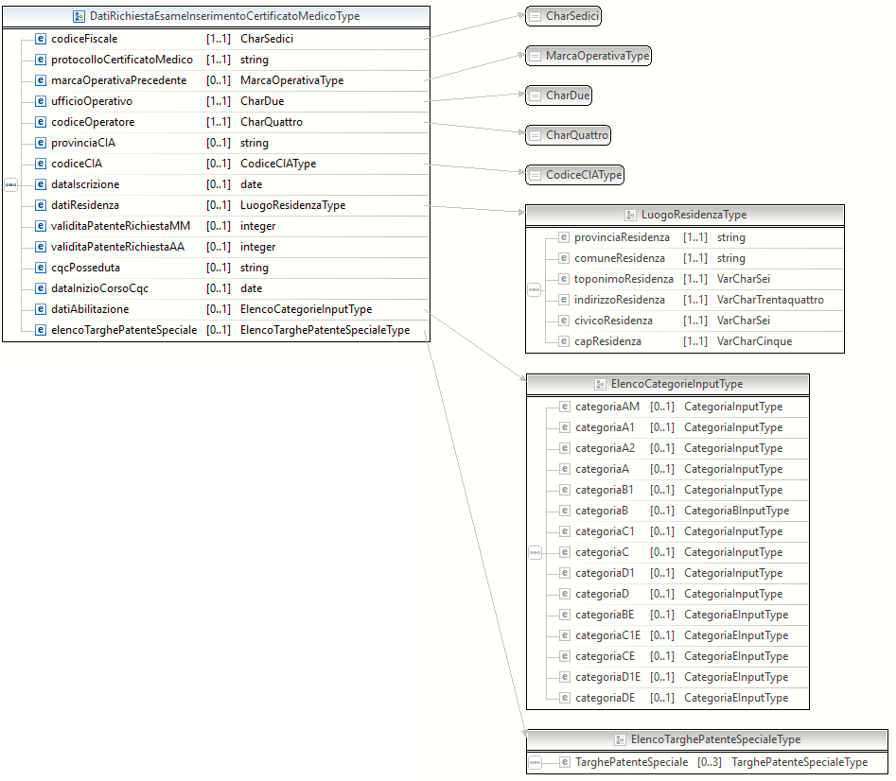

<complexType name="DatiRichiestaEsameInserimentoCertificatoMedicoType">
<sequence>
<element name="codiceFiscale" type="dtt:CharSedici"
minOccurs="1" maxOccurs="1" />
<element name="protocolloCertificatoMedico" type="string"
minOccurs="1" maxOccurs="1" />
<element name="marcaOperativaPrecedente" type="dtt:MarcaOperativaType"
minOccurs="0" maxOccurs="1" nillable="true" />
<element name="ufficioOperativo" type="dtt:CharDue"
minOccurs="1" maxOccurs="1" />
<element name="codiceOperatore" type="dtt:CharQuattro"
minOccurs="1" maxOccurs="1" />
<element name="provinciaCIA" type="string" minOccurs="0"
maxOccurs="1" nillable="true" />
<element name="codiceCIA" type="dtt:CodiceCIAType" minOccurs="0"
maxOccurs="1" nillable="true" />
<element name="dataIscrizione" type="date" minOccurs="0"
maxOccurs="1" nillable="true" />
<element name="datiResidenza" type="dtt:LuogoResidenzaType" minOccurs="0"
maxOccurs="1" nillable="true" />
<element name="validitaPatenteRichiestaMM" type="integer" minOccurs="0"
maxOccurs="1" nillable="true" />
<element name="validitaPatenteRichiestaAA" type="integer" minOccurs="0"
maxOccurs="1" nillable="true" />
<element name="cqcPosseduta" type="string" minOccurs="0"
maxOccurs="1" nillable="true" />
<element name="dataInizioCorsoCqc" type="date" minOccurs="0"
maxOccurs="1" nillable="true" />
<element name="datiAbilitazione" type="dtt:ElencoCategorieInputType"
minOccurs="0" maxOccurs="1" nillable="true" />
<element name="elencoTarghePatenteSpeciale"
type="dtt:ElencoTarghePatenteSpecialeType"
minOccurs="0" maxOccurs="1" nillable="true" />
</sequence>
</complexType>

DatiRichiestaEsameCertificatoMedicoType
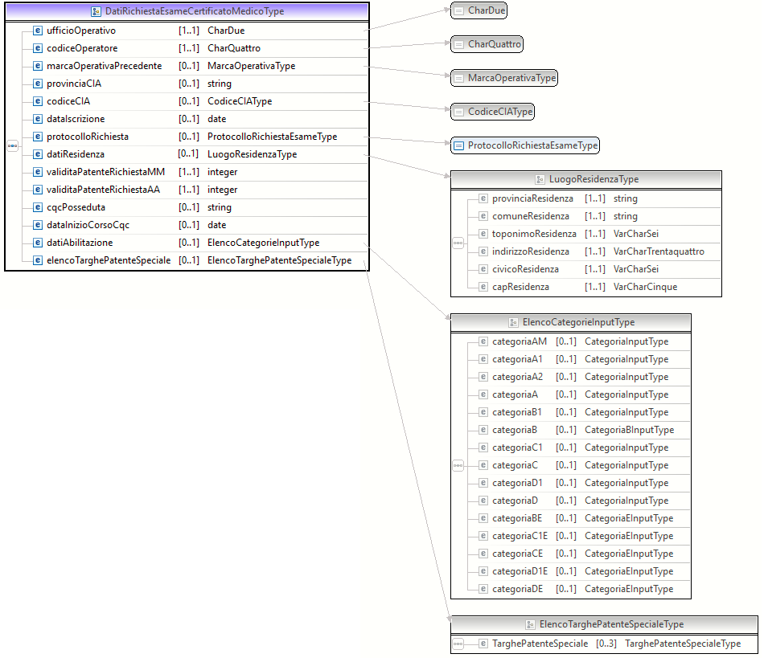

<complexType name="DatiRichiestaEsameCertificatoMedicoType">
<sequence>
<element name="ufficioOperativo" type="dtt:CharDue"
minOccurs="1" maxOccurs="1" />
<element name="codiceOperatore" type="dtt:CharQuattro"
minOccurs="1" maxOccurs="1" />
<element name="marcaOperativaPrecedente" type="dtt:MarcaOperativaType"
minOccurs="0" maxOccurs="1" nillable="true" />
<element name="provinciaCIA" type="string" minOccurs="0"
maxOccurs="1" nillable="true" />
<element name="codiceCIA" type="dtt:CodiceCIAType" minOccurs="0"
maxOccurs="1" nillable="true" />
<element name="dataIscrizione" type="date" minOccurs="0"
maxOccurs="1" nillable="true" />
<element name="protocolloRichiesta" type="dtt:ProtocolloRichiestaEsameType"
minOccurs="0" maxOccurs="1" nillable="true" />
<element name="datiResidenza" type="dtt:LuogoResidenzaType"
minOccurs="1" maxOccurs="1" />
<element name="validitaPatenteRichiestaMM" type="integer"
minOccurs="1" maxOccurs="1" />
<element name="validitaPatenteRichiestaAA" type="integer"
minOccurs="1" maxOccurs="1" />
<element name="cqcPosseduta" type="string" minOccurs="0"
maxOccurs="1" nillable="true" />
<element name="dataInizioCorsoCqc" type="date" minOccurs="0"
maxOccurs="1" nillable="true" />
<element name="datiAbilitazione" type="dtt:ElencoCategorieInputType"
minOccurs="1" maxOccurs="1" />
<element name="elencoTarghePatenteSpeciale"
type="dtt:ElencoTarghePatenteSpecialeType"
minOccurs="0" maxOccurs="1" nillable="true" />
</sequence>
</complexType>

RecuperoCreditoRichiestaEsameCertificatoMedicoInserimentoType
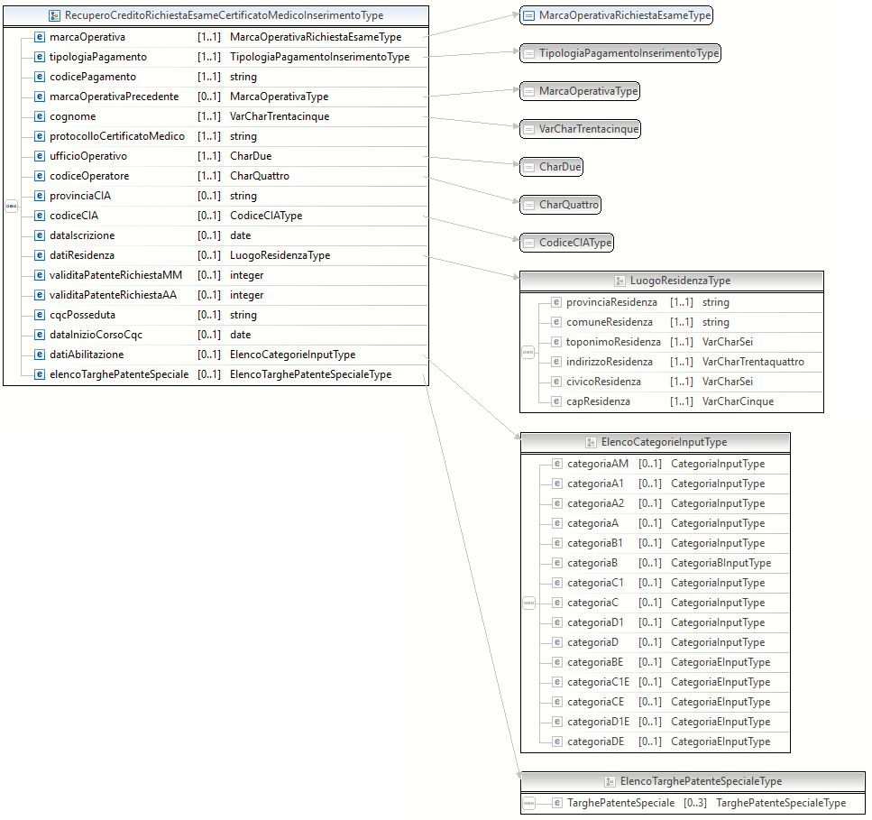

<complexType name="RecuperoCreditoRichiestaEsameCertificatoMedicoInserimentoType">
<sequence>
<element name="marcaOperativa" type="dtt:MarcaOperativaRichiestaEsameType"
minOccurs="1" maxOccurs="1" />
<element name="tipologiaPagamento"
type="dtt:TipologiaPagamentoInserimentoType"
minOccurs="1" maxOccurs="1" />
<element name="codicePagamento" type="string" minOccurs="1"
maxOccurs="1" />
<element name="marcaOperativaPrecedente" type="dtt:MarcaOperativaType"
minOccurs="0" maxOccurs="1" nillable="true" />
<element name="cognome" type="dtt:VarCharTrentacinque"
minOccurs="1" maxOccurs="1" />
<element name="protocolloCertificatoMedico" type="string"
minOccurs="1" maxOccurs="1" />
<element name="ufficioOperativo" type="dtt:CharDue"
minOccurs="1" maxOccurs="1" />
<element name="codiceOperatore" type="dtt:CharQuattro"
minOccurs="1" maxOccurs="1" />
<element name="provinciaCIA" type="string" minOccurs="0"
maxOccurs="1" nillable="true" />
<element name="codiceCIA" type="dtt:CodiceCIAType" minOccurs="0"
maxOccurs="1" nillable="true" />
<element name="dataIscrizione" type="date" minOccurs="0"
maxOccurs="1" nillable="true" />
<element name="datiResidenza" type="dtt:LuogoResidenzaType"
minOccurs="0" maxOccurs="1" nillable="true" />
<element name="validitaPatenteRichiestaMM" type="integer"
minOccurs="0" maxOccurs="1" nillable="true" />
<element name="validitaPatenteRichiestaAA" type="integer"
minOccurs="0" maxOccurs="1" nillable="true" />
<element name="cqcPosseduta" type="string" minOccurs="0"
maxOccurs="1" nillable="true" />
<element name="dataInizioCorsoCqc" type="date" minOccurs="0"
maxOccurs="1" nillable="true" />
<element name="datiAbilitazione" type="dtt:ElencoCategorieInputType"
minOccurs="0" maxOccurs="1" nillable="true" />
<element name="elencoTarghePatenteSpeciale"
type="dtt:ElencoTarghePatenteSpecialeType"
minOccurs="0" maxOccurs="1" nillable="true" />
</sequence>
</complexType>

CategorieARinnoviAType
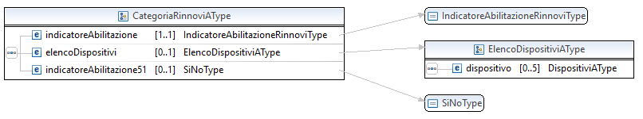
<complexType name="CategoriaRinnoviAType">
<sequence>
<element name="indicatoreAbilitazione"
type="dtt:IndicatoreAbilitazioneRinnoviType"
minOccurs="1" maxOccurs="1" />
<element name="elencoDispositivi" type="dtt:ElencoDispositiviAType"
minOccurs="0" maxOccurs="1" nillable="true" />
<element name="indicatoreAbilitazione51" type="dtt:SiNoType"
minOccurs="0" maxOccurs="1" nillable="true" />
</sequence>
</complexType>

ElencoDispositiviAType

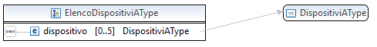
<complexType name="ElencoDispositiviAType">
<sequence>
<element name="dispositivo" type="dtt:DispositiviAType"
minOccurs="0" maxOccurs="5" nillable="true" />
</sequence>
</complexType>

DatiDocumentoRiconoscimentoType

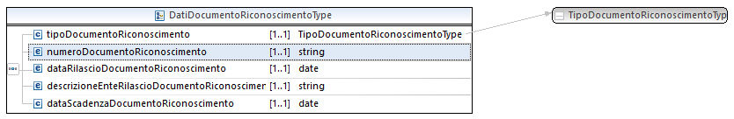
<complexType name="DatiDocumentoRiconoscimentoType">
<sequence>
<element name="tipoDocumentoRiconoscimento"
type="dtt:TipoDocumentoRiconoscimentoType" minOccurs="1" maxOccurs="1">
</element>
<element name="numeroDocumentoRiconoscimento" type="string"
minOccurs="1" maxOccurs="1">
</element>
<element name="dataRilascioDocumentoRiconoscimento" type="date"
minOccurs="1" maxOccurs="1">
</element>
<element name="descrizioneEnteRilascioDocumentoRiconoscimento"
type="string" minOccurs="1" maxOccurs="1">
</element>
<element name="dataScadenzaDocumentoRiconoscimento" type="date"
minOccurs="1" maxOccurs="1">
</element>
</sequence>
</complexType>

InserimentoPrenotazioneCertificatoMedicoDuplicatoType

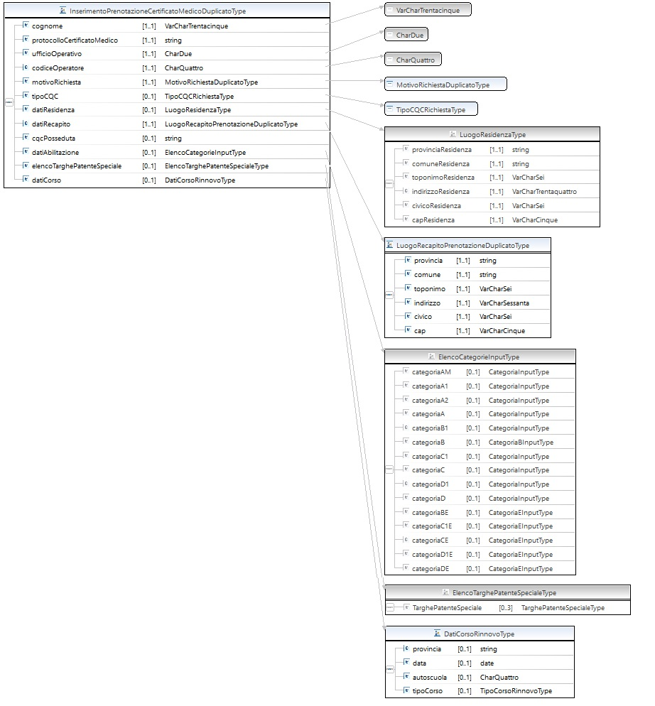
<complexType name="InserimentoPrenotazioneCertificatoMedicoDuplicatoType">
<sequence>
<element name="cognome" type="dtt:VarCharTrentacinque"
minOccurs="1" maxOccurs="1" />
<element name="protocolloCertificatoMedico" type="string"
minOccurs="1" maxOccurs="1" />
<element name="ufficioOperativo" type="dtt:CharDue"
minOccurs="1" maxOccurs="1" />
<element name="codiceOperatore" type="dtt:CharQuattro"
minOccurs="1" maxOccurs="1" />
<element name="motivoRichiesta" type="dtt:MotivoRichiestaDuplicatoType"
minOccurs="1" maxOccurs="1" />
<element name="tipoCQC" type="dtt:TipoCQCRichiestaType"
minOccurs="0" maxOccurs="1" />
<element name="datiResidenza" type="dtt:LuogoResidenzaType"
minOccurs="0" maxOccurs="1" nillable="true" />
<element name="datiRecapito" type="dtt:LuogoRecapitoPrenotazioneDuplicatoType"
minOccurs="1" maxOccurs="1" />
<element name="cqcPosseduta" type="string" minOccurs="0"
maxOccurs="1" nillable="true" />
<element name="datiAbilitazione" type="dtt:ElencoCategorieInputType"
minOccurs="0" maxOccurs="1" nillable="true" />
<element name="elencoTarghePatenteSpeciale" type="dtt:ElencoTarghePatenteSpecialeType"
minOccurs="0" maxOccurs="1" nillable="true" />
<element name="datiCorso" type="dtt:DatiCorsoRinnovoType" minOccurs="0"
maxOccurs="1" nillable="true" />
</sequence>
</complexType>

InserimentoPrenotazioneCertificatoMedicoConversioneType

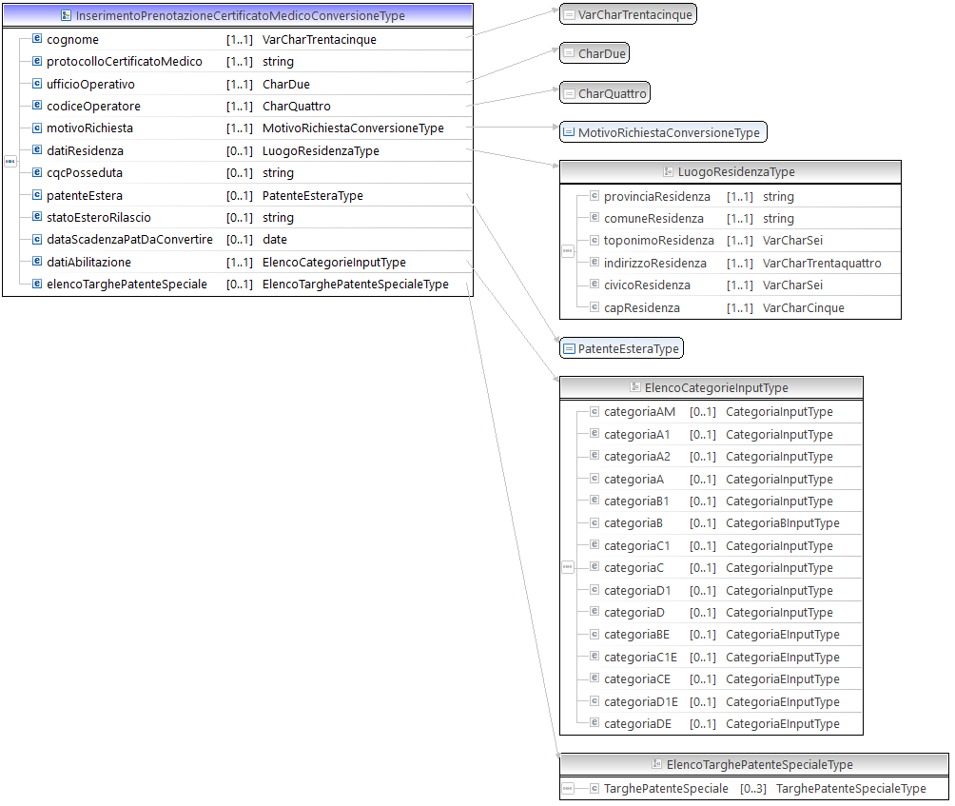
<complexType name="InserimentoPrenotazioneCertificatoMedicoConversioneType">
<sequence>
<element name="cognome" type="dtt:VarCharTrentacinque"
minOccurs="1" maxOccurs="1" />
<element name="protocolloCertificatoMedico" type="string"
minOccurs="1" maxOccurs="1" />
<element name="ufficioOperativo" type="dtt:CharDue"
minOccurs="1" maxOccurs="1" />
<element name="codiceOperatore" type="dtt:CharQuattro"
minOccurs="1" maxOccurs="1" />
<element name="motivoRichiesta" type="dtt:MotivoRichiestaConversioneType"
minOccurs="1" maxOccurs="1" />
<element name="datiResidenza" type="dtt:LuogoResidenzaType"
minOccurs="1" maxOccurs="1" />
<element name="cqcPosseduta" type="string" minOccurs="0"
maxOccurs="1" nillable="true" />
<element name="patenteEstera" type="dtt:PatenteEsteraType"
minOccurs="0" maxOccurs="1" />
<element name="statoEsteroRilascio" type="string" minOccurs="0"
maxOccurs="1" />
<element name="dataScadenzaPatDaConvertire" type="date"
minOccurs="0" maxOccurs="1" />
<element name="datiAbilitazione" type="dtt:ElencoCategorieInputType"
minOccurs="0" maxOccurs="1" nillable="true" />
<element name="elencoTarghePatenteSpeciale"
type="dtt:ElencoTarghePatenteSpecialeType"
minOccurs="0" maxOccurs="1" nillable="true" />
</sequence>
</complexType>

DatiPrenotazioneCertificatoMedicoConversioneType

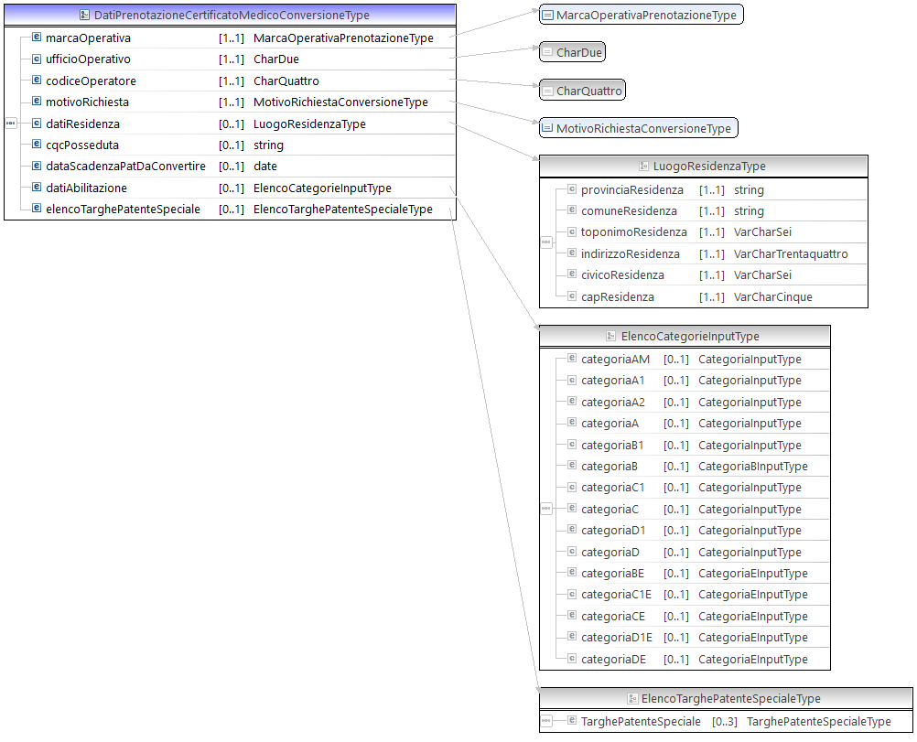
<complexType name="DatiPrenotazioneCertificatoMedicoConversioneType">
<sequence>
<element name="marcaOperativa" type="dtt:MarcaOperativaPrenotazioneType"
minOccurs="1" maxOccurs="1" />
<element name="ufficioOperativo" type="dtt:CharDue"
minOccurs="1" maxOccurs="1" />
<element name="codiceOperatore" type="dtt:CharQuattro"
minOccurs="1" maxOccurs="1" />
<element name="motivoRichiesta" type="dtt:MotivoRichiestaConversioneType"
minOccurs="1" maxOccurs="1" />
<element name="datiResidenza" type="dtt:LuogoResidenzaType"
minOccurs="1" maxOccurs="1" />
<element name="cqcPosseduta" type="string" minOccurs="0"
maxOccurs="1" nillable="true" />
<element name="dataScadenzaPatDaConvertire" type="date"
minOccurs="0" maxOccurs="1" />
<element name="datiAbilitazione" type="dtt:ElencoCategorieInputType"
minOccurs="0" maxOccurs="1" />
<element name="elencoTarghePatenteSpeciale"
type="dtt:ElencoTarghePatenteSpecialeType"
minOccurs="0" maxOccurs="1" nillable="true" />
</sequence>
</complexType>

DatiPrenotazioneCertificatoMedicoConversioneType

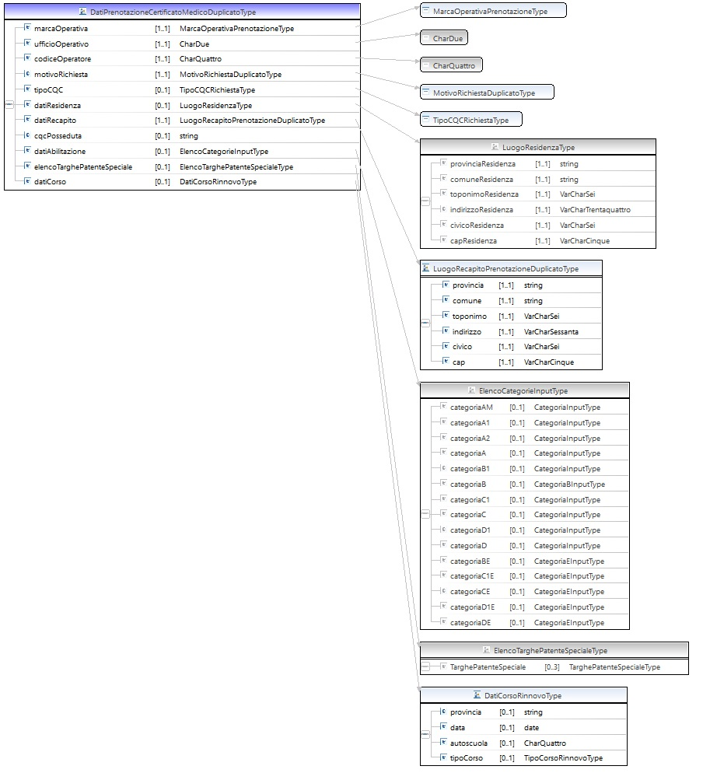
<complexType name="DatiPrenotazioneCertificatoMedicoDuplicatoType">
<sequence>
<element name="marcaOperativa" type="dtt:MarcaOperativaPrenotazioneType"
minOccurs="1" maxOccurs="1" />
<element name="ufficioOperativo" type="dtt:CharDue"
minOccurs="1" maxOccurs="1" />
<element name="codiceOperatore" type="dtt:CharQuattro"
minOccurs="1" maxOccurs="1" />
<element name="motivoRichiesta" type="dtt:MotivoRichiestaDuplicatoType"
minOccurs="1" maxOccurs="1" />
<element name="tipoCQC" type="dtt:TipoCQCRichiestaType"
minOccurs="0" maxOccurs="1" />
<element name="datiResidenza" type="dtt:LuogoResidenzaType"
minOccurs="0" maxOccurs="1" nillable="true" />
<element name="datiRecapito" type="dtt:LuogoRecapitoPrenotazioneDuplicatoType"
minOccurs="1" maxOccurs="1" />
<element name="cqcPosseduta" type="string" minOccurs="0"
maxOccurs="1" nillable="true" />
<element name="datiAbilitazione" type="dtt:ElencoCategorieInputType"
minOccurs="0" maxOccurs="1" nillable="true" />
<element name="elencoTarghePatenteSpeciale" type="dtt:ElencoTarghePatenteSpecialeType"
minOccurs="0" maxOccurs="1" nillable="true" />
<element name="datiCorso" type="dtt:DatiCorsoRinnovoType" minOccurs="0"
maxOccurs="1" nillable="true" />
</sequence>
</complexType>

RecuperoCreditoPrenotazioneCertificatoMedicoDuplicatoType

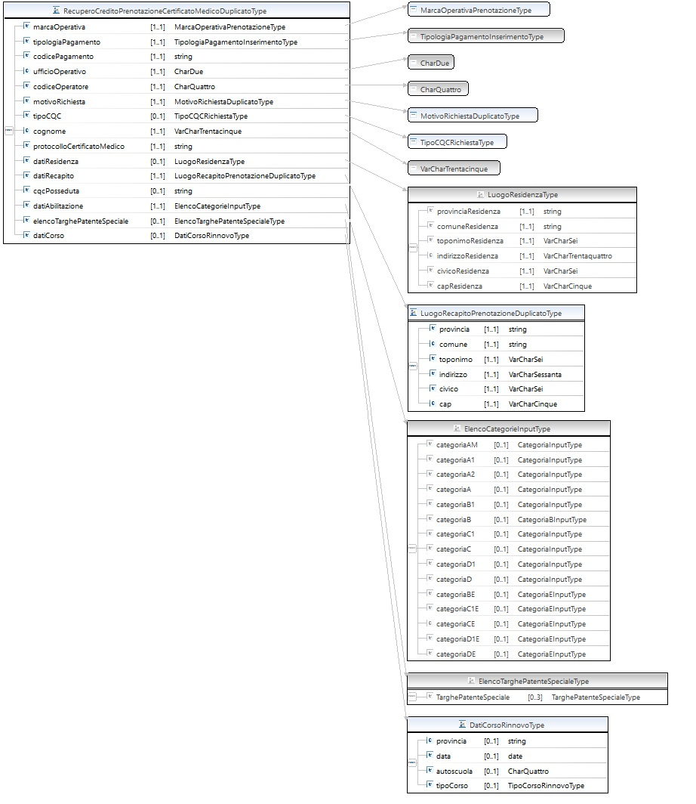
<complexType name="RecuperoCreditoPrenotazioneCertificatoMedicoDuplicatoType">
<sequence>
<element name="marcaOperativa" type="dtt:MarcaOperativaPrenotazioneType"
minOccurs="1" maxOccurs="1" />
<element name="tipologiaPagamento" type="dtt:TipologiaPagamentoInserimentoType"
minOccurs="1" maxOccurs="1" />
<element name="codicePagamento" type="string" minOccurs="1"
maxOccurs="1" />
<element name="ufficioOperativo" type="dtt:CharDue"
minOccurs="1" maxOccurs="1" />
<element name="codiceOperatore" type="dtt:CharQuattro"
minOccurs="1" maxOccurs="1" />
<element name="motivoRichiesta" type="dtt:MotivoRichiestaDuplicatoType"
minOccurs="1" maxOccurs="1" />
<element name="tipoCQC" type="dtt:TipoCQCRichiestaType"
minOccurs="0" maxOccurs="1" />
<element name="cognome" type="dtt:VarCharTrentacinque"
minOccurs="1" maxOccurs="1" />
<element name="protocolloCertificatoMedico" type="string"
minOccurs="1" maxOccurs="1" />
<element name="datiResidenza" type="dtt:LuogoResidenzaType"
minOccurs="0" maxOccurs="1" nillable="true" />
<element name="datiRecapito" type="dtt:LuogoRecapitoPrenotazioneDuplicatoType"
minOccurs="1" maxOccurs="1" />
<element name="cqcPosseduta" type="string" minOccurs="0"
maxOccurs="1" nillable="true" />
<element name="datiAbilitazione" type="dtt:ElencoCategorieInputType"
minOccurs="1" maxOccurs="1" />
<element name="elencoTarghePatenteSpeciale" type="dtt:ElencoTarghePatenteSpecialeType"
minOccurs="0" maxOccurs="1" nillable="true" />
<element name="datiCorso" type="dtt:DatiCorsoRinnovoType" minOccurs="0"
maxOccurs="1" nillable="true" />
</sequence>
</complexType>

RecuperoCreditoPrenotazioneCertificatoMedicoConversioneType

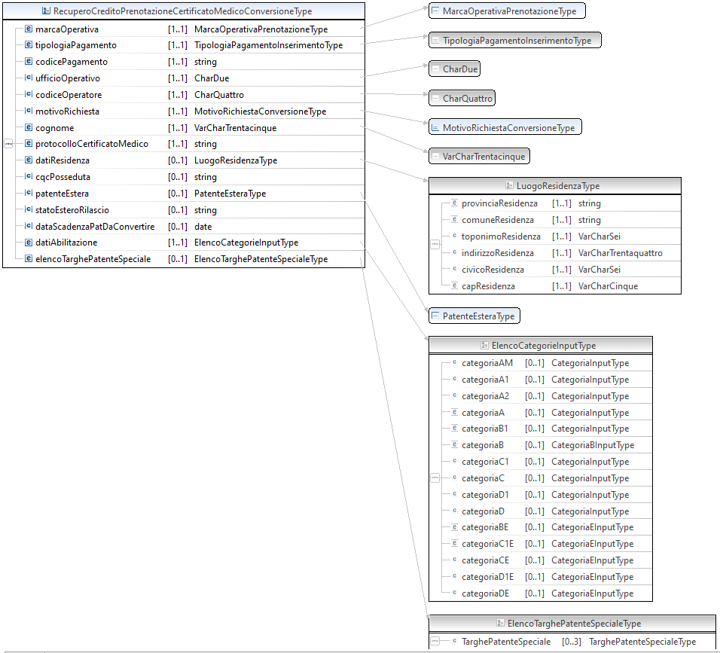
<complexType name="RecuperoCreditoPrenotazioneCertificatoMedicoConversioneType">
<sequence>
<element name="marcaOperativa" type="dtt:MarcaOperativaPrenotazioneType"
minOccurs="1" maxOccurs="1" />
<element name="tipologiaPagamento"
type="dtt:TipologiaPagamentoInserimentoType"
minOccurs="1" maxOccurs="1" />
<element name="codicePagamento" type="string" minOccurs="1"
maxOccurs="1" />
<element name="ufficioOperativo" type="dtt:CharDue"
minOccurs="1" maxOccurs="1" />
<element name="codiceOperatore" type="dtt:CharQuattro"
minOccurs="1" maxOccurs="1" />
<element name="motivoRichiesta" type="dtt:MotivoRichiestaConversioneType"
minOccurs="1" maxOccurs="1" />
<element name="cognome" type="dtt:VarCharTrentacinque"
minOccurs="1" maxOccurs="1" />
<element name="protocolloCertificatoMedico" type="string"
minOccurs="1" maxOccurs="1" />
<element name="datiResidenza" type="dtt:LuogoResidenzaType"
minOccurs="1" maxOccurs="1" />
<element name="cqcPosseduta" type="string" minOccurs="0"
maxOccurs="1" nillable="true" />
<element name="patenteEstera" type="dtt:PatenteEsteraType"
minOccurs="0" maxOccurs="1" />
<element name="statoEsteroRilascio" type="string" minOccurs="0"
maxOccurs="1" />
<element name="dataScadenzaPatDaConvertire" type="date"
minOccurs="0" maxOccurs="1" />
<element name="datiAbilitazione" type="dtt:ElencoCategorieInputType"
minOccurs="0" maxOccurs="1" nillable="true" />
<element name="elencoTarghePatenteSpeciale"
type="dtt:ElencoTarghePatenteSpecialeType"
minOccurs="0" maxOccurs="1" nillable="true" />
</sequence>
</complexType>

InserimentoCertificatoMedicoType
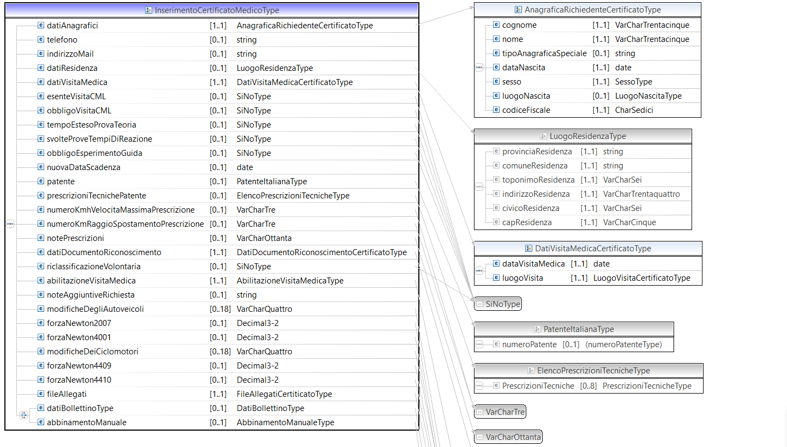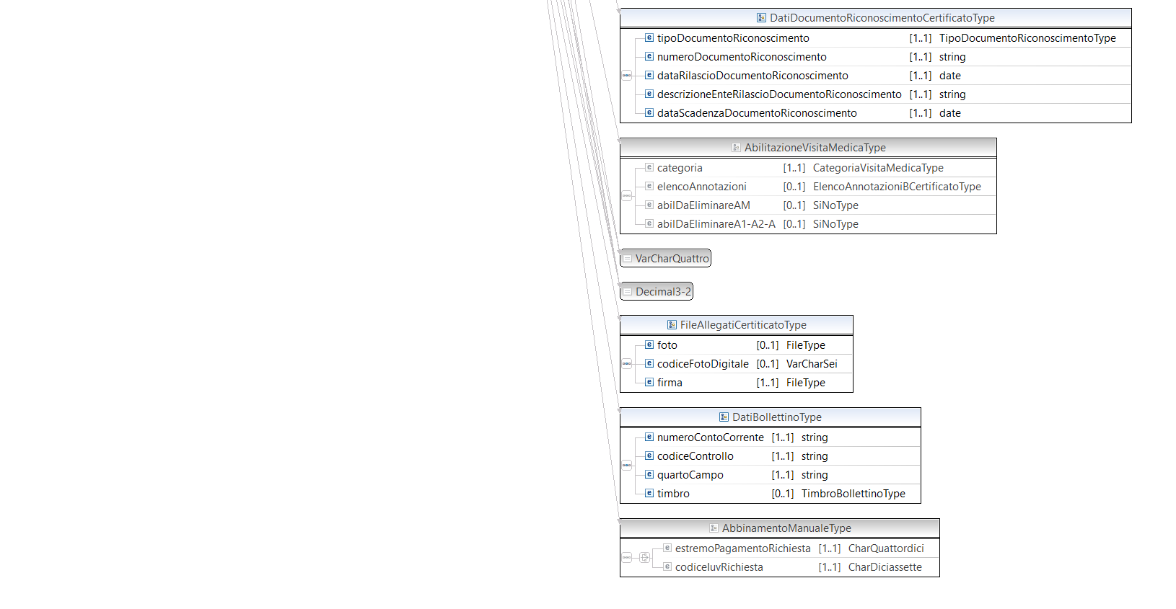

<complexType name="InserimentoCertificatoMedicoType">
<sequence>
<element name="datiAnagrafici" type="dtt:AnagraficaRichiedenteCertificatoType"
minOccurs="1" maxOccurs="1" />
<element name="telefono" type="string" minOccurs="0"
maxOccurs="1" nillable="true" />
<element name="indirizzoMail" type="string" minOccurs="0"
maxOccurs="1" nillable="true" />
<element name="datiResidenza" type="dtt:LuogoResidenzaType"
minOccurs="0" maxOccurs="1" nillable="true" />
<element name="datiVisitaMedica" type="dtt:DatiVisitaMedicaCertificatoType"
minOccurs="1" maxOccurs="1" />
<element name="esenteVisitaCML" type="dtt:SiNoType"
minOccurs="0" maxOccurs="1" nillable="true" />
<element name="obbligoVisitaCML" type="dtt:SiNoType"
minOccurs="0" maxOccurs="1" nillable="true" />
<element name="tempoEstesoProvaTeoria" type="dtt:SiNoType"
minOccurs="0" maxOccurs="1" nillable="true" />
<element name="svolteProveTempiDiReazione" type="dtt:SiNoType"
minOccurs="0" maxOccurs="1" nillable="true" />
<element name="obbligoEsperimentoGuida" type="dtt:SiNoType"
minOccurs="0" maxOccurs="1" nillable="true" />
<element name="nuovaDataScadenza" type="date" minOccurs="0"
maxOccurs="1" nillable="true" />
<element name="patente" type="dtt:PatenteItalianaType"
minOccurs="0" maxOccurs="1" nillable="true" />
<element name="prescrizioniTecnichePatente" type="dtt:ElencoPrescrizioniTecnicheType"
minOccurs="0" maxOccurs="1" nillable="true" />
<element name="numeroKmhVelocitaMassimaPrescrizione" type="dtt:VarCharTre"
minOccurs="0" maxOccurs="1" nillable="true" />
<element name="numeroKmRaggioSpostamentoPrescrizione" type="dtt:VarCharTre"
minOccurs="0" maxOccurs="1" nillable="true" />
<element name="notePrescrizioni" type="dtt:VarCharOttanta"
minOccurs="0" maxOccurs="1" nillable="true" />
<element name="datiDocumentoRiconoscimento"
type="dtt:DatiDocumentoRiconoscimentoCertificatoType" minOccurs="1"
maxOccurs="1" />
<element name="riclassificazioneVolontaria" type="dtt:SiNoType"
minOccurs="0" maxOccurs="1" nillable="true" />
<element name="abilitazioneVisitaMedica" type="dtt:AbilitazioneVisitaMedicaType"
minOccurs="1" maxOccurs="1" />
<element name="noteAggiuntiveRichiesta" type="string" minOccurs="0"
maxOccurs="1" nillable="true" />
<element name="modificheDegliAutoveicoli" type="dtt:VarCharQuattro"
minOccurs="0" maxOccurs="18" nillable="true" />
<element name="forzaNewton2007" type="dtt:Decimal3-2"
minOccurs="0" maxOccurs="1" nillable="true" />
<element name="forzaNewton4001" type="dtt:Decimal3-2"
minOccurs="0" maxOccurs="1" nillable="true" />
<element name="modificheDeiCiclomotori" type="dtt:VarCharQuattro"
minOccurs="0" maxOccurs="18" nillable="true" />
<element name="forzaNewton4409" type="dtt:Decimal3-2"
minOccurs="0" maxOccurs="1" nillable="true" />
<element name="forzaNewton4410" type="dtt:Decimal3-2"
minOccurs="0" maxOccurs="1" nillable="true" />
<element name="fileAllegati" type="dtt:FileAllegatiCertiticatoType"
minOccurs="1" />
<element name="tipoPagamento"
type="dtt:TipoPagamentoMediciType" minOccurs="1"
maxOccurs="1" />
<choice>
<element name="datiBollettinoType" type="dtt:DatiBollettinoType"
minOccurs="0" maxOccurs="1" nillable="true" />
<element name="abbinamentoManuale" type="dtt:AbbinamentoManualeType"
minOccurs="0" maxOccurs="1" nillable="true" />
</choice>
</sequence>
</complexType>

AnagraficaRichiedenteCertificatoType
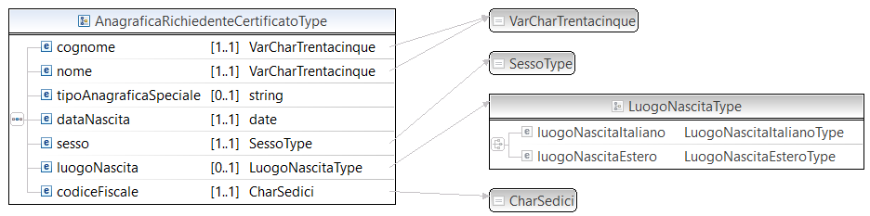

<complexType name="AnagraficaRichiedenteCertificatoType">
<sequence>
<element name="cognome" type="dtt:VarCharTrentacinque"
minOccurs="1" maxOccurs="1" />
<element name="nome" type="dtt:VarCharTrentacinque"
minOccurs="1" maxOccurs="1" />
<element name="tipoAnagraficaSpeciale" type="string"
minOccurs="0" maxOccurs="1" nillable="true" />
<element name="dataNascita" type="date" minOccurs="1"
maxOccurs="1" />
<element name="sesso" type="dtt:SessoType" minOccurs="1"
maxOccurs="1" />
<element name="luogoNascita" type="dtt:LuogoNascitaType"
minOccurs="0" maxOccurs="1" nillable="true" />
<element name="codiceFiscale" type="dtt:CharSedici"
minOccurs="1" maxOccurs="1" />
</sequence>
</complexType>

DatiVisitaMedicaCertificatoType

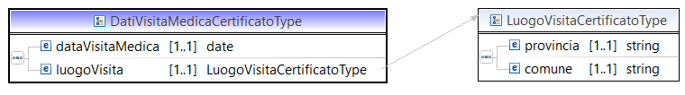

<complexType name="DatiVisitaMedicaCertificatoType">
<sequence>
<element name="dataVisitaMedica" type="date" minOccurs="1"
maxOccurs="1" />
<element name="luogoVisita" type="dtt:LuogoVisitaCertificatoType"
minOccurs="1" maxOccurs="1">
</element>
</sequence>
</complexType>

DatiDocumentoRiconoscimentoCertificatoType
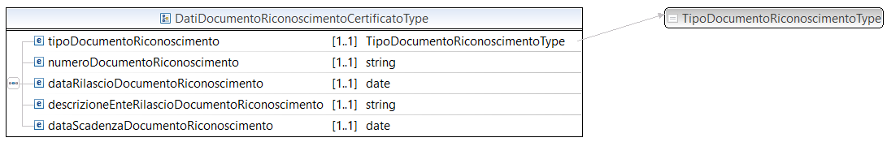

<complexType name="DatiDocumentoRiconoscimentoCertificatoType">
<sequence>
<element name="tipoDocumentoRiconoscimento"
type="dtt:TipoDocumentoRiconoscimentoType"
minOccurs="1" maxOccurs="1">
</element>
<element name="numeroDocumentoRiconoscimento" type="string"
minOccurs="1" maxOccurs="1">
</element>
<element name="dataRilascioDocumentoRiconoscimento" type="date"
minOccurs="1" maxOccurs="1">
</element>
<element name="descrizioneEnteRilascioDocumentoRiconoscimento"
type="string" minOccurs="1" maxOccurs="1">
</element>
<element name="dataScadenzaDocumentoRiconoscimento" type="date"
minOccurs="1" maxOccurs="1">
</element>
</sequence>
</complexType>

FileAllegatiCertificatoType
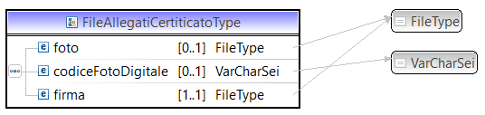

<complexType name="FileAllegatiCertiticatoType">
<sequence>
<element name="foto" type="dtt:FileType" minOccurs="0"
maxOccurs="1" nillable="false" />
<element name="codiceFotoDigitale" type="dtt:VarCharSei"
minOccurs="0" maxOccurs="1" nillable="true" />
<element name="firma" type="dtt:FileType" minOccurs="1"
maxOccurs="1" />
</sequence>
</complexType>

LuogoVisitaCertificatoType
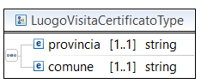

<complexType name="LuogoVisitaCertificatoType">
<sequence>
<element name="provincia" type="string" minOccurs="1" />
<element name="comune" type="string" minOccurs="1" />
</sequence>
</complexType>

DatiBollettinoType
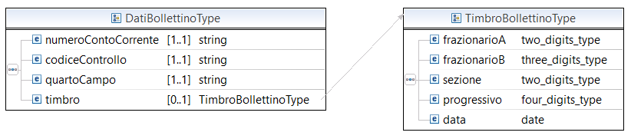
<complexType name="DatiBollettinoType">
<sequence>
<element name="numeroContoCorrente" type="string" minOccurs="1"
maxOccurs="1" />
<element name="codiceControllo" type="string" minOccurs="1"
maxOccurs="1" />
<element name="quartoCampo" type="string" minOccurs="1"
maxOccurs="1" />
<element name="timbro" type="dtt:TimbroBollettinoType"
minOccurs="0" maxOccurs="1" />
</sequence>
</complexType>

TimbroBollettinoType
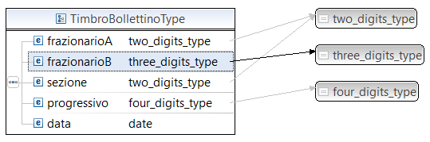

<complexType name="TimbroBollettinoType">
<sequence>
<element name="frazionarioA" nillable="false" type="dtt:two_digits_type" />
<element name="frazionarioB" nillable="false" type="dtt:three_digits_type" />
<element name="sezione" nillable="false" type="dtt:two_digits_type" />
<element name="progressivo" nillable="false" type="dtt:four_digits_type" />
<element name="data" nillable="false" type="date" />
</sequence>
</complexType>

AbbinamentoManualeType
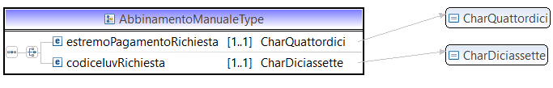

<complexType name="AbbinamentoManualeType">
<sequence>
<choice>
<element name="estremoPagamentoRichiesta" type="dtt:CharQuattordici"
minOccurs="1" maxOccurs="1" />
<element name="codiceIuvRichiesta" type="dtt:CharDiciassette"
minOccurs="1" maxOccurs="1" />
</choice>
</sequence>
</complexType>

DettaglioCertificatoMedicoOutputType
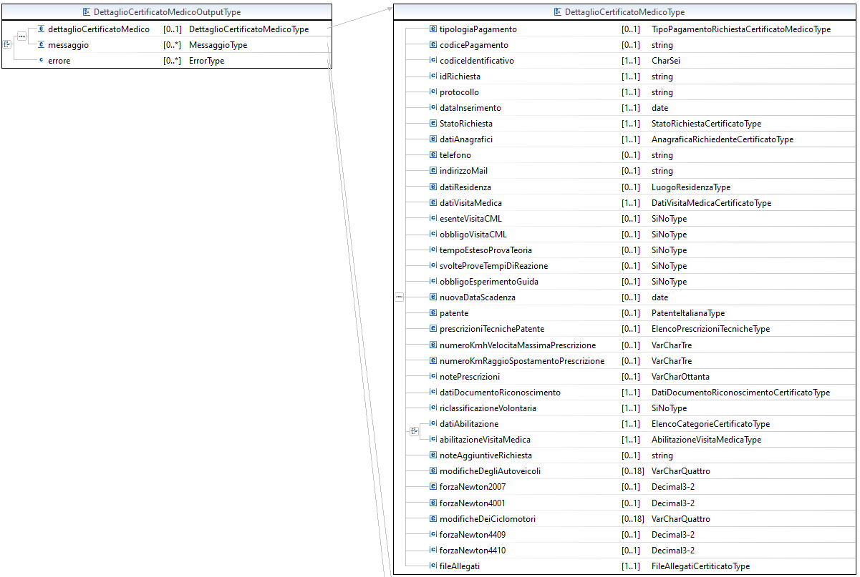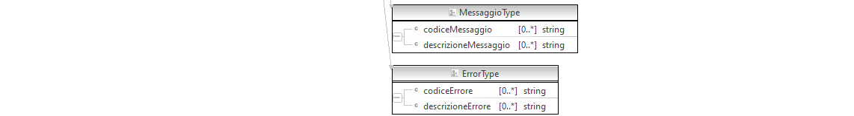

<complexType name="DettaglioCertificatoMedicoOutputType">
<choice>
<sequence>
<element name="dettaglioCertificatoMedico"
type="dtt:DettaglioCertificatoMedicoType"
minOccurs="0" maxOccurs="1" />
<element name="messaggio" type="dtt:MessaggioType"
minOccurs="0" maxOccurs="unbounded">
</element>
</sequence>
<element name="errore" type="dtt:ErrorType" minOccurs="0"
maxOccurs="unbounded">
</element>
</choice>
</complexType>

DettaglioCertificatoMedicoType
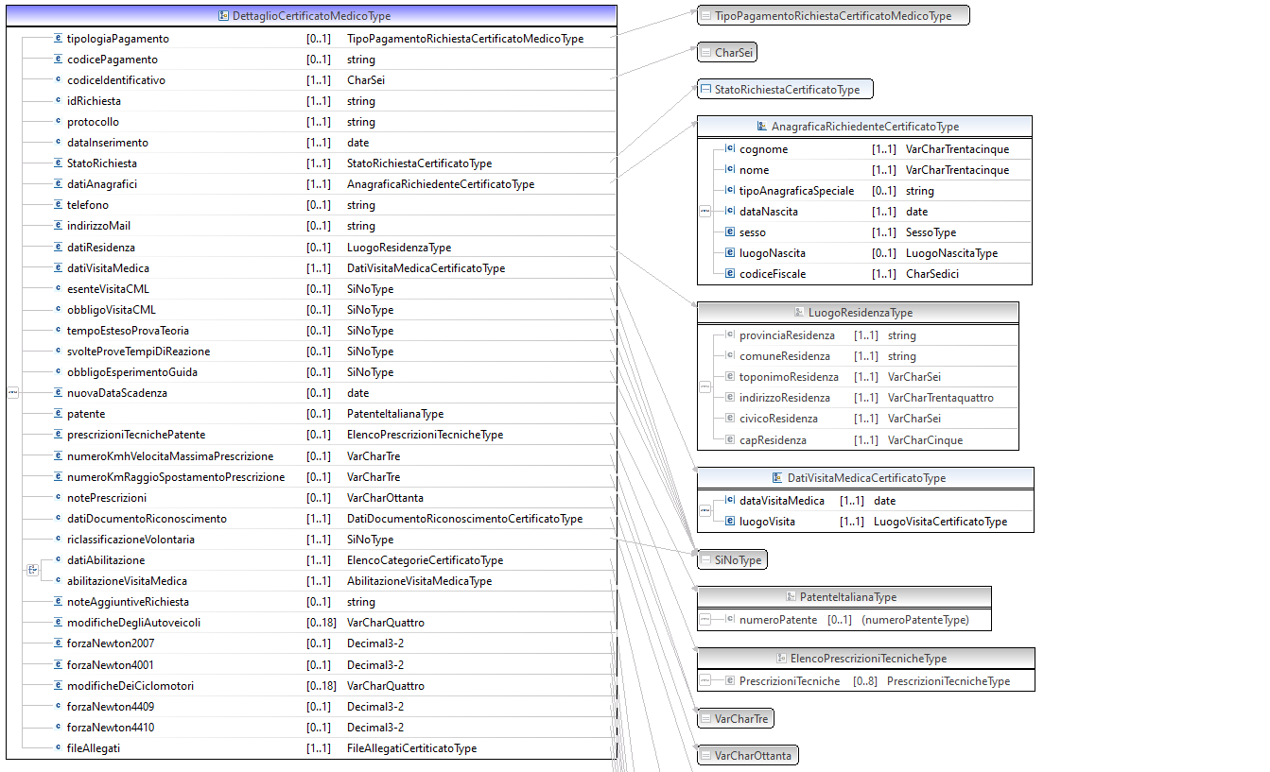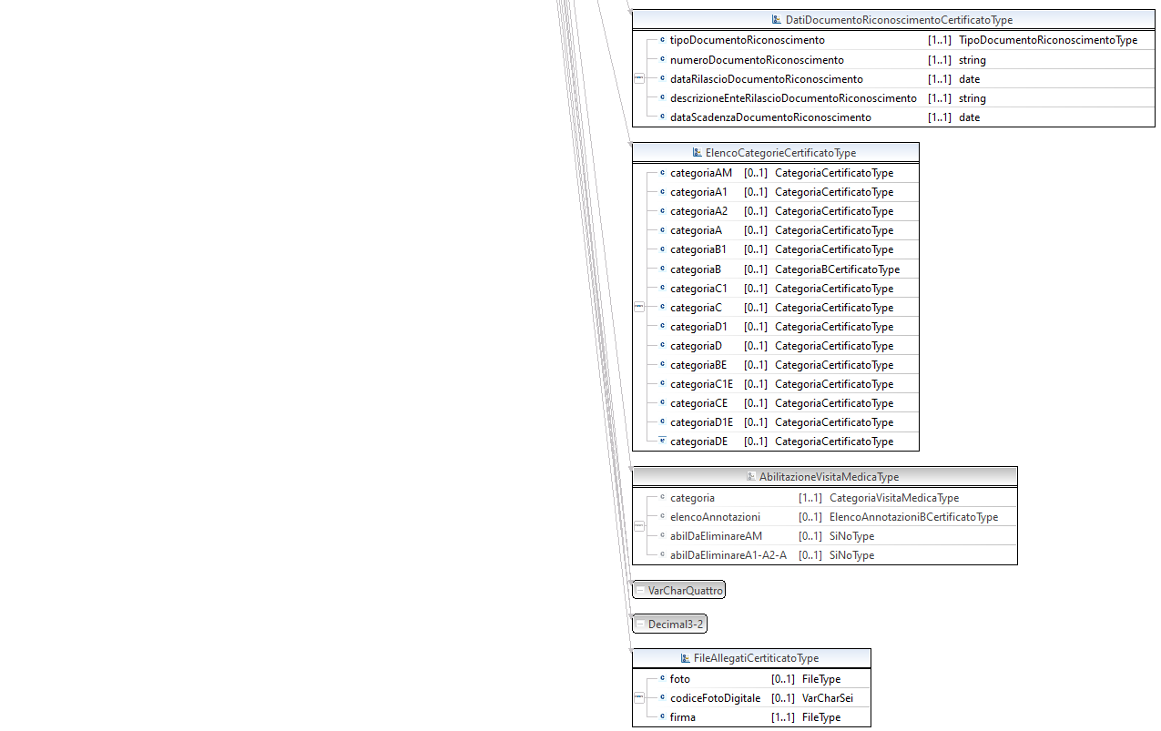

<complexType name="DettaglioCertificatoMedicoType">
<sequence>
<element name="tipologiaPagamento"
type="dtt:TipoPagamentoRichiestaCertificatoMedicoType" minOccurs="0"
maxOccurs="1" nillable="true" />
<element name="codicePagamento" type="string" minOccurs="0"
maxOccurs="1" nillable="true" />
<element name="codiceIdentificativo" type="dtt:CharSei"
minOccurs="1" maxOccurs="1" />
<element name="idRichiesta" type="string" minOccurs="1"
maxOccurs="1" />
<element name="protocollo" type="string" minOccurs="1"
maxOccurs="1" />
<element name="dataInserimento" type="date" minOccurs="1"
maxOccurs="1" />
<element name="StatoRichiesta" type="dtt:StatoRichiestaCertificatoType"
minOccurs="1" maxOccurs="1" />
<element name="datiAnagrafici" type="dtt:AnagraficaRichiedenteCertificatoType"
minOccurs="1" maxOccurs="1" />
<element name="telefono" type="string" minOccurs="0"
maxOccurs="1" nillable="true" />
<element name="indirizzoMail" type="string" minOccurs="0"
maxOccurs="1" nillable="true" />
<element name="datiResidenza" type="dtt:LuogoResidenzaType"
minOccurs="0" maxOccurs="1" nillable="true" />
<element name="datiVisitaMedica" type="dtt:DatiVisitaMedicaCertificatoType"
minOccurs="1" maxOccurs="1" />
<element name="esenteVisitaCML" type="dtt:SiNoType"
minOccurs="0" maxOccurs="1" nillable="true" />
<element name="obbligoVisitaCML" type="dtt:SiNoType"
minOccurs="0" maxOccurs="1" nillable="true" />
<element name="tempoEstesoProvaTeoria" type="dtt:SiNoType"
minOccurs="0" maxOccurs="1" nillable="true" />
<element name="svolteProveTempiDiReazione" type="dtt:SiNoType"
minOccurs="0" maxOccurs="1" nillable="true" />
<element name="obbligoEsperimentoGuida" type="dtt:SiNoType"
minOccurs="0" maxOccurs="1" nillable="true" />
<element name="noteAggiuntiveRichiesta" type="string" minOccurs="0"
maxOccurs="1" nillable="true" />
<element name="nuovaDataScadenza" type="date" minOccurs="0"
maxOccurs="1" nillable="true" />
<element name="patente" type="dtt:PatenteItalianaType"
minOccurs="0" maxOccurs="1" nillable="true" />
<element name="prescrizioniTecnichePatente" type="dtt:ElencoPrescrizioniTecnicheType"
minOccurs="0" maxOccurs="1" nillable="true" />
<element name="numeroKmhVelocitaMassimaPrescrizione" type="dtt:VarCharTre"
minOccurs="0" maxOccurs="1" nillable="true" />
<element name="numeroKmRaggioSpostamentoPrescrizione" type="dtt:VarCharTre"
minOccurs="0" maxOccurs="1" nillable="true" />
<element name="notePrescrizioni" type="dtt:VarCharOttanta"
minOccurs="0" maxOccurs="1" nillable="true" />
<element name="datiDocumentoRiconoscimento"
type="dtt:DatiDocumentoRiconoscimentoCertificatoType" minOccurs="1"
maxOccurs="1" />
<element name="riclassificazioneVolontaria" type="dtt:SiNoType"
minOccurs="1" maxOccurs="1" />
<choice>
<element name="datiAbilitazione" type="dtt:ElencoCategorieCertificatoType"
minOccurs="1" maxOccurs="1" />
<element name="abilitazioneVisitaMedica" type="dtt:AbilitazioneVisitaMedicaType"
minOccurs="1" maxOccurs="1" />
</choice>
<element name="modificheDegliAutoveicoli" type="dtt:VarCharQuattro"
minOccurs="0" maxOccurs="18" nillable="true" />
<element name="forzaNewton2007" type="dtt:Decimal3-2"
minOccurs="0" maxOccurs="1" nillable="true" />
<element name="forzaNewton4001" type="dtt:Decimal3-2"
minOccurs="0" maxOccurs="1" nillable="true" />
<element name="modificheDeiCiclomotori" type="dtt:VarCharQuattro"
minOccurs="0" maxOccurs="18" nillable="true" />
<element name="forzaNewton4409" type="dtt:Decimal3-2"
minOccurs="0" maxOccurs="1" nillable="true" />
<element name="forzaNewton4410" type="dtt:Decimal3-2"
minOccurs="0" maxOccurs="1" nillable="true" />
<element name="fileAllegati" type="dtt:FileAllegatiCertiticatoType"
minOccurs="1" />
</sequence>
</complexType>

ElencoCategorieCertificatoType
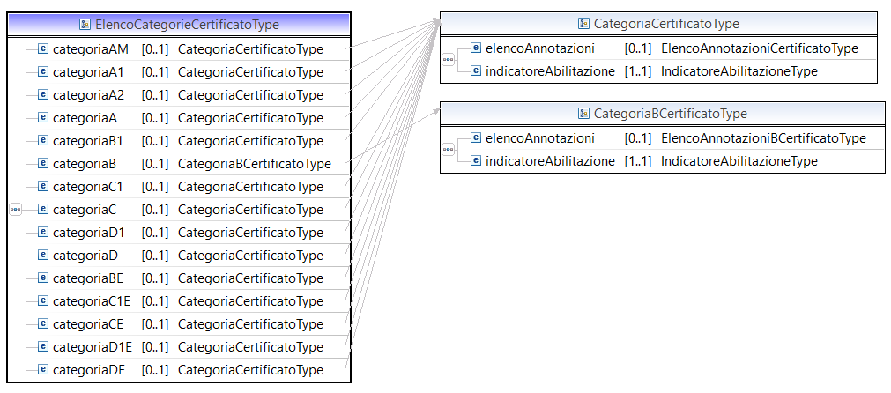

<complexType name="ElencoCategorieCertificatoType">
<sequence>
<element name="categoriaAM" type="dtt:CategoriaCertificatoType"
minOccurs="0" maxOccurs="1" nillable="true" />
<element name="categoriaA1" type="dtt:CategoriaCertificatoType"
minOccurs="0" maxOccurs="1" nillable="true" />
<element name="categoriaA2" type="dtt:CategoriaCertificatoType"
minOccurs="0" maxOccurs="1" nillable="true" />
<element name="categoriaA" type="dtt:CategoriaCertificatoType"
minOccurs="0" maxOccurs="1" nillable="true" />
<element name="categoriaB1" type="dtt:CategoriaCertificatoType"
minOccurs="0" maxOccurs="1" nillable="true" />
<element name="categoriaB" type="dtt:CategoriaBCertificatoType"
minOccurs="0" maxOccurs="1" nillable="true" />
<element name="categoriaC1" type="dtt:CategoriaCertificatoType"
minOccurs="0" maxOccurs="1" nillable="true" />
<element name="categoriaC" type="dtt:CategoriaCertificatoType"
minOccurs="0" maxOccurs="1" nillable="true" />
<element name="categoriaD1" type="dtt:CategoriaCertificatoType"
minOccurs="0" maxOccurs="1" nillable="true" />
<element name="categoriaD" type="dtt:CategoriaCertificatoType"
minOccurs="0" maxOccurs="1" nillable="true" />
<element name="categoriaBE" type="dtt:CategoriaCertificatoType"
minOccurs="0" maxOccurs="1" nillable="true" />
<element name="categoriaC1E" type="dtt:CategoriaCertificatoType"
minOccurs="0" maxOccurs="1" nillable="true" />
<element name="categoriaCE" type="dtt:CategoriaCertificatoType"
minOccurs="0" maxOccurs="1" nillable="true" />
<element name="categoriaD1E" type="dtt:CategoriaCertificatoType"
minOccurs="0" maxOccurs="1" nillable="true" />
<element name="categoriaDE" type="dtt:CategoriaCertificatoType"
minOccurs="0" maxOccurs="1" nillable="true" />
</sequence>
</complexType>

CategoriaCertificatoType
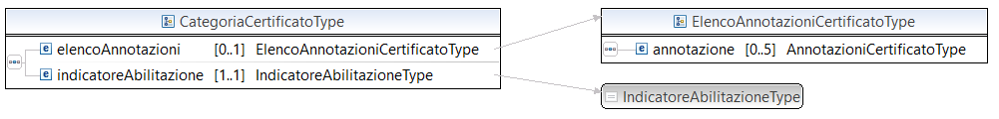
<complexType name="CategoriaCertificatoType">
<sequence>
<element name="elencoAnnotazioni" type="dtt:ElencoAnnotazioniCertificatoType"
minOccurs="0" maxOccurs="1" nillable="true" />
<element name="indicatoreAbilitazione" type="dtt:IndicatoreAbilitazioneType"
minOccurs="1" maxOccurs="1" />
</sequence>
</complexType>

CategoriaBCertificatoType
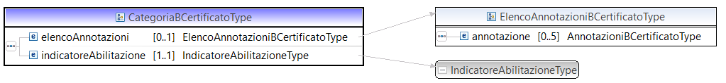
<complexType name="CategoriaBCertificatoType">
<sequence>
<element name="elencoAnnotazioni" type="dtt:ElencoAnnotazioniBCertificatoType"
minOccurs="0" maxOccurs="1" nillable="true" />
<element name="indicatoreAbilitazione" type="dtt:IndicatoreAbilitazioneType"
minOccurs="1" maxOccurs="1" />
</sequence>
</complexType>

ElencoAnnotazioniCertificatoType
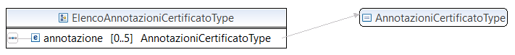

<complexType name="ElencoAnnotazioniCertificatoType">
<sequence>
<element name="annotazione" type="dtt:AnnotazioniCertificatoType"
minOccurs="0" maxOccurs="5" nillable="true" />
</sequence>
</complexType>

ElencoAnnotazioniBCertificatoType

<complexType name="ElencoAnnotazioniBCertificatoType">
<sequence>
<element name="annotazione" type="dtt:AnnotazioniBCertificatoType"
minOccurs="0" maxOccurs="5" nillable="true" />
</sequence>
</complexType>

ModificaCertificatoMedicoType
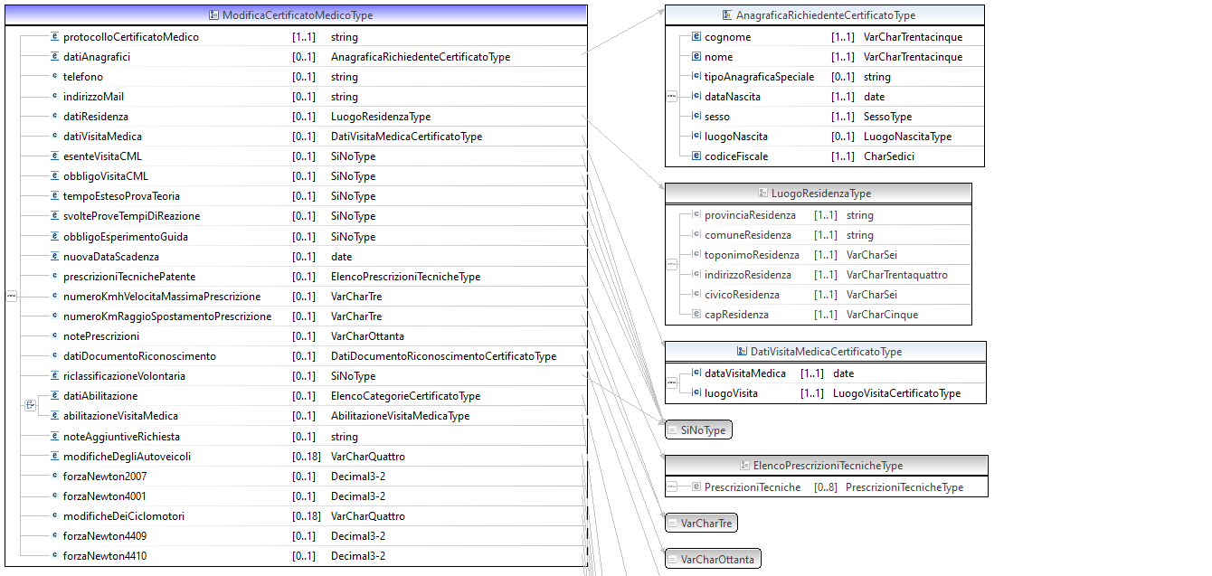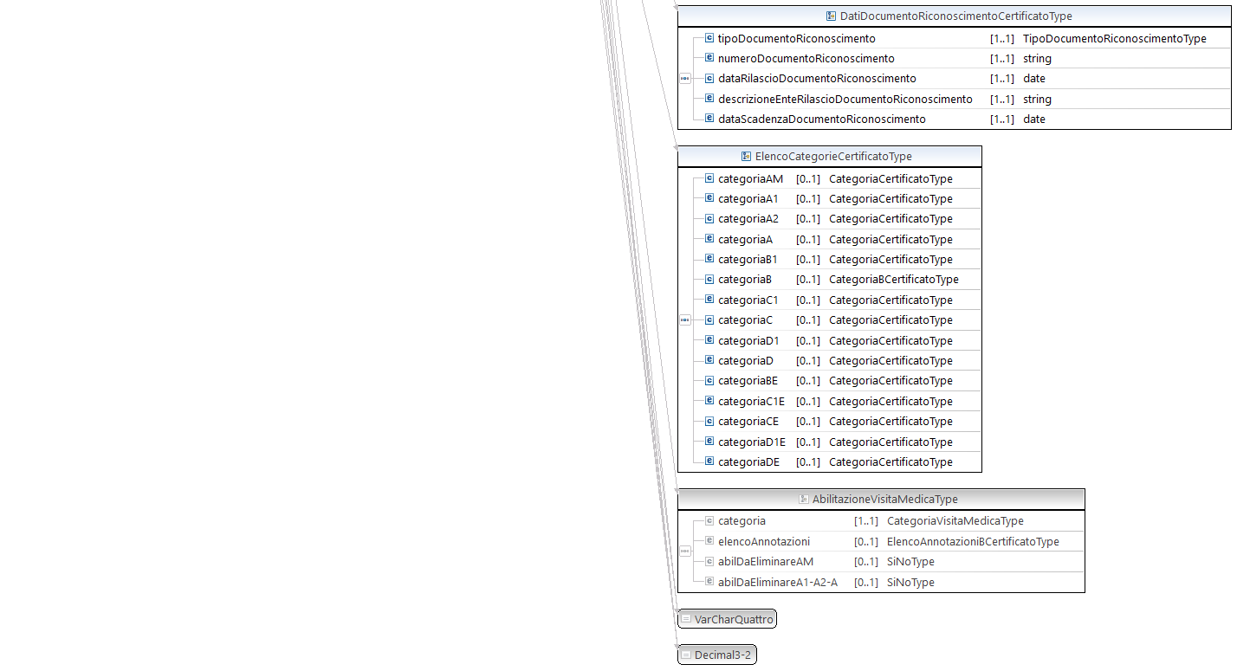

<complexType name="ModificaCertificatoMedicoType">
<sequence>
<element name="protocolloCertificatoMedico" type="string"
minOccurs="1" maxOccurs="1" />
<element name="datiAnagrafici" type="dtt:AnagraficaRichiedenteCertificatoType"
minOccurs="0" maxOccurs="1" />
<element name="telefono" type="string" minOccurs="0"
maxOccurs="1" nillable="true" />
<element name="indirizzoMail" type="string" minOccurs="0"
maxOccurs="1" nillable="true" />
<element name="datiResidenza" type="dtt:LuogoResidenzaType"
minOccurs="0" maxOccurs="1" nillable="true" />
<element name="datiVisitaMedica" type="dtt:DatiVisitaMedicaCertificatoType"
minOccurs="0" maxOccurs="1" nillable="true" />
<element name="esenteVisitaCML" type="dtt:SiNoType"
minOccurs="0" maxOccurs="1" nillable="true" />
<element name="obbligoVisitaCML" type="dtt:SiNoType"
minOccurs="0" maxOccurs="1" nillable="true" />
<element name="tempoEstesoProvaTeoria" type="dtt:SiNoType"
minOccurs="0" maxOccurs="1" nillable="true" />
<element name="svolteProveTempiDiReazione" type="dtt:SiNoType"
minOccurs="0" maxOccurs="1" nillable="true" />
<element name="obbligoEsperimentoGuida" type="dtt:SiNoType"
minOccurs="0" maxOccurs="1" nillable="true" />
<element name="noteAggiuntiveRichiesta" type="string" minOccurs="0"
maxOccurs="1" nillable="true" />
<element name="nuovaDataScadenza" type="date" minOccurs="0"
maxOccurs="1" nillable="true" />
<element name="prescrizioniTecnichePatente" type="dtt:ElencoPrescrizioniTecnicheType"
minOccurs="0" maxOccurs="1" nillable="true" />
<element name="numeroKmhVelocitaMassimaPrescrizione" type="dtt:VarCharTre"
minOccurs="0" maxOccurs="1" nillable="true" />
<element name="numeroKmRaggioSpostamentoPrescrizione" type="dtt:VarCharTre"
minOccurs="0" maxOccurs="1" nillable="true" />
<element name="notePrescrizioni" type="dtt:VarCharOttanta"
minOccurs="0" maxOccurs="1" nillable="true" />
<element name="datiDocumentoRiconoscimento"
type="dtt:DatiDocumentoRiconoscimentoCertificatoType" minOccurs="0"
maxOccurs="1" nillable="true" />
<element name="riclassificazioneVolontaria" type="dtt:SiNoType"
minOccurs="0" maxOccurs="1" nillable="true" />
<choice>
<element name="datiAbilitazione" type="dtt:ElencoCategorieCertificatoType"
minOccurs="0" maxOccurs="1" nillable="true" />
<element name="abilitazioneVisitaMedica" type="dtt:AbilitazioneVisitaMedicaType"
minOccurs="0" maxOccurs="1" nillable="true" />
</choice>
<element name="modificheDegliAutoveicoli" type="dtt:VarCharQuattro"
minOccurs="0" maxOccurs="18" nillable="true" />
<element name="forzaNewton2007" type="dtt:Decimal3-2"
minOccurs="0" maxOccurs="1" nillable="true" />
<element name="forzaNewton4001" type="dtt:Decimal3-2"
minOccurs="0" maxOccurs="1" nillable="true" />
<element name="modificheDeiCiclomotori" type="dtt:VarCharQuattro"
minOccurs="0" maxOccurs="18" nillable="true" />
<element name="forzaNewton4409" type="dtt:Decimal3-2"
minOccurs="0" maxOccurs="1" nillable="true" />
<element name="forzaNewton4410" type="dtt:Decimal3-2"
minOccurs="0" maxOccurs="1" nillable="true" />
</sequence>
</complexType>

ModificaFotoFirmaCertificatoMedicoInputType
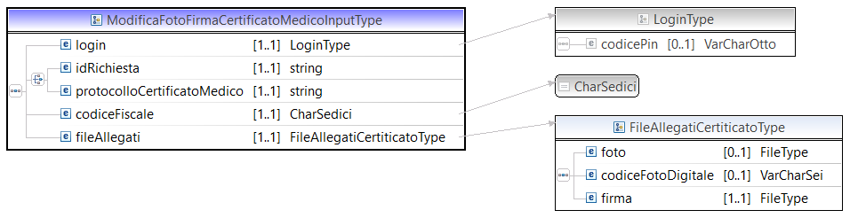

<complexType name="ModificaFotoFirmaCertificatoMedicoInputType">
<sequence>
<element name="login" type="dtt:LoginType" minOccurs="1"
maxOccurs="1">
</element>
<choice>
<element name="idRichiesta" type="string" minOccurs="1"
maxOccurs="1" />
<element name="protocolloCertificatoMedico" type="string"
minOccurs="1" maxOccurs="1" />
</choice>
<element name="codiceFiscale" type="dtt:CharSedici"
minOccurs="1" maxOccurs="1" />
<element name="fileAllegati" type="dtt:FileAllegatiCertiticatoType"
minOccurs="1" maxOccurs="1" />
</sequence>
</complexType>

InserimentoPrimaFaseCertificatoMedicoType
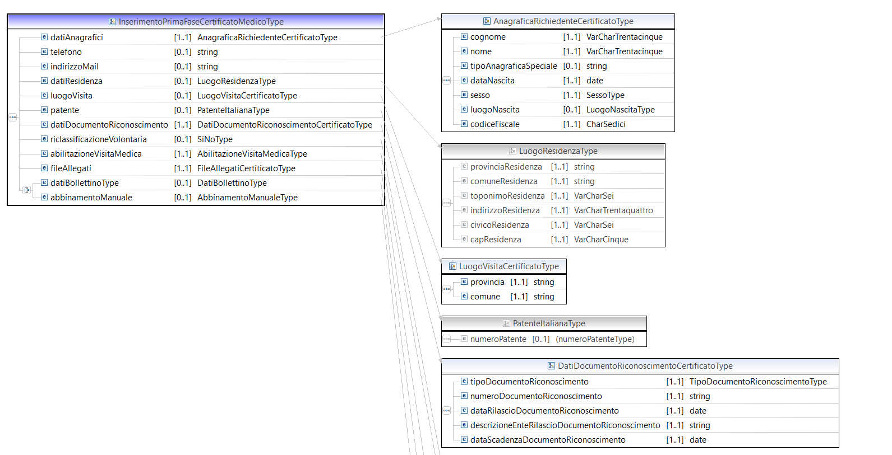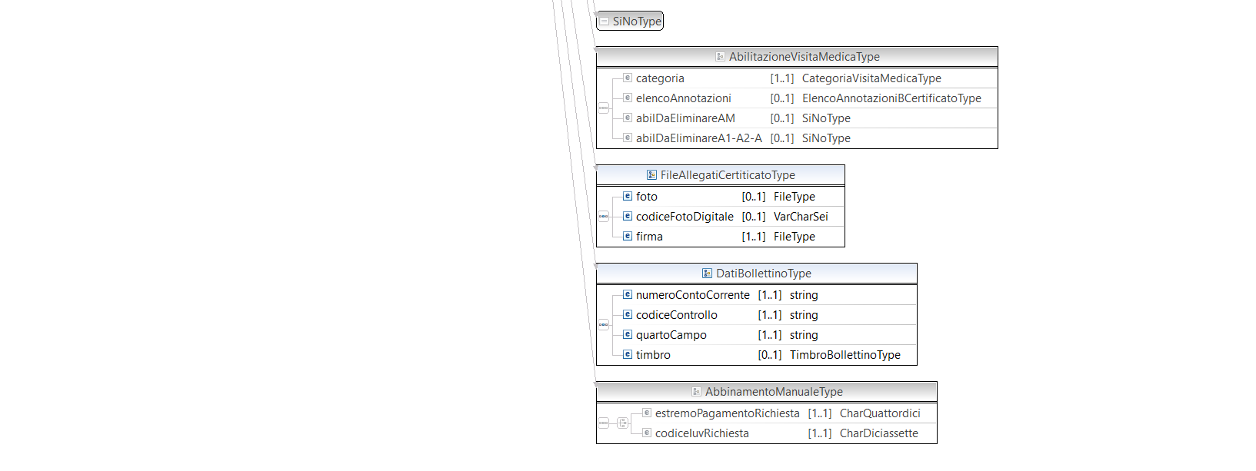
<complexType name="InserimentoPrimaFaseCertificatoMedicoType">
<sequence>
<element name="datiAnagrafici" type="dtt:AnagraficaRichiedenteCertificatoType"
minOccurs="1" maxOccurs="1" />
<element name="telefono" type="string" minOccurs="0"
maxOccurs="1" nillable="true" />
<element name="indirizzoMail" type="string" minOccurs="0"
maxOccurs="1" nillable="true" />
<element name="datiResidenza" type="dtt:LuogoResidenzaType"
minOccurs="0" maxOccurs="1" nillable="true" />
<element name="luogoVisita" type="dtt:LuogoVisitaCertificatoType"
minOccurs="0" maxOccurs="1" nillable="true" />
<element name="patente" type="dtt:PatenteItalianaType"
minOccurs="0" maxOccurs="1" nillable="true" />
<element name="datiDocumentoRiconoscimento"
type="dtt:DatiDocumentoRiconoscimentoCertificatoType" minOccurs="1"
maxOccurs="1" />
<element name="riclassificazioneVolontaria" type="dtt:SiNoType"
minOccurs="0" maxOccurs="1" nillable="true" />
<element name="datiAbilitazione" type="dtt:ElencoCategorieCertificatoType"
minOccurs="1" maxOccurs="1" />
<element name="fileAllegati" type="dtt:FileAllegatiCertiticatoType"
minOccurs="1" />
<choice>
<element name="datiBollettinoType" type="dtt:DatiBollettinoType"
minOccurs="0" maxOccurs="1" nillable="true" />
<element name="abbinamentoManuale" type="dtt:AbbinamentoManualeType"
minOccurs="0" maxOccurs="1" nillable="true" />
</choice>
</sequence>
</complexType>

InserimentoSecondaFaseCertificatoMedicoType
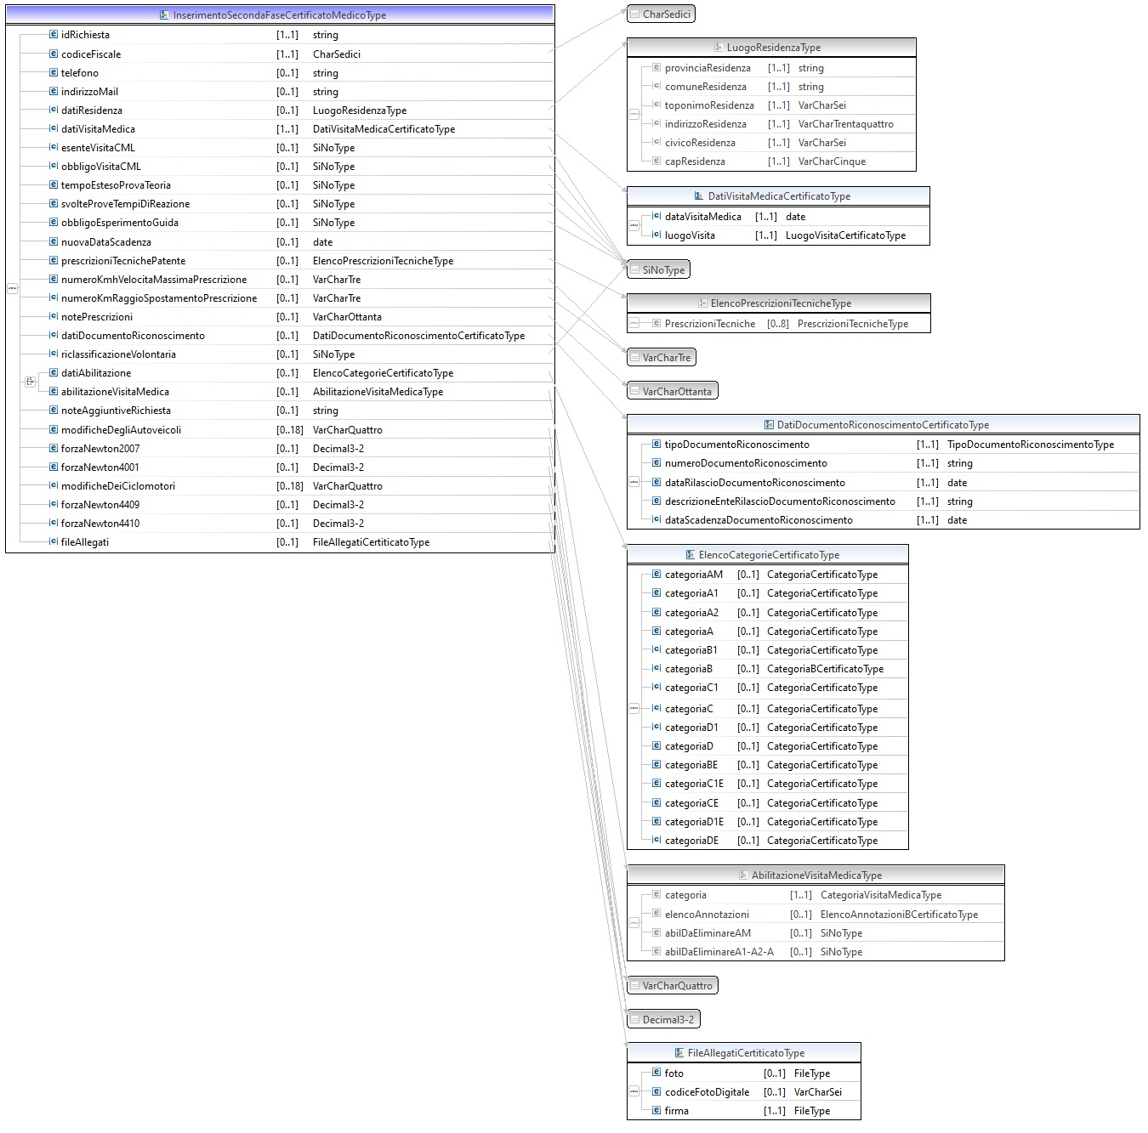

<complexType name="InserimentoSecondaFaseCertificatoMedicoType">
<sequence>
<element name="idRichiesta" type="string" minOccurs="1"
maxOccurs="1" />
<element name="codiceFiscale" type="dtt:CharSedici"
minOccurs="1" maxOccurs="1" />
<element name="telefono" type="string" minOccurs="0"
maxOccurs="1" nillable="true" />
<element name="indirizzoMail" type="string" minOccurs="0"
maxOccurs="1" nillable="true" />
<element name="datiResidenza" type="dtt:LuogoResidenzaType"
minOccurs="0" maxOccurs="1" nillable="true" />
<element name="datiVisitaMedica" type="dtt:DatiVisitaMedicaCertificatoType"
minOccurs="1" maxOccurs="1" />
<element name="esenteVisitaCML" type="dtt:SiNoType"
minOccurs="0" maxOccurs="1" nillable="true" />
<element name="obbligoVisitaCML" type="dtt:SiNoType"
minOccurs="0" maxOccurs="1" nillable="true" />
<element name="tempoEstesoProvaTeoria" type="dtt:SiNoType"
minOccurs="0" maxOccurs="1" nillable="true" />
<element name="svolteProveTempiDiReazione" type="dtt:SiNoType"
minOccurs="0" maxOccurs="1" nillable="true" />
<element name="obbligoEsperimentoGuida" type="dtt:SiNoType"
minOccurs="0" maxOccurs="1" nillable="true" />
<element name="noteAggiuntiveRichiesta" type="string" minOccurs="0"
maxOccurs="1" nillable="true" />
<element name="nuovaDataScadenza" type="date" minOccurs="0"
maxOccurs="1" nillable="true" />
<element name="prescrizioniTecnichePatente" type="dtt:ElencoPrescrizioniTecnicheType"
minOccurs="0" maxOccurs="1" nillable="true" />
<element name="numeroKmhVelocitaMassimaPrescrizione" type="dtt:VarCharTre"
minOccurs="0" maxOccurs="1" nillable="true" />
<element name="numeroKmRaggioSpostamentoPrescrizione" type="dtt:VarCharTre"
minOccurs="0" maxOccurs="1" nillable="true" />
<element name="notePrescrizioni" type="dtt:VarCharOttanta"
minOccurs="0" maxOccurs="1" nillable="true" />
<element name="datiDocumentoRiconoscimento"
type="dtt:DatiDocumentoRiconoscimentoCertificatoType" minOccurs="0"
maxOccurs="1" nillable="true" />
<element name="riclassificazioneVolontaria" type="dtt:SiNoType"
minOccurs="0" maxOccurs="1" nillable="true" />
<choice>
<element name="datiAbilitazione" type="dtt:ElencoCategorieCertificatoType"
minOccurs="0" maxOccurs="1" nillable="true" />
<element name="abilitazioneVisitaMedica" type="dtt:AbilitazioneVisitaMedicaType"
minOccurs="0" maxOccurs="1" nillable="true" />
</choice>
<element name="modificheDegliAutoveicoli" type="dtt:VarCharQuattro"
minOccurs="0" maxOccurs="18" nillable="true" />
<element name="forzaNewton2007" type="dtt:Decimal3-2"
minOccurs="0" maxOccurs="1" nillable="true" />
<element name="forzaNewton4001" type="dtt:Decimal3-2"
minOccurs="0" maxOccurs="1" nillable="true" />
<element name="modificheDeiCiclomotori" type="dtt:VarCharQuattro"
minOccurs="0" maxOccurs="18" nillable="true" />
<element name="forzaNewton4409" type="dtt:Decimal3-2"
minOccurs="0" maxOccurs="1" nillable="true" />
<element name="forzaNewton4410" type="dtt:Decimal3-2"
minOccurs="0" maxOccurs="1" nillable="true" />
<element name="fileAllegati" type="dtt:FileAllegatiCertiticatoType"
minOccurs="0" maxOccurs="1" nillable="true" />
</sequence>
</complexType>

AnagraficaRichiedenteSecondaFaseCertificatoType
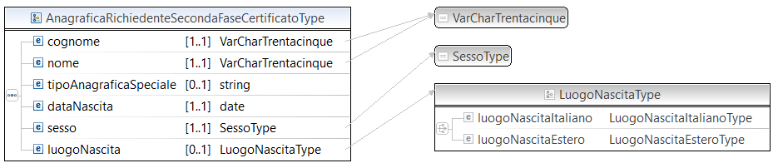

<complexType name="AnagraficaRichiedenteSecondaFaseCertificatoType">
<sequence>
<element name="cognome" type="dtt:VarCharTrentacinque"
minOccurs="1" maxOccurs="1" />
<element name="nome" type="dtt:VarCharTrentacinque"
minOccurs="1" maxOccurs="1" />
<element name="tipoAnagraficaSpeciale" type="string"
minOccurs="0" maxOccurs="1" nillable="true" />
<element name="dataNascita" type="date" minOccurs="1"
maxOccurs="1" />
<element name="sesso" type="dtt:SessoType" minOccurs="1"
maxOccurs="1" />
<element name="luogoNascita" type="dtt:LuogoNascitaType"
minOccurs="0" maxOccurs="1" nillable="true" />
</sequence>
</complexType>

ModificaPrimaFaseCertificatoMedicoType
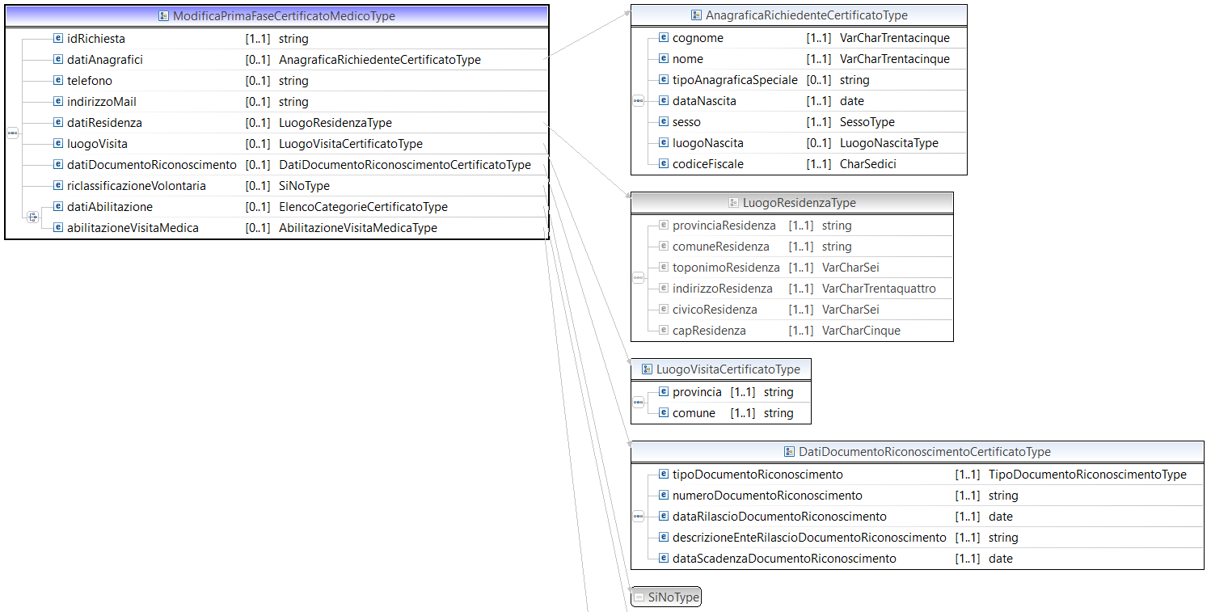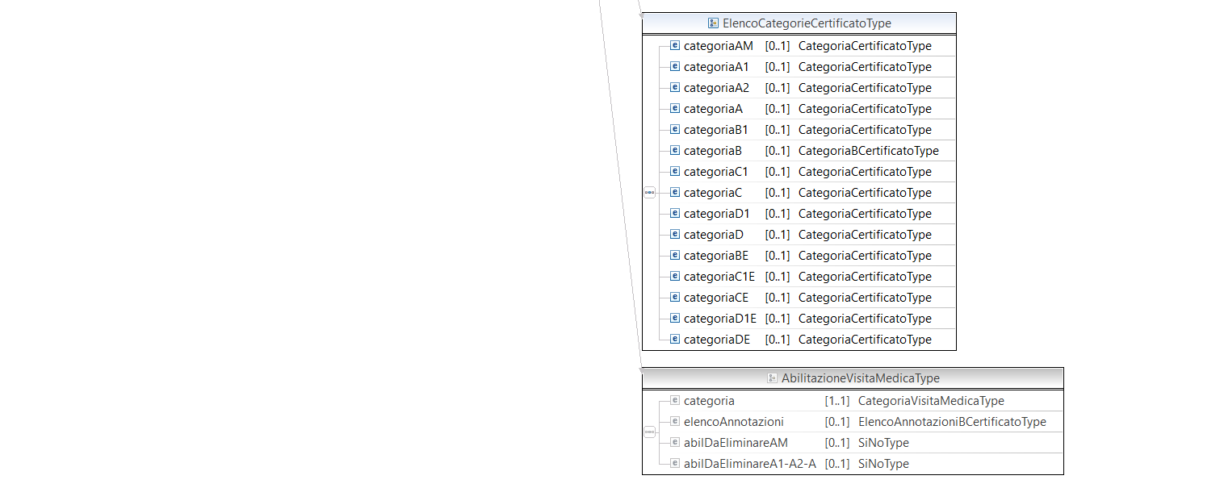

<complexType name="ModificaPrimaFaseCertificatoMedicoType">
<sequence>
<element name="idRichiesta" type="string" minOccurs="1"
maxOccurs="1" />
<element name="datiAnagrafici" type="dtt:AnagraficaRichiedenteCertificatoType"
minOccurs="0" maxOccurs="1" />
<element name="telefono" type="string" minOccurs="0"
maxOccurs="1" nillable="true" />
<element name="indirizzoMail" type="string" minOccurs="0"
maxOccurs="1" nillable="true" />
<element name="datiResidenza" type="dtt:LuogoResidenzaType"
minOccurs="0" maxOccurs="1" nillable="true" />
<element name="luogoVisita" type="dtt:LuogoVisitaCertificatoType"
minOccurs="0" maxOccurs="1" nillable="true" />
<element name="datiDocumentoRiconoscimento"
type="dtt:DatiDocumentoRiconoscimentoCertificatoType" minOccurs="0"
maxOccurs="1" nillable="true" />
<element name="riclassificazioneVolontaria" type="dtt:SiNoType"
minOccurs="0" maxOccurs="1" nillable="true" />
<element name="datiAbilitazione" type="dtt:ElencoCategorieCertificatoType"
minOccurs="0" maxOccurs="1" nillable="true" />
</sequence>
</complexType>

InserimentoPrimaFaseCertificatoMedicoAgenziaType
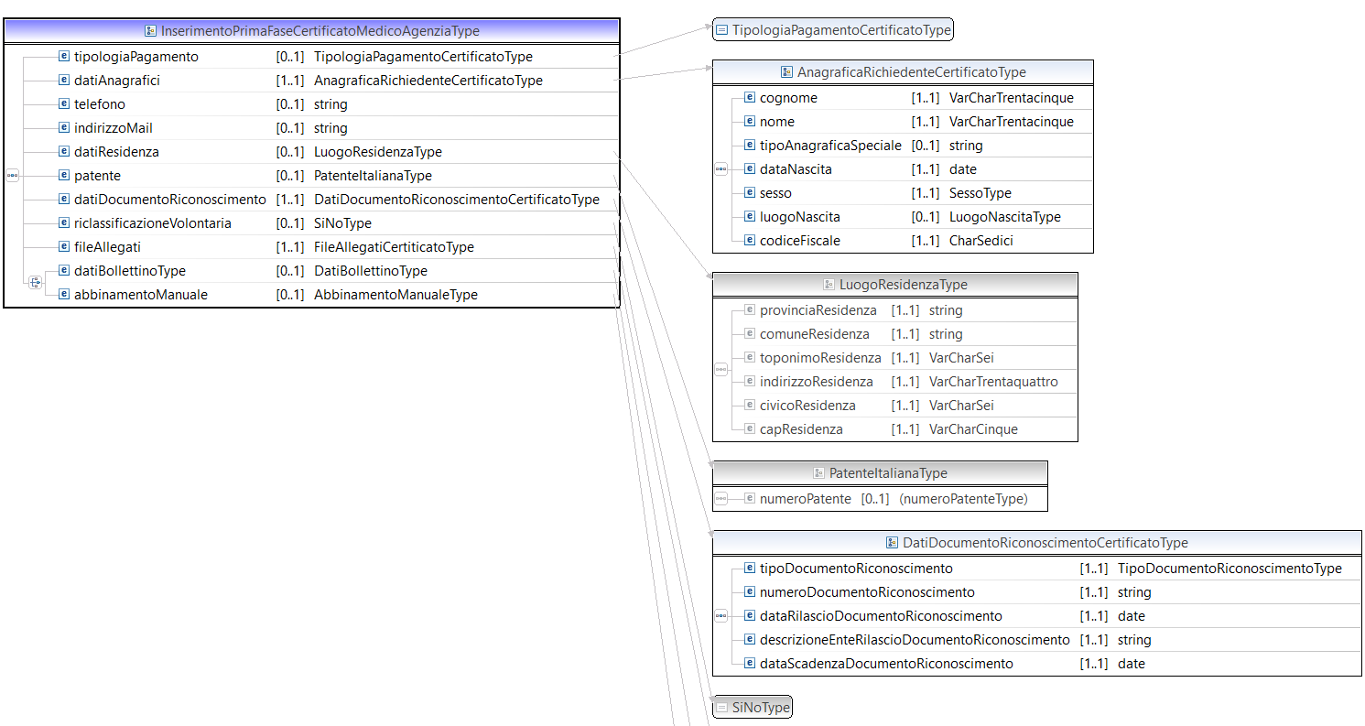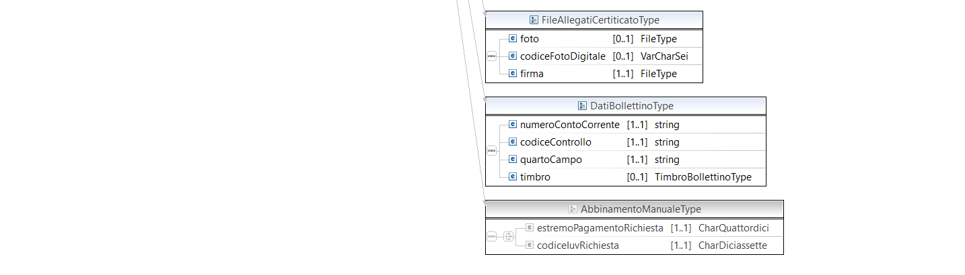

<complexType name="InserimentoPrimaFaseCertificatoMedicoAgenziaType">
<sequence>
<element name="tipologiaPagamento" ype="dtt:TipologiaPagamentoCertificatoType"
minOccurs="0" maxOccurs="1" nillable="true" />
<element name="datiAnagrafici" type="dtt:AnagraficaRichiedenteCertificatoType"
minOccurs="1" maxOccurs="1" />
<element name="telefono" type="string" minOccurs="0"
maxOccurs="1" nillable="true" />
<element name="indirizzoMail" type="string" minOccurs="0"
maxOccurs="1" nillable="true" />
<element name="datiResidenza" type="dtt:LuogoResidenzaType"
minOccurs="0" maxOccurs="1" nillable="true" />
<element name="patente" type="dtt:PatenteItalianaType"
minOccurs="0" maxOccurs="1" nillable="true" />
<element name="datiDocumentoRiconoscimento"
type="dtt:DatiDocumentoRiconoscimentoCertificatoType"
minOccurs="1" maxOccurs="1" />
<element name="riclassificazioneVolontaria" type="dtt:SiNoType"
minOccurs="0" maxOccurs="1" nillable="true" />
<element name="datiAbilitazione" type="dtt:ElencoCategorieCertificatoType"
minOccurs="1" maxOccurs="1" />
<element name="fileAllegati" type="dtt:FileAllegatiCertiticatoType"
minOccurs="1" />
<choice>
<element name="datiBollettinoType" type="dtt:DatiBollettinoType"
minOccurs="0" maxOccurs="1" nillable="true" />
<element name="abbinamentoManuale" type="dtt:AbbinamentoManualeType"
minOccurs="0" maxOccurs="1" nillable="true" />
</choice>
</sequence>
</complexType>

ElencoRichiesteCertificatoMedicoType

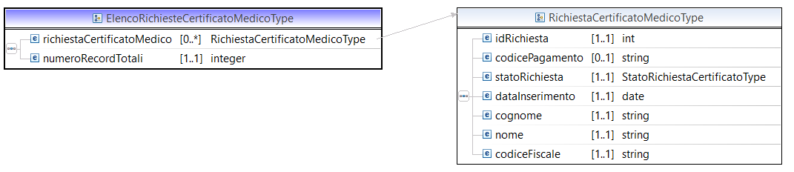
<complexType name="ElencoRichiesteCertificatoMedicoType">
<sequence>
<element name="richiestaCertificatoMedico"
type="dtt:RichiestaCertificatoMedicoType"
minOccurs="0" maxOccurs="unbounded" />
<element name="numeroRecordTotali" type="integer" maxOccurs="1" />
</sequence>
</complexType>

RichiestaCertificatoMedicoType
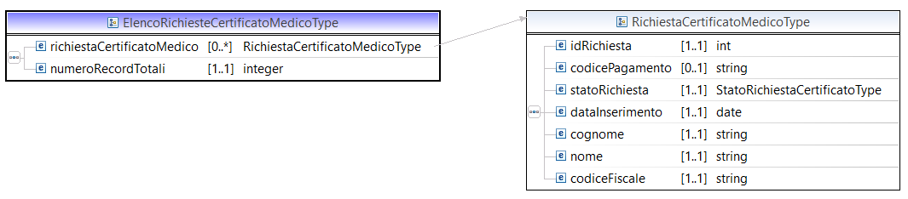
<complexType name="RichiestaCertificatoMedicoType">
<sequence>
<element name="idRichiesta" type="int" minOccurs="1"
maxOccurs="1" />
<element name="codicePagamento" type="string" minOccurs="0"
maxOccurs="1" />
<element name="statoRichiesta" type="dtt:StatoRichiestaCertificatoType"
minOccurs="1" maxOccurs="1" />
<element name="dataInserimento" type="date" minOccurs="1"
maxOccurs="1" />
<element name="cognome" type="string" minOccurs="1"
maxOccurs="1" />
<element name="nome" type="string" minOccurs="1" maxOccurs="1" />
<element name="codiceFiscale" type="string" minOccurs="1"
maxOccurs="1" />
</sequence>
</complexType>

DateInserimentoRicercaType
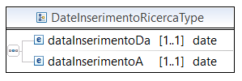
<complexType name="DateInserimentoRicercaType">
<sequence>
<element name="dataInserimentoDa" type="date" minOccurs="1"
maxOccurs="1" />
<element name="dataInserimentoA" type="date" minOccurs="1"
maxOccurs="1" />
</sequence>
</complexType>

StatoDateInserimentoRicercaType
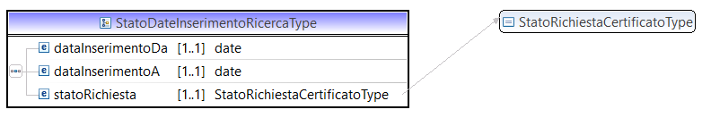

<complexType name="StatoDateInserimentoRicercaType">
<sequence>
<element name="dataInserimentoDa" type="date" minOccurs="1"
maxOccurs="1" />
<element name="dataInserimentoA" type="date" minOccurs="1"
maxOccurs="1" />
<element name="statoRichiesta" type="dtt:StatoRichiestaCertificatoType"
minOccurs="1" maxOccurs="1" />
</sequence>
</complexType>

DettaglioPermessoProvvisorioOutputType
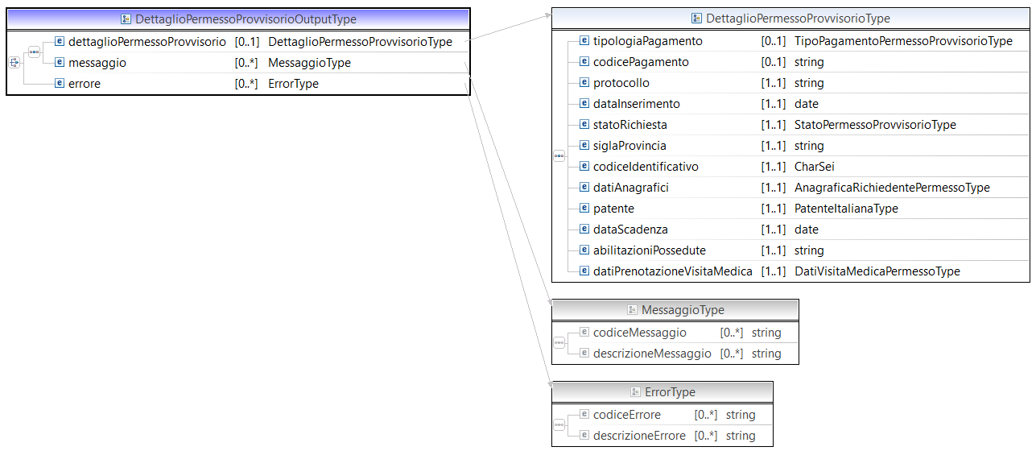

<complexType name="DettaglioPermessoProvvisorioOutputType">
<choice>
<sequence>
<element name="dettaglioPermessoProvvisorio"
type="dtt:DettaglioPermessoProvvisorioType"
minOccurs="0" maxOccurs="1" />
<element name="messaggio" type="dtt:MessaggioType"
minOccurs="0" maxOccurs="unbounded">
</element>
</sequence>
<element name="errore" type="dtt:ErrorType" minOccurs="0"
maxOccurs="unbounded">
</element>
</choice>
</complexType>

DettaglioPermessoProvvisorioType
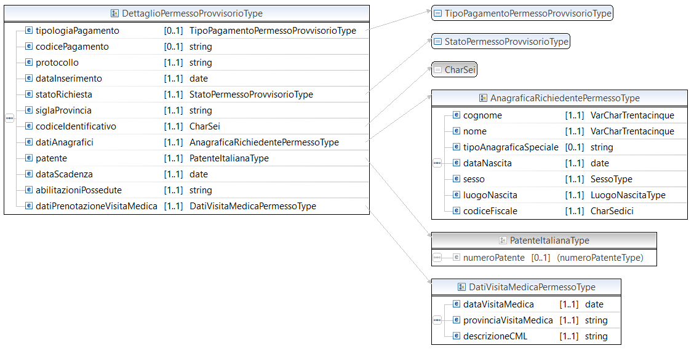

<complexType name="DettaglioPermessoProvvisorioType">
<sequence>
<element name="tipologiaPagamento"
type="dtt:TipoPagamentoPermessoProvvisorioType" minOccurs="0"
maxOccurs="1" nillable="true" />
<element name="codicePagamento" type="string" minOccurs="0"
maxOccurs="1" nillable="true" />
<element name="protocollo" type="string" minOccurs="1"
maxOccurs="1" />
<element name="dataInserimento" type="date" minOccurs="1"
maxOccurs="1" />
<element name="statoRichiesta" type="dtt:StatoPermessoProvvisorioType"
minOccurs="1" maxOccurs="1" />
<element name="siglaProvincia" type="string"
minOccurs="1" maxOccurs="1" />
<element name="codiceIdentificativo" type="dtt:CharSei"
minOccurs="1" maxOccurs="1" />
<element name="datiAnagrafici" type="dtt:AnagraficaRichiedentePermessoType"
minOccurs="1" maxOccurs="1" />
<element name="patente" type="dtt:PatenteItalianaType"
minOccurs="1" maxOccurs="1" />
<element name="dataScadenza" type="date"
minOccurs="1" maxOccurs="1" />
<element name="abilitazioniPossedute" type="string"
minOccurs="1" maxOccurs="1" />
<element name="datiPrenotazioneVisitaMedica"
type="dtt:DatiVisitaMedicaPermessoType"
minOccurs="1" maxOccurs="1" />
</sequence>
</complexType>

AnagraficaRichiedentePermessoType
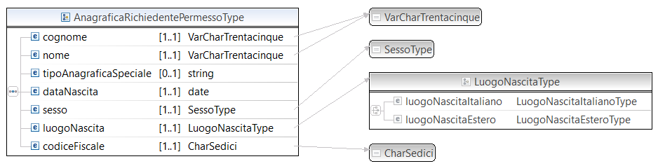

<complexType name="AnagraficaRichiedentePermessoType">
<sequence>
<element name="cognome" type="dtt:VarCharTrentacinque"
minOccurs="1" maxOccurs="1" />
<element name="nome" type="dtt:VarCharTrentacinque"
minOccurs="1" maxOccurs="1" />
<element name="tipoAnagraficaSpeciale" type="string"
minOccurs="0" maxOccurs="1" nillable="true" />
<element name="dataNascita" type="date" minOccurs="1"
maxOccurs="1" />
<element name="sesso" type="dtt:SessoType" minOccurs="1"
maxOccurs="1" />
<element name="luogoNascita" type="dtt:LuogoNascitaType"
minOccurs="1" maxOccurs="1" />
<element name="codiceFiscale" type="dtt:CharSedici"
minOccurs="1" maxOccurs="1" />
</sequence>
</complexType>

DatiVisitaMedicaPermessoType
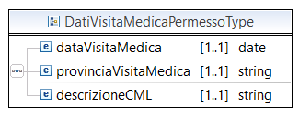

<complexType name="DatiVisitaMedicaPermessoType">
<sequence>
<element name="dataVisitaMedica" type="date" minOccurs="1"
maxOccurs="1" nillable="true" />
<element name="provinciaVisitaMedica" type="string" minOccurs="1"
maxOccurs="1" nillable="true" />
<element name="descrizioneCML" type="string"
minOccurs="1" maxOccurs="1" nillable="true" />
</sequence>
</complexType>

InserimentoPermessoProvvisorioType
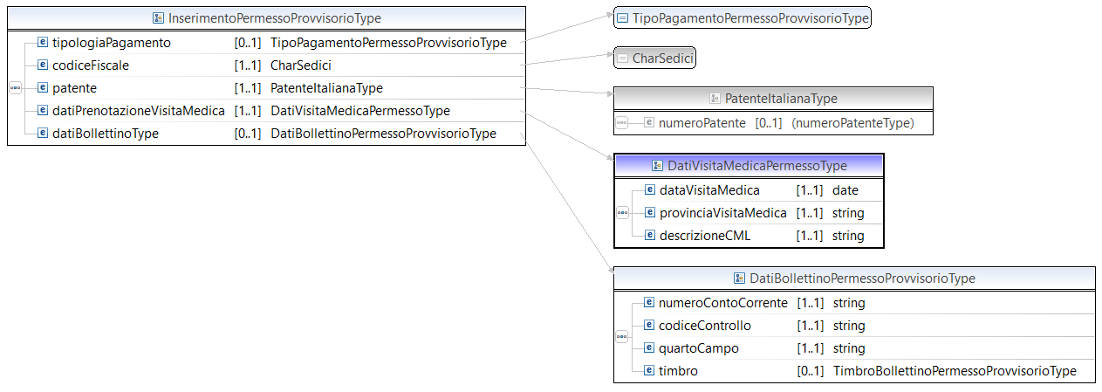

<complexType name="InserimentoPermessoProvvisorioType">
<sequence>
<element name="tipologiaPagamento"
type="dtt:TipoPagamentoPermessoProvvisorioType" minOccurs="0"
maxOccurs="1" nillable="true" />
<element name="codiceFiscale" type="dtt:CharSedici"
minOccurs="1" maxOccurs="1" />
<element name="patente" type="dtt:PatenteItalianaType"
minOccurs="1" maxOccurs="1" />
<element name="datiPrenotazioneVisitaMedica"
type="dtt:DatiVisitaMedicaPermessoType"
minOccurs="1" maxOccurs="1" />
<element name="datiBollettinoType"
type="dtt:DatiBollettinoPermessoProvvisorioType"
minOccurs="0" maxOccurs="1" nillable="true" />
</sequence>
</complexType>

InserimentoPermessoProvvisorioCMLType
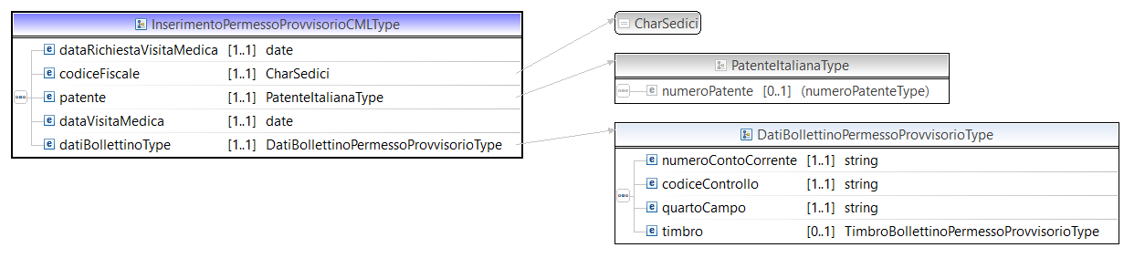

<complexType name="InserimentoPermessoProvvisorioCMLType">
<sequence>
<element name="dataRichiestaVisitaMedica" type="date"
minOccurs="1" maxOccurs="1" />
<element name="codiceFiscale" type="dtt:CharSedici"
minOccurs="1" maxOccurs="1" />
<element name="patente" type="dtt:PatenteItalianaType"
minOccurs="1" maxOccurs="1" />
<element name="dataVisitaMedica" type="date" minOccurs="1"
maxOccurs="1" />
<element name="datiBollettinoType" type="dtt:DatiBollettinoPermessoProvvisorioType"
minOccurs="1" maxOccurs="1" />
</sequence>
</complexType>

ModificaPermessoProvvisorioType
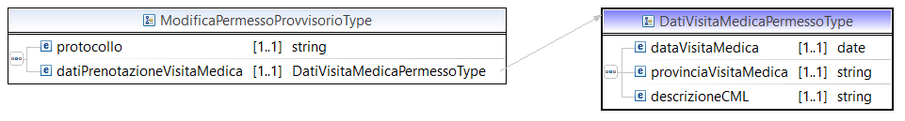

<complexType name="ModificaPermessoProvvisorioType">
<sequence>
<element name="protocollo" type="string"
minOccurs="1" maxOccurs="1" />
<element name="datiPrenotazioneVisitaMedica"
type="dtt:DatiVisitaMedicaPermessoType"
minOccurs="1" maxOccurs="1" />
</sequence>
</complexType>

ModificaPermessoProvvisorioCMLType
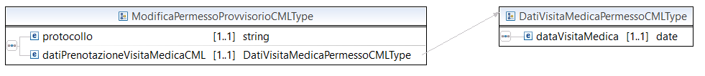

<complexType name="ModificaPermessoProvvisorioType">
<sequence>
<element name="protocollo" type="string"
minOccurs="1" maxOccurs="1" />
<element name="datiPrenotazioneVisitaMedica" type="dtt:DatiVisitaMedicaPermessoType"
minOccurs="1" maxOccurs="1" />
</sequence>
</complexType>

ElencoPermessoProvvisorioType
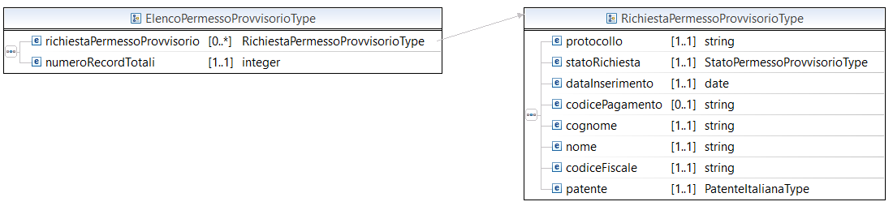

<complexType name="ElencoPermessoProvvisorioType">
<sequence>
<element name="richiestaPermessoProvvisorio"
type="dtt:RichiestaPermessoProvvisorioType"
minOccurs="0" maxOccurs="unbounded" />
<element name="numeroRecordTotali" type="integer" maxOccurs="1" />
</sequence>
</complexType>

RichiestaPermessoProvvisorioType
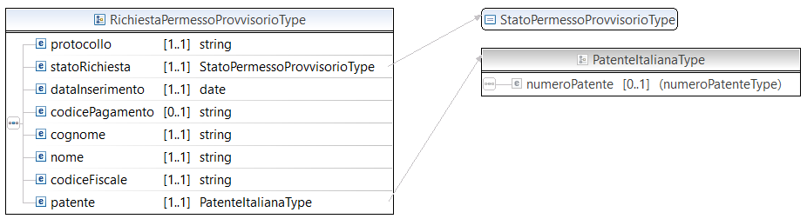

<complexType name="RichiestaPermessoProvvisorioType">
<sequence>
<element name="protocollo" type="string" minOccurs="1"
maxOccurs="1" />
<element name="statoRichiesta" type="dtt:StatoPermessoProvvisorioType"
minOccurs="1" maxOccurs="1" />
<element name="dataInserimento" type="date" minOccurs="1"
maxOccurs="1" />
<element name="codicePagamento" type="string" minOccurs="0"
maxOccurs="1" />
<element name="cognome" type="string" minOccurs="1"
maxOccurs="1" />
<element name="nome" type="string" minOccurs="1" maxOccurs="1" />
<element name="codiceFiscale" type="string" minOccurs="1"
maxOccurs="1" />
<element name="patente" type="dtt:PatenteItalianaType" minOccurs="1"
maxOccurs="1" />
</sequence>
</complexType>

DatiBollettinoPermessoProvvisorioType
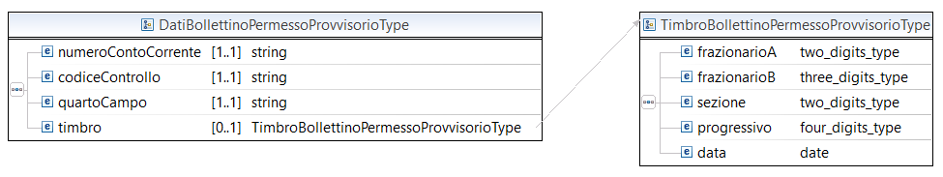

<complexType name="DatiBollettinoPermessoProvvisorioType">
<sequence>
<element name="numeroContoCorrente" type="string" minOccurs="1"
maxOccurs="1" />
<element name="codiceControllo" type="string" minOccurs="1"
maxOccurs="1" />
<element name="quartoCampo" type="string" minOccurs="1"
maxOccurs="1" />
<element name="timbro" type="dtt:TimbroBollettinoPermessoProvvisorioType"
minOccurs="0" maxOccurs="1" />
</sequence>
</complexType>

TimbroBollettinoPermessoProvvisorioType
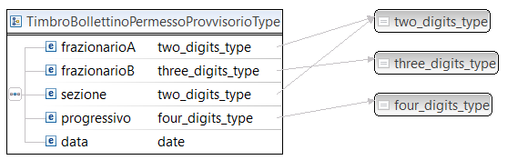

<complexType name="TimbroBollettinoPermessoProvvisorioType">
<sequence>
<element name="frazionarioA" nillable="false" type="dtt:two_digits_type" />
<element name="frazionarioB" nillable="false" type="dtt:three_digits_type" />
<element name="sezione" nillable="false" type="dtt:two_digits_type" />
<element name="progressivo" nillable="false" type="dtt:four_digits_type" />
<element name="data" nillable="false" type="date" />
</sequence>
</complexType>

DateInserimentoRicercaPermessoType
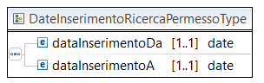

<complexType name="DateInserimentoRicercaPermessoType">
<sequence>
<element name="dataInserimentoDa" type="date" minOccurs="1"
maxOccurs="1" />
<element name="dataInserimentoA" type="date" minOccurs="1"
maxOccurs="1" />
</sequence>
</complexType>

StatoDateInserimentoRicercaPermessoType
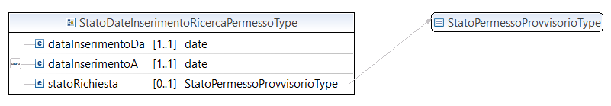

<complexType name="DateInserimentoRicercaPermessoType">
<sequence>
<element name="dataInserimentoDa" type="date" minOccurs="1"
maxOccurs="1" />
<element name="dataInserimentoA" type="date" minOccurs="1"
maxOccurs="1" />
</sequence>
</complexType>

LuogoRecapitoRichiedentePatentiCqcType
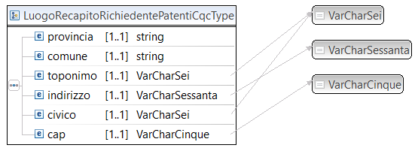

<complexType name="LuogoRecapitoRichiedentePatentiCqcType">
<sequence>
<element name="provincia" type="string" minOccurs="1"
maxOccurs="1">
</element>
<element name="comune" type="string" minOccurs="1" maxOccurs="1">
</element>
<element name="toponimo" type="dtt:VarCharSei" minOccurs="1"
maxOccurs="1">
</element>
<element name="indirizzo" type="dtt:VarCharSessanta"
minOccurs="1" maxOccurs="1">
</element>
<element name="civico" type="dtt:VarCharSei" minOccurs="1"
maxOccurs="1">
</element>
<element name="cap" type="dtt:VarCharCinque" minOccurs="1"
maxOccurs="1">
</element>
</sequence>
</complexType>

AbilitazioneVisitaMedicaType
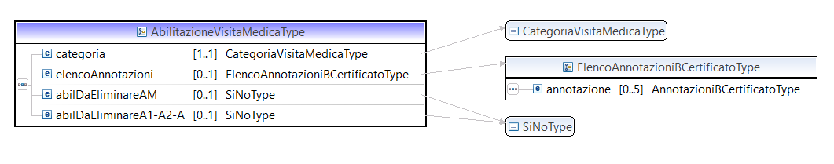

<complexType name="AbilitazioneVisitaMedicaType">
<sequence>
<element name="categoria" type="dtt:CategoriaVisitaMedicaType"
minOccurs="1" maxOccurs="1" />
<element name="elencoAnnotazioni" type="dtt:ElencoAnnotazioniBCertificatoType"
minOccurs="0" maxOccurs="1" nillable="true" />
<element name="abilDaEliminareAM" type="dtt:SiNoType"
minOccurs="0" maxOccurs="1" />
<element name="abilDaEliminareA1-A2-A" type="dtt:SiNoType"
minOccurs="0" maxOccurs="1" />
</sequence>
</complexType>

ElencoAnnotazioniBCertificatoType
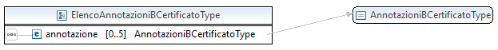

<complexType name="ElencoAnnotazioniBCertificatoType">
<sequence>
<element name="annotazione" type="dtt:AnnotazioniBCertificatoType"
minOccurs="0" maxOccurs="5" nillable="true" />
</sequence>
</complexType>

DatiFoglioRosaType
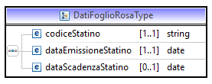

<complexType name="DatiFoglioRosaType">
<sequence>
<element name="codiceStatino" type="string"
minOccurs="1" maxOccurs="1">
</element>
<element name="dataEmissioneStatino" type="date"
minOccurs="1" maxOccurs="1">
</element>
<element name="dataScadenzaStatino" type="date"
minOccurs="0" maxOccurs="1" nillable="true">
</element>
</sequence>
</complexType>

DettaglioPermessoProvvisorioCMLOutputType
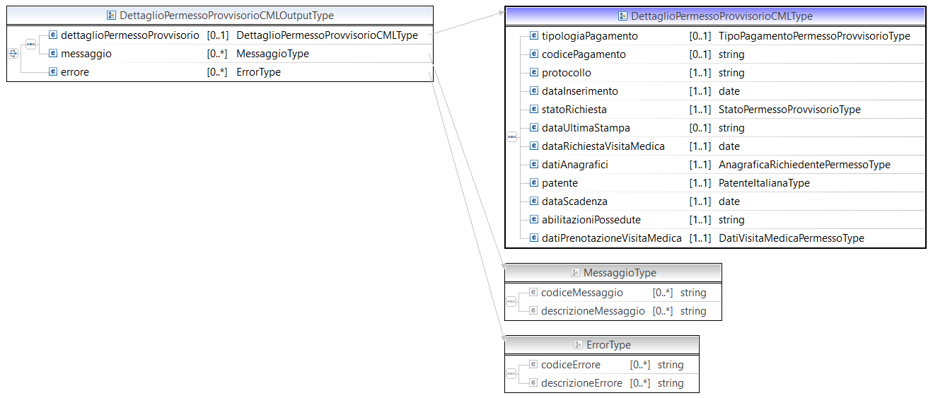

<complexType name="DettaglioPermessoProvvisorioCMLOutputType">
<choice>
<sequence>
<element name="dettaglioPermessoProvvisorio" type="dtt:DettaglioPermessoProvvisorioCMLType"
minOccurs="0" maxOccurs="1" />
<element name="messaggio" type="dtt:MessaggioType"
minOccurs="0" maxOccurs="unbounded">
</element>
</sequence>
<element name="errore" type="dtt:ErrorType" minOccurs="0"
maxOccurs="unbounded">
</element>
</choice>
</complexType>

DettaglioPermessoProvvisorioCMLType
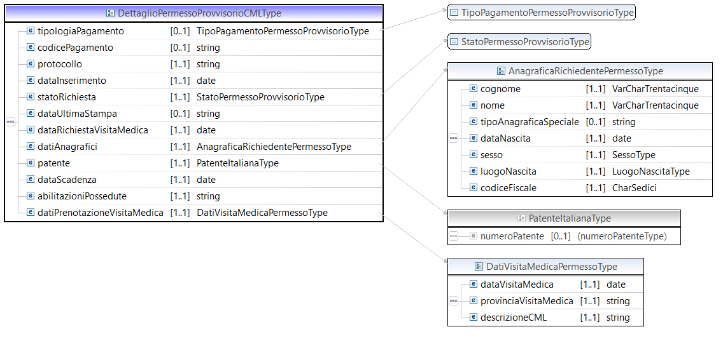

<complexType name="DettaglioPermessoProvvisorioCMLType">
<sequence>
<element name="tipologiaPagamento"
type="dtt:TipoPagamentoPermessoProvvisorioType" minOccurs="0"
maxOccurs="1" nillable="true" />
<element name="codicePagamento" type="string" minOccurs="0"
maxOccurs="1" nillable="true" />
<element name="protocollo" type="string" minOccurs="1"
maxOccurs="1" />
<element name="dataInserimento" type="date" minOccurs="1"
maxOccurs="1" />
<element name="statoRichiesta" type="dtt:StatoPermessoProvvisorioType"
minOccurs="1" maxOccurs="1" />
<element name="dataUltimaStampa" type="string"
minOccurs="0" maxOccurs="1" nillable="true" />
<element name="dataRichiestaVisitaMedica" type="date"
minOccurs="1" maxOccurs="1" />
<element name="datiAnagrafici" type="dtt:AnagraficaRichiedentePermessoType"
minOccurs="1" maxOccurs="1" />
<element name="patente" type="dtt:PatenteItalianaType"
minOccurs="1" maxOccurs="1" />
<element name="dataScadenza" type="date"
minOccurs="1" maxOccurs="1" />
<element name="abilitazioniPossedute" type="string"
minOccurs="1" maxOccurs="1" />
<element name="datiPrenotazioneVisitaMedica" type="dtt:DatiVisitaMedicaPermessoType"
minOccurs="1" maxOccurs="1" />
</sequence>
</complexType>

StampaComunicazioneOstativiType
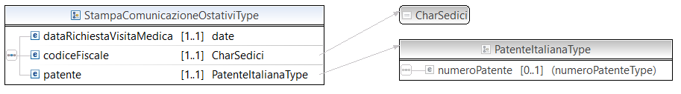
<complexType name="StampaComunicazioneOstativiType">
<sequence>
<element name="dataRichiestaVisitaMedica" type="date"
minOccurs="1" maxOccurs="1" />
<element name="codiceFiscale" type="dtt:CharSedici"
minOccurs="1" maxOccurs="1" />
<element name="patente" type="dtt:PatenteItalianaType"
minOccurs="1" maxOccurs="1" />
</sequence>
</complexType>

DatiVisitaMedicaPermessoCMLType
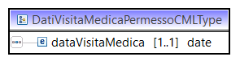
<complexType name="DatiVisitaMedicaPermessoCMLType">
<sequence>
<element name="dataVisitaMedica" type="date" minOccurs="1"
maxOccurs="1" nillable="true" />
</sequence>
</complexType>

PatenteCodiceFiscaleRicercaCustomType
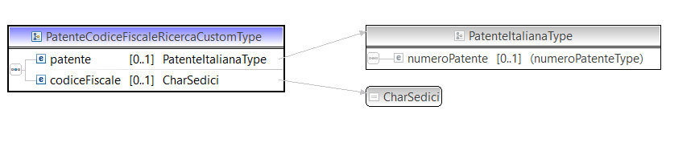

<complexType name="PatenteCodiceFiscaleRicercaCustomType">
<sequence>
<element name="patente" type="dtt:PatenteItalianaType"
minOccurs="0" maxOccurs="1">
</element>
<element name="codiceFiscale" type="dtt:CharSedici"
minOccurs="0" maxOccurs="1">
</element>
</sequence>
</complexType>

DatiAnagraficiRicercaPerOstativitaType
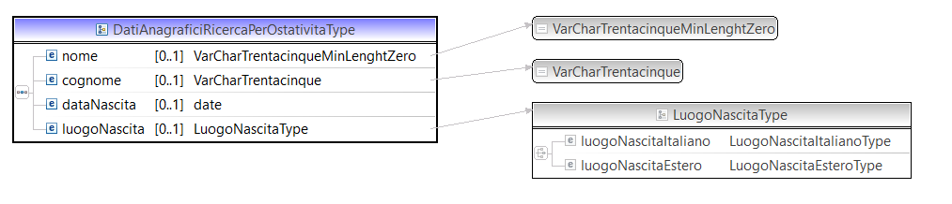

<complexType name="DatiAnagraficiRicercaPerOstativitaType">
<annotation>
<documentation>
Definisce i dati anagrafici da utilizzare nelle
ricerche degli ostativi
</documentation>
</annotation>
<sequence>
<element name="nome" type="dtt:VarCharTrentacinqueMinLenghtZero"
minOccurs="0" maxOccurs="1">
</element>
<element name="cognome" type="dtt:VarCharTrentacinque"
minOccurs="0" maxOccurs="1">
</element>
<element name="dataNascita" type="date" minOccurs="0"
maxOccurs="1">
</element>
<element name="luogoNascita" type="dtt:LuogoNascitaType"
minOccurs="0" maxOccurs="1">
</element>
</sequence>
</complexType>

ElencoOstativiPermessoProvvisorioType
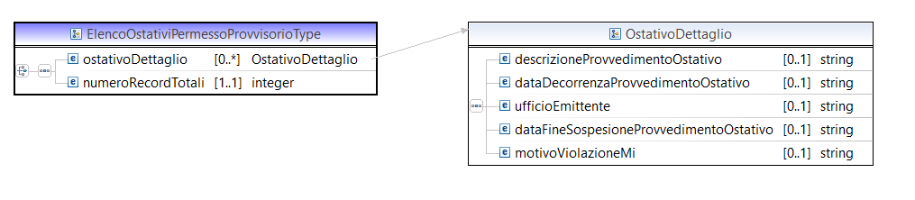
<complexType name="ElencoOstativiPermessoProvvisorioType">
<choice>
<sequence>
<element name="ostativoDettaglio" type="dtt:OstativoDettaglio"
minOccurs="0" maxOccurs="unbounded"/>
<element name="numeroRecordTotali" type="integer" maxOccurs="1"/>
</sequence>
</choice>
</complexType>

OstativoDettaglio
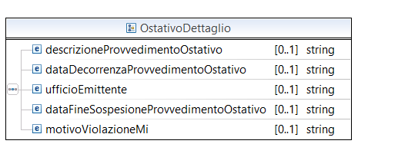
<complexType name="OstativoDettaglio">
<sequence>
<element name="descrizioneProvvedimentoOstativo" type="string" minOccurs="0" maxOccurs="1"/>
<element name="dataDecorrenzaProvvedimentoOstativo" type="string" minOccurs="0" maxOccurs="1"/>
<element name="ufficioEmittente" type="string" minOccurs="0" maxOccurs="1"/>
<element name="dataFineSospesioneProvvedimentoOstativo" type="string" minOccurs="0" maxOccurs="1"/>
<element name="motivoViolazioneMi" type="string" minOccurs="0" maxOccurs="1"/>
</sequence>
</complexType>

DatiCorsoRinnovoType
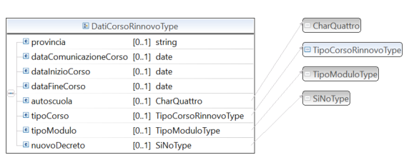
<complexType name="DatiCorsoRinnovoType">
<sequence>
<element name="provincia" type="string" minOccurs="0"
maxOccurs="1" />
<element name="dataComunicazioneCorso" type="date" minOccurs="0"
maxOccurs="1" />
<element name="dataInizioCorso" type="date" minOccurs="0"
maxOccurs="1" />
<element name="dataFineCorso" type="date" minOccurs="0" maxOccurs="1" />
<element name="autoscuola" type="dtt:CharQuattro" minOccurs="0"
maxOccurs="1" />
<element name="tipoCorso" type="dtt:TipoCorsoRinnovoType"
minOccurs="0" maxOccurs="1" nillable="true" />
<element name="tipoModulo" type="dtt:TipoModuloType" minOccurs="0"
maxOccurs="1" nillable="true" />
<element name="nuovoDecreto" type="dtt:SiNoType" minOccurs="0"
maxOccurs="1" nillable="true" />
</sequence>
</complexType>

CqcItalianaPossedutaType
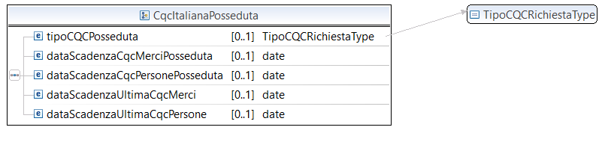
<complexType name="CqcItalianaPosseduta">
<sequence>
<element name="tipoCQCPosseduta" type="dtt:TipoCQCRichiestaType"
minOccurs="0" maxOccurs="1" />
<element name="dataScadenzaCqcMerciPosseduta" type="date" minOccurs="0" maxOccurs="1" />
<element name="dataScadenzaCqcPersonePosseduta" type="date" minOccurs="0" maxOccurs="1" />
<element name="dataScadenzaUltimaCqcMerci" type="date" minOccurs="0" maxOccurs="1" />
<element name="dataScadenzaUltimaCqcPersone" type="date" minOccurs="0" maxOccurs="1" />
</sequence>
</complexType>

Tipi Semplici

MarcaOperativaPrenotazioneType
<simpleType name="MarcaOperativaPrenotazioneType">
<restriction base="string">
<length value="10"></length>
<pattern value="([75]|[DA]){2}[A-Za-z][A-Za-z][0-9][0-9][0-9]
[0-9][0-9][0-9]">
</pattern>
</restriction>
</simpleType>

1.2.2 MotivoRichiestaConversioneType
<simpleType name="MotivoRichiestaConversioneType">
<restriction base="string">
<enumeration value="ESTERA" />
<enumeration value="MILITARE" />
<enumeration value="RICONOSCIMENTO_PATENTE_UE" />
</restriction>
</simpleType>

1.2.3 MotivoRichiestaDuplicatoType
<simpleType name="MotivoRichiestaDuplicatoType">
<restriction base="string">
<enumeration value="DETERIORAMENTO" />
<enumeration value="SMARRIMENTO" />
<enumeration value="RICLASSIFICAZIONE" />
<enumeration value="RINNOVO" />
<enumeration value="RINNOVO_PATENTE_CQC" />
</restriction>
</simpleType>

ElencoMotivoRichiestaType
<simpleType name="ElencoMotivoRichiestaType">
<restriction base="string">
<enumeration value="ESTERA" />
<enumeration value="MILITARE" />
<enumeration value="DETERIORAMENTO" />
<enumeration value="SMARRIMENTO" />
<enumeration value="RICLASSIFICAZIONE" />
<enumeration value="RINNOVO" />
<enumeration value="RICONOSCIMENTO_PATENTE_UE" />
<enumeration value="RINNOVO_PATENTE_CQC" />
</restriction>
</simpleType>

StatoPrenotazioneType
<simpleType name="StatoPrenotazioneType">
<restriction base="string">
<enumeration value="APPROVATA" />
<enumeration value="RIVEDERE" />
<enumeration value="INSERITA" />
<enumeration value="RIFIUTATA" />
<enumeration value="RILASCIATA" />
<enumeration value="BLOCCATA DA RICHIESTA" />
<enumeration value="BLOCCATA DA UP" />
<enumeration value="CANCELLATA" />
<enumeration value="PAGATA NON PRENOTABILE" />
<enumeration value="DA PAGARE" />
<enumeration value="ANNULLATO_AG-AU_CON_CREDITO" />
<enumeration value="PAGAMENTO DA RIPETERE" />
<enumeration value="BLOCCATA IRREVERSIBILE" />
</restriction>
</simpleType>

PatenteEsteraType
<simpleType name="PatenteEsteraType">
<restriction base="string">
<minLength value="1"></minLength>
<maxLength value="12"></maxLength>
<whiteSpace value="collapse"/>
</restriction>
</simpleType>

MarcaOperativaType
<simpleType name="MarcaOperativaType">
<annotation>
<documentation>
Definisce in generale il formato di una marca operativa.
</documentation>
</annotation>
<restriction base="string">
<length value="10"></length>
<pattern
value="[0-9][0-9][A-Za-z][A-Za-z][0-9][0-9][0-9][0-9][0-9][0-9]">
</pattern>
</restriction>
</simpleType>

SiNoType
<simpleType name="SiNoType">
<annotation>
<documentation>
Definisce la selezione dei valori S (si) e N (no).
</documentation>
</annotation>
<restriction base="string">
<enumeration value="S" />
<enumeration value="N" />
</restriction>
</simpleType>

SessoType
<simpleType name="SessoType">
<restriction base="string">
<enumeration value="F" />
<enumeration value="M" />
</restriction>
</simpleType>

FileType
<simpleType name="FileType">
<restriction base="base64Binary"></restriction>
</simpleType>

IndCategoriaAType
<simpleType name="IndCategoriaAType">
<restriction base="string">
<enumeration value="" />
<enumeration value="1" />
<enumeration value="2" />
<enumeration value="3" />
<enumeration value="4" />
</restriction>
</simpleType>

CambioManualeConvEsteraType
<simpleType name="CambioManualeConvEsteraType">
<restriction base="string">
<enumeration value="B" />
<enumeration value="C" />
</restriction>
</simpleType>

CategoriaDisponibileType
<simpleType name="CategoriaDisponibileType">
<restriction base="string">
<enumeration value="" />
<enumeration value="AM = AM" />
<enumeration value="AL = AMS" />
<enumeration value="AS" />
<enumeration value="A1 = A1" />
<enumeration value="A2 = A2" />
<enumeration value="A3 = A3" />
<enumeration value="A4 = A4" />
<enumeration value="B+ = B" />
<enumeration value="B = B" />
<enumeration value="BL = B1S" />
<enumeration value="BE = B + BE" />
<enumeration value="BS" />
<enumeration value="B1 = B1" />
<enumeration value="C = B + C" />
<enumeration value="CE = B + BE + C + CE" />
<enumeration value="CS" />
<enumeration value="C1 = B + C1" />
<enumeration value="CL = C1S" />
<enumeration value="D = B + C + D" />
<enumeration value="DE = B + BE + C + CE + D + DE" />
<enumeration value="DK = B + BE + C + D + DE" />
<enumeration value="DS" />
<enumeration value="DX = DW" />
<enumeration value="DW = B + D" />
<enumeration value="DY = B + BE + D" />
<enumeration value="DZ = B + BE + D + DE" />
<enumeration value="D1 = B + C1 + D1" />
<enumeration value="DL = D1S" />
<enumeration value="D9 = B + D1" />
<enumeration value="HE = B + BE + C1" />
<enumeration value="JE = B + BE + D1" />
<enumeration value="WE = B + BE + C + CE + D" />
<enumeration value="XE = B + BE + C" />
<enumeration value="YE = B + BE + C + D" />
<enumeration value="ZE = B + BE + C1 + D1 + HE" />
</restriction>
</simpleType>

CategoriaRichiestaType
<simpleType name="CategoriaRichiestaType">
<restriction base="string">
<enumeration value="" />
<enumeration value="A1" />
<enumeration value="AS" />
<enumeration value="A2" />
<enumeration value="A3" />
<enumeration value="A4" />
<enumeration value="AM" />
<enumeration value="AL" />
<enumeration value="B " />
<enumeration value="BS" />
<enumeration value="B+" />
<enumeration value="B1" />
<enumeration value="BL" />
<enumeration value="BE" />
<enumeration value="C " />
<enumeration value="CS" />
<enumeration value="C1" />
<enumeration value="CL" />
<enumeration value="CE" />
<enumeration value="D " />
<enumeration value="DS" />
<enumeration value="D1" />
<enumeration value="DL" />
<enumeration value="D9" />
<enumeration value="DE" />
<enumeration value="DK" />
<enumeration value="DW" />
<enumeration value="DX" />
<enumeration value="DY" />
<enumeration value="DZ" />
<enumeration value="HE" />
<enumeration value="JE" />
<enumeration value="WE" />
<enumeration value="XE" />
<enumeration value="YE" />
<enumeration value="ZE" />
</restriction>
</simpleType>

PrescrizioniTecnicheType
<simpleType name="PrescrizioniTecnicheType">
<restriction base="string">
<enumeration value="" />
<enumeration value="0000 PRESCRIZIONE TECNICA NON CODIFICATA"/>
<enumeration value="0001 PRESCRIZIONE TECNICA NON PIU'IN USO"/>
<enumeration value="0100 CORREZIONE DELLA VISTA E/O PROTEZIONE DEGLI OCCHI"/>
<enumeration value="0101 OCCHIALI"/>
<enumeration value="0102 LENTI A CONTATTO"/>
<enumeration value="0103 LENTE PROTETTIVA"/>
<enumeration value="0104 LENTE OPACA"/>
<enumeration value="0105 OCCLUSORE OCULARE"/>
<enumeration value="0106 OCCHIALI O LENTI A CONTATTO"/>
<enumeration value="0107 AIUTO OTTICO SPECIFICO"/>
<enumeration value="0200 APPARECCHI ACUSTICI/AIUTO ALLA COMUNICAZIONE"/>
<enumeration value="0201 PROTESI UDITIVA AD UN ORECCHIO"/>
<enumeration value="0202 PROTESI UDITIVA AD ENTRAMBE LE ORECCHIE"/>
<enumeration value="0300 PROTESI/ORTOSI AGLI ARTI"/>
<enumeration value="0301 PROTESI/ORTOSI AD UN ARTO SUPERIORE"/>
<enumeration value="0302 PROTESI/ORTOSI AD UN ARTO INFERIORE"/>
<enumeration value="0501 GUIDA IN ORARIO DIURNO"/>
<enumeration value="0502 PERCORSO LIMITATO"/>
<enumeration value="0503 GUIDA SENZA PASSEGGERI"/>
<enumeration value="0504 VELOCITA' DI GUIDA LIMITATA"/>
<enumeration value="0505 GUIDA ACCOMPAGNATO DA TITOLARE DI PATENTE"/>
<enumeration value="0506 GUIDA SENZA RIMORCHIO"/>
<enumeration value="0507 GUIDA NON AUTORIZZATA IN AUTOSTRADA"/>
<enumeration value="0508 NIENTE ALCOOL"/>
<enumeration value="6100 GUIDA IN ORARIO DIURNO"/>
<enumeration value="6200 GUIDA ENTRO UN RAGGIO DI...KM DA RESIDENZA O
CITTA'/REGIONE"/>
<enumeration value="6300 GUIDA SENZA PASSEGGERI"/>
<enumeration value="6400 VELOCITA' DI GUIDA LIMITATA A...KM/H"/>
<enumeration value="6500 GUIDA ACCOMPAGNATO DA TITOLARE DI PATENTE ALMENO
EQUIVALENTE"/>
<enumeration value="6600 GUIDA SENZA RIMORCHIO"/>
<enumeration value="6700 GUIDA NON AUTORIZZATA IN AUTOSTRADA"/>
<enumeration value="6800 NIENTE ALCOOL"/>
<enumeration value="6900 NON UTILIZZARE"/>
</restriction>
</simpleType>

CharDue
<simpleType name="CharDue">
<annotation>
<documentation>
Definisce i vincoli da rispettare per l'inserimento di
una stringa di 2 caratteri
</documentation>
</annotation>
<restriction base="string">
<length value="2"></length>
</restriction>
</simpleType>

CharQuattro
<simpleType name="CharQuattro">
<annotation>
<documentation>
Definisce i vincoli da rispettare per l'inserimento di
una stringa di 4 caratteri
</documentation>
</annotation>
<restriction base="string">
<length value="4"></length>
</restriction>
</simpleType>

CharCinque
<simpleType name="CharCinque">
<annotation>
<documentation>
Definisce i vincoli da rispettare per l'inserimento di
una stringa di 5 caratteri
</documentation>
</annotation>
<restriction base="string">
<length value="5"></length>
</restriction>
</simpleType>

CharSei
<simpleType name="CharSei">
<annotation>
<documentation>
Definisce i vincoli da rispettare per l'inserimento di
una stringa di 6 caratteri
</documentation>
</annotation>
<restriction base="string">
<length value="6"></length>
</restriction>
</simpleType>

CharOtto
<simpleType name="CharOtto">
<annotation>
<documentation>
Definisce i vincoli da rispettare per l'inserimento di
una stringa di 8 caratteri
</documentation>
</annotation>
<restriction base="string">
<length value="8"></length>
</restriction>
</simpleType>

CharDieci
<simpleType name="CharDieci">
<annotation>
<documentation>
Definisce i vincoli da rispettare per l'inserimento di
una stringa di 10 caratteri
</documentation>
</annotation>
<restriction base="string">
<length value="10"></length>
</restriction>
</simpleType>

CharSedici
<simpleType name="CharSedici">
<annotation>
<documentation>
Definisce i vincoli da rispettare per l'inserimento di
una stringa di 16 caratteri
</documentation>
</annotation>
<restriction base="string">
<length value="16"></length>
</restriction>
</simpleType>

CharDiciassette
<simpleType name="CharDiciassette">
<annotation>
<documentation>
Definisce i vincoli da rispettare per l'inserimento di
una stringa di 17 caratteri
</documentation>
</annotation>
<restriction base="string">
<length value="17"></length>
</restriction>
</simpleType>

VarCharOtto
<simpleType name="VarCharOtto">
<restriction base="string">
<maxLength value="10"></maxLength>
</restriction>
</simpleType>

VarCharDieci
<simpleType name="VarCharDieci">
<restriction base="string">
<maxLength value="10"></maxLength>
</restriction>
</simpleType>

MarcaOperativaRichiestaEsameType
<simpleType name="MarcaOperativaRichiestaEsameType">
<restriction base="string">
<length value="10"></length>
<pattern
value="([98]|[EA]){2}[A-Za-z][A-Za-z][0-9][0-9][0-9]
[0-9][0-9][0-9]">
</pattern>
</restriction>
</simpleType>

StatoRichiestaType
<simpleType name="StatoRichiestaType">
<restriction base="string">
<enumeration value="ATTIVO" />
<enumeration value="BLOCCATO_REVERSIBILE" />
<enumeration value="BLOCCATO_NON_REVERSIBILE" />
<enumeration value="BLOCCATO_PRESENZA_OSTATIVO" />
<enumeration value="BLOCCATO_ASSENZA_MINORAZIONI" />
<enumeration value="PAGATA_NON_PRENOTABILE" />
<enumeration value="DA_PAGARE" />
<enumeration value="ANNULLATO_UP_CON_CREDITO" />
<enumeration value="ANNULLATO_AG-AU_CON_CREDITO" />
<enumeration value="PAGAMENTO_DA_RIPETERE" />
</restriction>
</simpleType>

MarcaOperativaFoglioRosaType

<simpleType name="MarcaOperativaFoglioRosaType">
<restriction base="string">
<length value="10"></length>
<pattern value="98[A-Za-z][A-Za-z][0-9][0-9][0-9][0-9][0-9]
[0-9]"></pattern>
</restriction>
</simpleType>

VarCharVentidue
<simpleType name="VarCharVentidue">
<restriction base="string">
<minLength value="1"></minLength>
<maxLength value="22"></maxLength>
<whiteSpace value="collapse"></whiteSpace>
</restriction>
</simpleType>

VarCharTrentacinque
<simpleType name="VarCharTrentacinque">
<restriction base="string">
<minLength value="1"></minLength>
<maxLength value="35"></maxLength>
<whiteSpace value="collapse"></whiteSpace>
</restriction>
</simpleType>

VarCharTrentacinqueMinLenghtZero
<simpleType name="VarCharTrentacinqueMinLenghtZero">
<restriction base="string">
<minLength value="0"></minLength>
<maxLength value="35"></maxLength>
<whiteSpace value="collapse"></whiteSpace>
</restriction>
</simpleType>

VarCharTrenta
<simpleType name="VarCharTrenta">
<restriction base="string">
<minLength value="1"></minLength>
<maxLength value="30"></maxLength>
<whiteSpace value="collapse"></whiteSpace>
</restriction>
</simpleType>

VarCharCinque
<simpleType name="VarCharCinque">
<restriction base="string">
<minLength value="1"></minLength>
<maxLength value="5"></maxLength>
<whiteSpace value="collapse"></whiteSpace>
</restriction>
</simpleType>

StatoPagamentoRichiestaType
<simpleType name="StatoPagamentoRichiestaType">
<restriction base="string">
<enumeration value="PAGATA_NON_PRENOTABILE" />
<enumeration value="DA_PAGARE" />
<enumeration value="ANNULLATO_UP_CON_CREDITO" />
<enumeration value="ANNULLATO_AG-AU_CON_CREDITO" />
<enumeration value="PAGAMENTO_DA_RIPETERE" />
</restriction>
</simpleType>

TipologiaPagamentoType
<simpleType name="TipologiaPagamentoType">
<restriction base="string">
<enumeration value="BOLLETTINO" />
<enumeration value="CARRELLO" />
<enumeration value="DECURTAZIONE CREDITO" />
<enumeration value="NESSUN PAGAMENTO" />
</restriction>
</simpleType>>

TipologiaPagamentoInserimentoType
<simpleType name="TipologiaPagamentoInserimentoType">
<restriction base="string">
<enumeration value="BOLLETTINO" />
<enumeration value="CARRELLO" />
<enumeration value="DECURTAZIONE CREDITO" />
<enumeration value="PAGOPA" />
</restriction>
</simpleType>

UrgenzaBollettinoType
<simpleType name="UrgenzaBollettinoType">
<restriction base="string">
<enumeration value="URGENTE" />
<enumeration value="" />
</restriction>
</simpleType>

ProtocolloRichiestaPrenotazioneType
<simpleType name="ProtocolloRichiestaPrenotazioneType">
<restriction base="string">
<length value="10"></length>
<pattern value="DA[A-Za-z][A-Za-z][0-9][0-9][0-9][0-9]
[0-9][0-9]">
</pattern>
</restriction>
</simpleType>

ProtocolloRichiestaEsameType
<simpleType name="ProtocolloRichiestaEsameType">
<restriction base="string">
<length value="10"></length>
<pattern value="EA[A-Za-z][A-Za-z][0-9][0-9][0-9][0-9]
[0-9][0-9]">
</pattern>
</restriction>
</simpleType>

CQCItalianaType
<simpleType name="CQCItalianaType">
<restriction base="string">
<length value="10"></length>
<pattern
value="[A-Za-z][A-Za-z][Qq][0-9][0-9][0-9][0-9][0-9][0-9][A-Za-z]">
</pattern>
</restriction>
</simpleType>

AbilitazioniPatenteType
<simpleType name="AbilitazioniPatenteType">
<restriction base="string">
<enumeration value="" />
<enumeration value="C " />
<enumeration value="CE" />
<enumeration value="C1" />
<enumeration value="D " />
<enumeration value="DE" />
<enumeration value="D1" />
<enumeration value="C1E" />
<enumeration value="D1E" />
</restriction>
</simpleType>

MotivoRichiestaPrenotazioneCQCType
<simpleType name="MotivoRichiestaPrenotazioneCQCType">
<restriction base="string">
<enumeration value="DETERIORAMENTO" />
<enumeration value="EMISSIONE_CQC_PER_TITOLO" />
<enumeration value="RINNOVO_DOCUMENTO" />
<enumeration value="ESAMI" />
<enumeration value="ESAME_CQC_CON_ATT_PROVINCIALE" />
<enumeration value="ESAME_DI_RIPRISTINO" />
</restriction>
</simpleType>

TipoCQCType
<simpleType name="TipoCQCType">
<restriction base="string">
<enumeration value="MERCI" />
<enumeration value="PERSONE" />
<enumeration value="MERCI_E_PERSONE" />
</restriction>
</simpleType>

MarcaOperativaPrenotazioneCQCType
<simpleType name="MarcaOperativaPrenotazioneCQCType">
<restriction base="string">
<length value="10"></length>
<pattern
value="[74]{2}[A-Za-z][A-Za-z][0-9][0-9][0-9][0-9][0-9][0-9]">
</pattern>
</restriction>
</simpleType>

PatenteEsteraCQCType
<simpleType name="PatenteEsteraCQCType">
<restriction base="string">
<minLength value="1"></minLength>
<maxLength value="12"></maxLength>
<whiteSpace value="collapse" />
</restriction>
</simpleType>

StatoPrenotazioneCQCType
<simpleType name="StatoPrenotazioneCQCType">
<restriction base="string">
<enumeration value="APPROVATA" />
<enumeration value="RIVEDERE" />
<enumeration value="INSERITA" />
<enumeration value="RIFIUTATA" />
<enumeration value="RILASCIATA" />
<enumeration value="BLOCCATA DA RICHIESTA" />
<enumeration value="BLOCCATA DA UP" />
<enumeration value="CANCELLATA" />
<enumeration value="PAGATA NON PRENOTABILE" />
<enumeration value="DA PAGARE" />
<enumeration value="ANNULLATO AG-AU CON CREDITO" />
<enumeration value="ANNULLATO UP CON CREDITO" />
<enumeration value="PAGAMENTO DA RIPETERE" />
<enumeration value="BLOCCATA IRREVERSIBILE" />
</restriction>
</simpleType>

MotivoRichiestaPrenotazionePatentiCqcCommonType
<simpleType
name="MotivoRichiestaPrenotazionePatentiCqcCommonType">
<annotation>
<documentation>
Contiene MotivoRichiestaPrenotazionePatentiCqc : I =
EMISSIONE CQC PER TITOLO ; Z = ESAME CQC CON ATT.
PROVINCIALE ; N = ESAMI ; R = RINNOVO DOCUMENTO
</documentation>
</annotation>
<restriction base="string">
<enumeration value="I" />
<enumeration value="Z" />
<enumeration value="N" />
<enumeration value="R" />
<enumeration value="P" />
</restriction>
</simpleType>

TipoPrenotazionePatentiCqcCommonType
<simpleType name="TipoPrenotazionePatentiCqcCommonType">
<annotation>
<documentation>
Contiene MotivoRichiestaPrenotazionePatentiCqc : M =
Merci , P = PERSONE ; MP = MERCI E PERSONE
</documentation>
</annotation>
<restriction base="string">
<enumeration value="M " />
<enumeration value="P " />
<enumeration value="MP" />
</restriction>
</simpleType>

StatoPrenotazionePatentiCqcCommonType
<simpleType name="StatoPrenotazionePatentiCqcCommonType">
<annotation>
<documentation>
Contiene MotivoRichiestaPrenotazionePatentiCqc : A =
APPROVATA , B = BLOCCATA DA RICHIESTA ; C = CANCELLATA;
D = DA RIVEDERE ; E = ANNULLATO AG-AU CON CREDITO ; F =
ANNULLATO UP CON CREDITO ; I = INSERITA ; N = PAGATA NON
PERFEZIONABILE ; P = DA PAGARE ; Q = RILASCIATA ; R =
RIFIUTATA ; U = BLOCCATA DA U.P.
</documentation>
</annotation>
<restriction base="string">
<enumeration value="A" />
<enumeration value="B" />
<enumeration value="C" />
<enumeration value="D" />
<enumeration value="E" />
<enumeration value="F" />
<enumeration value="I" />
<enumeration value="N" />
<enumeration value="P" />
<enumeration value="Q" />
<enumeration value="R" />
<enumeration value="U" />
</restriction>
</simpleType>

TipoAnagraficaSpecialeCommonType
<simpleType name="TipoAnagraficaSpecialeCommonType">
<restriction base="string">
<pattern value="[1-7]" />
<maxLength value="1" />
</restriction>
</simpleType>

CqcEsteraCommonType
<simpleType name="CqcEsteraCommonType">
<restriction base="string">
<minLength value="1"></minLength>
<maxLength value="12"></maxLength>
<whiteSpace value="collapse" />
</restriction>
</simpleType>

TipoCorsoType
<simpleType name="TipoCorsoType">
<restriction base="string">
<enumeration value="L" />
<enumeration value="B" />
<enumeration value="P" />
</restriction>
</simpleType>

TipoCorsoCQCType
<simpleType name="TipoCorsoCQCType">
<restriction base="string">
<enumeration value="BREVE" />
<enumeration value="LUNGO" />
<enumeration value="PERIODICO" />
</restriction>
</simpleType>

MarcaOperativaRinnovoPatenteType
<simpleType name="MarcaOperativaRinnovoPatenteType">
<restriction base="string">
<length value="10"></length>
<pattern
value="[A-Za-z][A-Za-z]U1[0-9][0-9][0-9][0-9][0-9][0-9]">
</pattern>
</restriction>
</simpleType>

MarcaOperativaStampaComunicazioneType
<simpleType name="MarcaOperativaStampaComunicazioneType">
<restriction base="string">
<length value="10"></length>
<pattern
value="75U1[0-9][0-9][0-9][0-9][0-9][0-9]">
</pattern>
</restriction>
</simpleType>

MarcaOperativaDettaglioRinnovoType
<simpleType name="MarcaOperativaDettaglioRinnovoType">
<restriction base="string">
<length value="10"></length>
<pattern
value="[A-Za-z0-9][A-Za-z0-9]U1[0-9][0-9][0-9][0-9][0-9][0-9]">
</pattern>
</restriction>
</simpleType>

StatoRichiestaRinnovoType
<simpleType name="StatoRichiestaRinnovoType">
<restriction base="string">
<enumeration value="PRIMA FASE RINNOVO COMPLETATA" />
<enumeration value="ATTIVO" />
<enumeration value="ANNULLATO AG-AU CON CREDITO" />
<enumeration value="NON RINNOVABILE" />
<enumeration value="PAGAMENTO DA RIPETERE" />
</restriction>
</simpleType>

MotivoRichiestaType
<simpleType name="MotivoRichiestaType">
<restriction base="string">
<enumeration value="RINNOVO" />
</restriction>
</simpleType>

SiType
<simpleType name="SiType">
<restriction base="string">
<enumeration value="S" />
</restriction>
</simpleType>

VarCharPatente
<simpleType name="VarCharPatente">
<restriction base="string">
<minLength value="9" />
<maxLength value="10" />
<whiteSpace value="collapse" />
</restriction>
</simpleType>

StatoRichiestaRinnovoMedicoType
<simpleType name="StatoRichiestaRinnovoMedicoType">
<restriction base="string">
<enumeration value="ATTIVO" />
</restriction>
</simpleType>

StatoRichiestaRinnovoFLussoSpezzatoType
<simpleType name="StatoRichiestaRinnovoFLussoSpezzatoType">
<restriction base="string">
<enumeration value="PRIMA FASE RINNOVO COMPLETATA" />
<enumeration value="ATTIVO" />
<enumeration value="ANNULLATO DA MEDICO CON CREDITO" />
<enumeration value="NON RINNOVABILE" />
<enumeration value="PAGAMENTO DA RIPETERE" />
</restriction>
</simpleType>

VarCharTre
<simpleType name="VarCharTre">
<restriction base="string">
<maxLength value="3"></maxLength>
</restriction>
</simpleType>

VarCharQuattro
<simpleType name="VarCharQuattro">
<restriction base="string">
<maxLength value="4"></maxLength>
</restriction>
</simpleType>

ElencoMotivoRichiestaSaldoCreditiType
<simpleType name="ElencoMotivoRichiestaSaldoCreditiType">
<restriction base="string">
<enumeration value="CONVERSIONE ESTERA UE" />
<enumeration value="CONVERSIONE ESTERA NON UE" />
<enumeration value="CONVERSIONE MILITARE" />
<enumeration value="DETERIORAMENTO" />
<enumeration value="RICLASSIFICAZIONE" />
<enumeration value="DUPLICATO PATENTE PER RITIRO ESTERO" />
<enumeration value="RICONOSCIMENTO_PATENTE_UE" />
<enumeration value="RINNOVO DOCUMENTO" />
<enumeration value="SMARRIMENTO" />
<enumeration value="RICHIESTA PER ESAME" />
<enumeration value="DETERIORAMENTO CQC" />
<enumeration value="EMISSIONE CQC PER TITOLO" />
<enumeration value="ESAME CQC CON ATT PROVINCIALE" />
<enumeration value="ESAMI CQC" />
<enumeration value="RINNOVO DOCUMENTO CQC" />
<enumeration value="ESAME GUIDA PATENTE" />
<enumeration value="BOLLO" />
</restriction>
</simpleType>

AnnotazioniType
<simpleType name="AnnotazioniType">
<restriction base="string">
<enumeration value="" />
<enumeration value="05" />
<enumeration value="78" />
<enumeration value="80" />
<enumeration value="81" />
<enumeration value=”97” />
<enumeration value="101" />
<enumeration value="102" />
<enumeration value="103" />
<enumeration value="104" />
<enumeration value="105" />
<enumeration value="106" />
<enumeration value="108" />
<enumeration value="109" />
<enumeration value="7901" />
<enumeration value="7902" />
<enumeration value="7903" />
<enumeration value="7904" />
<enumeration value="7905" />
<enumeration value="7906" />
</restriction>
</simpleType>

Per vedere il significato delle annotazioni andare in appendice F.

AnnotazioniEType
<simpleType name=”AnnotazioniType”>
<restriction base=”string”>
<enumeration value=”” />
<enumeration value=”05” />
<enumeration value=”78” />
<enumeration value=”80” />
<enumeration value=”81” />
<enumeration value=”97” />
<enumeration value=”101” />
<enumeration value=”102” />
<enumeration value=”103” />
<enumeration value=”104” />
<enumeration value=”105” />
<enumeration value=”106” />
<enumeration value=”108” />
<enumeration value=”109” />
<enumeration value=”7901” />
<enumeration value=”7902” />
<enumeration value=”7903” />
<enumeration value=”7904” />
<enumeration value=”7905” />
<enumeration value=”7906” />
</restriction>
</simpleType>

Per vedere il significato delle annotazioni andare in appendice F.

AnnotazioniBType
<simpleType name="AnnotazioniType">
<restriction base="string">
<enumeration value="" />
<enumeration value="05" />
<enumeration value="78" />
<enumeration value="80" />
<enumeration value="81" />
<enumeration value="96" />
<enumeration value="97" />
<enumeration value="101" />
<enumeration value="102" />
<enumeration value="103" />
<enumeration value="104" />
<enumeration value="105" />
<enumeration value="106" />
<enumeration value="108" />
<enumeration value="109" />
<enumeration value="7901" />
<enumeration value="7902" />
<enumeration value="7903" />
<enumeration value="7904" />
<enumeration value="7905" />
<enumeration value="7906" />
</restriction>
</simpleType>

Per vedere il significato delle annotazioni andare in appendice F.

IndicatoreAbilitazioneType
<simpleType name="IndicatoreAbilitazioneType">
<restriction base="string">
<enumeration value="POSSEDUTA" />
<enumeration value="RICHIESTA" />
<enumeration value="DA ELIMINARE" />
</restriction>
</simpleType>

EsenzioneVisitaInCMLType
<simpleType name="EsenzioneVisitaInCMLType">
<restriction base="string">
<enumeration value="INSERISCI" />
<enumeration value="MANTIENI" />
<enumeration value="ELIMINA" />
</restriction>
</simpleType>

esenzioneVisitaInCML = Inserisci: al conducente viene valutata una patologia stabilizzata, quindi la CML inserisce un provvedimento di esenzione che gli permette di eseguire la visita ad un successivo rinnovo presso un Medico Monocratico o Struttura. Il calcolo della data scadenza della patente sarà come se la patente fosse normale e non speciale.
esenzioneVisitaInCML = Mantieni: nel contesto di un successivo rinnovo presso una CML di un cittadino che possiede già un provvedimento di esenzione serve ad indicare che lo si vuole mantenere.
esenzioneVisitaInCML = Elimina : serve per gestire un errore di inserimento, oppure se in un successivo rinnovo la CML vuole di nuovo eliminare il provvedimento di esenzione.

TipoEsercitazioneType
<simpleType name="TipoEsercitazioneType">
<restriction base="string">
<enumeration value="A" />
<enumeration value="B" />
<enumeration value="C" />
</restriction>
</simpleType>

TipoOraType
<simpleType name="TipoOraType">
<restriction base="string">
<enumeration value="1" />
<enumeration value="2" />
<enumeration value="3" />
<enumeration value="4" />
</restriction>
</simpleType>

VarCharOtoByte
<simpleType name="VarCharOttoByte">
<restriction base="string">
<minLength value="7"></minLength>
<maxLength value="8"></maxLength>
<whiteSpace value="collapse"></whiteSpace>
</restriction>
</simpleType>

TipoDurataEsercitazioneType
<simpleType name="TipoDurataEsercitazioneType">
<restriction base="string">
<enumeration value="30" />
<enumeration value="60" />
<enumeration value="90" />
<enumeration value="120" />
</restriction>
</simpleType>

DispositiviType
<simpleType name="DispositiviType">
<restriction base="string">
<enumeration value="" />
<enumeration value="101" />
<enumeration value="102" />
<enumeration value="103" />
<enumeration value="104" />
<enumeration value="105" />
<enumeration value="106" />
<enumeration value="108" />
<enumeration value="109" />
</restriction>
</simpleType>

TipoVeicoloType
<simpleType name="TipoVeicoloType">
<restriction base="string">
<enumeration value="A" />
<enumeration value="M" />
<enumeration value="C" />
</restriction>
</simpleType>

IndicatoreAbilitazioneRinnoviType
<simpleType name="IndicatoreAbilitazioneRinnoviType">
<restriction base="string">
<enumeration value="POSSEDUTA" />
</restriction>
</simpleType>

two_digits_type
<simpleType name="two_digits_type">
<restriction base="string">
<pattern value="\d{2}" />
</restriction>
</simpleType>

Three_digits_type
<simpleType name="three_digits_type">
<restriction base="string">
<pattern value="\d{3}" />
</restriction>
</simpleType>

Four_digits_type
<simpleType name="four_digits_type">
<restriction base="string">
<pattern value="\d{4}" />
</restriction>
</simpleType>

CodiceCIAType
<simpleType name="CodiceCIAType">
<restriction base="string">
<length value="4"></length>
<pattern value="[X][0-9][0-9][0-9]">
</pattern>
</restriction>
</simpleType>

MarcaOperativaRicercaRichiestaEsameType
<simpleType name="MarcaOperativaRicercaRichiestaEsameType">
<restriction base="string">
<length value="10"></length>
<pattern
value="[0-9][0-9][A-Za-z][A-Za-z][A-Za-z_0-9][0-9][0-9][0-9][0-9][0-9]">
</pattern>
</restriction>
</simpleType>

DispositiviAType
<simpleType name="DispositiviAType">
<restriction base="string">
<enumeration value="" />
<enumeration value="101" />
<enumeration value="102" />
<enumeration value="103" />
<enumeration value="104" />
<enumeration value="105" />
<enumeration value="106" />
<enumeration value="108" />
<enumeration value="109" />
<enumeration value="7901" />
<enumeration value="7902" />
<enumeration value="7903" />
<enumeration value="7904" />
<enumeration value="7905" />
<enumeration value="7906" />
</restriction>
</simpleType>

TipoDocumentoRiconoscimentoType
<simpleType name="TipoDocumentoRiconoscimentoType">
<restriction base="string">
<enumeration value="" />
<enumeration value="CARTA_DI_IDENTITA'" />
<enumeration value="PASSAPORTO" />
<enumeration value="PATENTE_DI_GUIDA" />
<enumeration value="MODELLI_AT/BT" />
</restriction>
</simpleType>

NomeDocumentoType
<simpleType name="NomeDocumentoType">
<restriction base="string">
<enumeration value="RELAZIONE" />
<enumeration value="RICEVUTA" />
</restriction>
</simpleType>

IndicatoreIdoneitaVisitaMedicaType
<simpleType name="IndicatoreIdoneitaVisitaMedicaType">
<restriction base="string">
<enumeration value="I" />
<enumeration value="N" />
</restriction>
</simpleType>

StatoRichiestaCertificatoType
<simpleType name="StatoRichiestaCertificatoType">
<restriction base="string">
<enumeration value="PRIMA FASE" />
<enumeration value="INSERITA" />
<enumeration value="ANNULLATA" />
<enumeration value="PAGAMENTO DA RIPETERE" />
</restriction>
</simpleType>

AnnotazioniCertificatoType
<simpleType name="AnnotazioniCertificatoType">
<restriction base="string">
<enumeration value="" />
<enumeration value="05" />
<enumeration value="78" />
<enumeration value="80" />
<enumeration value="81" />
<enumeration value="97" />
<enumeration value="101" />
<enumeration value="102" />
<enumeration value="103" />
<enumeration value="104" />
<enumeration value="105" />
<enumeration value="106" />
<enumeration value="108" />
<enumeration value="109" />
<enumeration value="7901" />
<enumeration value="7902" />
<enumeration value="7903" />
<enumeration value="7904" />
<enumeration value="7905" />
<enumeration value="7906" />
</restriction>
</simpleType>

AnnotazioniBCertificatoType
<simpleType name="AnnotazioniBCertificatoType">
<restriction base="string">
<enumeration value="" />
<enumeration value="05" />
<enumeration value="78" />
<enumeration value="80" />
<enumeration value="81" />
<enumeration value="96" />
<enumeration value="97" />
<enumeration value="101" />
<enumeration value="102" />
<enumeration value="103" />
<enumeration value="104" />
<enumeration value="105" />
<enumeration value="106" />
<enumeration value="108" />
<enumeration value="109" />
<enumeration value="7901" />
<enumeration value="7902" />
<enumeration value="7903" />
<enumeration value="7904" />
<enumeration value="7905" />
<enumeration value="7906" />
</restriction>
</simpleType>

TipologiaPagamentoCertificatoType
<simpleType name="TipologiaPagamentoCertificatoType">
<restriction base="string">
<enumeration value="BOLLETTINO" />
<enumeration value="DECURTAZIONE" />
<enumeration value="PAGOPA" />
</restriction>
</simpleType>

TipoPagamentoRichiestaCertificatoMedicoType
<simpleType name="TipoPagamentoRichiestaCertificatoMedicoType">
<restriction base="string">
<enumeration value="BOLLETTINO" />
<enumeration value="DECURTAZIONE" />
<enumeration value="PAGOPA" />
</restriction>
</simpleType>

StatoPermessoProvvisorioType
<simpleType name="StatoPermessoProvvisorioType">
<restriction base="string">
<enumeration value="INSERITA" />
<enumeration value="ANNULLATA" />
<enumeration value="PAGAMENTO DA RIPETERE" />
<enumeration value="ANNULLATA DA UP" />
</restriction>
</simpleType>

TipoPagamentoPermessoProvvisorioType
<simpleType name="TipoPagamentoPermessoProvvisorioType">
<restriction base="string">
<enumeration value="BOLLETTINO" />
<enumeration value="DECURTAZIONE" />
<enumeration value="PAGOPA" />
</restriction>
</simpleType>

AnnotazioniBCertificatoType
<simpleType name="AnnotazioniBCertificatoType">
<restriction base="string">
<enumeration value="" />
<enumeration value="05" />
<enumeration value="78" />
<enumeration value="80" />
<enumeration value="81" />
<enumeration value="96" />
<enumeration value="97" />
<enumeration value="101" />
<enumeration value="102" />
<enumeration value="103" />
<enumeration value="104" />
<enumeration value="105" />
<enumeration value="106" />
<enumeration value="108" />
<enumeration value="109" />
<enumeration value="110" />
<enumeration value="111" />
<enumeration value="7901" />
<enumeration value="7902" />
<enumeration value="7903" />
<enumeration value="7904" />
<enumeration value="7905" />
<enumeration value="7906" />
</restriction>
</simpleType>

CategoriaVisitaMedicaType
<simpleType name="CategoriaVisitaMedicaType">
<restriction base="string">
<enumeration value="AM" />
<enumeration value="A1" />
<enumeration value="A2" />
<enumeration value="A" />
<enumeration value="B1" />
<enumeration value="B" />
<enumeration value="C1" />
<enumeration value="C" />
<enumeration value="D1" />
<enumeration value="D" />
<enumeration value="BE" />
<enumeration value="C1E" />
<enumeration value="CE" />
<enumeration value="D1E" />
<enumeration value="DE" />
</restriction>
</simpleType>

TipoCQCRichiestaType
<simpleType name="TipoCQCRichiestaType">
<restriction base="string">
<enumeration value="MERCI" />
<enumeration value="PERSONE" />
<enumeration value="MERCI_E_PERSONE" />
</restriction>
</simpleType>

TipoCorsoRinnovoType
<simpleType name="TipoCorsoRinnovoType">
<restriction base="string">
<enumeration value="BREVE" />
<enumeration value="LUNGO" />
<enumeration value="PERIODICO" />
</restriction>
</simpleType>

TipoModuloType
<simpleType name="TipoModuloType">
<restriction base="string">
<enumeration value="INTEGRALE" />
</restriction>
</simpleType>

TipoModuloCQCType
<simpleType name="TipoModuloCQCType">
<restriction base="string">
<enumeration value="INTEGRALE" />
</restriction>
</simpleType>

- APPENDICE A: GESTIONE ANAGRAFICHE SPECIALI
I servizi sono stati realizzati tenendo in considerazione la gestione delle anagrafiche speciali. Quando verranno abilitate le anagrafiche speciali, sarà possibile specificare Anagrafiche con nome e/o cognome con caratteri diacritici

Regole per inserire/modificare una anagrafica speciale
I valori che entrano in gioco per inserire/modificare una anagrafica speciale sono:
- Nome: sempre obbligatorio
- Cognome: sempre obbligatorio
- Tipo di anagrafica speciale: consente di specificare se l’anagrafica è diacritica, ovvero almeno uno tra nome e cognome presenta dei caratteri diacritici. In questo caso bisogna specificare in input che il tipo di anagrafica speciale ha valore 1: “ANAGRAFICA CON CARATTERISTICHE DIACRITICHE”.
Se viene fornito in input il tipo di anagrafiche speciali, ma le anagrafiche non sono abilitate, verrà restituito un errore.
Bisogna tenere in considerazione che se si intende inserire/modificare una anagrafica speciale, i campi nome e cognome dati in input non verranno convertiti in lettere maiuscole, ma verranno salvati, così come forniti in input, in archivio.

Regole per ricercare una anagrafica speciale
I valori che entrano in gioco per ricercare una anagrafica speciale sono:
- Nome: ove presente, è sempre opzionale
- Cognome: sempre obbligatorio
- Tipo di anagrafica speciale: consente di specificare se l’anagrafica ricercata è diacritica, ovvero almeno uno tra nome e cognome presenta dei caratteri diacritici. In questo caso bisogna specificare in input che il tipo di anagrafica speciale ha valore 1: “ANAGRAFICA CON CARATTERISTICHE DIACRITICHE”.

Tabella caratteri diacritici ammessi
I caratteri diacritici consentiti nel servizio sono i seguenti:

Á | A acuta
á | a acuta
À | A grave
à | a grave
Â | A circonflessa
â | a circonflessa
Ä | A dieresi
ä | a dieresi
Ă | A breve
ă | a breve
Ā | A linea
ā | a linea
Ã | A tilde
ã | a tilde
Å | A tondo
å | a tondo
Ą | A ogonek
ą | a ogonek
Æ | Insieme AE
æ | Insieme ae
Ć | C acuta
ć | c acuta
Ċ | C punto
ċ | c punto
Ĉ | C circonflessa
ĉ | c circonflessa
Č | C caron
č | c caron
Ç | C cedilla
ç | c cedilla
Ď | D caron
ď | d caron
Đ | Eth
đ | Eth
Ð | Eth
Ɖ | Eth
É | E acuta
é | e acuta
È | E grave
è | e grave
Ė | E punto
ė | e punto
Ê | E circonflessa
ê | e circonflessa
Ë | E dieresi
ë | e dieresi
Ě | E caron
ě | e caron
Ĕ | E breve
ĕ | e breve
Ē | E linea
ē | e linea
Ę | E ogonek
ę | e ogonek
Ġ | G punto
ġ | g punto
Ĝ | G circonflessa
ĝ | g circonflessa
Ğ | G breve
ğ | g breve
Ģ | G cedilla
ģ | g cedilla
Ĥ | H circonflessa
ĥ | h circonflessa
Ħ | H barra
ħ | h barra
I | I senza punto
i | i punto
ı | i senza punto
Í | I acuta
í | i acuta
Ì | I grave
ì | i grave
İ | I punto
Î | I circonflessa
î | i circonflessa
Ï | I dieresi
ï | i dieresi
Ĭ | I breve
ĭ | i breve
Ī | I linea
ī | i linea
Ĩ | I tilde
ĩ | i tilde
Į | I ogonek
į | i ogonek
Ĳ | Insieme IJ
ĳ | Insieme ij
Ĵ | J circonflessa
ĵ | j circonflessa
Ķ | K cedilla
ķ | k cedilla
Ĺ | L acuta
ĺ | l acuta
Ŀ | L punto
ŀ | l punto
Ľ | L caron
ľ | l caron
Ļ | L cedilla
ļ | l cedilla
Ł | L barra traversa
ł | l barra traversa
Ń | N acuta
ń | n acuta
Ň | N caron
ň | n caron
Ñ | N tilde
ñ | n tilde
Ņ | N cedilla
ņ | n cedilla
ŉ | Eng
ŋ | Eng
Ó | O acuta
ó | o acuta
Ò | O grave
ò | o grave
Ô | O circonflessa
ô | o circonflessa
Ö | O dieresi
ö | o dieresi
Ŏ | O breve
ŏ | o breve
Ō | O linea
ō | o linea
Õ | O tilde
õ | o tilde
Ő | O doppia acuta
ő | o doppia acuta
Ø | O barra
ø | o barra
Œ | Insieme OE
œ | Insieme oe
Œ | Insieme OE
œ | Insieme oe
Ŕ | R acuta
ŕ | r acuta
Ř | R caron
ř | r caron
Ŗ | R cedilla
ŗ | r cedilla
Ś | S acuta
ś | s acuta
Ŝ | S circonflessa
ŝ | s circonflessa
Š | S caron
š | s caron
Š | S caron
š | s caron
Ş | S cedilla
ş | s cedilla
ß | Doppia s
Ť | T caron
ť | t caron
Ţ | T cedilla
ţ | t cedilla
Þ | Thorn
þ | Thorn
Ŧ | T barra
ŧ | t barra
Ú | U acuta
ú | u acuta
Ù | U grave
ù | u grave
Û | U circonflessa
û | u circonflessa
Ü | U dieresi
ü | u dieresi
Ŭ | U breve
ŭ | u breve
Ū | U linea
ū | u linea
Ũ | U tilde
ũ | u tilde
Ů | U tondo
ů | u tondo
Ų | U ogonek
ų | u ogonek
Ű | U doppia acuta
ű | u doppia acuta
Ŵ | W circonflessa
ŵ | w circonflessa
Ý | Y acuta
ý | y acuta
Ŷ | Y circonflessa
ŷ | y circonflessa
Ÿ | Y dieresi
ÿ | y dieresi
Ÿ | Y dieresi
Ź | Z acuta
ź | z acuta
Ż | Z punto
ż | z punto
Ž | Z caron
ž | z caron

- APPENDICE B: Formato foto e Firma
La foto e la firma, per essere gestite dal sistema, devono rispettare i seguenti criteri di formato.

Regole per la creazione della foto e firma
- Foto:
Altezza 40 mm ± 5 mm
Larghezza 33 mm ± 5 mm
Rapporto (Base/Altezza) *100 = 79 ÷ 100
Dimensione foto max 35 KB
DPI>=200
- Foto CQC:
Rapporto (Base/Altezza): la foto deve essere di forma quadrata
Dimensione foto max 10 KB

- Firma:
Altezza 6mm ± 0,5mm
Larghezza 30 mm ± 5mm
Rapporto ( Altezza/Base)= 0.18 ÷ 0.22
Dimensione firma max 20k
DPI >= 200

- APPENDICE C: LINEE GUIDA ICAO PER FOTOTESSERE

Cos’è ICAO
L’acronimo indica un’organizzazione privata (International Civil Aviation Organization) che ha sede a Montreal, Canada e che dal 1996 si occupa di regolamenti di sicurezza dell’aviazione civile mondiale. L’organizzazione Internazionale dell'Aviazione Civile (in inglese International Civil Aviation Organization, ICAO) è un'agenzia autonoma delle Nazioni Unite incaricata di sviluppare i principi e le tecniche della navigazione aerea internazionale, delle rotte e degli aeroporti e promuovere la progettazione e lo sviluppo del trasporto aereo internazionale rendendolo più sicuro e ordinato.
Il Consiglio dell’ICAO adotta degli standard e delle raccomandazioni riguardanti la navigazione aerea e l'aviazione civile.
Inoltre, l'ICAO definisce i protocolli per le indagini sugli incidenti aerei seguiti dalle dodici autorità per la sicurezza del trasporto dei paesi firmatari della convenzione sull’aviazione civile internazionale, più nota come convenzione di Chicago. Dal 2000 si occupa anche di regolamenti e caratteristiche dei documenti da far utilizzare agli utenti delle linee aeree. Negli ultimi anni l’ICAO ha emesso una serie di documenti (norme internazionali ICAO - ISO (ISO/IEC JTC 1/SC 37 N506) che sono stati recepiti e trasformati in linee guida dalle istituzioni europee che emanano regolamenti o istruzioni per i cittadini che viaggiano.

Che cosa ha stabilito ICAO in termini di foto conformi

Queste indicazioni derivano dalla "nazionalizzazione" delle norme internazionali ICAO - ISO (ISO/IEC JTC 1/SC 37 N506).
La foto che deve essere consegnata per il rilascio di documenti elettronici deve avere caratteristiche che necessariamente rispettino determinate regole, adottate a livello internazionale.
Tuttavia, poiché' le norme internazionali sono poi riadattate a livello nazionale, ci si ritrova dinanzi ad alcune difformità sulle dimensioni richieste.
Per quanto riguarda i parametri dimensionali delle foto valgono pertanto le considerazioni fatte nell’“APPENDICE B”.
Le caratteristiche qualitative sono invece sempre le stesse.
Per molte delle regole elencate, sono riportati degli esempi di foto che evidenziano i difetti che rendono la foto non accettabile.

Caratteristiche generali
- Le foto presentate per la stessa persona devono essere tutte uguali tra loro.
- La foto deve essere recente (non più di sei mesi) e a colori.
- La foto non deve avere scritte e non deve essere danneggiata.
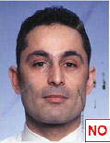 | 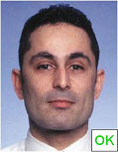
Danneggiata/Macchiata

- Stampata su carta di alta qualità e risoluzione; si consiglia carta di tipo opaca.
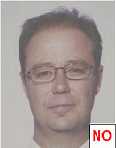 |  | 
Desaturata | Di scarsa risoluzione e quindi "pixelata"

Inquadratura e posizione
- Lo sfondo deve essere chiaro e uniforme, di preferenza grigio, crema o celeste, oppure bianco.
(Alcuni redattori d’istruzioni indicano "fondo bianco"; in realtà, la norma internazionale chiede unicamente l'omogeneità e il colore chiaro, esattamente come riportato sopra. Per non correre il rischio di trovarsi a discutere sulla "nuance", è forse preferibile scegliere il fondo bianco, purché' non sovraesposto.)
- La foto deve riportare solo il soggetto, non devono essere visibili altri oggetti e altri soggetti.
 | 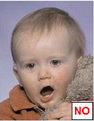 | 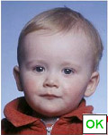
Altro soggetto umano visibile | Oggetto in campo (ad esempio giocattolo)
- La foto deve mostrare interamente la testa e la sommità delle spalle, in modo che l'altezza della testa sia compresa orientativamente tra 28 mm e 32 mm. In questo modo si ottiene una foto ben centrata, che non è ne’troppo "vicina" ne’troppo lontana.
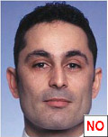 | 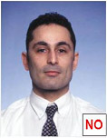 | 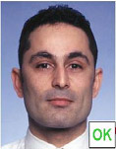
Inquadratura troppo ravvicinata | Inquadratura troppo lontana

- Il viso non deve essere inclinato lateralmente o verticalmente e non sono ammesse posizioni artistiche (niente viso girato, profili, spalle alzate. Etc.); l'inquadratura deve essere frontale, lo sguardo rivolto verso l'obiettivo.
 |  | 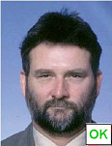
Posizione angolata da ritratto in studio | Posizione inclinata del capo
- La testa deve essere centrata verticalmente.
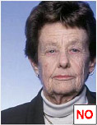 | 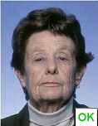
Testa non centrata
- L'espressione deve essere neutra (niente sorrisi o strane espressioni), ed il soggetto deve avere la bocca chiusa e gli occhi aperti e ben visibili.

Messa a fuoco, colori, luminosita' e contrasto
- Non ci devono essere ombre sul viso o sullo sfondo, che deve essere uniformemente illuminato.
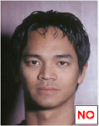 | 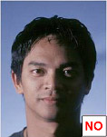 | 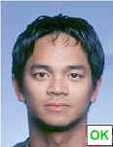
Ombra sullo sfondo | Ombra sul viso

- La foto deve essere ben a fuoco, il contrasto tale da rendere i lineamenti chiaramente distinguibili.

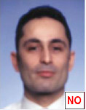 | 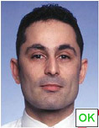
fuori fuoco

- Non devono essere presenti effetti di sovraesposizione o sottoesposizione.
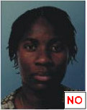 | 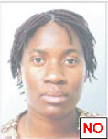 | 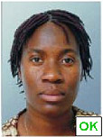
Sottoesposta | Sovraesposta

- La profondità di campo deve essere tale da mostrare chiaramente sia la parte frontale del viso (dall’estremità della testa al mento) sia entrambi i lati del volto (da orecchio a orecchio).
- Gli occhi devono essere ben visibili, non sono ammesse foto con effetto occhi rossi o chiusi.
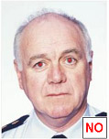 | 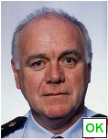
Effetto occhi rossi

- I colori devono essere naturali, non sono ammesse foto con colorazioni diverse da quelle reali.
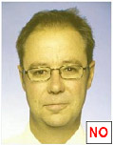 | 
Colori falsati
Ornamenti, occhiali e coperture
- Non sono ammessi copricapi di alcun genere a parte quelli portati per motivi religiosi; anche in tal caso comunque e' necessario mostrare chiaramente il viso.
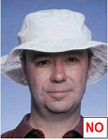 |  | 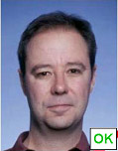
Cappello | Berretto
 | 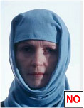 | 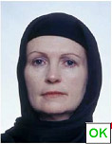
Volto coperto | Parte del volto coperto - ombre sul volto

- Gli occhi o altre parti del viso non devono essere coperti da capelli
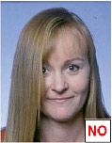 | 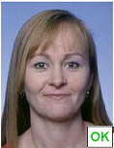

- Non sono ammessi occhiali con lenti colorate, le lenti devono essere trasparenti in modo che gli occhi siano ben visibili
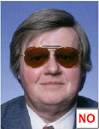 | 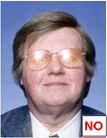 | 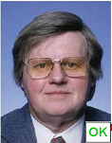

- La montatura degli occhiali non deve coprire gli occhi
 | 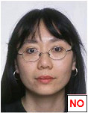 | 
Montatura pesante | Montatura leggera, ma che copre occhi

Parametri ICAO

Luminosità =0.2
Nitidezza =0.1
Contrasto rgbc=0.1
Min pixel volto=70
it.mctc.pat.max.yaw=0.3
it.mctc.pat.max.pitch=0.3
it.mctc.pat.max.roll=0.3

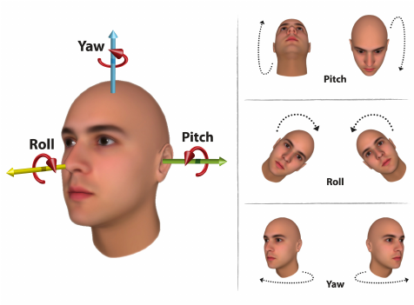

- APPENDICE D: Modifiche autoveicoli-ciclomotori e dispositivi di guida
Modifiche autoveicoli e ciclomotori:
CAMBIO DI VELOCITA' MODIFICATO
Codice | Descrizione tipo adattamento | Data inizio validita' | Data fine validita'
1001 | CAMBIO DI VELOCITA' MANUALE | 01/01/1900 | 31/12/9999
1002 | SELEZIONE AUTOMATICA DEL RAPPORTO DI TRASMISSIONE | 01/01/1900 | 31/12/9999
1003 | CAMBIO ELETTRONICO | 01/01/1900 | 31/12/2016
1004 | DISPOSITIVO DI CONTROLLO DELLA TRASMISSIONE ADATTATO | 01/01/1900 | 31/12/9999
1005 | SENZA CAMBIO DI VELOCITA' SECONDARIO | 31/12/2016 | 31/12/9999
1010 | MANCANTE******** | 01/01/1900 | 31/12/9999
1011 | MANCANTE ******* | 01/01/1900 | 31/12/9999
FRIZIONE MODIFICATA
Codice | Descrizione tipo adattamento | Data inizio validita' | Data fine validita'
1501 | PEDALE DELLA FRIZIONE ADATTATO | 01/01/1900 | 31/12/9999
1502 | FRIZIONE MANUALE | 01/01/1900 | 31/12/9999
1503 | FRIZIONE AUTOMATICA | 01/01/1900 | 31/12/9999
1504 | MISURA PER IMPEDIRE IL BLOCCO O L'AZIONAMENTO DEL PEDALE DELLA FRIZIONE | 01/01/1900 | 31/12/9999
DISPOSITIVI DI FRENATURA MODIFICATI
Codice | Descrizione tipo adattamento | Data inizio validita' | Data fine validita'
2001 | PEDALE DEL FRENO ADATTATO | 01/01/1900 | 31/12/9999
2002 | PEDALE DEL FRENO ALLARGATO | 01/01/1900 | 31/12/2016
2003 | PEDALE DEL FRENO ADATTATO PER ESSERE USATO COL PIEDE SINISTRO | 01/01/1900 | 31/12/9999
2004 | PEDALE DEL FRENO A SCORRIMENTO | 01/01/1900 | 31/12/9999
2005 | PEDALE DEL FRENO BASCULANTE | 01/01/1900 | 31/12/9999
2006 | FRENO MANUALE | 01/01/1900 | 31/12/9999
2007 | AZIONAMENTO DEL FRENO CON UNA FORZA MASSIMA DI ... N | 01/01/1900 | 31/12/9999
2008 | PRESSIONE MASSIMA SUL FRENO DI EMERGENZA INTEGRATO NEL FRENO DI EMERGENZA | 01/01/1900 | 31/12/2016
2009 | FRENO DI STAZIONAMENTO ADATTATO | 01/01/1900 | 31/12/9999
2010 | FRENO DI STAZIONAMENTO CON COMANDO ELETTRICO | 01/01/1900 | 31/01/2016
2011 | FRENO DI STAZIONAMENTO A PEDALE (ADATTATO) | 01/01/1900 | 31/12/2016
2012 | MISURA PER IMPEDIRE IL BLOCCO O L'AZIONAMENTO DEL PEDALE DEL FRENO | 01/01/1900 | 31/12/9999
2013 | FRENO A GINOCCHIO | 01/01/1900 | 31/12/9999
2014 | AZIONAMENTO DEL DISPOSITIVO DI FRENATURA ASSISTITO DA UNA FORZA ESTERNA | 01/01/1900 | 31/12/9999
DISPOSITIVO DI ACCELERAZIONE MODIFICATO
Codice | Descrizione tipo adattamento | Data inizio validita' | Data fine validita'
2501 | PEDALE DELL'ACCELERAZIONE ADATTATO | 01/01/1900 | 31/12/9999
2502 | ACCELERATORE AD ASOLA | 01/01/1900 | 31/12/2016
2503 | PEDALE DELL'ACCELERATORE BASCULANTE | 01/01/1900 | 31/12/9999
2504 | ACCELERATORE MANUALE | 01/01/1900 | 31/12/9999
2505 | ACCELERATORE A GINOCCHIO | 01/01/1900 | 31/12/9999
2506 | AZIONAMENTO DELL'ACCELERATORE ASSISTITO DA UNA FORZA ESTERNA | 01/01/1900 | 31/12/9999
2507 | PEDALE DELL'ACCELERATORE A SINISTRA DI QUELLO DEL FRENO | 01/01/1900 | 31/12/2016
2508 | PEDALE DELL'ACCELERATORE SUL LATO SINISTRO | 01/01/1900 | 31/12/9999
2509 | MISURA PER IMPEDIRE IL BLOCCO O L'AZIONAMENTO DEL PEDALE DELL'ACCELERATORE | 01/01/1900 | 31/12/9999
SISTEMI COMBINATI DI FRENATURA E ACCELERAZIONE ADATTATI
Codice | Descrizione tipo adattamento | Data inizio validita' | Data fine validita'
3001 | PEDALI PARALLELI | 01/01/1900 | 31/12/2016
3002 | PEDALI SULLO (O QUASI SULLO) STESSO PIANO | 01/01/1900 | 31/12/2016
3003 | ACCELERATORE E FRENO MANUALE CON GUIDA DI SCORRIMENTO | 01/01/1900 | 31/12/2016
3004 | ACCELERATORE E FRENO CON GUIDA DI SCORRIMENTO E ORTESI | 01/01/1900 | 31/12/2016
3005 | PEDALI DELL'ACCELERATORE E DEL FRENO NEUTRALIZZATI/SOPPRESSI | 01/01/1900 | 31/12/2016
3006 | RIALZAMENTO DEL PAVIMENTO | 01/01/1900 | 31/12/2016
3007 | TRAMEZZATURA SUL LATO DEL PEDALE DEL FRENO | 01/01/1900 | 31/12/2016
3008 | TRAMEZZATURA CON PROTESI SUL LATO DEL PEDALE DEL FRENO | 01/01/1900 | 31/12/2016
3009 | TRAMEZZATURA DAVANTI AI PEDALI DELL'ACCELERATORE E DEL FRENO | 01/01/1900 | 31/12/2016
3010 | CON SUPPORTO TALLONE/GAMBA | 01/01/1900 | 31/12/2016
3011 | ACCELERATORE E FRENO A COMANDO ELETTRICO | 01/01/1900 | 31/12/2016
ADATTAMENTI E PROTEZIONI DEI PEDALI
Codice | Descrizione tipo adattamento | Data inizio validita' | Data fine validita'
3101 | SET SUPPLEMENTARE DI PEDALI PARALLELI | 01/01/2017 | 31/12/9999
3102 | PEDALI SULLO STESSO LIVELLO O QUASI | 01/01/2017 | 31/12/9999
3103 | MISURA PER IMPEDIRE IL BLOCCO O L'AZIONAMENTO DEI PEDALI DELL'ACCELERATORE E DEL FRENO QUANDO I PEDALI NON SONO AZIONATI | 01/01/2017 | 31/12/9999
3104 | FONDO RIALZATO | 01/01/2017 | 31/12/9999
SISTEMI COMBINATI DI FRENO DI SERVIZIO E DI ACCELERATORE
Codice | Descrizione tipo adattamento | Data inizio validita' | Data fine validita'
3201 | SISTEMA COMBINATO DI ACCELERATORE E FRENO DI SERVIZIO CONTROLLATO CON UNA MANO | 01/01/2017 | 31/12/9999
3202 | SISTEMA COMBINATO DI ACCELERATORE E FRENO DI SERVIZIO CONTROLLATO DA UNA FORZA ESTERNA | 01/01/2017 | 31/12/9999
SISTEMI COMBINATI DI FRENO DI SERVIZIO, ACCELERATORE E STERZO
Codice | Descrizione tipo adattamento | Data inizio validita' | Data fine validita'
3301 | SISTEMA COMBINATO DI ACCELERATORE, FRENO DI SERVIZIO E STERZO CONTROLLATO DA UNA FORZA ESTERNA TRAMITE UNA MANO | 01/01/2017 | 31/12/9999
3302 | SISTEMA COMBINATO DI ACCELERATORE, FRENO DI SERVIZIO E STERZO CONTROLLATO DA UNA FORZA ESTERNA TRAMITE DUE MANI | 01/01/2017 | 31/12/9999
DISPOSITIVI DI COMANDI ADATTATI
Codice | Descrizione tipo adattamento | Data inizio validita' | Data fine validita'
3501 | COMANDI OPERABILI SENZA COMPROMETTERE LE ALTRE OPERAZIONI DI GUIDA | 01/01/1900 | 31/12/2016
3502 | COMANDI AZIONABILI SENZA TOGLIERE LE MANI DAL DISPOSITIVO DI STERZO | 01/01/1900 | 31/12/9999
3503 | COMANDI AZIONABILI SENZA TOGLIERE LA MANO SINISTRA DAL DISPOSITIVO DI STERZO | 01/01/1900 | 31/12/9999
3504 | COMANDI AZIONABILI SENZA TOGLIERE LA MANO DESTRA DAL DISPOSITIVO DI STERZO | 01/01/2017 | 31/12/9999
3505 | COMANDI AZIONABILI SENZA TOGLIERE LE MANI DAL DISPOSITIVO DI STERZO E SENZA RILASCIARE I MECCANISMI ACCELERATORE E FRENO | 01/01/2017 | 31/12/9999
SISTEMA DI DIREZIONE ADATTATO
Codice | Descrizione tipo adattamento | Data inizio validita' | Data fine validita'
4001 | STERZO CON FORZA MASSIMA DI AZIONAMENTO DI .... N | 01/01/1900 | 31/12/9999
4002 | SERVOSTERZO RINFORZATO | 01/01/1900 | 31/12/2016
4003 | STERZO CON SISTEMA DI SICUREZZA | 01/01/1900 | 31/12/2016
4004 | PIANTONE DEL VOLANTE PROLUNGATO | 01/01/1900 | 31/12/2016
4005 | VOLANTE ADATTATO (A SEZIONE ALLARGATA E/O RINFORZATA, DI DIAMETRO RIDOTTO ECC.) | 01/01/1900 | 31/12/9999
4006 | POSIZIONE ADATTATA DEL VOLANTE | 01/01/1900 | 31/12/9999
4007 | VOLANTE VERTICALE | 01/01/1900 | 31/12/2016
4008 | VOLANTE ORIZZONTALE | 01/01/1900 | 31/12/2016
4009 | STERZO CONTROLLATO TREMITE PIEDE | 01/01/1900 | 31/12/9999
4010 | STERZO ALTERNATIVO ADATTATO (A LEVA, ECC.) | 01/01/1900 | 31/12/2016
4011 | DISPOSITIVO DI ASSISTENZA AL VOLANTE | 01/01/1900 | 31/12/9999
4012 | VOLANTE DOTATO DI ORTOSI DELLA MANO | 01/01/1900 | 31/12/2016
4013 | CON ORTESI COLLEGATA AL TENDINE | 01/01/1900 | 31/12/2016
4014 | SERVOSTERZO ALTERNATIVO ADATTATO CONTROLLATO TRAMITE UNA MANO O UN BRACCIO | 01/01/2017 | 31/12/9999
4015 | SERVOSTERZO ALTERNATIVO ADATTATO CONTROLLATO TRAMITE DUE MANI O BRACCIA | 01/01/2017 | 31/12/9999
4016 | MANCANTE******** | 01/01/1900 | 31/12/9999
4017 | MANCANTE******** | 01/01/1900 | 31/12/9999
4018 | MANCANTE******** | 01/01/1900 | 31/12/9999
4040 | MANCANTE******** | 01/01/1900 | 31/12/9999
4041 | MANCANTE******** | 01/01/1900 | 31/12/9999
4099 | MANCANTE******** | 01/01/1900 | 31/12/9999
RETROVISORE/I ADATTATO/I
Codice | Descrizione tipo adattamento | Data inizio validita' | Data fine validita'
4201 | SPECCHIETTO RETROVISORE LATERALE ESTERNO | 01/01/1900 | 31/12/2016
4202 | DISPOSITIVO RETROVISORE ADATTATO | 01/01/2017 | 31/12/9999
4203 | DISPOSITIVO INTERNO AGGIUNTIVO CHE PERMETTE UNA VISIONE LATERALE | 01/01/1900 | 31/12/9999
4204 | SPECCHIETTO RETROVISORE INTERNO PANORAMICO | 01/01/1900 | 31/12/2016
4205 | DISPOSITIVO DI VISIONE DEGLI ANGOLI CIECHI | 01/01/1900 | 31/12/9999
4206 | SPECCHIETTO /I RETROVISORE/I ESTERNO/I CON COMANDO ELETTRICO | 01/01/1900 | 31/12/9999
SEDILE DEL CONDUTTORE MODIFICATO
Codice | Descrizione tipo adattamento | Data inizio validita' | Data fine validita'
4300 | POSIZIONE DEL SEDILE DEL CONDUCENTE | 01/01/1900 | 31/12/9999
4301 | ALTEZZA DEL SEDILE CONDUCENTE CHE CONSENTE UNA VISIONE NORMALE E A DISTANZA NORMALE DAL VOLANTE E DAI PEDALI | 01/01/1900 | 31/12/9999
4302 | SEDILE DEL CONDUCENTE ADATTATO ALLA FORMA DEL CORPO | 01/01/1900 | 31/12/9999
4303 | SEDILE CONDUCENTE CON SUPPORTO LATERALE PER UNA BUONA STABILITA | 01/01/1900 | 31/12/9999
4304 | SEDILE CONDUCENTE DOTATO DI BRACCIOLI | 01/01/1900 | 31/12/9999
4305 | SEDILE CONDUCENTE CON SCORRIMENTO PROLUNGATO | 01/01/1900 | 31/12/2016
4306 | ADATTAMENTO DELLA CINTURA DI SICUREZZA | 01/01/1900 | 31/12/9999
4307 | TIPO DI CINTURE DI SICUREZZA CON SUPPORTO PER UNA BUONA STABILITA | 01/01/1900 | 31/12/9999
ADATTAMENTI DEL MOTOCICLO
Codice | Descrizione tipo adattamento | Data inizio validita' | Data fine validita'
4400 | MODIFICHE AI MOTOCICLI | 01/01/1900 | 31/12/9999
4401 | IMPIANTO FRENANTE SU UNA SOLA LEVA | 01/01/1900 | 31/12/9999
4402 | FRENO DELLA RUOTA ANTERIORE ADATTATO | 01/01/1900 | 31/12/9999
4403 | FRENO DELLA RUOTA POSTERIORE ADATTATO | 01/01/1900 | 31/12/9999
4404 | ACCELERATORE ADATTATO | 01/01/1900 | 31/12/9999
4405 | CAMBIO E FRIZIONE MANUALE (ADATTATI) | 01/01/1900 | 31/12/2016
4406 | SPECCHIETTO/I RETROVISORE/I ADATTATO/I | 01/01/1900 | 31/12/2016
4407 | COMANDO ADATTATI (INDICATORI DI DIREZIONE, STOP, ecc. ) | 01/01/1900 | 31/12/2016
4408 | ALTEZZA DEL SEDILE CHE PERMETTE AL COND. SEDUTO DI TOCCARE SUOLO CON AMBEDUE I PIEDI | 01/01/1900 | 31/12/9999
4409 | FORZA MASSIMA DI AZIONAMENTO DEL FRENO DELLA RUOTA ANTERIORE....(N) | 01/01/2017 | 31/12/9999
4410 | FORZA MASSIMA DI AZIONAMENTO DEL FRENO DELLA RUOTA POSTERIORE....(N) | 01/01/2017 | 31/12/9999
4411 | POGGIAPIEDI ADATTATO | 01/01/2017 | 31/12/9999
4412 | MANUBRIO ADATTATO | 01/01/2017 | 31/12/9999
MOTOCICLI CON SIDE-CAR
Codice | Descrizione tipo adattamento | Data inizio validita' | Data fine validita'
4500 | SOLO PER MOTOCICLI CON SIDE-CAR | 01/01/1900 | 31/12/9999
4590 | MANCANTE******** | 01/01/1900 | 31/12/9999

ANNOTAZIONI:
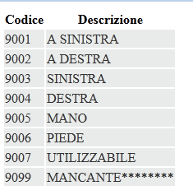
DISPOSITIVI DI GUIDA:
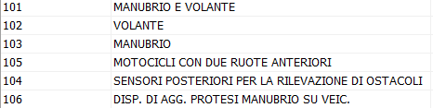
- APPENDICE E: MESSAGGI DI ERRORE

Codice | Messaggio | Nome del servizio
EP7694 | Non e' stata trovata alcuna richiesta | Dettaglio CML Seconda fase  Dettaglio prima fase  Ricerca rinnovo  Stampa ricevuta seconda fase  Stampa elenco rinnovo prima fase  Annullamento Rinnovo Prima Seconda Fase  Acquisizione CML Seconda Fase  Modifica CML Seconda Fase  Modifica Prima Fase  Stampa Anteprima
EP7695 | Dati dell'anagrafica non presenti | Dettaglio CML Seconda fase  Dettaglio prima fase  Ricerca rinnovo  Annullamento Rinnovo Prima Seconda Fase  Stampa ricevuta seconda fase  Stampa elenco rinnovo prima fase  Acquisizione CML Seconda Fase  Modifica CML Seconda Fase
EP7696 | L'anagrafica non ha associata una patente precedente | Dettaglio CML Seconda fase  Dettaglio prima fase  Ricerca rinnovo  Annullamento Rinnovo Prima Seconda Fase  Stampa ricevuta seconda fase  Stampa elenco rinnovo prima fase  Acquisizione CML Seconda Fase  Modifica CML Seconda Fase
EP7697 | L'anagrafica non ha associata attualmente una patente | Dettaglio CML Seconda fase  Dettaglio prima fase  Ricerca rinnovo  Annullamento Rinnovo Prima Seconda Fase  Stampa ricevuta seconda fase  Stampa elenco rinnovo prima fase  Acquisizione CML Seconda Fase  Modifica CML Seconda Fase
EP7698 | Errore nel reperimento della patente precedente associata all'anagrafica | Dettaglio CML Seconda fase  Dettaglio prima fase  Ricerca rinnovo  Annullamento Rinnovo Prima Seconda Fase  Stampa ricevuta seconda fase  Stampa elenco rinnovo prima fase  Acquisizione CML Seconda Fase  Modifica CML Seconda Fase
EP7699 | Errore nel reperimento dell'ultima patente attiva associata all'anagrafica | Dettaglio CML Seconda fase  Dettaglio prima fase  Ricerca rinnovo  Annullamento Rinnovo Prima Seconda Fase  Stampa ricevuta seconda fase  Stampa elenco rinnovo prima fase  Acquisizione CML Seconda Fase  Modifica CML Seconda Fase
EP7700 | Impossibile reperire i dati relativi all'iscrizione all'Albo Medici | Dettaglio prima fase  Ricerca rinnovo  Stampa elenco rinnovo prima fase  Annullamento Rinnovo Prima Seconda Fase
EP7701 | Verificare i dati digitati o rivolgersi all'UMC | Dettaglio prima fase
EP7702 | Verificare la correttezza della patente digitata e dei dati anagrafici associati | Ricerca rinnovo  Stampa elenco rinnovo prima fase
EP7703 | Dati della patente non presenti | Ricerca rinnovo  Stampa elenco rinnovo prima fase
EP7704 | Patente non presente in archivio | Ricerca rinnovo  Stampa elenco rinnovo prima fase
EP7705 | Patente con piu' posizioni anagrafiche in archivio | Ricerca rinnovo  Stampa elenco rinnovo prima fase
EP7706 | La ricevuta non puo' essere stampata per mancanza dei dati tecnici della patente speciale | Stampa ricevuta seconda fase
EP7707 | Impossibile determinare l'ambito per i pagamenti | Annullamento Rinnovo Prima Seconda Fase
EP7708 | errore dal sistema di pagamenti  - operazione di storno: | Annullamento Rinnovo Prima Seconda Fase
EP7709 | La patente non ha una anagrafica associata | Ricerca rinnovo  Inserimento Prima Fase
EP7710 | Patente non rilasciata | Ricerca rinnovo
EP7711 | La patente digitata e' stata sostituita dalla patente numero | Ricerca rinnovo
EP7712 | Verifica di Rinnovabilita' non superata, presentare domanda all'Ufficio Provinciale della Motorizzazione Civile | Acquisizione CML Seconda Fase  Modifica CML Seconda Fase  Inserimento Prima Fase  Inserimento Richiesta Non Rinnovabile Prima Fase
EP7713 | Patente inserita da UCO non rinnovabile | Acquisizione CML Seconda Fase  Modifica CML Seconda Fase
EP7714 | Patente scaduta da piu' di tre anni | Acquisizione CML Seconda Fase  Modifica CML Seconda Fase
EP7715 | La patente non e' rinnovabile. L'accertamento deve essere effettuato presso una Commissione Medico Locale | Acquisizione CML Seconda Fase  Modifica CML Seconda Fase
EP7716 | Presente provvedimento ostativo. Il conducente deve recarsi presso l'ufficio periferico della Motorizzazione per verificare la natura dell'ostativo riscontrato | Acquisizione CML Seconda Fase  Modifica CML Seconda Fase
EP7717 | Verificare i dati inseriti o rivolgersi ad un ufficio periferico della Motorizzazione. | Acquisizione CML Seconda Fase  Modifica CML Seconda Fase
EP7718 | Valorizzare il campo Esenzione visita in CML | Acquisizione CML Seconda Fase  Modifica CML Seconda Fase
EP7719 | Esenzione visita in CML gia' presente | Acquisizione CML Seconda Fase  Modifica CML Seconda Fase
EP7720 | Esenzione visita in CML non presente | Acquisizione CML Seconda Fase  Modifica CML Seconda Fase
EP7721 | Comune Visita Medica errato o non congruente con la provincia | Acquisizione CML Seconda Fase  Modifica CML Seconda Fase
EP7722 | Caricare o ricaricare la foto: non e' stata acquisita correttamente dal sistema | Acquisizione CML Seconda Fase  Modifica CML Seconda Fase
EP7723 | Caricare o ricaricare la firma: non e' stata acquisita correttamente dal sistema | Acquisizione CML Seconda Fase  Modifica CML Seconda Fase
EP7724 | Esiste già una richiesta per la stessa anagrafica con stessa data visita medica | Acquisizione CML Seconda Fase  Modifica CML Seconda Fase
EP7725 | Operazione di modifica eseguita con successo | Acquisizione CML Seconda Fase  Modifica CML Seconda Fase
EP7726 | Modifica richiesta di patente fallita | Acquisizione CML Seconda Fase  Modifica CML Seconda Fase
EP7727 | Errore nel salvataggio della foto | Acquisizione CML Seconda Fase  Modifica CML Seconda Fase
EP7728 | Errore nel salvataggio della firma | Acquisizione CML Seconda Fase  Modifica CML Seconda Fase
EP7729 | Dispositivo non valido | Acquisizione CML Seconda Fase  Modifica CML Seconda Fase
EP7730 | Inserimento dati inabilita' patente fallito | Acquisizione CML Seconda Fase  Modifica CML Seconda Fase
EP7731 | Operazione di inserimento dati inabilita' patente eseguita con successo. | Acquisizione CML Seconda Fase  Modifica CML Seconda Fase
EP7732 | La modifica e' consentita solo nel giorno di inserimento | Modifica CML Seconda Fase
EP7733 | Codice Fiscale non presente in archivio. Digitare Cognome e Codice Fiscale | Inserimento Prima Fase
EP7734 | Lo stato della patente non ne consente il rinnovo | Inserimento Prima Fase  Inserimento Richiesta Non Rinnovabile Prima Fase
EP7735 | Il rinnovo e' possibile a partire da 4 mesi prima della data di scadenza della patente posseduta | Inserimento Prima Fase  Inserimento Richiesta Non Rinnovabile Prima Fase
EP7736 | Impossibile determinare l''ambito per i pagamenti: valorizzare la provincia della visita medica | Inserimento Prima Fase
EP7737 | Il numero di bollettini da compilare e' | Inserimento Prima Fase
EP7738 | Numero Conto Corrente errato | Inserimento Prima Fase
EP7739 | Operazione di inserimento eseguita con successo | Inserimento Prima Fase
EP7740 | Inserimento richiesta di patente fallito: | Inserimento Prima Fase
EP7741 | Marca operativa occupata, riprovare a confermare | Inserimento Prima Fase
EP7742 | Errore in fase di bruciatura del bollettino | Inserimento Prima Fase
EP7743 | Errore nella comunicazione con il sistema di bruciatura del bollettino. | Inserimento Prima Fase
EP7744 | Inserimento fallito, non e' possibile connettersi al sistema di pagamento | Inserimento Prima Fase
EP7745 | Per effettuare la bruciatura occorre valorizzare i campi di ogni bollettino. | Inserimento Prima Fase
EP7746 | Errore nella lettura del tariffario: | Inserimento Prima Fase
EP7747 | La modifica della pratica e' consentita solo nello stesso giorno della visita medica | Modifica Prima Fase
EP7748 | Nuovo Progressivo Marca Operativa non calcolabile: raggiunto il massimo progressivo consentito | Inserimento Richiesta Non Rinnovabile Prima Fase
EP7749 | Inserimento non effettuato per problemi tecnici temporanei. Riprovare tra qualche secondo | Inserimento Richiesta Non Rinnovabile Prima Fase
EP7750 | Impossibile visualizzare l'anteprima della patente | Stampa Anteprima
EP11 | non esistono occorrenze da elaborare | Stampa Anteprima Patente
EP300 | marca operativa non trovata in ark | Stampa Anteprima Patente
EP3086 | prenotazione richiesta cqc non presente in archivio | Stampa Anteprima Patente
EP5280 | la marca operativa e' relativa ad una richiesta emissione cig | Stampa Anteprima Patente
EP5626 | lo stato della patente e' incompatibile con la funzione in esame | Stampa Anteprima Patente
EP5628 | *** operazione non consentita *** m.op. con data inferiore al 01-10-1995 | Stampa Anteprima Patente
EP7232 | operazione non consentita - richiesta annullata | Stampa Anteprima Patente
EP7636 | visualizzazione facsimile non consentita | Stampa Anteprima Patente
EP7637 | richiesta gia' rilasciata non presente in archivio - (tcep1gsd) | Stampa Anteprima Patente
EP22 | disallineamento base dati | Inserimento Minorazioni/  Modifica Minorazioni
EP242 | *** codice adattamento inesistente *** | Inserimento Minorazioni/  Modifica Minorazioni
EP607 | *** codice adattamento non utilizzabile per autoveicoli *** | Inserimento Minorazioni/  Modifica Minorazioni
EP610 | *** codice adattamento non ammesso *** | Inserimento Minorazioni/  Modifica Minorazioni
EP611 | *** digitare i codici adattamento nella sezione motoveicoli *** | Inserimento Minorazioni/  Modifica Minorazioni
EP612 | *** digitare i codici adattamento nella sezione autoveicoli *** | Inserimento Minorazioni/  Modifica Minorazioni
EP615 | *** dispositivo guida a4 speciale incompatibile con categoria richiesta *** | Inserimento Minorazioni/  Modifica Minorazioni
EP2000 | 30e2-errore aggiornamento p.speciale- | Inserimento Minorazioni/  Modifica Minorazioni
EP2000 | 30e2-errore inserimento adattamenti- | Inserimento Minorazioni/  Modifica Minorazioni
EP5015 | *** incongruenza cambio automatico/codice minorazioni *** | Inserimento Minorazioni/  Modifica Minorazioni
EP7561 | *** dispositivo guida am speciale incompatibile con categoria richiesta *** | Inserimento Minorazioni/  Modifica Minorazioni
EP89 | aggiornamento non eseguito | Verifica Rinnovabilita  Inserimento Richiesta Rinnovo prima Fase o Unica Fase
EP91 | inserimento non effettuato | Verifica Rinnovabilita  Inserimento Richiesta Rinnovo prima Fase o Unica Fase
EP183 | transazione terminata ok | Verifica Rinnovabilita  Inserimento Richiesta Rinnovo prima Fase o Unica Fase
EP214 | codice malattia errato | Verifica Rinnovabilita  Inserimento Richiesta Rinnovo prima Fase o Unica Fase
EP450 | *incompatibilita' p.estera/t.r.div.conv.est. | Verifica Rinnovabilita  Inserimento Richiesta Rinnovo prima Fase o Unica Fase
EP3062 | patente non trovata in archivio conducenti | Verifica Rinnovabilita  Inserimento Richiesta Rinnovo prima Fase o Unica Fase
EP7526 | incongruenza tipo/categoria richiesta - valori consentiti:'d' | Verifica Rinnovabilita  Inserimento Richiesta Rinnovo prima Fase o Unica Fase
EP7662 | problemi nella generazione del protocollo riprovare per inserire la richiesta | Verifica Rinnovabilita  Inserimento Richiesta Rinnovo prima Fase o Unica Fase
EP7050 | anagrafica speciale non censita: inserire prima tramite applicazione anagrafiche speciali. | Inserimento Richiesta Rinnovo prima Fase o Unica Fase
EP7566 | presenza di candidato sinonimo | Inserimento Richiesta Rinnovo prima Fase o Unica Fase
EP7656 | patente inserita da uco non rinnovabile | Inserimento Richiesta Rinnovo prima Fase o Unica Fase
EP0037 | incongruenza codice minorazione/cambio automatico | Inserimento Richiesta Rinnovo II Fase -  Modica Richiesta Rinnovo
EP0068 | anagrafica non presente in archivio | Inserimento Richiesta Rinnovo II Fase -  Modica Richiesta Rinnovo
EP0089 | aggiornamento non eseguito | Inserimento Richiesta Rinnovo II Fase - Modica Richiesta Rinnovo
EP0091 | inserimento non effettuato | Inserimento Richiesta Rinnovo II Fase -  Modica Richiesta Rinnovo
EP5957 | *** operazione non consentita - richiesta bloccata *** | Inserimento Richiesta Rinnovo II Fase -  Modica Richiesta Rinnovo
EP5996 | richiesta con patente rilasciata | Inserimento Richiesta Rinnovo II Fase -  Modica Richiesta Rinnovo
EP0022 | disallineamento base dati | Inserimento Minorazioni/  Modifica Minorazioni
EP0242 | *** codice adattamento inesistente *** | Inserimento Minorazioni/  Modifica Minorazioni
EP0607 | *** codice adattamento non utilizzabile per autoveicoli *** | Inserimento Minorazioni/  Modifica Minorazioni
EP0610 | *** codice adattamento non ammesso *** | Inserimento Minorazioni/  Modifica Minorazioni
EP611 | *** digitare i codici adattamento nella sezione motoveicoli *** | Inserimento Minorazioni/  Modifica Minorazioni
EP612 | *** digitare i codici adattamento nella sezione autoveicoli *** | Inserimento Minorazioni/  Modifica Minorazioni
EP615 | *** dispositivo guida a4 speciale incompatibile con categoria richiesta *** | Inserimento Minorazioni/  Modifica Minorazioni
EP2000 | 30e2-errore aggiornamento p.speciale- | Inserimento Minorazioni/  Modifica Minorazioni
EP2000 | 30e2-errore inserimento adattamenti- | Inserimento Minorazioni/  Modifica Minorazioni
EP5015 | *** incongruenza cambio automatico/codice minorazioni *** | Inserimento Minorazioni/  Modifica Minorazioni
EP7561 | *** dispositivo guida am speciale incompatibile con categoria richiesta *** | Inserimento Minorazioni/  Modifica Minorazioni
EP411 | data scadenza non congruente con data scadenza massima prevista | Inserimento Richiesta Rinnovo II Fase -  Modica Richiesta Rinnovo
EP412 | errore incongruenza - data scadenza - eta'-period.validita'- cat.rich.- | Inserimento Richiesta Rinnovo II Fase -  Modica Richiesta Rinnovo
EP447 | **080**ope - prescrizioni tecniche(pt) | Inserimento Richiesta Rinnovo II Fase -  Modica Richiesta Rinnovo
EP2009 | <descrizione del provv.ostatiti> + data decorrenza ( messaggio variabile restituito rla00041) | Inserimento Richiesta Rinnovo II Fase -  Modica Richiesta Rinnovo
PR2017 | ufficio accertatore errato | Inserimento Richiesta Rinnovo II Fase -  Modica Richiesta Rinnovo
PR2018 | $$incongruenza tra il comune e la provincia di residenza$$ | Inserimento Richiesta Rinnovo II Fase -  Modica Richiesta Rinnovo
PR2019 | $$c.a.p. errato $$ | Inserimento Richiesta Rinnovo II Fase -  Modica Richiesta Rinnovo
AN2023 | codice fiscale errato | Inserimento Richiesta Rinnovo II Fase -  Modica Richiesta Rinnovo
PR2082 | **c.a.p. incongruente** | Inserimento Richiesta Rinnovo II Fase -  Modica Richiesta Rinnovo
PR2083 | **per grandi centri digitare il c.a.p. della via** | Inserimento Richiesta Rinnovo II Fase -  Modica Richiesta Rinnovo
PR2088 | **data visita maggiore della data odierna** | Inserimento Richiesta Rinnovo II Fase -  Modica Richiesta Rinnovo
TM2462 | ** la data acquisizione controdeduz. non deve essere > data odierna ** | Inserimento Richiesta Rinnovo II Fase -  Modica Richiesta Rinnovo
EP6077 | ** obbligo visita cml ** | Inserimento Richiesta Rinnovo II Fase -  Modica Richiesta Rinnovo
PR7110 | * codice identificativo medico non presente in archivio * | Inserimento Richiesta Rinnovo II Fase -  Modica Richiesta Rinnovo
PR7130 | * digitare il codice ufficio sanitario o il codice identificativo medico * | Inserimento Richiesta Rinnovo II Fase -  Modica Richiesta Rinnovo
PR7140 | * codice ufficio sanitario non autorizzato (diverso da '0009' o '0010') * | Inserimento Richiesta Rinnovo II Fase -  Modica Richiesta Rinnovo
PR7150 | * codice identificativo medico non attivo nel giorno di visita medica * | Inserimento Richiesta Rinnovo II Fase -  Modica Richiesta Rinnovo
PR7160 | * data visita medica minore della data iscrizione albo medico * | Inserimento Richiesta Rinnovo II Fase -  Modica Richiesta Rinnovo
PR7161 | * data visita medica minore del 18 maggio 2011 * | Inserimento Richiesta Rinnovo II Fase -  Modica Richiesta Rinnovo
EP7282 | ** ufficio sanitario non ammesso per richiesta patente speciale ** | Inserimento Richiesta Rinnovo II Fase -  Modica Richiesta Rinnovo
EP7283 | messagio a programma: per la categoria $$ e eta > 65 anni il codice ente deve valere 9 o 10 | Inserimento Richiesta Rinnovo II Fase -  Modica Richiesta Rinnovo
EP7296 | ** codice iscrizione medico non ammesso per patenti speciali ** | Inserimento Richiesta Rinnovo II Fase -  Modica Richiesta Rinnovo
EP7527 | obbligo di teoria obbligatorio - digitare 's'. | Inserimento Richiesta Rinnovo II Fase -  Modica Richiesta Rinnovo
PR7585 | ** la data visita medica cade in giorno festivo | Inserimento Richiesta Rinnovo II Fase -  Modica Richiesta Rinnovo
EP7663 | errore in fase di registr. manca il cod. autos/cod. medico contattare help desk | Inserimento Richiesta Rinnovo II Fase -  Modica Richiesta Rinnovo
EP1138 | patente non presente in archivio | Inserimento Richiesta Rinnovo II Fase -  Modica Richiesta Rinnovo
EP6301 | categoria associata alla patente successiva non esistente | Inserimento Richiesta Rinnovo II Fase -  Modica Richiesta Rinnovo
EP6300 | allineamento abilitazioni non possibile | Inserimento Richiesta Rinnovo II Fase -  Modica Richiesta Rinnovo
AN1187 | stato estero errato | Inserimento Richiesta Rinnovo II Fase -  Modica Richiesta Rinnovo
AN2023 | codice fiscale errato | Inserimento Richiesta Rinnovo II Fase -  Modica Richiesta Rinnovo
AN2042 | ** il dodicesimo carattere del codice fiscale deve essere 'z' ** | Inserimento Richiesta Rinnovo II Fase -  Modica Richiesta Rinnovo
AN2043 | cin codice fiscale errato - cin corretto = '$'. | Inserimento Richiesta Rinnovo II Fase -  Modica Richiesta Rinnovo
AN2045 | ** errore di congruenza fra dati persone fisiche e giuridiche ** | Inserimento Richiesta Rinnovo II Fase -  Modica Richiesta Rinnovo
AN2047 | codice fiscale errato - codice fiscale calcolato: $. | Inserimento Richiesta Rinnovo II Fase -  Modica Richiesta Rinnovo
AN3600 | sigla provincia di nascita non ancora valida alla data | Inserimento Richiesta Rinnovo II Fase -  Modica Richiesta Rinnovo
AN3601 | sigla provincia di nascita non piu' valida alla data | Inserimento Richiesta Rinnovo II Fase -  Modica Richiesta Rinnovo
AN3602 | alla data di nascita il comune non e' valido | Inserimento Richiesta Rinnovo II Fase -  Modica Richiesta Rinnovo
AN3603 | provincia e comune incongruenti alla data di nascita | Inserimento Richiesta Rinnovo II Fase -  Modica Richiesta Rinnovo
AN3604 | sigla provincia di residenza non ancora valida alla data | Inserimento Richiesta Rinnovo II Fase -  Modica Richiesta Rinnovo
AN3605 | sigla provincia di residenza non piu' valida alla data | Inserimento Richiesta Rinnovo II Fase -  Modica Richiesta Rinnovo
AN3606 | alla data di residenza il comune non e' valido | Inserimento Richiesta Rinnovo II Fase -  Modica Richiesta Rinnovo
AN3607 | provincia e comune di residenza incongruenti alla data | Inserimento Richiesta Rinnovo II Fase -  Modica Richiesta Rinnovo
AN3612 | digitare la provincia o lo stato estero di residenza | Inserimento Richiesta Rinnovo II Fase -  Modica Richiesta Rinnovo
AN3613 | stato estero di residenza errato | Inserimento Richiesta Rinnovo II Fase -  Modica Richiesta Rinnovo
AN3630 | per le societa' con residenza estera non digitare la partita iva | Inserimento Richiesta Rinnovo II Fase -  Modica Richiesta Rinnovo
AN5046 | codice fiscale formalmente errato | Inserimento Richiesta Rinnovo II Fase -  Modica Richiesta Rinnovo
AN5047 | codice fiscale gia' censito con altri dati anagrafici | Inserimento Richiesta Rinnovo II Fase -  Modica Richiesta Rinnovo
EP410 | codice stato estero errato | Inserimento Richiesta Rinnovo II Fase -  Modica Richiesta Rinnovo
EP7523 | il documento posseduto digitato non e' presente in archivio | Inserimento Richiesta Rinnovo II Fase -  Modica Richiesta Rinnovo
EP411 | data scadenza non congruente con data scadenza massima prevista | Inserimento Richiesta Rinnovo II Fase -  Modica Richiesta Rinnovo
EP412 | errore incongruenza - data scadenza - eta'-period.validita'- cat.rich.- | Inserimento Richiesta Rinnovo II Fase -  Modica Richiesta Rinnovo
EP451 | digitare la data scadenza o il periodo di validita' | Inserimento Richiesta Rinnovo II Fase -  Modica Richiesta Rinnovo
EP5347 | data scadenza non congruente con data scadenza massima prevista: $. | Inserimento Richiesta Rinnovo II Fase -  Modica Richiesta Rinnovo
EP6289 | ostativo attivo presente sull'operatore | Inserimento Richiesta Rinnovo II Fase -  Modica Richiesta Rinnovo
EP409 | data domanda successiva alla data odierna | Inserimento Richiesta Rinnovo II Fase -  Modica Richiesta Rinnovo
EP7661 | esiste richiesta di rinnovo con protocollo <mop> | Inserimento Richiesta Rinnovo II Fase -  Modica Richiesta Rinnovo
EP40 | categoria con cambio manuale errato | Inserimento Richiesta Rinnovo II Fase -  Modica Richiesta Rinnovo
EP417 | revoca di tutte le categ. o provv. min.int | Inserimento Richiesta Rinnovo II Fase -  Modica Richiesta Rinnovo
EP440 | data abil. diversa da $. | Inserimento Richiesta Rinnovo II Fase -  Modica Richiesta Rinnovo
EP455 | data abil. diversa da xxxxxxxx | Inserimento Richiesta Rinnovo II Fase -  Modica Richiesta Rinnovo
EP4146 | abilitazione categoria a assente/errata | Inserimento Richiesta Rinnovo II Fase -  Modica Richiesta Rinnovo
EP148 | incongruenza eta' del candidato/categoria patente richiesta | Inserimento Richiesta Rinnovo II Fase -  Modica Richiesta Rinnovo
EP426 | campo sinonimi formalmente errato | Inserimento Richiesta Rinnovo II Fase -  Modica Richiesta Rinnovo
EP7069 | per pat. posseduta d e domanda per esame incongr. eta' - cat. ric. | Inserimento Richiesta Rinnovo II Fase -  Modica Richiesta Rinnovo
EP7661 | esiste richiesta di rinnovo con protocollo $. | Inserimento Richiesta Rinnovo II Fase -  Modica Richiesta Rinnovo
EP3600 | sigla provincia di nascita non ancora valida alla data | Inserimento Richiesta Rinnovo II Fase -  Modica Richiesta Rinnovo
EP3601 | sigla provincia di nascita non piu' valida alla data | Inserimento Richiesta Rinnovo II Fase -  Modica Richiesta Rinnovo
EP3602 | alla data di nascita il comune non e' valido | Inserimento Richiesta Rinnovo II Fase -  Modica Richiesta Rinnovo
EP3603 | provincia e comune incongruenti alla data di nascita | Inserimento Richiesta Rinnovo II Fase -  Modica Richiesta Rinnovo
EP3604 | sigla provincia di residenza non ancora valida alla data | Inserimento Richiesta Rinnovo II Fase -  Modica Richiesta Rinnovo
EP3605 | sigla provincia di residenza non piu' valida alla data | Inserimento Richiesta Rinnovo II Fase -  Modica Richiesta Rinnovo
EP3606 | alla data di residenza il comune non e' valido | Inserimento Richiesta Rinnovo II Fase -  Modica Richiesta Rinnovo
EP3607 | provincia e comune di residenza incongruenti alla data | Inserimento Richiesta Rinnovo II Fase -  Modica Richiesta Rinnovo
EP7753 | NESSUN ELEMENTO PRESENTE IN ARCHIVIO PER IL CRITERIO DI RICERCA SELEZIONATO | Inserimento Esercitazioni Guida - Modifica Esercitazioni Guida - Dettaglio Esercitazioni Guida - Cancellazione Esercitazioni Guida – Stampa Esercitazioni Guida
EP7754 | OCCORRE INSERIRE ALMENO UN'ESERCITAZIONE | Inserimento Esercitazioni Guida - Modifica Esercitazioni Guida - Cancellazione Esercitazioni Guida
EP7755 | MARCA OPERATIVA ASSENTE | Dettaglio Esercitazioni Guida - Stampa Esercitazioni Guida
EP7756 | INSERIRE UN VALORE CORRETTO NEL CAMPO ORA INIZIO/FINE ESERCITAZIONE, IL FORMATO DEVE ESSERE HH:MM | Inserimento Esercitazioni Guida - Modifica Esercitazioni Guida
EP7757 | ORA FINE ESERCITAZIONE DEVE ESSERE SUCCESSIVA A ORA INIZIO ESERCITAZIONE | Inserimento Esercitazioni Guida - Modifica Esercitazioni Guida
EP7758 | NON CI SONO ESERCITAZIONI DA ELIMINARE, EFFETTUARE PRIMA L'INSERIMENTO | Cancellazione Esercitazioni Guida
EP7759 | NON CI SONO ESERCITAZIONI DA ELIMINARE APPARTENENTI A QUESTA AGENZIA | Cancellazione Esercitazioni Guida
EP7760 | NON CI SONO ESERCITAZIONI DA ELIMINARE | Inserimento Esercitazioni Guida - Cancellazione Esercitazioni Guida
EP7761 | MARCA OPERATIVA NON DI TIPO B OPPURE SENZA FOGLIO ROSA | Inserimento Esercitazioni Guida - Modifica Esercitazioni Guida - Dettaglio Esercitazioni Guida
EP7762 | TARGA FORMALMENTE ERRATA: $ | Inserimento Esercitazioni Guida - Modifica Esercitazioni Guida
EP7763 | COPERTURA ASSICURATIVA NON PRESENTE IN ARCHIVIO PER IL VEICOLO TARGATO $ | Inserimento Esercitazioni Guida - Modifica Esercitazioni Guida
EP7764 | VEICOLO DA REVISIONARE: $ | Inserimento Esercitazioni Guida - Modifica Esercitazioni Guida
EP7765 | ATTENZIONE L' ESERCITAZIONE INSERITA PER IL MODULO $ E PROGRESSIVO ORA $ RISULTA GIÀ PRESENTE , PER VARIAZIONI UTILIZZARE LA FUNZIONALITÀ DI MODIFICA | Inserimento Esercitazioni Guida -
EP7766 | NON CI SONO ESERCITAZIONI DA MODIFICARE, EFFETTUARE PRIMA L'INSERIMENTO | Modifica Esercitazioni Guida
EP7767 | NON CI SONO ESERCITAZIONI DA MODIFICARE APPARTENENTI A QUESTA AGENZIA | Modifica Esercitazioni Guida
EP7768 | STAMPA NON VISUALIZZABILE IN QUANTO LA RICHIESTA È SCADUTA | Stampa Esercitazioni Guida
EP7769 | STAMPA NON VISUALIZZABILE | Stampa Esercitazioni Guida
EP7770 | OCCORRE SELEZIONARE DIFFERENTI PRESCRIZIONI PER LA PATENTE | Cancellazione Esercitazioni Guida - Modifica Esercitazioni Guida
EP7772 | Popolare obbligatoriamente i dati di recapito | AcquisizionePrimaFase
EP7773 | La patente non è presente in archivio | VerificaAdattamenti
EP7774 | Adattamenti non presenti per la patente digitata | VerificaAdattamenti
EP7785 | Esercitazione già presente in archivio | Inserimento Esercitazioni Guida
EP7786 | TARGA ASSENTE NEGLI ARCHIVI NAZIONALI - DIGITARE LA NAZIONE ESTERA DI RILASCIO | AcquisizioneCMLSecondaFase - ModificaCMLSecondaFase
EP7787 | TARGA PRESENTE NEGLI ARCHIVI NAZIONALI - NON DIGITARE LA NAZIONE ESTERA DI RILASCIO | AcquisizioneCMLSecondaFase – ModificaCMLSecondaFase
EP7789 | NON E' CONSENTITA L'ANNOTAZIONE SELEZIONATA IN ASSENZA DI ABILITAZIONE SPECIALE | AcquisizioneCMLSecondaFase – ModificaCMLSecondaFase
EP7790 | DIGITARE IL TIPO VEICOLO E LA TARGA | AcquisizioneCMLSecondaFase – ModificaCMLSecondaFase
EP7791 | DIGITARE LA TARGA | AcquisizioneCMLSecondaFase – ModificaCMLSecondaFase
EP7792 | DIGITARE IL TIPO VEICOLO | AcquisizioneCMLSecondaFase – ModificaCMLSecondaFase
EP7793 | IL TIPO VEICOLO DIGITATO NON E' CORRETTO - VALORI AMMESSI 'A','M','R'. | AcquisizioneCMLSecondaFase – ModificaCMLSecondaFase
EP7794 | IL CODICE DISPOSITIVO/ANNOTAZIONE DIGITATO NON E' AMMESSO | AcquisizioneCMLSecondaFase – ModificaCMLSecondaFase
EP7795 | IL CODICE ANNOTAZIONE/DISPOSITIVO DEVE ESSERE SELEZIONATO NELLA APPOSITA COLONNA | AcquisizioneCMLSecondaFase – ModificaCMLSecondaFase
EP7796 | CAMPO NON DIGITABILE IN ASSENZA DEL CODICE ANNOTAZIONE 51 | AcquisizioneCMLSecondaFase – ModificaCMLSecondaFase
EP7797 | L'ABILITAZIONE A1 NON CONSENTITA-L'ANAGRAFICA NON POSSIEDE LE ABILIT. A2 O A3 | AcquisizioneCMLSecondaFase – ModificaCMLSecondaFase
EP7798 | L'ABILITAZIONE A2 NON CONSENTITA-L'ANAGRAFICA NON POSSIEDE LA ABILIT.A3 | AcquisizioneCMLSecondaFase – ModificaCMLSecondaFase
EP7799 | L'ABILITAZIONE A3 NON CONSENTITA-L'ANAGRAFICA NON POSSIEDE LA ABILIT.A3 | AcquisizioneCMLSecondaFase – ModificaCMLSecondaFase
EP7800 | L'ABILITAZIONE B1 NON CONSENTITA-L'ANAGRAFICA NON POSSIEDE LA ABILIT.B | AcquisizioneCMLSecondaFase – ModificaCMLSecondaFase
EP7801 | RISULTA ESSERE STATA EMESSA UNA NUOVA PATENTE DOPO LA PRIMA FASE DI RINNOVO. ANNULLARE LA PRATICA | AcquisizioneCMLSecondaFase – ModificaCMLSecondaFase – InserimentoMedicoSecondaFase – ModificaMedicoSecondaFase – InserimentoStrutturaSecondaFase – ModificaStrutturaSecondaFase – InserimentoRinnovoMedico - ModificaRinnovoMedico
EP7802 | NON E' POSSIBILE SELEZIONARE PIU' ABILITAZIONI NON ESTESE | AcquisizioneCMLSecondaFase – ModificaCMLSecondaFase

- APPENDICE F: annotazioni

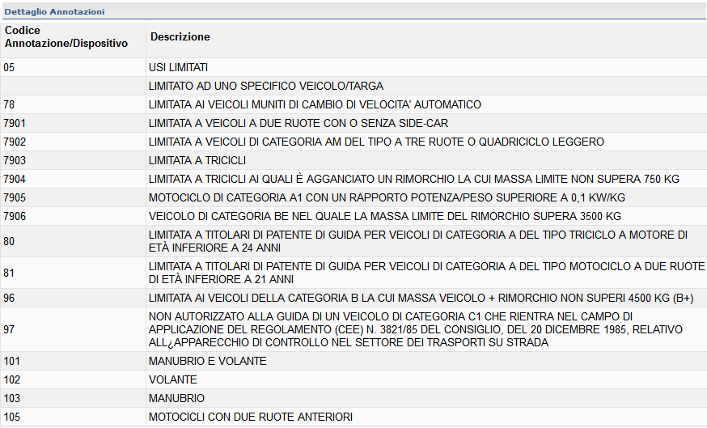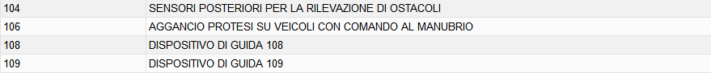

- APPENDICE g: certificato medico

La richiesta del certificato medico può essere eseguita da profili medici in un unico procedimento, oppure in due fasi, in tal caso la prima fase può essere fatta anche dal profilo agenzia/autoscuola.

Utenti:
Fase Unica: Medico, Struttura, CML
Prima Fase: Medico, Struttura, CML, Agenzia/Autoscuola
Seconda Fase: Medico, Struttura, CML

Se la prima fase è eseguita da una CML, la seconda fase dovrà essere eseguita dalla stessa CML. Stesso discorso per gli altri profili medici.
Eccezione per l’agenzia/autoscuola che può fare la prima fase e la seconda fase sarà eseguita da un profilo Medico.

8.1 Inserimento unica fase (Medico/Struttura/CML)

ws: /services/gestioneCertificatoMedico/inserimentoCertificatoMedico

Questa funzione permette di inserire una richiesta di certificato medico in un’unica fase, inserendo cioè contemporaneamente i dati anagrafici, della patente e della visita medica e i dati tecnici.
La funzione gestisce i conducenti che richiedono la patente per la prima volta, oppure i possessori di patente.

I dati obbligatori sono:

Dati Anagrafici e residenza
Numero di telefono oppure indirizzo email;
Provincia e comune della visita medica;
Foto, firma.
Dati documento di riconoscimento
Luogo ed esito Visita medica
Dati abilitazione
Dati di Pagamento

Se il pagamento non va a buon fine, la pratica andrà nello stato ‘PAGAMENTO DA RIPETERE’, alla pratica sarà assegnato un protocollo ricercabile dal menu Gestione per ritentare il pagamento in un altro momento.
ws: /services/gestioneCertificatoMedico/ritentaPagamentoCertificatoMedico

Se i controlli vengono superati, si riceverà il messaggio “L'inserimento è stato effettuato con successo” e la pratica va in stato INSERITA. Verrà generato un ID Richiesta e il Protocollo Certificato Medico.

Quando la pratica è in stato INSERITA, si può stampare la ricevuta:
/services/gestioneCertificatoMedico/stampaDocumentiSecondaFase

8.2 Inserimento Prima fase

ws:services/gestioneCertificatoMedico/inserimentoPrimaFaseCertificatoMedico
(Medico/CML/Struttura)

Ws:/services/gestioneCertificatoMedico/inserimentoPrimaFaseCertificatoMedicoAgenzia
(Agenzia/Autoscuola)
Questa funzione permette di inserire solo i dati anagrafici per una richiesta di certificato medico, inserendo poi i dati della visita medica nella seconda fase.

I dato obbligatori sono:
Dati anagrafici/residenza
Numero di telefono oppure indirizzo email;
Dati documento di riconoscimento
foto, firma
Dati abilitazione
Dati pagamento

Se il pagamento non va a buon fine, la pratica andrà nello stato ‘PAGAMENTO DA RIPETERE’, alla pratica sarà assegnato un id richiesta ricercabile per ritentare il pagamento in un altro momento.
ws: /services/gestioneCertificatoMedico/ritentaPagamentoCertificatoMedico

In caso di utente Agenzia/Autoscuola ci sarà anche la possibilità di scegliere il pagamento con DECURTAZIONE CREDITO.

Quando la pratica viene inserita va in stato PRIMA FASE. Verrà generato un ID Richiesta.

In stato PRIMA FASE è possibile stampare la ricevuta di prima fase:

ws:/services/gestioneCertificatoMedico/stampaRicevutaPrimaFase

8.3 Inserimento Prima fase

/services/gestioneCertificatoMedico/inserimentoSecondaFaseCertificatoMedico
Questa operazione permette di inserire i dati della visita medica e i dati tecnici, ma sono anche modificabili alcuni campi della prima fase.
Se l’operazione è stata completata la pratica va in stato INSERITA. Verrà generato il protocollo certificato medico.

8.4 Ricerca

/services/gestioneCertificatoMedico/ricercaCertificatoMedico(Medico/CML/Struttura),

/services/gestioneCertificatoMedico/ricercaCertificatoMedicoAgenzia(Agenzia/Autoscuola)

Sono presenti i seguenti campi:
- Id richiesta;
- Range di date di inserimento della richiesta;
- Stato richiesta;
- Protocollo certificato medico.

Gli stati selezionabili sono “Prima fase” o “Inserita”, “Annullata”, “Pagamento Da ripetere”:
Nel caso di profilo Agenzia/Autoscuola non c’è il campo protocollo certificato medico, essendo generato in seconda fase.

8.5 Modifica

ws: /services/gestioneCertificatoMedico/modificaCertificatoMedico
(Medico/CML/Struttura)
Tale ws permette la modifica di una pratica in stato INSERITA.
La funzione di modifica è permessa fino all’inserimento di una richiesta patente

8.6 Modifica in PRIMA FASE
ws:/services/gestioneCertificatoMedico/modificaPrimaFaseCertificatoMedico
(per tutti gli utenti)

Tale ws permette la modifica di una pratica in stato PRIMA FASE.

8.7 Modifica Allegati

ws: /services/gestioneCertificatoMedico/modificaFotoFirmaCertificatoMedico
(valido per tutti gli utenti)

La funzione “Modifica allegati” permette di modificare la foto, la firma di una richiesta di certificato medico.
La funzione di modifica è permessa fino all’inserimento di una richiesta patente.

8.8 Dettaglio
ws:/services/gestioneCertificatoMedico/dettaglioCertificatoMedico
(valido per tutti gli utenti)

8.9 Annullamento

ws: /services/gestioneCertificatoMedico/annullamentoCertificatoMedico
(valido per tutti gli utenti)

L’annullamento, porta la pratica in stato ANNULLATA e in caso di pagamento esegue anche lo storno(annullamento) del pagamento.

8.10 Ritenta Pagamento
ws: /services/gestioneCertificatoMedico/ritentaPagamentoCertificatoMedico
(valido per tutti gli utenti)

Se una pratica di rinnovo risulta non pagata verrà registrata nello stato ‘PAGAMENTO DA RIPETERE’.

Si potrà riprovare ad inserire i dati di pagamento per fare il pagamento.

La pratica andrà in stato Inserita o Prima fase.

